UNIÓN INTERNACIONAL DE TELECOMUNICACIONES

MANUAL SOBRE
SELECCIÓN Y UTILIZACIÓN
DE SISTEMAS DE FRECUENCIA Y
DE TIEMPO CON PRECISIÓN

1997

OFICINA DE RADIOCOMUNICACIONES

© UIT 1997
Reservados todos los derechos de reproducción. Ninguna parte de esta publicación puede reproducirse o utilizarse, de ninguna forma o por ningún medio, sea éste electrónico o mecánico, de fotocopia o de microfilm, sin previa autorización escrita por parte de la UIT.

PREFACIO

Este Manual sobre Selección y utilización de sistemas de frecuencia y de tiempo con precisión ha sido preparado por el Grupo de Expertos de la Comisión de Estudio 7 de Radiocomunicaciones (Servicios científicos) que se ocupa del tema de las frecuencias patrón y señales horarias bajo la dirección del Sr. R. Sydnor (Editor, Estados Unidos de América) y del Sr. D.W. Allan (Asistente Editor, Estados Unidos de América).
Este Manual consta de 10 Capítulos que describen los conceptos básicos, las fuentes de frecuencias y tiempo, las técnicas de medición, las características de diversas frecuencias patrón, la experiencia operacional, los problemas y las perspectivas futuras. Además de explicaciones detalladas se indican numerosas referencias bibliográficas que pueden consultarse para encontrar más detalles.
El material técnico de este Manual está destinado a ser utilizado por las administraciones de los países desarrollados y en desarrollo así como por la Oficina de Radiocomunicaciones. Este Manual resultará útil igualmente a los ingenieros de las organizaciones científicas o industriales.

Robert W. Jones
Director, Radiocommunication Bureau

INTRODUCCIÓN POR EL PRESIDENTE DE LA COMISIÓN
DE ESTUDIO 7 DE RADIOCOMUNICACIONES
La Comisión de Estudio 7 de Radiocomunicaciones sobre los Servicios científicos (CE 7) fue creada mediante una reorganización de la estructura en la Asamblea Plenaria del CCIR de Düsseldorf, 1990. En aquel tiempo, la Comisión de Estudio 2 «Servicios de investigación espacial y de radioastronomía» (CE 2) se fusionó con la Comisión de Estudio 7 «Frecuencias patrón y señales horarias» (CE 7) para constituir una nueva Comisión de Estudio 7 sobre Servicios científicos.
Muchas de las actividades de la Comisión de Estudio sobre Servicios científicos están asociadas con el estado actual de las tecnologías más avanzadas en la utilización del espectro radioeléctrico para alcanzar objetivos científicos. En este aspecto, el conjunto de patrones de tiempo y de frecuencias ha sido largamente asociado a la Unión Internacional de Telecomunicaciones con el expreso propósito de formular Recomendaciones sobre la utilización del espectro radioeléctrico para facilitar la difusión de referencias de tiempo precisas y la normalización de métodos para esta difusión. Un corolario esencial es la especificación de patrones de frecuencias precisos y las técnicas para su aplicación.
Si bien la formulación de Recomendaciones fue y continúa siendo el tema principal de las actividades de la Comisión de Estudio, es evidente que los especialistas que trabajan en estas materias en dicha Comisión de Estudio poseen mucha información básica para ofrecer a sus colegas científicos y no profesionales que dependen de la precisión de tiempo y de los datos y frecuencia para aplicar una diversidad de técnicas de comunicaciones. Estas técnicas comprenden la generación de la hora oficial para todas las naciones, las telecomunicaciones, la navegación (incluida la prevención de colisiones), los sistemas de energía, la determinación y reconocimiento de la posición, la electrónica aeronáutica, los sistemas de transporte, la exploración del espacio, la astronomía y astrometría (especialmente mediciones de púlsares de milisegundos), la detección de terremotos, y todos los laboratorios nacionales de normalización.
De esta manera, se decidió preparar y publicar el presente Manual para que todos los usuarios de estos patrones comprendan más cabalmente las fuentes y sistemas de tiempo y frecuencias precisas para diseñar y aplicar mejor esta herramienta eficaz.
Como Presidente de la Comisión de Estudio 7 de Radiocomunicaciones, tengo el honor y el placer de presentar este Manual a la comunidad de usuarios de patrones de frecuencias y de tiempo con precisión quienes, estoy seguro, encontrarán en él un medio de referencia invalorable para su labor.

H. G. Kimball
Ginebra, 1996

AGRADECIMIENTOS
Nos gustaría expresar nuestro agradecimiento a las siguientes administraciones y organizaciones por su amable apoyo y la participación de sus expertos:
Alemania (República Federal de), Estados Unidos de América, Francia, Italia, Suiza (Confederación), Hewlett-Packard Laboratories (Estados Unidos de América), Istituto Elettrotecnico Nazionale G. Ferraris (Italia), Jet Propulsion Laboratory (Estados Unidos de América), Laboratoire de L'Horloge Atomique (Francia), National Institute of Standards and Technology (Estados Unidos de América), Observatoire de Neuchâtel (Suiza), Observatoire de Paris (Francia), Physikalische-Technische Bundesanstalt (Alemania), Politecnico di Torino (Italia) y el Bureau international des poids et mesures (BIPM) (Francia).
Deseamos igualmente agradecer a las personalidades siguientes su contribución y útiles consejos:
Capítulo 1 Claude Audoin Laboratoire de L’Horloge Atomique, Francia
Capítulo 2A Andreas Bauch Physikalische-Technische Bundesanstalt, Alemania
Capítulo 2B Roger Beehler National Institute of Standards and Technology,
Estados Unidos de América
Capítulo 3 Laurent-Guy Bernier Observatoire de Neuchâtel, Suiza
Capítulo 4 Fred Walls National Institute of Standards and Technology,
Estados Unidos de América
Capítulo 5 Richard L. Sydnor Jet Propulsion Laboratory, Estados Unidos de América
Capítulo 6 Claudine Thomas Bureau international des poids et mesures, Francia
Patrizia Tavella Instituto Elettronico Nazionale G. Ferraris, Italia
Capítulo 7 Sigfrido Leschiutta Politecnico di Torino, Italia
Franco Cordara Istituto Elettrotecnico Nazionale G. Ferraris, Italia
Capítulo 8 Michel Granveaud Observatoire de Paris, Francia
Capítulo 9 Leonard Cutler Hewlett-Packard Laboratories, Estados Unidos de América
Capítulo 10 Donald Sullivan National Institute of Standards and Technology,
Estados Unidos de América
y dar las gracias igualmente a los Sres. R.L. Sydnor y D.W. Allan por su trabajo editorial.

CUADRO DE MATERIAS
Página
Prefacio iii
Introducción por el Presidente de la Comisión de Estudio 7 de Radiocomunicaciones iv
Agradecimientos v
Introducción al Manual 1
Glosario 2

Capítulo 1
Introducción y conceptos básicos

1.1 Resumen histórico 12
1.2 Principios básicos de los patrones de frecuencia 13
1.2.1 Patrones de frecuencias de cristal de cuarzo 13
1.2.2 Patrones atómicos de frecuencias 13
1.3 Conceptos metrológicos básicos 16
1.3.1 Estabilidad de frecuencia 16
1.3.2 Exactitud 19
1.3.3 Reproducibilidad, reposicionabilidad 20
Referencias Bibliográficas 21

Capítulo 2
Fuentes de frecuencia y tiempo existentes

Resumen del Capítulo 2 24

Parte A
Fuentes de frecuencia y tiempo locales

2.1 Introducción 25
2.2 Patrones de frecuencia de cristal de cuarzo 25
2.2.1 El resonador 25
2.2.2 El oscilador 26
2.3 Patrón de frecuencia de células de gas de rubidio 26
2.4 El máser de hidrógeno 29
2.5 El patrón de frecuencia de haz de cesio 31
Parte B
Referencias de dirección

Página
2.6 Introducción 35
2.7 Factores que se han de considerar en la selección y utilización de servicios y técnicas de difusión de frecuencia y señales horarias 35
2.8 Comparaciones de fuentes alternativas y técnicas de difusión para referencias de tiempo y frecuencia precisas 36
2.9 Información adicional referida a la utilización de los diversos servicios, sistemas y técnicas alternativas 36
Referencias Bibliográficas 48
Bibliografía 49

Capítulo 3
Caracterización: Dominio de la frecuencia, dominio del tiempo

3.1 Introducción 53
3.2 Modelo del oscilador 53
3.2.1 Modelo fasor y señal analítica 53
3.2.2 Oscilador de bajo ruido 54
3.2.3 Espectro del oscilador bajo ruido 54
3.2.4 Oscilador de alto ruido 55
3.2.5 Espectro del oscilador de alto ruido 55
3.2.6 Efecto de la multiplicación de frecuencias 56
3.2.7 Demodulación de los procesos de ruido 56
3.2.8 Definición normal de procesos de ruido 56
3.2.9 Ruido multiplicativo y aditivo 57
3.2.10 Modelo polinómico 58
3.3 Caracterización: definiciones y métodos 60
3.3.1 Dominio espectral 60
3.3.2 Dominio del tiempo 61
3.3.3 Factores ambientales 79
3.4 Introducción al Capítulo 4 79
3.5 Apéndice: Procesos aleatorios 79
3.5.1 Introducción 79
3.5.2 Definición de un proceso aleatorio 79
Página
3.5.3 Procesos aleatorios estacionarios 80
3.5.4 Procesos aleatorios no estacionarios 80
3.5.5 Función de autocorrelación 80
3.5.6 Densidad espectral de potencia 80
3.5.7 Filtrado lineal de procesos aleatorios 80
Referencias Bibliográficas 81

Capítulo 4
Técnicas de medición (metrología)

Introducción 85
4.1 Mediciones directas de tiempo (fase) y frecuencia 94
4.1.1 Mediciones directas de tiempo (fase) 94
4.1.2 Mediciones directas de frecuencia 95
4.2 Mediciones heterodinas de frecuencia y fase (tiempo) 96
4.2.1 Mediciones heterodinas de fase (tiempo) 98
4.2.2 Mediciones heterodinas de frecuencia 98
4.2.3 Mediciones heterodinas de ruido de modulación de fase 99
4.2.4 Sistemas de medición de tiempo con mezclador doble 106
4.2.5 Sistemas de medición con referencia dividida («valla de estacas») 106
4.2.6 Técnicas digitales para mediciones de frecuencia y de MP 108
4.2.7 Mediciones con el método de tres osciladores 108
4.2.8 Sistemas de medición de correlación cruzada 109
4.3 Mediciones de frecuencia y ruido de MP de un solo oscilador 110
4.3.1 Mediciones de frecuencia y ruido de MP con línea de retardo 111
4.4 Mediciones de ruido de MA 112
Referencias Bibliográficas 113

Capítulo 5
Características de los diversos patrones de frecuencias

5.1 Definiciones y análisis: medidas y consecuencias 117
5.1.1 Caracterización de procesos aleatorios 117
5.1.2 Efectos sistemáticos 117
Página
5.2 Características de las diversas fuentes de frecuencia 120
Referencias Bibliográficas 123

Capítulo 6
Escalas de tiempo

6.1 Introducción 126
6.1.1 Tiempo Universal 126
6.1.2 Tiempo de Efemérides 127
6.1.3 Tiempo Atómico Internacional 127
6.1.4 Tiempo Universal Coordinado 128
6.2 Escalas de tiempo en la relatividad general 129
6.2.1 Sistemas de coordenadas en la relatividad general 129
6.2.2 La Resolución A4 de la UAI de 1991 130
6.2.3 Tiempo Atómico Internacional 131
6.2.4 Otras escalas tiempo-coordenada 131
6.3 Generación de escalas de tiempo 131
6.3.1 Calidades esperadas 132
6.3.2 Datos de temporización 134
6.3.3 Algoritmo de la estabilidad 138
6.3.4 Exactitud del intervalo de escala de una escala de tiempo 148
6.3.5 Ejemplos 148
6.4 Difusión de las escalas de tiempo 150
6.5 Conclusiones 155
Referencias Bibliográficas 155

Capítulo 7
Usos de las fuentes de frecuencia

7.1 Uso de las fuentes de frecuencia en la ciencia y la tecnología 159
7.2 Metrología 159
7.2.1 Comparación de exactitud entre el patrón de tiempo y los patrones de las otras magnitudes básicas 159
7.2.2 Relaciones entre la unidad de tiempo y otras unidades 160
Página
7.3 Física fundamental y física aplicada 161
7.3.1 Aceleración de gravedad (g) 162
7.3.2 Constante gravitacional por masa de la Tierra (GM) 162
7.3.3 Campo gravitacional de la Tierra 162
7.3.4 Interferometría de línea de base muy larga (VLBI) y cuasi-VLBI 162
7.4 Determinación de la posición y navegación 163
7.4.1 Navegación cónica 164
7.4.2 Navegación circular o esférica 165
7.4.3 Navegación hiperbólica 168
7.4.4 Hipérbolas, hiperboloides y sus propiedades 168
7.4.5 Requisitos de exactitud para los patrones de frecuencia utilizados en sistemas de navegación 169
7.5 Telecomunicaciones 170
7.5.1 Sistemas analógicos 170
7.5.2 Sistemas digitales 170
7.6 Otras aplicaciones 172
7.6.1 Aplicaciones en automotores 172
7.6.2 Sistemas de transporte de energía eléctrica y sistemas de transporte de gas comprimido 173
7.6.3 Instrumentación 173
7.6.4 Radares de efecto Doppler 175
Referencias Bibliográficas 175
Bibliografía 175

Capítulo 8
Experiencia, problemas y dificultades de funcionamiento

8.1 Herramientas de frecuencia y tiempo 177
8.1.1 Elección de una referencia 177
8.1.2 Herramientas para uso en la explotación 179
8.2 Datos y ejemplos tomados de la experiencia de explotación 184
8.2.1 Patrones de frecuencia y de tiempo 184
8.2.2 Ejemplos de problemas que se presentan 187
8.2.3 Comparaciones de frecuencia y tiempo 187
8.2.4 Otros datos, instalación del sistema, y tratamiento de ideas y problemas 188
Página
8.3 Conclusión 190
Referencias Bibliográficas 190

Capítulo 9
Perspectivas futuras

9.1 Introducción 192
9.2 Visión general 192
9.3 Dispositivos de célula de gas 192
9.4 Patrones de haz de cesio 194
9.5 Máseres de hidrógeno 194
9.6 Patrones de iones atrapados 195
9.7 Fuente de cesio 196
9.8 Osciladores de cuarzo 197
9.9 Oscilador estabilizado con GPS 198
9.10 Oscilador estabilizado con resonador de zafiro enfriado 198
9.11 Patrones de frecuencia ópticos 199
9.12 Resumen 199

Capítulo 10
Conclusiones

10.1 Observaciones generales 201
10.2 Relojes y osciladores 201
10.3 Métodos de medición y caracterización 202
10.4 Escalas de tiempo y coordinación y difusión de las mismas 203
10.5 Realidades 204

INTRODUCCIÓN AL MANUAL
Durante las últimas décadas, los relojes atómicos han pasado a ser de novedad de laboratorio a instrumentos de utilización a gran escala. Los progresos tecnológicos en osciladores de cuarzo y en sistemas de señales horarias por satélite han aumentado notablemente las mejoras. Los sistemas de navegación, comunicaciones y producción de energía se han beneficiado considerablemente con estos adelantos. La determinación de tiempo preciso ya no es una novedad sino una necesidad, y se pueden ver muchas otras aplicaciones que también se benefician. Una de las razones es que la frecuencia no es sólo la medición más exacta conocida por el hombre, sino la de mayor rendimiento económico de las unidades de medida. Por tanto, muchas aplicaciones están relacionadas con elementos de temporización precisos.
Este Manual ha sido preparado en respuesta a esta comunidad de usuarios más generalizada y de rápido crecimiento. El objetivo es proporcionar ayuda y orientación al usuario avezado así como a los nuevos y futuros usuarios de señales horarias precisas para satisfacer mejor sus necesidades. El Manual se ocupa de la selección de la fuente y de la utilización apropiada.
En razón de que este Manual está destinado a un público mucho más amplio que el de la comunidad de quienes trabajan con tiempo y frecuencias, la nomenclatura y símbolos utilizados serán explicados de modo tal que no es necesario tener experiencia en la medición de frecuencia y tiempo. En la parte inicial del Manual se incluye un Glosario. El Capítulo 3 que se ocupa de las fuentes de tiempo y frecuencia ha sido escrito utilizando términos de ingeniería de las comunicaciones. El Manual en su conjunto satisface las normas de la IEEE para la nomenclatura, con excepción del Capítulo 3. En dicho Capítulo figura una tabla de conversión de modo que quienes posean experiencia en ingeniería de las comunicaciones podrán conocer la designación IEEE adecuada de los términos de referencia y viceversa. En el Capítulo 10 obra un resumen que indica la importancia de cada Capítulo y, probablemente, convendría leerlo en primer término pues proporciona buen comienzo y buen fin de este trabajo.
Se ha puesto considerable empeño en mantener la consistencia y continuidad general en el Manual. Los Capítulos 1 y 2 se complementan entre sí para suministrar la física básica y las fuentes de patrones y sistemas de tiempo y frecuencia. El Capítulo 4, que es más experimental, se basa en el Capítulo 3, que es más teórico, y juntos proporcionan la base de caracterización de estas fuentes y sistemas de tiempo y frecuencia. El Capítulo 5 resume las características, incluidos los efectos ambientales, en base a la información de los primeros cuatro capítulos. El Capítulo 6 señala el poder y la importancia de los conjuntos de relojes que utilizan los medios indicados en los Capítulos anteriores, así como algunos conceptos de ensamblado muy importantes. Éste es un Capítulo muy importante para comprender el funcionamiento de los centros de temporización (antiguos o actuales). El Capítulo 7 señala la considerable cantidad de aplicaciones que existen actualmente, incluidas algunas de las ya anticipadas. El Capítulo 8 trata sobre «asuntos para tener cuidado» escrito para no repetir los errores cometidos en el pasado de modo que el lector pueda aprovechar la experiencia de los expertos en la materia. El Capítulo 9 es muy útil para el planificador pues se proyecta al futuro. El Capítulo 10, como ya se ha dicho, es un resumen que destaca cada uno de los capítulos, señalando además en mayor detalle el modo de utilizar el Manual y cómo los capítulos se relacionan entre sí.
Los autores de los Capítulos han sido escogidos entre los mejores especialistas en la materia. Los autores y editores han puesto todo su empeño en la elaboración del Manual esperando que sea una fuente de referencia básica y útil durante muchos años.
Una conclusión muy importante en la selección y utilización de fuentes y sistemas de frecuencias y tiempo precisos es que la capacidad para obtener alta precisión a bajo coste ha mejorado enormemente durante la última década. Esto se debe fundamentalmente a las técnicas de comunicaciones por satélite, en particular el GPS. Configurado adecuadamente, un conjunto de relojes atómicos y un receptor GPS, puede constituir un sistema de temporización muy exacto y fiable. Se puede anticipar que a medida que mejoran las técnicas de utilización de satélites mejorarán las fuentes y sistemas de tiempo y frecuencia. Las técnicas de distribución de frecuencias y señales horarias terrestres continuará probablemente perdiendo importancia.

GLOSARIO

1 Introducción
La siguiente lista de términos es un glosario para los usuarios de los servicios de frecuencias patrón y señales horarias. Fue tomado de las Recomendaciones UIT-R TF.686, del Vocabulario Internacional de términos básicos y generales en meteorología (VIM), publicado por la Organización de Unificación de Normas (ISO), y otros términos de uso general en el campo del tiempo y la frecuencia. Las mediciones de tiempo precisas pueden estar afectadas a menudo por efectos de relatividad. Los términos y definiciones siguientes no implican en todos los casos la incorporación de estos efectos, ni indican la necesidad de su incorporación. Se presentan dos tipos de términos: los que se usan típicamente en los servicios de frecuencias patrón y señales horarias y los de uso más general pero específicamente pertinentes a este campo. Para estos últimos, se ha intentado utilizar las definiciones contenidas en el Vocabulario Electrotécnico Internacional (VEI). La equivalencia de los términos viene dada en inglés y francés (en letras cursivas). Los términos extraídos de la Recomendación UIT-R TF.686 no figuran en el texto, los términos del Reglamento de Radiocomunicaciones de la UIT y de las Publicaciones de la ISO se han indicado «RR» e «ISO», respectivamente. En el National Institute of Standards and Technology, Technical Note 1297, 1994, «Guidelines for Evaluating and Expressing the Uncertainty of NIST Measurement Results» se pueden encontrar términos adicionales.

2 Definiciones
Las definiciones aparecen en orden alfabético.

Calibración*, Calibration, Étalonnage
Acción de identificar y medir inexactitudes sistemáticas en instrumentos y/o métodos.
Nota – En muchos casos (por ejemplo, en un generador de frecuencias), la calibración está relacionada con la estabilidad del aparato y, por consiguiente, su resultado es una función del tiempo y del periodo de promediación.
(ISO) Acción de identificar y medir desviaciones entre el valor indicado y el valor de un patrón de referencia utilizado como objeto de prueba.

Código horario, Time code, Code horaire
Formato de información utilizado para transmitir información horaria.

Coherencia de fase, Coherence of phase, Cohérence de phase
Existe coherencia de fase cuando dos señales periódicas de frecuencias M y N presentan la misma diferencia de fase después de M ciclos de la primera y N ciclos de la segunda, siendo M/N un número racional obtenido por multiplicación y/o división a partir de la misma frecuencia fundamental.

Coherencia de frecuencia, Coherence of frequency, Cohérence de fréquence
Véase «coherencia de fase».

Comparación de tiempos, Time comparison, Comparaison de temps
Determinación de una diferencia entre escalas de tiempo.

Deriva de frecuencia*, Frequency drift, Dérive de fréquence
Véanse «deriva» y «envejecimiento».

Deriva (en el sentido de deriva de la frecuencia), Drift, Dérive
Variación sistemática de la frecuencia de un oscilador con respecto al tiempo.
Nota – La deriva es consecuencia del envejecimiento, sumado a las variaciones del entorno y a otros factores externos al oscilador (véase «envejecimiento»).

Desplazamiento de fase, Phase shift, Déphasage
Variación deliberada de la fase con respecto a un valor de referencia.

Desplazamiento de frecuencia, Frequency shift, Déplacement de fréquence
Cambio intencionado de frecuencia.

Desviación de fase, Phase deviation, Décalage de phase
Diferencia entre el valor de la fase y un valor de referencia.

Día juliano modificado
Parte entera de la fecha juliana modificada.

Diferencia de frecuencia, Frequency difference, Différence de fréquence
Diferencia algebraica entre dos valores de frecuencia.

Diferencia de tiempo de reloj, Clock time difference, Différence entre temps d'horloge
Diferencia entre las lecturas de dos relojes en el mismo instante.
Nota – A fin de evitar confusiones en cuanto al signo, las cantidades algebraicas deben indicarse de acuerdo con el convenio siguiente: si en un instante T de una escala de tiempo de referencia, a es la lectura de una escala de tiempo A, y b la lectura de una escala de tiempo B, la diferencia entre escalas de tiempo se expresa por: A – B = a – b en el instante T. El mismo convenio se aplica al caso en que A y B sean relojes.

Diferencia entre escalas de tiempo, Time scale difference, Différence entre échelles de temps
Diferencia entre las lecturas de dos escalas de tiempo en el mismo instante.
Nota – A fin de evitar confusiones en cuanto al signo, las cantidades algebraicas deben indicarse de acuerdo con el convenio siguiente: si en un instante T de una escala de tiempo de referencia, a es la lectura de una escala de tiempo A, y b la lectura de una escala de tiempo B, la diferencia entre escalas de tiempo se expresa por: A – B = a – b en el instante T. El mismo convenio se aplica al caso en que A y B sean relojes.

DUT1, DUT1, DUT1
Valor de la diferencia prevista UT1 – UTC, anunciada con las señales horarias. El DUT1 puede considerarse como una corrección que ha de agregarse al UTC para obtener una mejor aproximación del UT1. El IERS da los valores de DUT1 en múltiplos enteros de 0,1 s (véase «Tiempo Universal»).

Emisión de frecuencias patrón, Standard-frequency emission, Emission de fréquences étalon
Emisión que, con una exactitud de frecuencia especificada, difunde a intervalos regulares una frecuencia patrón.
Nota – La Recomendación UIT-R TF.460 aconseja un desajuste de frecuencia normalizado inferior a 1 × 10^{–10}.

Emisión de señales horarias, Standard-time-signal emission, Emission de signaux horaires
Emisión que con una exactitud especificada difunde a intervalos regulares una secuencia de señales horarias.
Nota – La Recomendación UIT-R TF.460 recomienda emitir las señales horarias a menos de 1 ms con relación al UTC, y que contengan información DUT1 según un código especificado.

Envejecimiento, Ageing, Vieillessement
Variación sistemática de la frecuencia con el tiempo como consecuencia de cambios internos en el oscilador.
Nota – Es el cambio de frecuencia cuando se mantienen constantes los factores externos al oscilador (entorno, alimentación de potencia, etc.)

Error*, Error, Erreur
Diferencia entre el valor real de una magnitud y el valor correcto atribuido a aquélla.
(ISO) Resultado de una medición menos el valor verdadero.

Escala de tiempo, Time scale, Échelle de temps
Sistema de ordenación inequívoca de los acontecimientos.

Escala de Tiempo Atómico, Atomic Time Scale, Échelle de Temps Atomique
Escala de tiempo basada en fenómenos de resonancia atómica o molecular.

Escala de tiempo coordinada, Coordinated time scale, Échelle de temps coordonné
Escala de tiempo sincronizada, dentro de unos límites dados, con una escala de tiempo de referencia.

Escalas de tiempo en sincronismo, Times scales in synchronism, Échelles de temps en synchronisme
Dos escalas de tiempo están en sincronismo cuando asignan un mismo tiempo horario a un instante.
Nota – Si las escalas de tiempo corresponden a lugares separados espacialmente, deberá tenerse en cuenta el tiempo de propagación de las señales horarias transmitidas, y los efectos relativistas (teniendo en cuenta el movimiento de los ejes de referencia) (véase el Informe 439).

Estabilidad de frecuencia, Frequency stability, Stabilité de fréquence
Véase «inestabilidad de frecuencia».

Estación de frecuencias patrón y/o señales horarias, Standard frequency and/or time-signal station, Station de fréquence étalon et/ou de signaux horaires
Estación que proporciona una frecuencia patrón y/o emite señales horarias.
(RR) Una estación en el servicio de frecuencias patrón y señales horarias.

Exactitud, Accuracy, Exactitude
Grado de conformidad entre un valor medido o calculado y su definición (véase «incertidumbre»).
(ISO) La exactitud está generalmente caracterizada por la incertidumbre general de un valor medido.

Fase, Phase, Phase
Por lo general, en un fenómeno periódico descrito analíticamente por una función del tiempo (o del espacio), la fase es cualquier estado posible y distinguible de este fenómeno.
Puede identificarse por medio del tiempo que transcurre entre la aparición del fenómeno y una referencia dada y cuya denominación correcta es «tiempo de fase» (abreviado a menudo en «fase»). En particular si el fenómeno es sinusoidal se puede identificar la fase ya sea por el ángulo o a base del tiempo, medidos ambos a partir de una referencia asignada, según las dimensiones asignadas al periodo de referencia (a saber, 2π o T ).
En el servicio de frecuencias patrón y señales horarias se trata principalmente de diferencias de tiempo de fase, o sea de diferencias de tiempo entre dos fases identificadas de un mismo fenómeno o de dos fenómenos diferentes.

Fecha, Date, Date
Lectura de una escala de tiempo determinada.
Nota – La fecha puede expresarse convencionalmente en años, meses, días, horas, minutos, segundos y fracciones de éstos. Son también útiles para la determinación del tiempo los conceptos de «Fecha Juliana (FJ)» y de «Fecha Modificada del Calendario Juliano (MJD – «Modified Julian Date») (véanse «Fecha Juliana» y «Fecha Modificada del Calendario Juliano»).

Fecha Juliana (FJ), Julian Date (JD), Date julienne (DJ)
Número de día juliano seguido de la fracción de día transcurrida desde el mediodía precedente (12h00 UT)
Ejemplo: La fecha 1900 enero 0,5 d UT corresponde a FJ = 2 415 020,0.
Nota – Por convenio, la Fecha Juliana esta referida al UT1, aunque puede emplearse en otros contextos, si así se indica explícitamente.

Fecha Modificada del Calendario Juliano (MJD), Modified Julian Date, Date julienne modifiée
Fecha Juliana menos 2 400 000,5 días (véase la Recomendación UIT-R TF.457).

Frecuencia*, Frequency, Fréquence
Si T es el periodo con que se produce un fenómeno repetitivo, su frecuencia estará definida por f = 1/T. En las unidades del sistema SI, el periodo se expresa en segundos y la frecuencia en hertzios.

Frecuencia patrón, Standard frequency, Fréquence étalon
Frecuencia que guarda una relación conocida con la de un patrón de frecuencia.
Nota 1 – A menudo se llama frecuencia patrón a la señal cuya frecuencia es una frecuencia patrón.
Nota 2 – A menudo se llama frecuencia patrón a una frecuencia de un conjunto de valores convenidos por el UIT-R, es decir, 1 MHz, 5 MHz, etc.

Incertidumbre, Uncertainty, Incertitude
Límites del intervalo de confianza de una cantidad medida o calculada.
Nota – Debe especificarse la probabilidad de los límites de confianza, de ser posible mediante el valor de una desviación típica.

(ISO) Parámetro asociado con el resultado de una medición que caracteriza la dispersión de los valores que podrían ser atribuidos razonablemente a la magnitud sometida a medición.
Frecuentemente es posible distinguir dos componentes, el componente aleatorio y el componente debido a los efectos sistemáticos.
La incertidumbre aleatoria viene expresada a menudo por la desviación típica o por un múltiplo de la misma para mediciones repetidas. El componente debido a los efectos sistemáticos se estima generalmente sobre la base de toda información disponible acerca de parámetros pertinentes.

Inestabilidad de frecuencia, Frequency instability, Instabilité de fréquence
Variación espontánea o ambiental de la frecuencia en un intervalo de tiempo dado.
Nota – Se distingue generalmente entre los efectos sistemáticos, (como por ejemplo, los producidos por la deriva de frecuencia) y las fluctuaciones estocásticas de la frecuencia. Se han desarrollado varianzas especiales para caracterizar estas fluctuaciones. Las inestabilidades sistemáticas pueden deberse a fenómenos de radiación, presión, temperatura, humedad, etc. El resultado de la medición de la inestabilidad depende normalmente de la anchura de banda del sistema de medición y/o del tiempo de muestreo o de integración. Las inestabilidades aleatorias o estocásticas se describen normalmente en el dominio del tiempo y/o de la frecuencia (véase la Recomendación UIT-R TF.538).
Según el contexto, se utiliza el concepto «estabilidad» en lugar del de «inestabilidad», siendo este uso aceptable.

Instante, Instant, Instant
Momento en el tiempo.

Intervalo de tiempo, Time interval, Intervalle de temps
Duración entre dos instantes.

Lectura de una escala de tiempo, Time scale reading, Lecture d'une échelle de temps
Valor leído en una escala de tiempo en un instante determinado.
Nota – La lectura de una escala de tiempo se especificará indicando el nombre de la escala de tiempo (véase la Recomendación UIT-R TF.536).

Marca de tiempo, Time marker, Repère de temps
Señal de referencia que permite asignar valores de fecha a una escala de tiempo.

Número de día juliano, Julian day number, Numéro de jour julien
Número de un día específico de una cuenta continua de días con origen a las 12h00 UT del 1 de enero del año 4713 A.C. del calendario juliano (comienzo del día juliano cero).
Ejemplo: El número del día comprendido entre 1900 enero 0,5 UT y 1900 enero 1,5 UT es 2 415 020.

Patrón de frecuencia, Frequency standard, Étalon de fréquence
Generador que suministra una frecuencia de referencia.
Nota – Véanse «patrón primario de frecuencia» y «patrón secundario de frecuencia».

Patrón de tiempo, Time standard, Étalon de temps
a) Dispositivo utilizado para la realización de la unidad de tiempo.
b) Dispositivo de funcionamiento continuo utilizado para realizar una escala de tiempo según la definición de un segundo y con un origen escogido adecuadamente.
(ISO) Dispositivo de funcionamiento continuo utilizado para realizar una escala de tiempo.

Patrón primario de frecuencia, Primary frequency standard, Étalon primaire de fréquence
Patrón cuya frecuencia corresponde a la definición adoptada para el segundo y cuya exactitud especificada se obtiene sin calibración externa del dispositivo.
Nota – El segundo se define como sigue:
«El segundo es la duración de 9 192 631 770 periodos de la radiación correspondiente a la transición entre los dos niveles de estructura superfina del estado base del átomo de cesio 133.» (XIII Conferencia General de Pesos y Medidas (CGPM), 1967).

Patrón secundario de frecuencia, Secondary frequency standard, Étalon secondaire de fréquence
Patrón de frecuencia que necesita calibración externa.

Precisión, Precision, Précision
Grado de concordancia entre los valores de una serie de mediciones; se expresa a menudo, aunque no necesariamente, mediante la desviación típica.

Reloj, Clock, Horloge
Dispositivo para la medición y/o presentación del tiempo.

Reloj coordinado, Coordinated clock, Horloge coordonnée
Reloj sincronizado, dentro de unos límites especificados, con un reloj de referencia del que está separado especialmente (véase también el Informe 439 (Düsseldorf, 1990), en el que se aborda el concepto de tiempo-coordenada).

Reloj primario, Primary clock, Horloge primaire
Patrón de tiempo que funciona sin calibración externa (véase «patrón de tiempo»).

Repetibilidad, Repeatability, Répétabilité
(ISO) Grado de conformidad entre los resultados de mediciones sucesivas de la misma magnitud a medir efectuada bajo las mismas condiciones de medición:
a) con respecto a un solo dispositivo cuando los parámetros especificados están ajustados independientemente en condiciones de uso establecidas, es la desviación típica de los valores producidos por este dispositivo. Debería denominarse mejor: repetibilidad de indicaciones de un dispositivo con reajuste, reposicionabilidad;
b) con respecto a un solo dispositivo puesto en operación repetidamente sin reajuste, es la desviación típica de los valores producidos por este dispositivo. Debería denominarse mejor: repetibilidad de indicación de un dispositivo sin reajuste;
c) con respecto a un conjunto de dispositivos independientes del mismo diseño, es la desviación típica de los valores producidos por estos dispositivos. Debería denominarse mejor: repetibilidad de indicación de diferentes dispositivos del mismo diseño utilizados en las mismas condiciones.

Reposicionabilidad*, Resettability, Défaut de fidélité
Aptitud de un dispositivo de producir un mismo valor cuando los parámetros especificados se ajustan independientemente en condiciones de utilización especificadas. Este término debe utilizarse en lugar de «repetibilidad», que no se considera aplicable a los generadores de frecuencias.
Nota – La ausencia de reposicionabilidad suele expresarse mediante la desviación típica.

Reproducibilidad, Reproducibility, Reproductibilité
a) Con respecto a un conjunto de dispositivos independientes de igual diseño, capacidad de estos dispositivos para producir un mismo valor.
b) Con respecto a un dispositivo único que se pone en funcionamiento repetidamente sin introducir ajustes, capacidad para producir un mismo valor.
Nota – La ausencia de reproductibilidad suele expresarse mediante la desviación típica.

Salto de tiempo, Time step, Saut de temps
Discontinuidad en una escala de tiempo acaecida en cierto instante.
Nota – El salto de tiempo es positivo (+) si la lectura de la escala aumenta, y negativo (–) si disminuye la lectura en ese instante.

Segundo intercalar, Leap second, Seconde intercalaire
Salto de tiempo deliberado de un segundo, que se emplea para ajustar el UTC a fin de que concuerde aproximadamente con el UT1. Un segundo agregado se denomina segundo intercalar positivo, y un segundo omitido se denomina segundo intercalar negativo (véase la Recomendación UIT-R TF.460).

Separación*, Offset, Décalage
Diferencia sistemática entre el valor realizado y el valor nominal. (Véase también «separación normalizada».)

Separación de frecuencia, Frequency offset, Décalage de fréquence
Diferencia sistemática de frecuencia entre el valor realizado y el valor nominal de la frecuencia.

Servicio de frecuencias patrón y señales horarias, Standard frequency and time signal service, Service des fréquences étalon et des signaux horaires
(RR) Servicio de radiocomunicación a fines científicos, técnicos y otros, proporcionando la transmisión de frecuencias específicas, señales horarias, o ambas, con un alto grado de precisión destinado a la recepción en general.

Servicio de frecuencias patrón y señales horarias por satélite, Standard frequency and time signal-satellite service, Service des fréquences étalon et des signaux horaires par satellite
(RR) Servicio de radiocomunicación que utiliza estaciones espaciales en satélites de la Tierra para el mismo fin que el servicio de frecuencias patrón y señales horarias.

Servicio de señales horarias por satélite, Time-signal satellite service, Service des signaux horaires par satellite
Servicio de radiocomunicación que utiliza satélites de la Tierra para el mismo fin que el servicio de señales horarias.

Sincronismo, Synchronism, Synchronisme
Véase «escala de tiempo en sincronismo».

Tiempo, Time, Temps
Nota – El término «tiempo» es una noción bien conocida que no puede definirse sin ambigüedad. En español «tiempo» se refiere también a la duración y al clima atmosférico, pero en este contexto se entiende siempre como señal horaria.

Tiempo Atómico Internacional (TAI), International Atomic Time, Temps atomique international
Escala de tiempo establecida por el Bureau international des poids et mesures (BIPM) sobre la base de los datos de relojes atómicos que funcionan según diferentes principios conformes a la definición del segundo, unidad de tiempo del sistema internacional de unidades (SI).

Tiempo-coordenada, Coordinated time, Temps-coordonnée
Concepto de tiempo en un sistema de coordenadas determinado, válido en una región espacial con potencial gravitacional variable.
Nota – Si se realiza una escala de tiempo de acuerdo con el concepto de tiempo-coordenada, ésta se denomina escala de tiempo-coordenada.
Ejemplo: TAI es una escala de tiempo-coordenada definida en un sistema de referencia geocéntrico con el segundo SI referido al geoide en rotación como unidad de escala.

Tiempo propio, Proper time, Temps propre
Hora local indicada por un reloj ideal en el sentido relativista (véase el Informe UIT-R 439).
Nota – No debe confundirse con la noción de «tiempo-coordenada», que requiere formulaciones y cálculos teóricos.
Cuando una escala de tiempo se realice con respecto al tiempo propio, se denominará «escala de tiempo propio».
Ejemplos:
a) de tiempo propio: el segundo que está definido en el tiempo propio del átomo de cesio;
b) de escala de tiempo propio: una escala de tiempo producida en un laboratorio y no transmitida al exterior del laboratorio.

Tiempo Universal (UT), Universal Time, Temps universel
Con el concepto de Tiempo Universal (UT) se designan en general las escalas de tiempo basadas en la rotación de la Tierra. En aplicaciones en que no se puede tolerar una imprecisión de unas décimas de segundo es necesario especificar la forma de UT, tal como UT1 valor que está directamente relacionado con la rotación de la Tierra, como se indica en la Recomendación UIT-R TF.460.

Tiempo Universal Coordinado (UTC), Coordinated Universal Time, Temps universel coordonné
Escala de tiempo, mantenida por el BIPM y el Servicio Internacional de Rotación Terrestre (IERS – International Earth Rotation Service), que constituye la base de una difusión coordinada de frecuencias patrón y señales horarias (véase la Recomendación UIT-R TF.460).
Se corresponde exactamente con el del TAI, pero difiere de éste en un número entero de segundos. La escala UTC se ajusta mediante la inserción o supresión de segundos (segundos intercalares positivos o negativos) para asegurar su concordancia aproximada con el UT1.

Unidad de escala de tiempo, Time scale unit, Unité d'échelle de temps
Intervalo de tiempo básico que define una escala de tiempo.
Nota – No debe confundirse con la realización de una unidad de escala de tiempo.

Valor nominal*, Nominal value, Valeur nominale
Valor especificado o que se desea obtener con independencia de la incertidumbre de su realización.
Nota – En un dispositivo con el que obtiene una cantidad física, el valor nominal es el valor de esta cantidad especificado por el fabricante. Como se trata de un valor ideal no se indican tolerancias.

Valor normalizado, Normalized value, Valeur normée
Cociente entre un valor dado y su valor nominal.
Nota 1 – Esta definición está relacionada con las siguientes: «frecuencia», «desajuste de frecuencia», «diferencia de frecuencia», «deriva de frecuencia», «separación de frecuencia», etc.
Nota 2 – El término «valor relativo» es igualmente aceptable, pero debe evitarse la denominación «valor fraccionario».

CAPÍTULO 1
INTRODUCCIÓN Y CONCEPTOS BÁSICOS

Cuadro de materias

Página

1.1 Resumen histórico 12
1.2 Principios básicos de los patrones de frecuencia 13
1.2.1 Patrones de frecuencias de cristal de cuarzo 13
1.2.2 Patrones atómicos de frecuencias 13
1.2.2.1 Propiedades espectroscópicas de interés 13
1.2.2.2 Patrones atómicos de frecuencia pasivos y activos 15
1.3 Conceptos metrológicos básicos 16
1.3.1 Estabilidad de frecuencia 16
1.3.1.1 Definición 16
1.3.1.2 Osciladores de cristal de cuarzo 17
1.3.1.2.1 Fluctuaciones de frecuencia aleatorias 17
1.3.1.2.2 Efectos sistemáticos 17
1.3.1.3 Patrones atómicos de frecuencia 17
1.3.1.3.1 Estabilidad de frecuencia a corto plazo 17
1.3.1.3.2 Estabilidad de frecuencia a mediano plazo 17
1.3.2 Exactitud 19
1.3.2.1 Separaciones de frecuencia residuales 19
1.3.2.2 Definición 20
1.3.2.3 Patrones de frecuencia primarios y secundarios 20
1.3.3 Reproducibilidad, reposicionabilidad 20
Referencias Bibliográficas 21

1.1 Resumen histórico
Los osciladores de cristal de cuarzo fueron los primeros patrones de frecuencia y tiempo que aprovecharon el desarrollo de la tecnología electrónica. Contaron con el descubrimiento de la piezoelectricidad por P. Curie en 1880 (premio Nobel en 1903) y el invento del primer amplificador electrónico (el triodo) por Lee de Forest en 1907. Estos osciladores comenzaron a ser usados en sistemas de comunicaciones y en laboratorios de metrología de frecuencia y tiempo entre 1920 y 1930. Fueron empleados ampliamente durante la segunda Guerra Mundial y desde entonces se ha puesto mucho empeño en mejorar el diseño del resonador, optimizar el comportamiento de los circuitos electrónicos asociados y comprender el origen físico de las inestabilidades de frecuencia a largo plazo, la sensibilidad a factores externos y los procesos de envejecimiento [Besson, 1977; Filler y Vig, 1993; Gerber y Ballato, 1985; Vig, 1991; Walls y otros, 1992; Walls y Gagnepain, 1992]. En el campo de interés de este Manual, los osciladores de cristal de cuarzo de alta calidad se utilizan como patrones secundarios de frecuencia y tiempo. Además, están presentes en la mayoría de los patrones atómicos de frecuencias, en los que su frecuencia se controla por resonancia atómica y los que constituyen la fuente de las señales de salida.
La idea de utilizar propiedades de resonancia de un conjunto de átomos aislados (es decir, en un vapor) para construir un patrón de frecuencia y un reloj se atribuye a I. I. Rabi, en 1939 (premio Nobel en 1944). El primer reloj atómico se construyó en la National Bureau of Standards (NBS) durante 1948-1949, utilizando una raya de absorción del amoníaco en microondas. Los descubrimientos más importantes que determinaron la estructura operativa actual de los patrones atómicos de frecuencia de cesio, rubidio e hidrógeno son: a) los dos métodos de resonancia magnética y el máser de hidrógeno de campos separados por N. F. Ramsey en 1950 y 1960, respectivamente, (premio Nobel en 1989), b) el bombeo óptico por A. Kastler en 1950 (premio Nobel en 1966), y c) el efecto máser, en el máser de amoníaco por C. H. Townes, N. G. Basov y A. M. Prokhorov en 1955 (premio Nobel en 1964). La investigación prosigue para el desarrollo de patrones atómicos de frecuencias basados en una resonancia de iones almacenados en una trampa eléctrica, siguiendo a W. Paul y H. G. Dehmelt (premio Nobel en 1989) [Wineland y otros, 1990].
El primer patrón de frecuencia de haz de cesio se construyó en la NBS a comienzos del decenio de 1950, y el primer reloj atómico de cesio comenzó a funcionar en el National Physics Laboratory (NPL), Reino Unido, en junio de 1955 [Essen y Parry, 1957]. Las primeras unidades comerciales estuvieron disponibles hacia 1958. Poco tiempo después, a comienzos del decenio 1960, se inició también la producción de patrones de frecuencia de rubidio y de máseres de hidrógeno.
El dispositivo de haz de cesio de NPL se utilizó en 1958 para medir la separación hiperfina no perturbada del átomo de cesio en el estado base en términos del segundo de Efemérides definido en ese momento. El resultado está incluido en la presente definición de la unidad de tiempo que fue decidida en 1967 por la XIII Conferencia General de Pesos y Medidas (Conférence générale des poids et mesures): «El segundo es la duración de 9 192 631 770 periodos de la radiación correspondiente a la transición entre los dos niveles de estructura hiperfina del estado base del átomo de cesio 133» [BIPM, 1991].
Los patrones de frecuencia de haz de cesio de laboratorio han sido construidos por los principales laboratorios de medición de frecuencia y tiempo, en Alemania, Canadá, China, Estados Unidos de América, Francia, Japón y Rusia, con el objeto de obtener lo más exactamente posible la definición del segundo. En el momento de esta publicación, la mejor exactitud obtenida con algunos de estos patrones primarios de frecuencia es de aproximadamente 1 → 2 × 10^{–14} [Bauch y otros, 1988; Dorenwendt y otros, 1990; Lee y otros, 1995].
Desde su aparición, la estabilidad de frecuencia y la fiabilidad de los patrones atómicos de frecuencia que utilizan la resonancia del átomo de cesio, rubidio o hidrógeno, han mejorado considerablemente. Además, su volumen se ha reducido.
El progreso de los patrones primarios de frecuencias de laboratorio y unidades operables de campo es el resultado de una mejor comprensión de sus características físicas, del origen de la inestabilidades de frecuencia y de las separaciones de frecuencia residuales. Evidentemente, los avances tecnológicos de los circuitos electrónicos que son necesarios para probar la transición atómica y controlar un oscilador de cristal
de cuarzo han contribuido al desarrollo. En las siguientes Referencias Bibliográficas figuran investigaciones de los principios y de las propiedades de los patrones atómicos de frecuencias [Hellwig 1985; Vanier y Audoin, 1989; Busca y otros, 1990; Cutler, 1990; Vessot, 1990; Lewis, 1991; Audoin y otros, 1992; Mattison, 1992 y Riley, 1992].
Las actividades de investigación actuales están dirigidas a la aplicación del bombeo óptico y patrones de frecuencia de haz de cesio [Audoin, 1992], la aplicación de los métodos de enfriamiento de iones por láser [Wineland y otros, 1990; Prestage y otros, 1994], enfriamiento del láser en un patrón de frecuencia que utiliza una fuente de átomos de cesio [Clairon y otros, 1995; Gibble y Chu, 1993] y el desarrollo de un máser de hidrógeno criogénico [Vessot y otros, 1990].

1.2 Principios básicos de los patrones de frecuencia
En este Capítulo se da una breve visión del principio de operación de los patrones de frecuencia disponibles así como los conceptos metrológicos básicos para su caracterización, incluida la estabilidad y exactitud. En la Parte A del Capítulo 2 figura una descripción más detallada de estos dispositivos incluidas las características de su comportamiento.

1.2.1 Patrones de frecuencias de cristal de cuarzo
Un patrón de frecuencia de cristal de cuarzo es un oscilador electrónico en el cual el elemento que determina la frecuencia es un resonador fabricado con cristal de cuarzo. La frecuencia de resonancia se determina principalmente por las propiedades macroscópicas del material volumétrico. Por consiguiente, es también dependiente de todas las influencias ambientales que modifican estas dimensiones y propiedades y puede, en la práctica, no estar deducida de las propiedades fundamentales de los átomos. Por tanto, sus frecuencias necesitan ser calibradas con respecto a las de una fuente de frecuencia más exacta. En laboratorios de metrología de frecuencia y tiempo se utilizan ampliamente unidades de elevadas características funcionales como patrones secundarios de frecuencia. Además, la señal de salida de la mayoría de los patrones atómicos de frecuencias se derivan de un oscilador de cristal controlado por tensión (VCXO – Voltage Controlled Crystal Oscillator), cuya frecuencia es controlada por la resonancia atómica.

1.2.2 Patrones atómicos de frecuencias
En contraste con los osciladores de cuarzo, la frecuencia de referencia en los patrones atómicos de frecuencias se determina fundamentalmente por medio de las propiedades intrínsecas de los átomos de elementos específicamente seleccionados, es decir, por constantes fundamentales que resultan de las interacciones básicas entre partículas elementales.
En el estado actual de conocimiento de la física y la astronomía, se puede postular que las propiedades atómicas son fijas y que no dependen del tiempo ni del espacio (dentro de efectos relativistas conocidos). Por tanto, es posible construir y difundir un equipo que entregue la misma frecuencia a diversas ubicaciones, siempre que se observe una transición dada en un elemento dado y que se tengan en cuenta los efectos relativistas (relacionados con la altitud, por ejemplo). Se dispone entonces localmente de una frecuencia de referencia en tiempo real, que permanece constante en el tiempo e igual a la de otros patrones atómicos de frecuencias situados en diferentes lugares de la Tierra y su vecindad cercana (con las incertidumbres especificadas en el Capítulo 2 (Parte A) y en el Capítulo 5). En el trabajo práctico nos ocuparemos casi por entero de tres tipos de patrones que utilizan las propiedades de los elementos hidrógeno (el máser de hidrógeno), rubidio (el patrón de frecuencia de células de gas de rubidio) y cesio (el patrón de frecuencia de haz de cesio). Esto se tratará seguidamente mientras que las realizaciones futuras figuran en el Capítulo 9.

1.2.2.1 Propiedades espectroscópicas de interés
Considérese un átomo de un elemento dado, que posee niveles cuánticos de energía bien definida. Sea E₁ y E₂ la energía de dos de ellos, con E₂ > E₁. Se puede producir una transición entre esos dos niveles por efecto de una radiación electromagnética de frecuencia ν₀. La conservación de la energía determina el valor de ν₀.
Esto conduce a la relación de Bohr:
${hν}_{0}=E_{2}−E_{1}$ (1.1)
donde h es la constante de Planck. Por tanto, se puede observar una resonancia. Esta resonancia tiene una anchura de Δν, que viene dada por la relación de incertidumbre de Heisenberg:
Δν Δ t ≥ 1 (1.2)
Para las transiciones aquí consideradas, Δ t, es la duración práctica de su observación. Está limitada por varios fenómenos físicos o procesos tales como tiempos de tránsito, relajación, etc., que varían desde aproximadamente 1 ms en una célula de rubidio y en tubo de haz de cesio a 1 s en un máser de hidrógeno. Con los valores de ν₀ que intervienen (véase el Cuadro 1.1) y la anchura de raya espectral que se originan de estos procesos, el factor de calidad de raya espectral atómica, ν₀/Δν, oscila típicamente entre 10⁷ y 10⁹.
cuadro 1.1
Frecuencia de transición hiperfina del hidrógeno, rubidio 87 y cesio

* Por definición del segundo.
Átomo | Masa atómica | Frecuencia de transición hiperfina  (Hz)
H | 1 | 1 420 405 751,770 +/– 0,003
Rb | 87 | 6 384 682 612,8 +/– 0,5
Cs | 133 | 9 192 631 770*

En patrones atómicos de frecuencia, los dos niveles de interés se determinan por interacción magnética dentro del átomo. Este fenómeno, que se produce entre el momento magnético del electrón no apareado del átomo de álcali o átomos tipo alcalino en el estado base y el momento magnético del núcleo, se denomina interacción hiperfina. Esta interacción es débil y conduce a un pequeño valor de E₂ – E₁. Por consiguiente, la frecuencia de resonancia v₀ tiene lugar en la gama de frecuencias de las microondas, como se muestra en el Cuadro 1.1. Como consecuencia práctica, el sistema electrónico que controla la frecuencia del oscilador de cristal de cuarzo asociado puede ser eficaz, pequeño y fiable.
Otra consecuencia, en este caso molesta, del pequeño valor E₂ – E₁ es que en realidad E₂ – E₁ << kT, siendo kT la energía térmica. Por tanto, en equilibrio térmico, los dos niveles de energía están casi igualmente poblados. Se desprende que este equilibrio térmico debe quebrarse para poder observar una variación de las propiedades atómicas o un intercambio de una cantidad de energía detectable cuando se produce la transición atómica. Para superar el equilibrio térmico se utilizan dos métodos. El primero se relaciona con el hecho de que el átomo presenta valores opuestos de su momento magnético efectivo si ocupa uno u otro de los dos niveles de energía que se están considerando. En consecuencia, la deflexión de átomos en un haz que pasa a través de un campo magnético intenso y no homogéneo depende de su estado interno y pueden ser separados [Gerlach y Stern, 1924; Gerlach, 1925]. Este método de selección de estados se utiliza en patrones de frecuencia de haz de cesio y en máseres de hidrógeno. El otro método se basa en el bombeo óptico [Kastler, 1950]. Además de los niveles de interacción hiperfinos 1 y 2 en el estado base, los átomos tienen niveles de excitación de energía mucho mayores, tal como el nivel 3 que se ilustra en la Fig. 1.1. Una radiación óptica que posea una longitud de onda apropiada, puede transferir átomos, por ejemplo, del nivel 2 al nivel 3. El descenso espontáneo a los niveles 1 y 2 se produce en un tiempo extremadamente breve, < 50 ns. El resultado neto del bombeo óptico es que la población de uno de los niveles de estado base (nivel 1 en este ejemplo) aumenta a detrimento de la población del otro nivel (nivel 2 en el ejemplo dado). Éste es el principio de preparación de estados en el patrón de frecuencia de rubidio existente y en los patrones de frecuencia de haz de cesio con bombeo óptico actualmente en desarrollo.
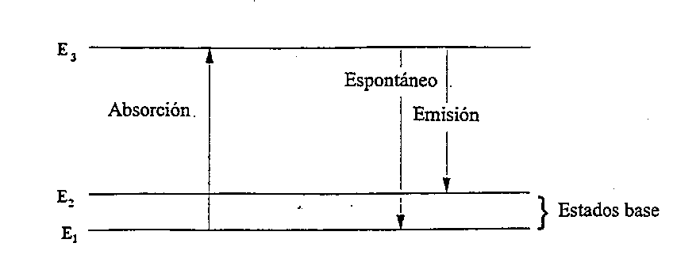
FIGURA 1.1
Principios del bombeo óptico

1.2.2.2 Patrones atómicos de frecuencia pasivos y activos
Los patrones de frecuencia de haz de cesio y de células de rubidio deben estar excitados por una señal sonda de microondas para obtener la información necesaria sobre la frecuencia de resonancia atómica. Se comportan como un resonador y se denominan patrones de frecuencia pasivos. Como respuesta del resonador se obtiene una señal de resonancia discriminante I_{s} que se superpone a la señal total I_{t}. Las señales I_{s} e I_{t} constituyen medidas del número de partículas que contribuyen a la señal y a la base, respectivamente. De manera similar pueden funcionar los máseres de hidrógeno de tamaño reducido con cavidad compacta, pero con mayores pérdidas. El sistema electrónico que detecta la frecuencia de resonancia y controla la frecuencia de un oscilador de cristal de cuarzo de 5 ó 10 MHz se muestra esquemáticamente en la Fig. 1.2. La señal sonda de microondas está sintetizada por un oscilador de cristal controlado por tensión y una modulación de frecuencia viene superpuesta. Esto crea una modulación de la amplitud de la respuesta del dispositivo. Está procesado por detección sincrónica para extraer la señal de error que se aplica para gobernar el oscilador de cristal controlado por tensión.

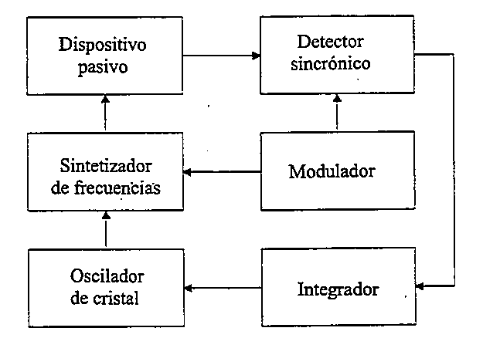
figura 1.2
Diagrama de bloques del control de frecuencia de un oscilador
de cristal de cuarzo en un patrón de frecuencia pasivo
Un máser de hidrógeno con una cavidad no cargada de tamaño pleno genera una oscilación, en este caso, se denomina patrón de frecuencia activo. Un sistema electrónico, que utiliza los principios de los receptores heterodinos y de los bucles de enganche de fase, como se ilustra en la Fig. 1.3, engancha en fase un oscilador de cristal de cuarzo en 5, 10 ó 100 MHz a la oscilación del máser. Un máser de hidrógeno de tamaño pequeño puede funcionar activamente siempre que el factor de calidad de la cavidad se mejore electrónicamente.

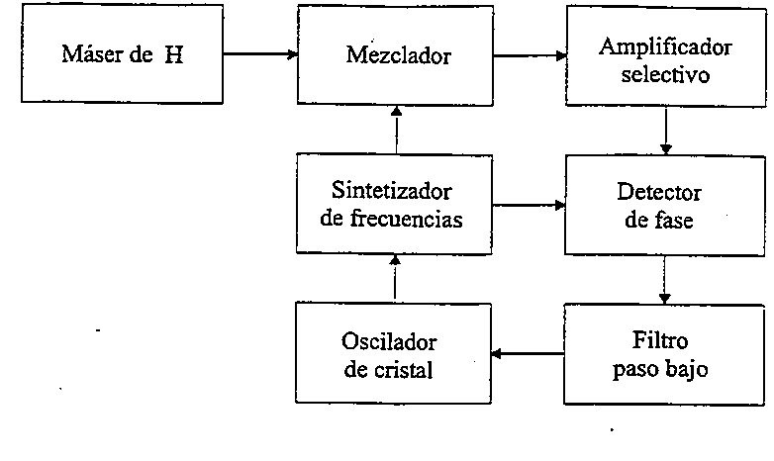
FIGURA 1.3
Diagrama de bloques del control de fase de un oscilador de
cristal de cuarzo por la oscilación de un máser de hidrógeno
En ambos casos, pasivo o activo, las señales de la salida de los patrones atómicos de frecuencia se derivan del oscilador de cristal de cuarzo controlado.

1.3 Conceptos metrológicos básicos

1.3.1 Estabilidad de frecuencia
En este punto se trata brevemente el origen físico de las fluctuaciones de frecuencia aleatorias o de las derivas de frecuencia. En el Capítulo 2 (Parte A) y en el Capítulo 5 figuran los valores numéricos típicos. En el Capítulo 4 se exponen las mediciones de estabilidad. En este punto se deducen los valores teóricos, basados en el conjunto del oscilador, para las mediciones de estabilidad de frecuencia desarrolladas en los Capítulos 3 y 4.

1.3.1.1 Definición
Se utiliza comúnmente el término «estabilidad de frecuencia» en lugar de «inestabilidad de frecuencia». Es la variación espontánea ambiental de la frecuencia en un intervalo de tiempo dado (véase el Glosario). Se distingue generalmente entre fluctuaciones estocásticas de la frecuencia y efectos sistemáticos tales como la deriva de frecuencia. Las inestabilidades sistemáticas pueden deberse a efectos ambientales. La estabilidad de frecuencia depende de la anchura de banda del sistema de medición y/o del tiempo de muestreo o de integración. Las inestabilidades aleatorias o estocásticas se caracterizan normalmente en el dominio del tiempo o de la frecuencia o en ambas.

1.3.1.2 Osciladores de cristal de cuarzo

1.3.1.2.1 Fluctuaciones de frecuencia aleatorias
Cerca de la portadora, es decir, en frecuencias de Fourier menores que aproximadamente media anchura de banda del resonador, ν₀ / 2Q, los osciladores de cristal de cuarzo presentan ruido de centelleo de frecuencia, que se origina en el resonador de cuarzo [Walls y otros, 1992] y en los circuitos del bucle de realimentación. Luego, la densidad espectral de potencia del ruido de fase varía en f ^{–3}. Este ruido determina la estabilidad de frecuencia para tiempos de muestreo entre aproximadamente 1 y 10³ s. En esa gama, la medición de la estabilidad de frecuencia en el dominio del tiempo, σ_{y}(τ) (véase el Capítulo 4), es una constante. Un valor típico para un oscilador de cristal de cuarzo de 5 MHz de avanzada tecnología es σ_{y}(τ) = 8 × 10^{–14} → 3 × 10⁻¹³.
En frecuencias de Fourier mayores que ν₀ / 2Q, el oscilador está perturbado por el ruido de centelleo de fase hasta que se hace más pequeño que el ruido blanco de fase. El ruido de centelleo de fase (densidad espectral de potencia variando en f ^{–1}) es el resultado del tratamiento del ruido de centelleo de frecuencia en el bucle de realimentación del oscilador [Leeson, 1966; Sauvage, 1977].
En frecuencias de Fourier mayores que 10² Hz aproximadamente, para osciladores de cristal de cuarzo de 5 MHz, el ruido de fase es ruido blanco, el que se produce a partir del ruido añadido en el circuito de amplificación de salida. El ruido de fase de la densidad espectral de potencia dentro de la anchura de banda de la etapa de salida viene dada por:
$S_{j}(f)»\frac{\text{FkT}}{P}$ (1.3)
donde k es la constante de Boltzmann, T es la temperatura termodinámica, P la potencia generada en el bucle de oscilación y F el factor de ruido del amplificador de salida.

1.3.1.2.2 Efectos sistemáticos
Para tiempos de muestreo mayores que ≈ 10³ s en el caso de un oscilador de cristal de cuarzo de 5 MHz, la estabilidad de frecuencia está perturbada por efectos de envejecimiento [Walls y Gagnepain, 1992; Filler y Vig, 1993]. Produce una variación lenta de frecuencia del orden de 10^{–11} por día. Estos efectos de envejecimiento están causados por la variación de las propiedades de los componentes electrónicos, la atenuación de esfuerzos residuales y la difusión de impurezas en el cristal de cuarzo, etc. Además, la frecuencia de los osciladores de cristal de cuarzo están afectadas por una variación de las condiciones externas, tales como tensión de alimentación, temperatura, humedad, presión y vibraciones (véase el Capítulo 5).

1.3.1.3 Patrones atómicos de frecuencia
Se debe distinguir también la estabilidad de frecuencia a corto plazo y a mediano plazo, que vienen determinadas por procesos aleatorios y la estabilidad a largo plazo que depende de los efectos sistemáticos.

1.3.1.3.1 Estabilidad de frecuencia a corto plazo
En ambas categorías de patrones atómicos de frecuencia, activo y pasivo, la estabilidad de frecuencia a corto plazo es la del oscilador de cristal de cuarzo. Esto ocurre en tiempos de muestreo τ menores que la constante de tiempo del bucle de control, que típicamente es del orden de 1 s.

1.3.1.3.2 Estabilidad de frecuencia a mediano plazo
Para τ mayor que la constante de tiempo del bucle de control (≈ 1 s), hasta un límite que depende del patrón atómico considerado (≈ 1 día para el cesio, ≈ 10⁴ s para el hidrógeno, ≈ 10³ s para el rubidio), la estabilidad de frecuencia se determina por el factor de calidad de la resonancia atómica y por la relación señal/ruido de su observación.

1.3.1.3.2.1 Estabilidad de frecuencia a mediano plazo en patrones de frecuencia pasivos
La estabilidad de frecuencia está directamente relacionada con la precisión de la medición del valor extremo del diagrama de resonancia atómico. Se puede demostrar que la medición de estabilidad de frecuencia en el dominio del tiempo σ_{y}(τ) se expresa mediante [Vanier y Audoin, 1989]:
$s_{y}(t)»\frac{1}{Q\frac{S}{N(t)}}$ (1.4)
donde S/N(τ) es la amplitud de la relación señal/ruido para el tiempo de muestreo, τ y Q el factor de calidad de la raya espectral atómica.
En patrones de frecuencia de haz de cesio y de células de rubidio, aparece el ruido de granalla del flujo de partículas detectado, átomos o fotones, respectivamente, que se expresa con la siguiente ecuación:
$\frac{S}{N(t)}»\frac{I_{s}}{I_{t}^{1/2}}t^{1/2}$ (1.5)
donde I_{s} es el flujo de partículas que mide la amplitud de la raya espectral e I_{t} es el flujo total de partículas detectado. Se tiene entonces:
$s_{y}(t)»\frac{I_{t}^{1/2}}{{\text{QI}}_{s}}t^{{−1}/2}$ (1.6)
La estabilidad varía en τ^{–1/2}, que se relaciona con el hecho de que el ruido de frecuencia perturbador es ruido blanco (aleatorio y no correlacionado).
En el patrón de frecuencia de células de rubidio, usualmente I_{s} << I_{t}. En el patrón de frecuencia de haz de cesio, I_{s}, es casi igual a I_{t} y la ecuación (1.6) se puede expresar:
$s_{y}(t)»\frac{1}{{\text{QI}}_{s}^{1/2}}t^{{−1}/2}$ (1.7)
En el máser de hidrógeno pasivo, se tiene:
$\frac{S}{N(t)}»K{\left(\frac{P}{\text{kT}}\right)}^{1/2}t^{1/2}$ (1.8)
donde kT es la energía de ruido térmico en el modo cavidad y P es la potencia entregada a la cavidad por los átomos. K es una constante, mayor que la unidad, que depende de los parámetros de operación. En este caso se tiene entonces:
$s_{y}(t)»\frac{K}{Q}{\left(\frac{\text{kT}}{P}\right)}^{1/2}t^{{−1}/2}$ (1.9)

1.3.1.3.2.2 Estabilidad de frecuencia a mediano plazo en patrones de frecuencia activos
En todos los tipos de osciladores, se distingue esquemáticamente entre el ruido de frecuencia generado en el circuito de oscilación continua y el ruido de frecuencia añadido a la oscilación en los circuitos de amplificación siguientes.
El ruido generado en el bucle de realimentación de oscilación es ruido blanco de frecuencia (en el oscilador de cristal de cuarzo, este ruido blanco de frecuencia comúnmente viene enmascarado por el ruido de centelleo de MF). La medida de la estabilidad de frecuencia en el dominio del tiempo relacionada se calcula mediante la siguiente ecuación [Cutler y Searle, 1996; Vanier y Audoin, 1989]:
$s_{y}(t)»\frac{1}{Q}{\left(\frac{\text{kT}}{2P}\right)}^{1/2}t^{{−1}/2}$ (1.10)
En máseres de hidrógeno activos, el ruido blanco de frecuencia predomina en la estabilidad de frecuencia para tiempos τ entre unos 20 y 10⁴ s.
El ruido añadido en el circuito de amplificación de salida es ruido blanco de fase, como se expresa en la ecuación (1.3). Por tanto, se tiene:
$s_{y}(t)»\frac{1}{ν_{0}}{\left(\frac{3{\text{FkTf}}_{h}}{2pP}\right)}^{1/2}t^{−1}$ (1.11)
donde f_{h} es la anchura de banda del ruido del equipo de medición de estabilidad de frecuencia. Actualmente, este ruido blanco de fase es dominante para τ entre aproximadamente 1 y 10 s.

1.3.1.3.2.3 Estabilidad de frecuencia a largo plazo
Para τ mayores que ≈ 1 día para el cesio, ≈ 10⁴ s para el hidrógeno y ≈ 10³ s para el rubidio, la medición de estabilidad de frecuencia σ_{y} (τ) detiene su decrecimiento cuando τ aumenta. Se transforma en una función de crecimiento del tiempo de muestreo τ.
No existe teoría que relacione las variaciones de frecuencia a largo plazo a un efecto físico fundamental como el ruido de granalla o el ruido térmico, sino que son el resultado de variaciones lentas de una serie de separaciones de frecuencias, resumidas en el Capítulo 2 (Parte A), que perturban la frecuencia de resonancia ideal definida por la ecuación (1.1). La mayor parte de esas separaciones de frecuencia dependen del modo que se observa la transición atómica y, por tanto, del diseño o tipo de patrón de frecuencia. Su variación se determina por efectos de envejecimiento y por cambios de las condiciones ambientales [De Marchi, 1987; Audoin y otros, 1992; Mattison, 1992; Riley, 1992]. La tasa de envejecimiento y la sensibilidad a perturbaciones externas están directamente relacionadas con las elecciones de diseño efectuadas. En el Capítulo 5 se trata este tema en detalle.

1.3.2 Exactitud

1.3.2.1 Separaciones de frecuencia residuales
Si bien se hacen considerables esfuerzos para diseñar patrones atómicos de frecuencia que satisfagan en la mayor medida posible la condición ideal de átomos aislados y en reposo, en la práctica actual no se puede evitar la presencia de pequeñas separaciones de frecuencia. La incertidumbre del conocimiento de la magnitud de estas separaciones de frecuencia determina la exactitud de los patrones atómicos de frecuencia. El origen físico de algunas de estas separaciones de frecuencia es común a todos los tipos de patrones de frecuencia, por ejemplo el efecto Doppler de segundo orden debido al movimiento térmico de los átomos. Otros son específicos a un tipo dado, por ejemplo la separación de frecuencia del gas regulador y el desplazamiento de la luz en una célula de rubidio. Estos temas se tratarán en el punto pertinente del Capítulo 2, Parte A.

1.3.2.2 Definición
En general, la exactitud es el grado de conformidad entre un valor medido o calculado y su definición (véase el Glosario). Se expresa como la incertidumbre acumulativa normalizada del valor obtenido con respecto al valor dado por la definición. Usualmente, esta incertidumbre tiene dos componentes. En el caso de patrones atómicos de frecuencia, uno de ellos está relacionado con las perturbaciones aleatorias que afectan la medición de las separaciones de frecuencia residual (por ejemplo las debidas a la medición del campo magnético aplicado). El otro es un componente sistemático que se relaciona con la falta de conocimiento de algunos parámetros de funcionamiento (por ejemplo la no homogeneidad del campo magnético). Estos dos componentes se deben combinar con cuidado [BIPM, 1992].

1.3.2.3 Patrones de frecuencia primarios y secundarios
Los patrones de frecuencia de haz de cesio de laboratorio se construyen expresamente para obtener una precisión lo más cercana posible a la definición del segundo. Se trata de patrones primarios de frecuencia. Su exactitud es la incertidumbre normalizada de la diferencia de frecuencia medida o estimada entre el valor obtenido de la frecuencia de transición hiperfina y la frecuencia de transición no perturbada que se indica en el Cuadro 1.1. Las mejores exactitudes que se han obtenido hasta la fecha (1994) son de alrededor de 1 × 10⁻¹⁴. En el caso de un patrón de frecuencia como el máser de hidrógeno, en el que el valor de la frecuencia de transición hiperfina no perturbada v_{H} es conocido con una incertidumbre normalizada muy pequeña, del orden de 2 × 10¹², se puede considerar el concepto de exactitud como en el caso del patrón de frecuencia de haz de cesio. La exactitud del máser de hidrógeno caracteriza el grado al cual la frecuencia de salida se puede relacionar con el valor de la frecuencia de transición hiperfina no perturbada del átomo de hidrógeno. Esto significa que la incertidumbre normalizada de la frecuencia entregada por un máser de hidrógeno es la combinación de su exactitud y de la incertidumbre del valor de la frecuencia de transición hiperfina no perturbada del átomo de hidrógeno.
La exactitud de los patrones de frecuencia de células de rubidio es muy pobre debido a diversos efectos, que se describen a continuación. La frecuencia de salida se debe calibrar con respecto a un patrón atómico de frecuencia más exacto. El patrón de frecuencia de células de rubidio se utiliza así como patrón secundario de frecuencia.
La exactitud de los osciladores de cristal de cuarzo es del orden de 10^{–6} sin calibración. Debido a esta circunstancia, los osciladores de cristal de cuarzo están casi siempre calibrados con respecto a un patrón de frecuencia, y se utilizan como patrones secundarios de frecuencia..

1.3.3 Reproducibilidad, reposicionabilidad
El concepto de reproducibilidad tiene dos aspectos (véase el Glosario):
a) con respecto a un conjunto de dispositivos independientes del mismo diseño, es la capacidad de éstos de producir el mismo valor;
b) con respecto a un solo dispositivo, puesto en operación repetidamente sin ajustes, es la capacidad de producir el mismo valor.
La reposicionabilidad (véase el Glosario) es la capacidad de un dispositivo de producir el mismo valor cuando los parámetros especificados están ajustados independientemente en condiciones de uso establecidas.
Se hace notar que la cifra de exactitud de un patrón de frecuencia dado (por ejemplo 3 × 10^{–12}) es un límite superior de su reproducibilidad y de su reposicionabilidad (por ejemplo 5 × 10^{–13}) así como de su estabilidad de frecuencia a largo plazo (por ejemplo 2 × 10^{–12} para la vida útil del dispositivo).

REFERENCIAS BIBLIOGRÁFICAS
AUDOIN, C. [1992] Caesium Beam Frequency Standards: Classical and Optically Pumped. Metrologia, 29, 113-134.
AUDOIN, C., DIMARCQ, N., GIORDANO, V. y VIENNET, J. [1992] Physical Origin of the Frequency Shifts in Caesium Beam Frequency Standards: Related Environmental Sensitivity. IEEE Trans. On Ultrasonics, Ferroelectrics and Frequency Control, Vol. 39, 412-421.
BAUCH, A., DE BOER, H., FISCHER, B., HEINDORFF, T. y SCHRÖDER, R. [1988] Long term Performance of the PTB’s Primary Clock CS2. Proc. 2nd European Frequency and Time Forum, Neuchâtel, Suiza, 425-435.
BESSON, R. J. [1977] A New Electrodeless Resonator Design. Proc. 31st Annual Symposium on Frequency Control, Atlantic City, N.J., Estados Unidos de América, 147-152.
BIPM [1991] Le Système international d'unités, Sèvres, Francia.
BIPM [junio de 1992] Guide to the Expression of Uncertainty in Measurement, Sèvres, Francia. ISO Document ISO/TAG 4/WG3.
BUSCA, G., THOMANN, P., BERNIER, L. G., WILLEMIN, P. y SCHWEDA, H. [1990] The Classical Microwave Frequency Standards. Proc. 22nd Annual Precise Time and Time Interval (PTTI). Applications and Planning Meeting, Vienna, VA, Estados Unidos de América, 9-17.
CLAIRON, A., LAURENT, P., SANTARELLI, G., GHEZALI, S., LEA, S. N. y BAHOURA, M. [1995] A Caesium Fountain Frequency Standard: Preliminary Results. IEEE Trans. on Inst. and Meas., Vol. 44, 128-132.
CUTLER, L. S. [1990] The Status of Caesium Beam Frequency Standards. Proc. 22nd Annual Precise and Time Interval (PTTI). Applications and Planning Meeting, Vienna, VA, Estados Unidos de América, 19-27.
CUTLER, L. S. y SEARLE, C. L. [1996] Somes Aspects of the Theory and the Measurement of Frequency Fluctuations in Frequency Standards. Proc. IEEE, Vol. 54, 136-154.
DE MARCHI, A. [1987] New Insights into Causes and Cures of Frequency Instabilities (Drift and Long Term Noise) in Caesium Beam Frequency Standards. Proc. 41st Annual Frequency Control Symposium, Philadelphia, Estados Unidos de América, 53-58.
DORENWENDT, K., FISCHER, B. y HEINDORFF, T. [1990] The PTB’s Primary Time and Frequency Standards. Performance and Uncertainty. Physica Scripta, Vol. 41, 712-716.
ESSEN, L. y PARRY, J. V. L. [1957] The Caesium Resonator as a Standard of Frequency and Time. Philosophical Trans. of the Royal Society, Vol. 250, 45-69.
FILLER, R. L. y VIG, J. R.. [1957] Long-Term Aging of Oscillators. IEEE Trans. on Ultrasonics, Ferroelectrics and Frequency Control, Vol. 42, 387-393.
GERBER, E. A. y BALLATO, A. (Editors) [1985] Precision Frequency Control. 2 Volumes. Academic Press, Orlando, Florida, Estados Unidos de América.
GERLACH, W. y STERN, O. [1924] Über die Richtungsquantelung im Magnetfeld. Annalen der Physik, 74, 673-699.
GERLACH, W. [1925] Über die Richtungsquantelung im Magnetfeld II. Experimentelle Untersuchungen über das Verhalten normaler Atome unter magnetischer Kraftwirkung. Annalen der Physik, 76, 163-197.
GIBBLE, K. y CHU, S. [1993] Laser-Cooled Cs Frequency Standard and a Measurement of the Frequency Shift due to Ultracold Collisions. Phys. Rev. Letters, 70, 1993, 1771-1774.
HELLWIG, H. [1985] Microwave Frequency and Time Standards Precision Frequency Control. Volume 2. Gerber E. A. and Ballato A. (editors). Academic Press, Orlando, Florida, Estados Unidos de América.
KASTLER, A. [1950] Quelques suggestions concernant la production optique et la détection optique d'une inégalité de population des niveaux de quantification spatiale des atomes. Applications à l'expérience de Stern et Gerlach et à la résonance magnétique. J. de Physique et le Radium, Vol. 11, 255-265.
LEE, W. D., SHIRLEY, J. H., LOWE, J. P. y DRULLINGER, R. E. [1995] The accuracy evaluation of NIST-7. IEEE Trans. on Instr. and Meas., Vol. 44, 120-124.
LEESON, D. B. [1996] A Simple Model of Feedback Oscillator Noise Spectrum. Proc. IEEE, Vol. 54, 329-330.
LEWIS, L. L. [1991] An Introduction to Frequency Standards. Proc. IEEE, Vol. 79, 927-935.
MATTISON, E. M. [1992] Physics of Systematic Frequency Variations in Hydrogen Masers. IEEE Trans. on Ultrasonics, Ferroelectrics and Frequency Control, Vol. 39, 250-255.
PRESTAGE, J. D., TJOELKER, R. L., DICK, G. J. y MALEKI, L. [1994] Progress report on the linear ion trap extended (LITE). CPEM Conference Digest, 27 de junio – 1 de julio 1994.
RILEY, W. J. [1992] The Physics of Environmental Sensitivity of Rubidium Gas Cell Atomic Frequency Standards. IEEE Trans. on Ultrasonics, Ferroelectrics and Frequency Control, Vol. 39, 232-240.
SAUVAGE, G. [1992] Phase Noise in Oscillators: A Mathematical Analysis of Leeson's Model. IEEE Trans. on Instr. and Meas., Vol. 26, 408-410.
VANIER, J. y AUDOIN, C. [1989] The Quantum Physics of Atomic Frequency Standards. 2 Volumes. Institute of Physics Publishing, Bristol.
VESSOT, R. F. C. [1990] State of the Art and Future Direction for the Atomic Hydrogen Maser. Proc. 22nd Annual Precise Time and Time Interval (PTTI). Applications and Planning Meeting, Vienna, VA, Estados Unidos de América, 29-51.
VESSOT, R. F. C., MATTISON, E. M., WALSWORTH, R. L. y SILVERA, I. F. [1990] Future Prospects for the Cold Hydrogen Maser. Proc. 4th European Forum on Time and Frequency, Neuchâtel, Suiza, 277-281.
VIG, J. R. [1991] Quartz Crystal Resonators and Oscillators for Frequency Control and Timing Applications. A Tutorial. Available from US Army Electronics Technology and Devices Laboratory. Fort Monmouth, N.J., Estados Unidos de América.
WALLS, F. L. y GAGNEPAIN, J. J. [1992] Environmental Sensitivities of Quartz Crystal Oscillators. IEEE Trans. on Ultrasonics, Ferroelectrics and Frequency Control, Vol. 39, 241-249.
WALLS, F. L., HANDEL, P. H., BESSON, R. y GAGNEPAIN, J. J. [1992] A New Model of 1/f Noise in BAW Quartz Resonators. Proc. IEEE Frequency Control Symposiun, Hershey, Pennsylvania, Estados Unidos de América, 327-333.
WINELAND, D. J., ITANO, W. M., BERGQUIST, J. C., BOLLINGER, J. J., HEINZEN, D. J., MANNEY, C. H., MOORE, F. L., RAIZEN, M. G. y WEIMER, C. S. [1990] Trapped-Ion Frequency Standards. Proc. 22nd Annual Precise Time and Time Interval (PTTI). Applications and Planning Meeting, Vienna, VA, Estados Unidos de América, 53-60.

CAPÍTULO 2
FUENTES DE FRECUENCIA Y TIEMPO EXISTENTES

Cuadro de materias

Página
Resumen del Capítulo 2 24

Parte A
Fuentes de frecuencia y tiempo locales
2.1 Introducción 25
2.2 Patrones de frecuencia de cristal de cuarzo 25
2.2.1 El resonador 25
2.2.2 El oscilador 26
2.3 Patrón de frecuencia de células de gas de rubidio 26
2.4 El máser de hidrógeno 29
2.5 El patrón de frecuencia de haz de cesio 31

Parte B
Referencias de dirección
2.6 Introducción 35
2.7 Factores que se han de considerar en la selección y utilización de servicios y técnicas de difusión de frecuencia y señales horarias 35
2.8 Comparaciones de fuentes alternativas y técnicas de difusión para referencias de tiempo y frecuencia precisas 36
2.9 Información adicional referida a la utilización de los diversos servicios, sistemas y técnicas alternativas 36
Referencias Bibliográficas 48
Bibliografía 49

RESUMEN DEL CAPÍTULO 2
Mientras que el Capítulo 1 trata de la física básica y de los conceptos operativos de los patrones de frecuencia con precisión, el Capítulo 2 se ocupa de las fuentes de tiempo y de frecuencia. Conforme a las condiciones ambientales y a las limitaciones y oportunidades locales, se mostrarán al usuario las diferentes opciones para obtener fuentes de tiempo y de frecuencia. El Capítulo se divide en dos partes. La Parte A trata de las fuentes de tiempo y de frecuencia independientes, y se describirán los patrones de frecuencia existentes en mayor detalle. La Parte B se ocupa del tiempo y la frecuencia según se pueden obtener de las fuentes de radiación (terrenales y de satélite). Esto, por supuesto, incluye la presentación de los métodos de transferencia pertinentes de tiempo y frecuencia.
Típicamente, las fuentes en la Parte A son fuentes de frecuencias. Ninguna de ellas entregará, intrínsecamente, UTC fuera de ser utilizado como relojes portables, que ya no es la mejor manera de obtener UTC. En la Parte B figuran las fuentes de tiempo (incluido UTC). Éstas no son buenas fuentes de frecuencias como las indicadas en la Parte A. A este respecto, es útil apreciar que las fuentes que figuran en la Parte A están ligadas a la física fundamental, a partir de la cual se define la frecuencia (el segundo SI). En contraste, el tiempo, que es la integral de la frecuencia, tiene como constante de integración un número ficticio acordado con los organismos internacionales de normalización o determinado por el usuario. De los mismos se obtiene el UTC, UTC(k), o cualquier otra escala de tiempo autónoma.
Combinando lo mejor de las Partes A y B en un sistema se pueden aprovechar los beneficios de ambos; es decir, una fuente de frecuencia ligada a la máxima exactitud del segundo SI y el cálculo óptimo del UTC. Este concepto se tratará en la Parte B.
La Parte A puede parecer repetitiva del material presentado en el Capítulo 1, pero la intención es ayudar al usuario a decidir cuál de las fuentes dadas puede satisfacer mejor sus necesidades y requisitos.

PARTE A
Fuentes de frecuencia y tiempo locales

2.1 Introducción
Los patrones de tiempo y frecuencia de precisión basados en la resonancia mecánica del material de cuarzo y en los fenómenos de resonancia atómica se utilizan ampliamente en aplicaciones científicas y tecnológicas incluidas las redes de datos, sistemas de telecomunicación, de navegación, metrología, sistemas de temporización mundiales, e investigación científica tal como la astronomía y la espectroscopía. En el Capítulo 1 ya se ha explicado el principio básico de estos dispositivos y facilitado la terminología para describir su comportamiento. Aquí, cada dispositivo se describe con algún detalle en un punto separado (véase también [Vanier y Audoin, 1989] para una descripción completa). El conocimiento de la física ayudará mejor al usuario a determinar el comportamiento de un patrón en un medio dado. Se adjuntan Cuadros que contienen datos de comportamiento pertinentes. Se mencionan las limitaciones aparentes más severas al comportamiento debido a efectos ambientales, los cuales se tratarán por separado en el Capítulo 5 de este Manual.

2.2 Patrones de frecuencia de cristal de cuarzo

2.2.1 El resonador
El resonador está fabricado con una lámina de cuarzo. Las deformaciones mecánicas de diversos tipos (flexión, expansión, fuerza tangencial), se pueden propagar en la masa del material y la resonancia se produce cuando las ondas acústicas de un determinado tipo cumplen las condiciones límites.
Las propiedades mecánicas de la lámina se pueden utilizar en un circuito eléctrico debido al efecto piezoeléctrico que acopla campos eléctricos y desplazamientos mecánicos en cristales no centrosimétricos tales como el cuarzo. Este material es muy conveniente. Se puede cultivar en grandes cantidades a bajo costo, con suficiente pureza química y elevada perfección reticular, a la vez que exhibe bajas pérdidas eléctricas.
La Fig. 2.1a ilustra el circuito eléctrico equivalente de un resonador piezoeléctrico. En aplicaciones de metrología de frecuencia y tiempo, la frecuencia de resonancia ν₀ es usualmente 5 a 10 MHz. En otras aplicaciones, puede llegar a 1 GHz. El factor de calidad Q varía inversamente con la frecuencia de resonancia. Típicamente, se tiene $Q = \frac{K}{ν_{0}}$ con K ≈ 10¹³ Hz.

C_{1,} L₁ y R₁: elementos cinéticos relacionados con la vibración mecánica del resonador
C₀: capacidad entre los electrodos
C_{L}: capacitor externo agregado expresamente para ajustar la frecuencia de resonancia
La frecuencia angular de resonancia viene dada por L₁C₁ω₀² = 1 y el factor de calidad por Q = L₁ω₀/R₁.
figura 2.1a
Circuito eléctrico equivalente de un resonador piezoeléctrico
En el diseño de un resonador de cristal de cuarzo se trata, en general, de reducir al mínimo la perturbación de la parte activa del cristal por factores ambientales. Por ejemplo, se elige la orientación de la lámina con respecto a los ejes cristalográficos, es decir, el corte, para reducir en la mayor medida posible la influencia de la temperatura y de los esfuerzos en la frecuencia de oscilación. En un diseño avanzado (diseño BVA) [Besson, 1977], los electrodos no están depositados en las caras de la lámina de vibración, como se hace muy a menudo. Los electrodos están colocados en láminas auxiliares, a una distancia de algunos micrómetros de la lámina activa. Luego, se suprime la carga de masa de la placa principal por los electrodos, así como cualquier liberación de esfuerzos y migración de materiales en la interfaz entre el cuarzo y el metal.

2.2.2 El oscilador
El resonador se inserta en un bucle de realimentación, como se ilustra esquemáticamente en la Fig. 2.1b. En estado de reposo, el desplazamiento de fase del bucle cerrado es cero o π y la amplitud de oscilación es constante. Para una perturbación de fase determinada, la variación de frecuencia relativa relacionada es proporcional a 1/Q_{L}, donde Q_{L} es el factor de calidad cargado del resonador en la red. Típicamente, Q_{L} ∼ 10⁶ a 5 MHz. El capacitor adicional C_{L} permite el ajuste de la frecuencia del oscilador. Usualmente, este capacitor consta de dos partes agregadas en paralelo: un capacitor fijo y un varactor. Este último se utiliza para la sintonía fina con la fuente de tensión de CC externa. En todos los patrones de frecuencia de cristal de cuarzo de alta calidad, el resonador y otros elementos sensibles a la temperatura se colocan en una cámara termorregulada cuya temperatura se fija lo más cerca posible del punto en que la frecuencia del resonador no depende de la temperatura.
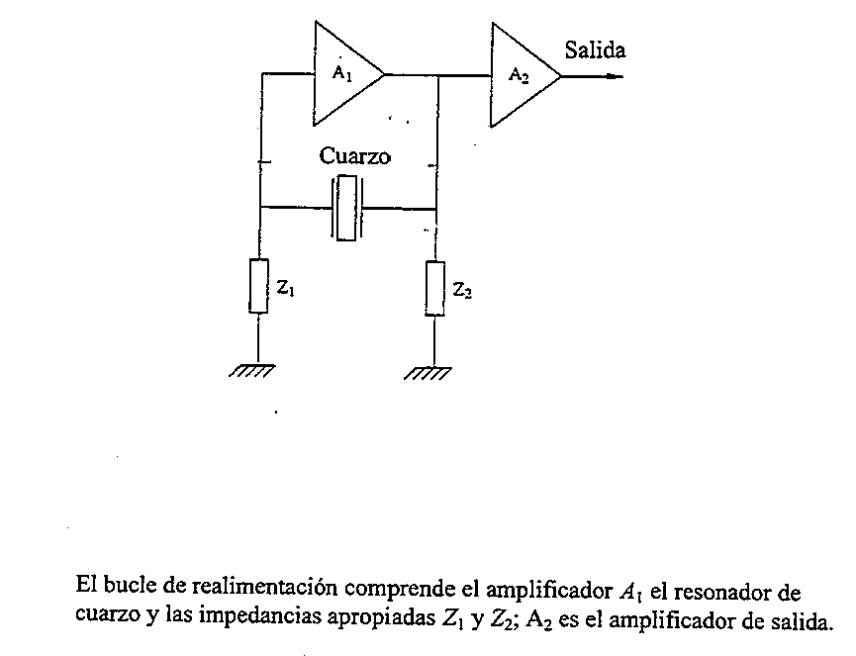
figura 2.1b
Representación esquemática de un oscilador de cristal de cuarzo

2.3 Patrón de frecuencia de células de gas de rubidio
En el patrón de frecuencia de células de gas de rubidio (abreviado: patrón de Rb) la selección y detección de estado de la transición de reloj se efectúa utilizando un método de bombeo óptico. La luz procedente de una lámpara (rellena del isótopo Rb⁸⁷) pasa a una célula filtro (denominada filtro hiperfino) que contiene vapor
de isótopos Rb⁸⁵ antes de excitar a los átomos de Rb⁸⁷ en una célula rellena con gas amortiguador dentro de un resonador de microondas, como se ilustra en la Fig. 2.2. El gas amortiguador –una mezcla de gases inertes que permiten colisiones elásticas con los átomos de Rb– aumenta el tiempo de interacción, T, de los átomos con el campo de microondas sostenido en el resonador mediante la reducción de la tasa de colisión (no elástica) de los átomos con las paredes de la célula.
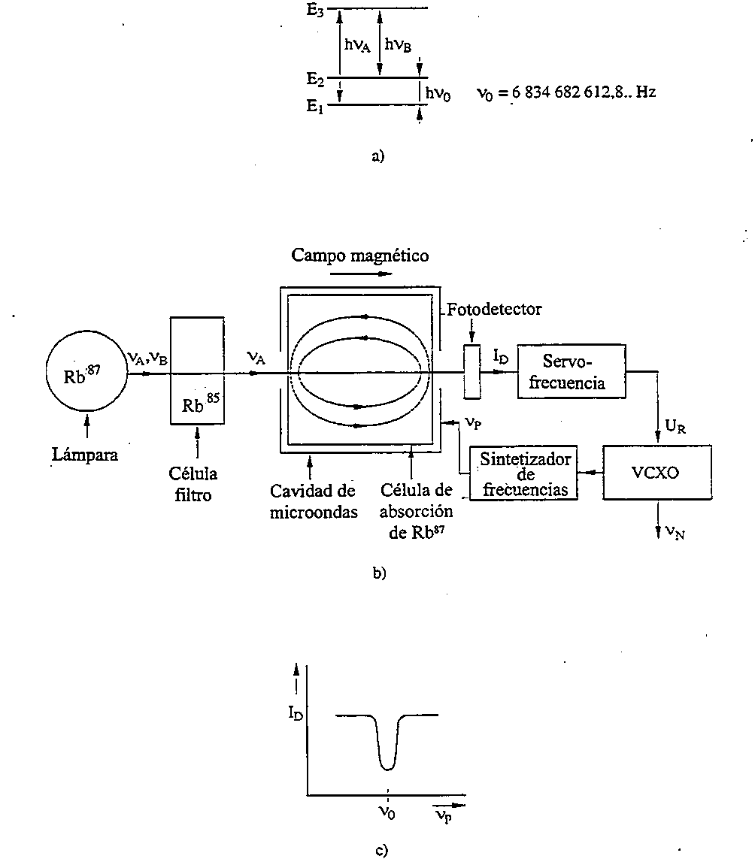
Figura 2.2
a) Niveles de energía de Rb⁸⁷ (E₁, E₂ estados (base) hiperfinos);
ν₀: frecuencia de resonancia; h: constante de Planck;
E₃: estado excitado; ν_{A} y ν_{B}: frecuencias para la excitación óptica)
b) Representación esquemática del patrón de R_{b};
c) Señal del detector I_{D} en función de la frecuencia ν_{p} de la radiación de microondas
La acción de la célula filtro isotópica altera el espectro de la luz permitiendo únicamente a los átomos de Rb⁸⁷ en el nivel hiperfino inferior (E₁ en las Figs. 1.1 y 2.2) ser bombeados ópticamente. Este nivel es así despoblado y la célula se torna transparente. Si la radiación de microondas en ν₀ = 6,834 GHz se aplica a los átomos, el nivel hiperfino inferior aparece nuevamente poblado y comienza nuevamente la absorción óptica.
En resonancia, ν_{p} = ν₀, la señal en el fotodetector toma un valor mínimo, como se ilustra en la Fig. 2.2. La anchura del espectro de la característica de resonancia es típicamente 500 Hz debido a los límites de T causado por las colisiones del gas amortiguador y las paredes residuales. La señal en ν_{p} se sintetiza por medio de un oscilador de cristal controlado por tensión (VCXO) y se modula. La detección sincrónica produce una señal de control, U_{R}, para regular el VCXO. La frecuerncia central de la raya espectral de resonancia se desvía considerablemente del valor de ν₀ de los átomos de Rb⁸⁷ no perturbados. Los desplazamientos de frecuencia se producen por la presencia de campos magnéticos, colisiones con el gas amortiguador, y la interacción simultánea de átomos con la radiación óptica y de microondas. El desplazamiento total puede llegar a 10^{–9} aproximadamente en unidades relativas y la composición del gas e intensidad luminosa se ajusta inicialmente para producir un óptimo rendimiento con un mínimo de sensibilidad ambiental. Sin embargo, los últimos dos efectos, son por sí mismos no estables en el tiempo, a medida que la lámpara envejece (variación en su espectro y en su intensidad) y la composición del gas en la célula filtro y en la propia célula de resonancia varían ligeramente con el tiempo debido a la difusión y desgasificación. Si el helio está presente en el medio ambiente, se puede difundir en la célula filtro y variar significativamente el comportamiento del dispositivo. Ambos efectos varían también con la temperatura ambiente y gradientes de temperatura..
Debido a que la exactitud física básica del patrón de rubidio es sólo de 10^{–9} aproximadamente, estos patrones tienden a ser más sensibles con el medio ambiente que los de cesio e hidrógeno. El patrón de rubidio no puede ser considerado patrón primario de frecuencia (autocalibración), sino que debe ser calibrado con respecto a una referencia de frecuencia conocida. Si fueran calibrados por el fabricante o por un laboratorio de normas, los patrones de rubidio pueden transportar frecuencias a un nivel de exactitud de hasta 1 × 10^{–11}. Sin embargo, su estabilidad intrínseca a corto plazo puede ser mejor que los patrones de cesio debido a la relación señal/ruido que disponen muchos patrones de rubidio. Salvo las vibraciones y los campos magnéticos de CA esta buena estabilidad a corto plazo no está usualmente degradada por condiciones ambientales adversas.
Se dispone de patrones de rubidio de diferentes niveles de comportamiento, que básicamente dependen del tamaño de las unidades y del grado de perfeccionamiento del control y de los parámetros operacionales. En el Cuadro 2.1 se comparan las unidades de tamaño modular pequeño (volumen menor que 10^{–3} m³) –aquí el filtro hiperfino se integra a menudo con la célula de resonancia que contiene rubidio natural– con las unidades de tamaño instrumental (volumen típico de 10^{–2} m³), y como indicación de los potenciales de los patrones de rubidio utilizados en satélites del sistema mundial de determinación de posición (GPS) que presentan controles de temperatura especiales. Sin embargo, éstos no se encuentran comercialmente disponibles.
cuadro 2.1
Datos de comportamiento de los patrones de frecuencia de células de gas de rubidio

 | Módulo  (unidades pequeñas) | Instrumento | GPS
Exactitud | 1 × 10^{–9} | 1 × 10^{–10} | 1 × 10^{–9}
Inestabilidad de frecuencia (σ_{y} (τ = 1 s)) | (2-5) × 10^{–11} | (3-7) × 10^{–12} | 3 × 10^{–12}
Umbral mínimo de centelleo (σ_{y, mín}) | 5 × 10^{–13} | 2 × 10^{–13} | 3 × 10^{–14}
Fluctuaciones de frecuencia  (principalmente envejecimiento, por mes) | 4 × 10^{–11} | 1 × 10^{–11} | 2 × 10^{–12}
Temperatura (K) | 3 × 10^{–12} | 1 × 10^{–12} | 1 × 10^{–13}
Campo magnético (10^{– 4} T) | 2 × 10^{–11} | 5 × 10^{–12} | 2 × 10^{–12} (10^{– 4} T = 1 G)

2.4 El máser de hidrógeno
En la Fig. 2.3 se muestra un esquema del máser de hidrógeno. El hidrógeno atómico se genera en una descarga activada por radiofrecuencia y alimentada por gas de hidrógeno (molecular). El haz de hidrógeno atómico emerge de un orificio y el estado es magnéticamente seleccionado en un imán exapolar o cuadripolar. Los átomos de hidrógeno en el estado de energía superior E₂ son dirigidos hacia una ampolla de almacenamiento cuya superficie interna está revestida con teflón (nombre comercial: Dupont). La ampolla está rodeada por una cavidad de microondas de alto nivel Q sintonizada a la frecuencia de resonancia atómica de 1 420 MHz (véase el Cuadro 1.1). Mientras que los átomos rebotan dentro de la ampolla descienden del nivel E₂ al nivel E₁. Al producirse este fenómeno, los átomos pierden su energía mediante la emisión estimulada causada por el campo magnético que los propios átomos producen. El revestimiento de teflón asegura principalmente colisiones de pared elásticas y de este modo el tiempo de interacción medio de los átomos con el campo de microondas es de 1 s aproximadamente, a pesar de casi 10⁵ colisiones con la pared de la ampolla [Kleppner y otros, 1962; Kleppner y otros, 1965]. Una pantalla magnética protege la región de interacción del campo magnético ambiental, y en esta región se crea un campo homogéneo de 0,1-1 μT. Para evacuar el dispositivo y mantener una presión menor que 10^{–5} Pa, se utiliza un sistema de bombeo, a pesar del flujo de hidrógeno constante.

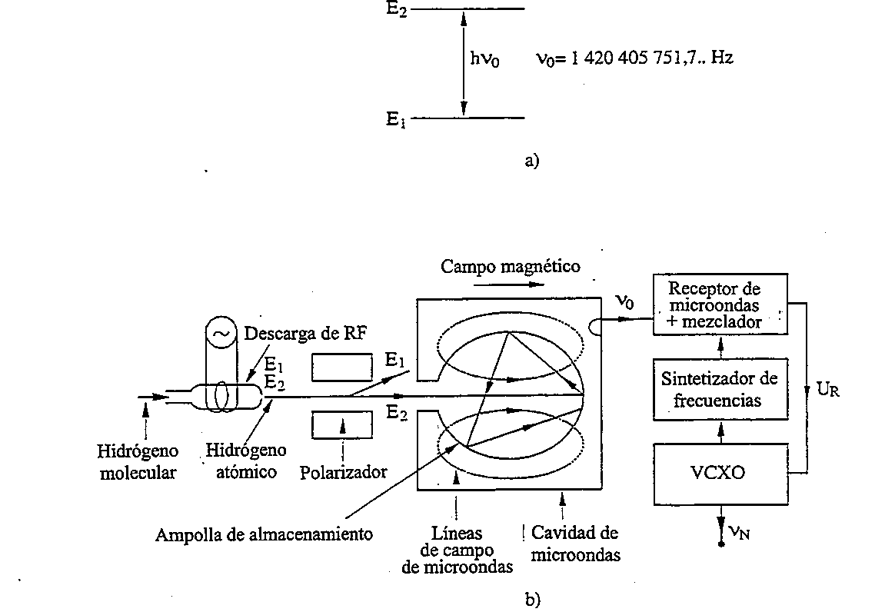
FIGURA 2.3
Máser de hidrógeno
a) Niveles de energía del átomo de hidrógeno
b) Representación esquemática
En el máser de hidrógeno activo se utiliza la radiación emitida por los mismos átomos para controlar la frecuencia del cuarzo, pero la cantidad de energía disponible de los átomos es extremadamente pequeña. De ahí que la electrónica asociada para detectar la señal en banda L de esta transición cuántica es bastante elaborada. Parte de la radiación, del orden de 10^{–13} – 10^{–4} W, se acopla fuera de la cavidad y se aplica a un receptor de microondas de bajo ruido. Allí la señal se mezcla con una señal a una frecuencia múltiplo del VCXO (por ejemplo, 1 400 MHz), y el VCXO se enclava en fase a la radiación atómica.
La inestabilidad de frecuencia del máser en tiempos de promediación cortos tiene su origen en la inestabilidad del VCXO de funcionamiento libre, el ruido térmico de la cavidad y el ruido añadido externamente. A pesar de las complejidades, con la electrónica adecuada, la excelente relación señal/ruido disponible proporciona la mejor estabilidad a corto plazo de cualquier patrón de frecuencia comercialmente disponible (véase el Cuadro 2.2)
cuadro 2.2
Datos de comportamiento de los máseres de hidrógeno activos y pasivos

 | Activo | Pasivo
Exactitud | 10^{–12} | 10^{–12}
(σ_{y} (τ = 1 s)) | 2 × 10^{–13} | 2 × 10^{–12}
Umbral inferior de centelleo | 1 × 10^{–14} → 5 × 10^{–16} | 1 × 10^{–14}
σ_{y} (τ = 1 mes):  Con autosintonización  Sin autosintonización | 3 × 10^{–15}  3 × 10^{–13} | 1 × 10^{–14}  No aplicable
Temperatura (K) | 1 × 10^{–14} | 1 × 10^{–14}
Campo magnético (10^{–4} T)  (10^{– 4} T = 1 G) | 3 × 10^{–14} | 1 × 10^{–14}
La estabilidad de frecuencia a largo plazo es controlada ampliamente por la estabilidad de frecuencia de la cavidad: la variación de frecuencia en la cavidad es un efecto bastante severo en un dispositivo activo, en parte debido al elevado valor Q de la cavidad. El máser activo ha sido considerado tradicionalmente útil en especial para aplicaciones donde su comportamiento superior a corto y mediano plazo es esencial, por ejemplo en estaciones terrenas VLBI. No obstante, durante años se han investigado diversos métodos de «autosintonización» de la cavidad y ahora se han incorporado en algunos dispositivos comerciales. Algunos de los máseres han presentado un envejecimiento de frecuencia tan bajo como 10^{–16} por día comparado con relojes primarios de cesio [Demidov y otros, 1992; Owings y otros, 1992]. La deriva residual es causada probablemente por el envejecimiento de la capa de teflón de la ampolla, según el cual el «desplazamiento de la pared» del orden de 10^{–12} (causado por las colisiones de los átomos con su recinto), varía. Debido a la variación de frecuencia en la cavidad y al desplazamiento de la pared la mejor exactitud en la determinación de la frecuencia de transición no perturbada del átomo de hidrógeno es de alrededor de 2 × 10^{–12}. La deriva de frecuencia a largo plazo, aunque es típicamente muy pequeña, es aún un problema en la mayoría de los máseres.
En razón de la fuerte repercusión de la frecuencia de resonancia de la cavidad mecánicamente definida en la frecuencia de salida del máser, los dispositivos son típicamente sensibles a los impactos mecánicos y a las variaciones de la temperatura ambiente. Sólo es posible obtener la estabilidad a largo plazo indicada anteriormente si el volumen de interacción está rodeado por un blindaje térmico muy efectivo. Un máser activo ocupa típicamente un volumen de 0,5 m³, pesa 80 kg y puede costar de 5 a 20 veces más que un reloj de cesio.
En el máser pasivo el volumen de la cavidad y, por tanto, el modelo completo, se puede hacer más pequeño que en un máser activo. Como funciona con una cavidad cargada adecuada de Q inferior, no es posible la oscilación automantenida. En cambio, se aplica a la cavidad un campo de sondeo de microondas y la resonancia atómica se detecta utilizando un receptor de microondas. El tratamiento de la señal es similar al del reloj de cesio. La estabilidad a corto plazo es aproximadamente un orden de magnitud inferior que el de un máser activo cuando τ = 1 s, y la estabilidad sólo se mejora mientras σ_{y} (τ) ~ τ^{–1/2}. Cuando τ = 1 000 s, un máser activo es típicamente 10 veces más estable que un máser pasivo. Sin embargo, debido al servo de cavidad, el máser pasivo es, en general, menos sensible al medio ambiente.

2.5 El patrón de frecuencia de haz de cesio
En la Fig. 2.4 se muestra esquemáticamente un patrón de frecuencias de haz de cesio (abreviado reloj de cesio). Un haz atómico de cesio fluye de una cámara térmica que contiene algunos gramos de cesio 133 (Cs¹³³). El haz pasa a través de un imán de selección de estados, denominado polarizador, que sólo produce la deflexión de átomos en el nivel de energía E₂ en el sentido deseado. En una cavidad de microondas con dos ramas los átomos se irradian dos veces con el impulso de un campo de microondas, siguiendo el método de los dos campos oscilatorios de Ramsey presentado en el decenio de 1950 [Ramsey, 1950; Ramsey, 1990].
Cuando se cumple la condición de resonancia (1.1) los átomos se transfieren al estado E1. El imán del analizador deflexiona sólo esos átomos hacia un detector de hilo caliente que ioniza los átomos de cesio en su superficie. En relojes de cesio comerciales los iones se aceleran dentro de un espectrómetro de masa y se dirigen al primer dinodo de un multiplicador electrónico. En algunos dispositivos de laboratorio se mide directamente la corriente iónica de algunos picoamperios. La señal de salida I_{D} es en ambos casos proporcional al número de iones que son desviados por el imán del analizador. Cuando la frecuencia v_{p} del campo de microondas de sondeo se barre sobre el valor ν₀, aparece una característica de resonancia en la señal de salida I_{D}. La anchura de esta línea espectral es de algunas centenas de hertzios en relojes comerciales y menor que 100 Hz en patrones de laboratorios, siendo determinado su valor por el tiempo de tránsito T de los átomos a través de la cavidad de longitud L (véase la Fig. 2.4) conforme a (1.2). El VCXO se regula del mismo modo que un patrón de rubidio. El valor de v0 de los átomos de cesio no perturbados ha sido fijado en 9 192 631 770 Hz en la definición del segundo.
Como se indicó anteriormente, el concepto de exactitud de un patrón de frecuencia se puede aplicar a tres tipos de patrones. No obstante, con respecto a la cuestión hasta qué punto se puede obtener el segundo SI con un reloj de cesio, parece apropiado elaborar aquí las diversas separaciones de frecuencias que se han de considerar. Éstas han sido estudiadas en detalle [De Marchi, 1987; De Marchi y otros, 1987; Vanier y Audoin, 1989]. En resumen, las más significativas de ellas están relacionadas con:
i) La existencia de niveles de energía adicionales muy cercanos a los niveles 1 y 2 analizados aquí en un modelo simplificado. El hidrógeno y los átomos de álcali requieren un campo magnético estático aplicado para separar un número de subniveles normalmente degenerados. Este campo desplaza cuadráticamente la frecuencia de resonancia. Su magnitud es un valor de compromiso entre dos requisitos opuestos y debe ser lo más pequeño posible para limitar la sensibilidad de la frecuencia de transición a sus fluctuaciones. Sin embargo, debe ser lo suficientemente grande para evitar en la mayor medida posible la superposición de transiciones vecinas. En patrones de frecuencia de haz de cesio, por ejemplo, se toma un valor para este campo de alrededor de 7 μ Tesla. El desplazamiento de frecuencia conexo es cercano a 2 Hz, es decir 2 × 10⁻¹⁰ de la frecuencia de transición y una variación relativa de la magnitud de este campo igual a 5 × 10⁻⁴ produce una variación relativa de la frecuencia de transición de 1 × 10^{–13}. Esto conduce a la utilización de: a) blindajes magnéticos eficaces para atenuar suficientemente el campo magnético ambiente y sus fluctuaciones, y b) una fuente de corriente estable para alimentar las bobinas que producen el campo magnético. La misma conclusión se mantiene para los otros patrones atómicos de frecuencia. El valor del campo estático puede medirse por sondeo de transiciones más sensibles cuyas frecuencias dependen linealmente de su magnitud.
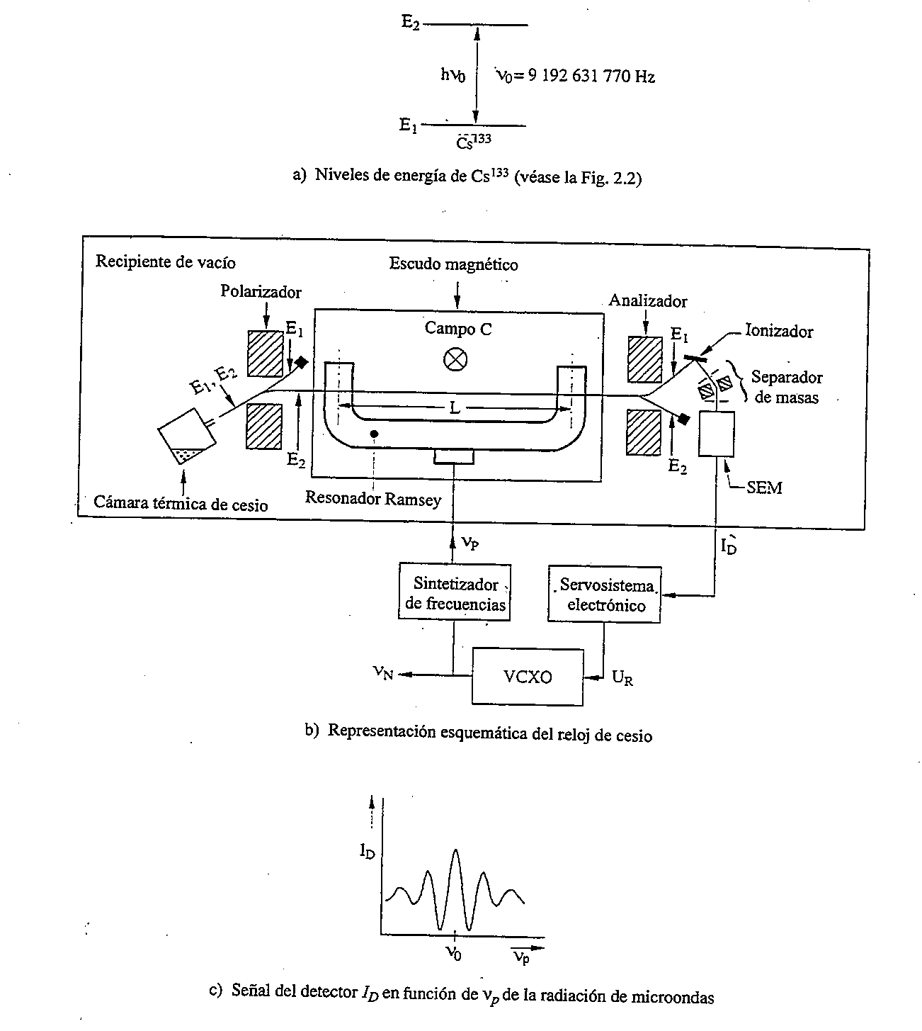
Figura 2.4
Reloj de cesio
ii) El movimiento atómico. Da lugar a un posible efecto Doppler residual de primer orden y a un efecto Doppler inevitable y relativista de segundo orden. Las separaciones de frecuencias normalizadas conexas son, por ejemplo, de alrededor de 1 × 10^{–13} en patrones de frecuencia de haz de cesio.
iii) La distorsión de la función de onda del átomo. Las colisiones entre átomos de álcali y átomos de tipo alcalino así como las colisiones con una gas amortiguador o contra las paredes del contenedor perturban los niveles de energía y producen un desplazamiento de frecuencia. De forma similar, las colisiones con la pared de un recipiente contenedor perturban la interacción hiperfina del átomo y produce también un desplazamiento de frecuencia. Estos efectos son despreciables en el patrón de frecuencia de haz de cesio. La separación de frecuencia es del orden del 10^{–11} en el máser de hidrógeno y de 10^{–9} en el patrón de frecuencia de células de rubidio.
iv) La selección de estados. Se produce un desplazamiento de frecuencia cuando los átomos están sometidos a una radiación extrínseca. Esto conduce, por ejemplo, al desplazamiento de luz, que es específico en el patrón de frecuencia de células de rubidio.
v) El acoplamiento al campo de microondas de interrogación. Como consecuencia de este acoplamiento, se requiere una sintonía de la cavidad de microondas suficientemente exacta. De otro modo, se produce una variación de frecuencia en la cavidad. Es usualmente menor que 1 × 10^{–13}. La amplitud de microondas adecuada puede reducir en gran medida los efectos de la variación de frecuencia en la cavidad.
vi) El proceso de interrogación. En los patrones de frecuencia de haz de cesio y de células de rubidio, la frecuencia de resonancia medida es sensible a la calidad de la señal modulada en frecuencia cuya transición es necesario determinar. Además, en los patrones de frecuencia de haz de cesio y de células de rubidio, algunas de las separaciones de frecuencias dependen de la amplitud del campo de microondas.
Los dispositivos de laboratorio, referidos como relojes o patrones primarios de frecuencia de haz de cesio, han sido desarrollados en algunos institutos y están específicamente diseñados para facilitar la evaluación de todos los desplazamientos sistemáticos de frecuencias [Guinot y Azoubib, 1989]. Estos relojes tienen por objeto obtener la definición del segundo con la mayor exactitud posible. Determinan la frecuencia del Tiempo Atómico Internacional (TAI) (véase el Capítulo 6).
La inestabilidad de frecuencia del reloj de cesio en tiempos de promediación cortos se determina por el ruido de granalla del haz atómico y a largo plazo por el control de los parámetros operacionales. La física de los relojes de cesio es intrínsecamente menos sensible a las perturbaciones ambientales que la de los patrones de rubidio. No obstante, la salida de los patrones de cesio puede resultar afectada por campos magnéticos adversos, por la temperatura y por gradientes de temperatura. Si, por ejemplo, se invierte la posición de un patrón de cesio, su frecuencia cambiará – debido probablemente más a los gradientes de temperatura que al campo magnético de la Tierra o a las fuerzas gravitacionales.
En los últimos años se han producido novedades sobre los efectos físicos básicos que subyacen en el comportamiento de los relojes de cesio. [Bauch y otros, 1988: De Marchi y otros, 1984; Cutler y otros, 1991; Bauch y Schröder, 1993]. Estos descubrimientos pueden haber tenido repercusiones en el comportamiento de los nuevos modelos comerciales. En estos dispositivos es inevitable un compromiso entre peso, volumen, complejidad y costo de las unidades y su comportamiento. En los últimos años se produjo, además, un gran adelanto en la producción de un patrón de cesio comercial mucho menos sensible a las variaciones ambientales que hasta el momento. Esta mejora de casi un orden de magnitud en la estabilidad a largo plazo ha surgido como resultado de estudiar la física de la transición y de utilizar su no linealidad singular junto con las técnicas de servoelectrónica digital.
Durante un tiempo han avanzado los estudios para determinar si en la selección de estados y detección de los átomos se puede prescindir de los imanes y, en su lugar, utilizar bombeo óptico [Audoin, 1992]. Se ha demostrado la viabilidad de este método y utilizado en relojes primarios [De Clercq y otros, 1993; Drullinger y otros, 1993] y en una versión experimental de un reloj de cesio compacto [Petit y otros, 1992], sin embargo hasta el presente no se han fabricado unidades comerciales.
Los relojes comerciales pesan unos 25 kg y se pueden instalar en gabinetes normalizados de 19 pulgadas de ancho (también existen las versiones modulares). Pueden ser alimentados simultáneamente con CA y CC con un consumo de potencia de unos 50 W. Los relojes o patrones primarios de frecuencia de laboratorio no son transportables ni disponibles para la compra. En el Cuadro 2.3 se indican las características de los relojes de cesio disponibles en el comercio, las unidades de cesio de alto comportamiento, las nuevas unidades de cesio con control digital y los datos de los relojes primarios de cesio de laboratorio como funcionan en laboratorios nacionales de patrones [Bauch y otros, 1988; Drullinger y otros, 1993].
cuadro 2.3
Datos de comportamiento de los relojes de cesio

+ no se aplica a un reloj primario
Unidad | Normal | Alto comportamiento | Control digital | Laboratorio primario
Exactitud | 7 × 10^{–12} | 7 × 10^{–12} | 1 × 10^{–12} | 1 × 10^{–14}
(σ_{y} (τ = 100 s)) | 3 × 10^{–12} | <10^{–12} | <10^{–12} | <10^{–13}
Umbral inferior de centelleo (σ_{y, mín}) | 1 × 10^{–13} | 3 × 10^{–14} | 5 × 10^{–15} | 3 × 10^{–15}*
σ_{y} (τ = 1 mes) | 1 × 10^{–13} | 3 × 10^{–14} | 5 × 10^{–15} | +
Temperatura (K) | 1 × 10^{–13} | 1 × 10^{–13} | <10^{–15} | 1 × 10^{–15}*
Campo magnético (10^{– 4} T) | 1 × 10^{–12} | 1 × 10^{–13} | <10^{–14} | +
* dato estimado (para una medición sería necesaria una referencia con mayor estabilidad que no se dispone).

PARTE B
Referencias de dirección

2.6 Introducción
Los científicos, ingenieros y otros profesionales que trabajan con equipos de tiempo y frecuencia necesitan a menudo sincronizar las señales de temporización locales o sintonizar señales de frecuencia producidas localmente con patrones nacionales o internacionales aceptados. En otros casos sería suficiente comparar las señales locales con patrones de referencia para determinar cualquier diferencia. En razón de que la Unión Internacional de Telecomunicaciones (UIT) y otras organizaciones científicas y técnicas han recomendado el Tiempo Universal Coordinado (UTC) como la referencia internacional apropiada para la mayoría de las aplicaciones de tiempo y frecuencia, es importante que el personal técnico que trabaja con equipos de tiempo y frecuencia tenga conocimiento de las diversas fuentes que existen para la información del UTC precisa y los medios para acceder conveniente a las mismas.
Si bien el BIPM es responsable de establecer, mantener, coordinar y supervisar el sistema UTC, los usuarios en todo el mundo tienen acceso generalmente a aproximaciones locales del UTC a través de diversos servicios de difusión de tiempo y frecuencia nacionales que están coordinados con la escala de tiempo UTC internacional. La Recomendación UIT-R TF.685 recomienda que las diversas escalas de tiempo UTC(k) locales se mantengan, dentro de lo posible, dentro de 1 ms del UTC. Sin embargo, como se describirá luego en mayor detalle, los métodos de difusión utilizados para transferir el UTC de los centros nacionales de tiempo y frecuencia a los usuarios introducen a menudo errores que son mucho mayores que el indicado. Por consiguiente, el nivel de exactitud necesario en el lugar del usuario es uno de los factores de mayor importancia para la selección de una fuente de señales de referencia de tiempo y frecuencia entre una serie de alternativas.
Las tendencias modernas en la difusión de tiempo y frecuencia incluyen la utilización de radiodifusión terrenal y de satélite en diversas bandas de frecuencias, enlaces telefónicos conmutados, intercambio simultáneo de señales de tiempo y frecuencia mediante transpondedores de satélite, transferencia de señal en gran escala, redes de comunicación digitales sincronizadas, y enlaces que emplean fibras ópticas, cables coaxiales, o sistemas de microondas. Los diversos servicios y técnicas de difusión por medios radioeléctricos utilizan bandas de frecuencias reservadas atribuidas por la UIT al servicio de frecuencia patrón y señales horarias (y su extensión a los servicios de satélite) y otras frecuencias atribuidas a diferentes servicios de radiocomunicación. Como ejemplo de estas últimas, el servicio de radiodeterminación utiliza diversas emisiones terrenales y de satélite que deben ser controladas con precisión con respecto al tiempo y/o frecuencia. Estas emisiones para fines de radionavegación son también sumamente útiles para la difusión de tiempo y frecuencia sin establecer nuevas demandas de atribución de frecuencias disponibles.
La UIT ha atribuido estas frecuencias específicas para difusión de tiempo y frecuencia: 20,0 ± 0,05 kHz; 2,5 ± 0,005 MHz; 5,0 ± 0,005 MHz; 10,0 ± 0,005 MHz; 15,0 ± 0,01 MHz; 20,0 ± 0,01 MHz y 25,0 ± 0,01 MHz. El Reglamento de Radiocomunicaciones permite la utilización de determinadas porciones de la región 14-90 kHz del espectro para la difusión de señales de frecuencias patrón y tiempo. Además, se han atribuido otras frecuencias al servicio de frecuencias patrón y señales horarias por satélite, pero nunca han sido utilizadas para este fin (en 1995).

2.7 Factores que se han de considerar en la selección y utilización de servicios y técnicas de difusión de frecuencia y señales horarias
Desde el decenio de 1920 en que comenzaron las primeras difusiones de señales de frecuencias patrón por medios radioeléctricos, se han desarrollado muchos servicios y técnicas de difusión de tiempo y frecuencia en todo el mundo. Esta multiplicidad de fuentes resultante de señales patrón de referencia reflejan, entre otros aspectos, la gran variedad de aplicaciones del tiempo y la frecuencia, la amplia gama de exactitudes necesarias, la naturaleza mundial de la zona de cobertura que ha de ser servida, las diferencias en la importancia relativa de referencias del tiempo comparada con referencias de frecuencia, y las variaciones en
el nivel de costes de equipo y complejidad para el usuario. En la actualidad, los usuarios en muchas regiones del mundo pueden tener acceso a la difusión de ondas decamétricas (banda 7) de alguno de los más de 20 servicios nacionales que utilizan las bandas atribuidas y otras frecuencias de ondas decamétricas; una cantidad de servicios en ondas kilométricas (banda 5) y miriamétricas (banda 4) incluida la radiodifusión de frecuencias patrón y señales horarias reservadas y señales de radionavegación tales como Loran-C y Omega; diversas emisiones que utilizan satélites meteorológicos (GOES), de radionavegación (Transit, GPS, GLONASS), de televisión, y de múltiples propósitos (INSAT). Para los usuarios que necesitan exactitudes de tiempo no muy elevadas, el UTC se puede disponer fácilmente por redes informáticas internacionales (por ejemplo INTERNET) y por servicios telefónicos conmutados, particularmente en Europa y Estados Unidos de América.
Al seleccionar una o más de las fuentes disponibles para establecer el tiempo o frecuencia UTC para una determinada aplicación, los usuarios necesitan considerar una diversidad de factores y su importancia relativa. Estos factores incluyen: la disponibilidad de cada servicio en la ubicación geográfica particular del usuario; si la aplicación requiere una referencia de «tiempo» o de «frecuencia» (o ambas); la exactitud necesaria, la necesidad de disponer continuamente la referencia en contraposición a la disponibilidad periódica u ocasional; la importancia relativa del funcionamiento automático; y los costes de equipo y explotación para el usuario. Teniendo en cuenta que ninguna fuente de UTC es óptima por sí sola en todos los aspectos, se deben establecer soluciones de compromiso cuando se analizan estos factores y los servicios disponibles para una situación determinada. Como ayuda a los usuarios en la selección de la mejor alternativa disponible, las secciones siguientes resumen en forma tabular la información pertinente y, al mismo tiempo, proporciona alguna información descriptiva adicional de cada una de las alternativas, que incluyen breves comentarios sobre su utilización práctica.

2.8 Comparaciones de fuentes alternativas y técnicas de difusión para referencias de tiempo y frecuencia precisas
En el Cuadro 2.4 se da un resumen comparativo de las diversas fuentes de información de referencia precisa de tiempo y frecuencia con respecto a una serie de factores que son importantes para seleccionar la solución óptima para una situación particular. Para que el Cuadro resulte completo se han incluido no sólo las fuentes directas de tiempo y frecuencia UTC sino también una cantidad de sistemas y técnicas que se han encontrado útiles para la difusión y comparación de señales horarias y frecuencias precisas. La información indicada en el Cuadro 2.4 se basa en la experiencia de los expertos en señales horarias y frecuencias que participaron en los trabajos de la Comisión de Estudio 7 de Radiocomunicaciones a mediados de 1993. Como estos servicios, sistemas y técnicas de difusión de tiempo y frecuencias evolucionan rápidamente, los posibles usuarios deben mantenerse al corriente de las mejoras que se producen. Se debe señalar que para obtener los niveles de exactitud establecidos es necesario a menudo efectuar una cuidadosa calibración de los retardos del equipo de recepción. Esto es particularmente importante en los niveles de exactitud más elevados establecidos.
Los servicios, sistemas y técnicas resumidos en el Cuadro 2.4 proporcionan una amplia gama de niveles de exactitud que se extienden desde 10 ms a 1 ns para tiempo, y desde 10^{–6} a 10^{–15} para frecuencias. En regiones geográficas pequeñas es posible obtener aún mejores resultados utilizando las conexiones de fibra óptica que se indican en el cuadro. Los costes para el usuario abarcan también una amplia gama y tienden a incrementarse a medida que aumenta la capacidad de exactitud.

2.9 Información adicional referida a la utilización de los diversos servicios, sistemas y técnicas alternativas
En el Cuadro 2.5 se presenta información adicional acerca de cada una de las fuentes alternativas para señales de referencia de tiempo y frecuencia precisas. Esta información tiene por objeto ayudar a los posibles usuarios en la utilización práctica de estos recursos. En la columna «descripción» se especifica el sistema o técnica, su disponibilidad, y algunas de sus ventajas e inconvenientes más importantes. La columna «comentarios» proporciona breves explicaciones de su utilización práctica, incluidos el tipo de equipo necesario, métodos de uso y otras consideraciones prácticas.
cuadro 2.4
Características de algunas fuentes y técnicas de difusión posibles para información de referencia de frecuencia y de tiempo precisos
Tipo | Capacidad de exactitud de transferencia de tiempo típica | Capacidad de transferencia de frecuencia típica | Cobertura | Disponibilidad | Facilidad de utilización | Coste relativo aproximado para  el usuario  (dólares de los Estados Unidos, 1995) | Ejemplo de sistema | Comentarios (1995)
Emisión en ondas decamétricas | 1-10 ms | 10^{–6} a 10^{–8} (durante 1 día) | Mundial | Continua, dependiente del operador y de la ubicación | Depende de los requisitos de exactitud | 50 a 5 000 | Muchos servicios en todo el mundo. Véase la Rec. UIT-R TF.768 | La exactitud depende de la longitud de trayecto, hora del día, calibración del receptor, etc.
Emisión en ondas kilométricas | 1 ms | 10^{–10} a 10^{–11} | Regional | Continua | Automática | 3 000-5 000 | Véase  la Rec. UIT-R TF.768 | Depende de la distancia de la fuente y de la propagación diurna (altura de la ionosfera)
Sistema de navegación en ondas kilométricas (impulsos) | 1 μs | 10^{–12} | Regional | Continua | Automática | 12 000 | LORAN-C | Cobertura del hemisferio Norte. Estabilidad y exactitud basada en la recepción de la onda de superficie
Emisión en ondas miriamétricas | 10 ms | 10^{–11}  (durante 1 día) | Mundial | Continua | Automática | 4 000 | OMEGA | La resolución de la portadora puede proporcionar mejor exactitud de señales horarias
Radiodifusión de televisión | 10 ns  (criterio común) | 10^{–12} a 10^{–13} (durante 1 día) | Local | Según el horario de difusión | Automática | 5 000 |  | Calibración requerida para señales horarias
Navegación  por satélite, radiodifusión | 20-500 ns  (Véanse las Notas del Cuadro 2 de la Rec. UIT-R TF.768) | 10^{–10} a 10^{–13} | Mundial | Continua | Automática | 3 000 a 15 000 | GPS y GLONASS | Promediación de un día necesaria para satisfacer la capacidad de transferencia de frecuencia especificada. Mejor sistema de radiodifusión actual disponible con receptores comerciales
Navegación por satélite, criterio común | 5-20 ns | 10^{–13} a 10^{–15} (durante 1-50 días) | Interconti-nental | Continua (calculada después del dato) | Adquisición automática de datos. Requiere tratamiento posterior | 10 000 a 20 000 por lugar | GPS y GLONASS | Es el método de sincronización horaria más exacto y ampliamente utilizado que se dispone actualmente (1995) con receptores comerciales para líneas de base menores que 8 000 km
cuadro 2.4 (continuación)
Tipo | Capacidad de exactitud de transferencia de tiempo típica | Capacidad de transferencia de frecuencia típica | Cobertura | Disponibilidad | Facilidad de utilización | Coste relativo aproximado para  el usuario  (dólares de los Estados Unidos, 1995) | Ejemplo de sistema | Comentarios (1995)
Satélite de meteorología, radiodifusión | 100 μs | No recomendada para transferencia de frecuencias | Regional (zona de iluminación del satélite) | Continua | Automática | 4 000 a 5 000 | GOES | Puede no estar disponible durante el eclipse del satélite
Satélite geo-estacionario, radiodifusión fines generales | 20 μs | 5 × 10^{–10} | Regional (zona de iluminación del satélite) | Continua | Automática | 4 000 | INSAT | Exactitud limitada por la zona de iluminación del satélite. Puede no estar disponible durante el eclipse del satélite
Televisión por satélite | 0,5-10 μs | 10^{–10} a 10^{–11} | Zona de iluminación del satélite | Depende del horario de difusión | Adquisición automática de datos | 7 000 | Satélites de radiodifusión directa | Sin corrección para la posición del satélite
 | 10-100 ns | 10^{–12} a 10^{–13} | Regional (zona de iluminación del satélite) | Depende del horario de difusión | Requiere tratamiento posterior de datos | 7 000 | Satélites de radiodifusión directa | Con corrección para movimiento del satélite
Satélite de comunicaciones, bidireccional | 1-10 ns | 10^{–14} a 10^{–15} | Regional (zona de iluminación del satélite) | Continua (según horario) | La adquisición de datos puede ser automática (dependiendo del satélite). Requiere tratamiento posterior | 50 000 por lugar | Existen redes norteamericanas y europeas | Es el método operativo más preciso de la actualidad
Señales horarias por teléfono | 1-10 ms | 10^{–8} (durante un día) | Alcance llamada telefónica | Continua | Automática | 100 | Europa y Norteamérica | La línea telefónica debe tener el mismo trayecto en ambos sentidos. Supone disponibilidad de computador y  soporte lógico

cuadro 2.4 (continuación)
Tipo | Capacidad de exactitud de transferencia de tiempo típica | Capacidad de transferencia de frecuencia típica | Cobertura | Disponibilidad | Facilidad de utilización | Coste relativo aproximado para  el usuario  (dólares de los Estados Unidos, 1995) | Ejemplo de sistema | Comentarios (1995)
Fibra óptica | 10-50 ps | 10^{–16} a 10^{–17} | Local, menos que 50 km | Continua | Automática | Transmisor y receptor 30 000 dólares de los Estados Unidos por conjunto más costes de cable e instalación subterránea | Dedicado a la transferencia de frecuencia | El cable debe estar estabilizado en temperatura (por ejemplo, 1,5 m bajo tierra)
 | 100 ns | 10^{–13} a 10^{–14} (durante un día) | Larga distancia, 2 000 km | Continua | Automática | No aplicable.  El equipo es parte de un sistema  de comunicación específico | Red de la jerarquía digital síncrona (JDS) | Parte de un sistema de comunicación digital
Enlace de microondas | 1-10 ns | 10^{–14} a 10^{–15} | Local | Continua | Automática | 50 000 – 75 000 |  | Sensible a las condiciones atmosféricas y efectos multitrayecto. Debe ser bidireccional para obtener la exactitud y estabilidad establecida
Cable coaxial | 1-10 ns | 10^{–14} a 10^{–15} | Local | Continua | Automática | 5 a 30/m |  | Sensibilidad a la temperatura, relación de ondas estacionarias de tensión, humedad, presión barométrica

Cuadro 2.5
Información adicional sobre la utilización práctica de las diversas fuentes alternativas de señales horarias y de frecuencia
Sistema/ técnica | Descripción | Comentarios sobre equipos y uso
Emisiones en ondas decamétricas | Existen aproximadamente 13 estaciones de radiodifusión en todo el mundo en una o más de las frecuencias atribuidas en ondas decamétricas. Algunas funcionan en otras frecuencias de ondas decamétricas. Los servicios típicos incluyen frecuencias patrón, señales horarias e intervalos de tiempo; códigos horarios; anuncios orales de la hora; e información de tiempo UT1. Estos servicios proporcionan una fuente de UTC conveniente y de uso sencillo en niveles de escasa exactitud. Si bien las señales decamétricas se pueden recibir a grandes distancias, los efectos de propagación pueden limitar la exactitud y estabilidad recibida. La operación de estaciones múltiples en las mismas frecuencias atribuidas pueden causar interferencia mutua en algunas zonas. Las condiciones de recepción son a menudo sumamente variables y dependen de factores tales como época del año, hora del día, actividad solar, condiciones atmosféricas, etc. Algunos servicios en ondas decamétricas se interrumpen en favor de otras alternativas. La Recomendación UIT-R TF.768 contiene una lista completa de servicios en ondas decamétricas que incluye detalles de contenido y formato de las emisiones. | Se dispone de receptores y antenas económicas. Los receptores en diversidad emplean múltiples frecuencias en ondas decamétricas para compensar parcialmente los efectos de propagación. A menudo se utilizan antenas simples de hilo corto o largo. Otra información sobre el diseño de antenas se puede encontrar en manuales de radioaficionados.  La recepción es generalmente mejor para las frecuencias inferiores (<10 MHz) durante horas nocturnas y para las frecuencias superiores (>10 MHz) durante horas diurnas. La recepción puede ser intermitente debido a perturbaciones de la propagación y/o interferencia. La recepción óptima es usualmente durante las horas del día o en horas de la noche cuando la ionosfera es más estable.  Los anuncios orales de la hora proporcionan una exactitud de algunas decenas de segundo. Para mejores precisiones por debajo de 1 ms aproximadamente se pueden requerir técnicas y equipos  de medición especiales, tales como osciloscopios y contadores electrónicos. Para mayor exactitud es también necesario calibrar el retardo del receptor.  La exactitud de la medición de frecuencia se limita a 1 × 10^{–7} aproximadamente en razón del movimiento ionosférico. A menudo se emplean técnicas de batido de frecuencias conjuntamente con osciloscopios y/o contadores. Las mediciones de frecuencia también se pueden deducir de las medidas diarias de diferencia horaria.  El cálculo de retardos en el trayecto de la señal es complicado en razón de las incertidumbres en  el número de «saltos» de la señal entre la estación y el usuario y la altura de la capa reflectora en cualquier punto del tiempo. Por lo general, se pueden suponer comunicaciones de un solo salto en distancias menores de 1 600 km.
Emisiones  en ondas kilométricas | Esta categoría incluye emisiones en la banda de ondas kilométricas (30-300 kHz) que son fuentes útiles de tiempo o frecuencia UTC pero excluyen las emisiones  del sistema de navegación tal como Loran-C. Estas emisiones son de dos tipos: 1) servicio de difusión de señales horarias y de frecuencias especialmente dedicadas, tales como DCF77, HBG, WWVB y JJF2; y 2) estaciones que funcionan en el servicio de radiodifusión sonora que tienen portadoras estabilizadas y/o modulación en fase o amplitud que proporcionan información de  tiempo codificado. Los servicios dedicados utilizan generalmente frecuencias  en la gama 40-80 kHz. | Se dispone de receptores y antenas relativamente económicas de fuentes comerciales en regiones servidas por emisiones adecuadas. Los receptores comerciales son autocontenidos y proporcionan una diversidad de salidas que a menudo pueden ser especificadas por el usuario. Se dispone también de receptores de seguimiento de fase más complejos que permiten al usuario establecer el seguimiento directo de frecuencia a fuentes aceptadas para UTC.  Los tipos de antenas utilizados para estas emisiones incluyen antenas logarítmicas monofilares (por ejemplo, 50-100 m), antena de látigo (por ejemplo, 3 m), antenas de cuadro de aire que son útiles en la discriminación contra la interferencia y antenas de cuadro de ferrita pequeñas.

Cuadro 2.5 (Continuación)
Sistema/ técnica | Descripción | Comentarios sobre equipos y uso
Emisiones  en ondas kilométricas  (cont.) | Muchas de estas emisiones en ondas kilométricas proporcionan información completa de hora y fecha en forma codificada y se ha encontrado amplia aceptación en muchas aplicaciones de cronometría. Es posible obtener exactitudes de tiempo menores que 1 ms. Cuando se utilizan como patrón de frecuencia las emisiones en ondas kilométricas, que incluyen radiodifusión sonora estabilizada, ofrecen exactitudes de calibración menores que 1 × 10^{–11} cuando se determina el valor medio durante un día. Las zonas de cobertura fiables de diversas emisiones se extienden desde algunos centenares de kilómetros hasta 3 000 km.  Para mayores detalles sobre las emisiones existentes para empleo como frecuencias patrón y señales horarias, véase la Recomendación UIT-R TF.768. | Las condiciones de recepción varían con la potencia del transmisor, la ubicación del usuario y, en algunos casos, la época del año y hora del día. Para trayectos más largos entre el transmisor y el usuario, se deben evitar las mediciones cuando en alguna parte del trayecto haya salida o puesta del sol.  Las calibraciones de frecuencias de los osciladores locales se pueden efectuar supervisando continuamente la diferencia de fase entre el oscilador local y la emisión en ondas kilométricas recibida. Sin embargo, la evaluación adecuada de los registros de fase resultantes requiere cierta experiencia y pericia del operador para interpretar y explicar los diversos desplazamientos de fase y posibles «deslizamientos de ciclo».  Se puede producir interferencia destructiva entre el primer salto de onda celeste y la onda de superficie, causando una brusca caída de la intensidad de campo recibida a determinadas distancias del transmisor. Para una emisión en ondas kilométricas de 60 kHz, esta distancia es de unos 1 200 km.
Emisiones en ondas kilométricas para navegación (por impulsos) | Aproximadamente 65 estaciones Loran-C distribuidas en todo el hemisferio norte emiten continuamente señales del alta potencia para la navegación en la frecuencia de 100 kHz. Estas estaciones están dispuestas en cadenas de 4-5 estaciones cada una. Cada cadena transmite grupos de impulsos controlados con precisión a un intervalo de repetición de grupo único asignado. En razón de que las señales de navegación están sincronizadas y sintonizadas por patrones atómicos, y cuidadosamente supervisadas y controladas, resultan muy útiles como referencias de señales horarias y frecuencia.  Las transmisiones de Loran-C no contienen información completa de la hora del día y no son una fuente directa del tiempo UTC. Sin embargo, si un reloj de usuario se fija inicialmente al UTC por algún otro medio, se puede utilizar el sistema Loran-C para mantener los relojes locales dentro de algunos microsegundos de UTC durante largos periodos de tiempo. Las calibraciones de frecuencias utilizando Loran-C pueden proporcionar una exactitud de 1 × 10^{–12} cuando se toma una media de un día o más.  Si bien es necesaria para la navegación la recepción de al menos 3 estaciones diferentes, las mediciones de señales horarias y de frecuencia requieren la recepción de sólo una estación. | Los receptores y antenas especiales para el sistema de temporización Loran-C se disponen en el comercio. Existen modelos más costosos que efectúan la adquisición y seguimiento apropiado de las señales Loran-C en forma automática. Los receptores no automáticos requieren experiencia y pericia significativas del operador para el comportamiento óptimo de temporización.  Para mantener un reloj local regulado al UTC con señales de las estaciones Loran-C se puede sincronizar un impulso de salida de 1 Hz procedente del receptor al UTC utilizando las tablas «Tiempo de coincidencia» publicadas por el Observatorio Naval de los Estados Unidos de América (USNO). Estas tablas indican los tiempos específicos cuando el comienzo de la señal Loran-C que se recibe coincide con un segundo UTC. Algunos receptores de temporización Loran-C pueden efectuar esta sincronización automáticamente.  A grandes distancias de la estación se puede utilizar la señal de onda celeste Loran-C para temporización en el nivel 50-100 ms aun cuando la señal primaria de onda de superficie no sea utilizable.  Los efectos estacionales en la propagación de Loran-C pueden producir variaciones de temporización de varios microsegundos. A este nivel es también necesario considerar los retardos del receptor.  Las calibraciones de frecuencia de un oscilador local se pueden efectuar registrando la diferencia de fase entre la señal Loran-C y el sistema local o mediante las mediciones diarias de la diferencia de fase utilizando un contador. Con un tiempo de promediación de 24 h es posible obtener exactitudes de 1 × 10^{–12}.  El desarrollo de receptores de Loran-C de muy bajo coste (menos de 1 000 dólares de los Estados Unidos) para sistemas de navegación crea algunas posibilidades de adaptación para aplicaciones de tiempo y frecuencia, siempre que se disponga de los conocimientos técnicos necesarios.
Cuadro 2.5 (Continuación)
Sistema/ técnica | Descripción | Comentarios sobre equipos y uso
Emisiones en ondas miriamétricas | Existen diversas estaciones de radiodifusión que emiten en la gama 10-30 kHz que son de utilidad en aplicaciones de tiempo y de frecuencia.  Incluyen emisiones previstas principalmente para comunicaciones o navegación a larga distancia que están altamente estabilizadas en tiempo y frecuencia por referencia a múltiples patrones atómicos. La propagación es relativamente estable en distancias muy grandes (miles de kilómetros), lo que permite que los receptores con seguimiento de fase mantengan la fase dentro de algunos microsegundos durante largos periodos de tiempo. Las emisiones en ondas miriamétricas suelen no contener información de tiempo UTC completa y se utilizan primariamente como referencia de frecuencia.  El sistema de navegación Omega es un sistema en ondas miriamétricas de utilidad en aplicaciones de tiempo y de frecuencia. Emplea 8 estaciones con transmisores de 10 kW instaladas en todo el mundo que proporcionan cobertura mundial continua y redundante. Cada estación transmite las 4 frecuencias de navegación de 10,2, 11,05, 11,33 y 13,6 kHz secuencialmente en modo de tiempo compartido. Cada estación también transmite otras frecuencias «únicas» en la gama 10-13 kHz.  Algunos países también ponen en servicio estaciones de comunicación en ondas miriamétricas que son particularmente útiles para calibración de frecuencias. Al menos algunas de estas estaciones funcionan en el modo MDM (modulación por desplazamiento mínimo) que requiere la utilización de equipos y técnicas de recepción especiales para recuperar una frecuencia portadora estable en fase. | El equipo característico utilizado incluye receptores con seguimiento de fase, antenas de cuadro y registradores gráficos. Para obtener mejores resultados es necesario calibrar los retardos del sistema de recepción.  Los receptores utilizados con transmisiones MDM necesitan reconstruir una portadora coherente en fase mediante multiplicación y mezcla adecuada. Para mayor información sobre señales MDM véase la Nota (10) del Cuadro 2 de la Recomendación UIT-R TF.768.  Las estaciones Omega están ubicadas en Estados Unidos (Dakota del Norte y Hawai), Japón, Argentina, Francia (La Reunión), Liberia, Noruega y Australia. Como cada estación transmite secuencialmente en múltiples frecuencias, la utilización de una de las frecuencias de navegación Omega con fines de calibración requiere la utilización de un conmutador para encender y apagar el receptor de seguimiento de fase en los instantes adecuados con el objeto de recibir únicamente la frecuencia de interés.  Los efectos de propagación limitan a menudo la exactitud útil de las señales en ondas miriamétricas, en especial para longitudes de trayecto muy largas. Éstas son, por ejemplo, variaciones predominantemente diurnas y anuales por cambios ionosféricos. Los resultados pueden también estar influenciados por perturbaciones ionosféricas repentinas no predecibles, que alteran típicamente la ionosfera durante 20-30 min, y por eventos de absorción del casquete polar, que alteran la ionosfera polar en tiempos de hasta una semana.  Además de las variaciones diurnas y anuales en retardos de propagación en ondas miriamétricas, se han observado otras variaciones en periodos de 27; 29,53 y 14,765 días debido a diversos efectos solares y lunares.  En los últimos años la utilización de emisiones en ondas miriamétricas para la comparación de tiempo y frecuencia ha disminuido debido al surgimiento de otros sistemas y técnicas.
Radiodifusión de televisión (enlaces terrenales) | Se ha probado una serie de técnicas diferentes para la difusión y comparación de tiempo y frecuencia que utilizan señales de radiodifusión de televisión. Estas técnicas incluyen la inserción de la información de tiempo y frecuencia en la señal de televisión, la estabilización de frecuencias portadoras de televisión e impulsos de sincronización, y la recepción en visión común de una sola emisora de televisión en múltiples emplazamientos dentro de una zona local. Las primeras dos técnicas se utilizan aún en zonas geográficas limitadas, mientras que la técnica de recepción de visión común es el método de televisión más ampliamente utilizado. | El equipo característico necesario incluye receptores de televisión, antena, contadores y registradores de datos apropiados. Los receptores de televisión se deben modificar para extraer el impulso de sincronización particular de la señal de televisión recibida.  En cada lugar de medición se debe regular el impulso de reloj local para activar al contador y la señal de televisión recibida para desactivarlo. Para obtener excelentes resultados es por lo general suficiente contar con unas 10 mediciones, una por segundo.  En razón de que las mediciones se deben efectuar simultáneamente en cada emplazamiento e intercambiar los datos resultantes, es necesaria una cooperación activa entre los emplazamientos.

Cuadro 2.5 (Continuación)
Sistema/ técnica | Descripción | Comentarios sobre equipos y uso
Radiodifusión de televisión (enlace terrenales)  (cont.) | El método de visión común permite la comparación de tiempos precisos entre múltiples emplazamientos dentro de la zona de cobertura de una sola estación de televisión. Cada emplazamiento mide simultáneamente la diferencia de tiempos entre un impulso de sincronización particular en la señal de televisión y su reloj local. La sustracción de las mediciones de los dos emplazamientos diferentes proporciona la diferencia entre los relojes locales más un retardo de propagación diferencial fijo. Las comparaciones de reloj locales tienen una incertidumbre típica de unos 10 ns. | Al efectuar estas comparaciones cada día durante un periodo de tiempo, es posible obtener comparaciones de frecuencias muy exactas basadas en las variaciones observadas en las diferencias de tiempo diarias. Esto supone que el retardo del trayecto de propagación diferencial permanece estable o que cada vez está calibrado independientemente.  Esta técnica es especialmente ventajosa dentro de una región local limitada debido a su simplicidad, coste relativamente bajo y elevada precisión.
Satélite de navegación (radiodifusión) | Existen dos sistemas de navegación por satélite importantes en uso (1995) que ofrecen notables capacidades de difusión de tiempo y frecuencia. Éstos son, el sistema mundial de determinación de posición (GPS) estadounidense y el sistema mundial de navegación por satélite (GLONASS) ruso. El sistema «Transit» de Estados Unidos de América ofrece una tercera elección, pero no será tratado debido a su menor exactitud, elevado coste para el usuario y vida útil limitada anticipada.  Si bien existen algunas diferencias entre los dos sistemas en términos de estructura y contenido de la señal, utilización del espectro de frecuencias, y órbitas y configuraciones del satélite, sus similitudes, en cambio, son mucho más importantes para los usuarios de señales horarias y de frecuencia. Los sistemas GPS y GLONASS emplean relojes atómicos a bordo redundantes, cobertura mundial continua desde 21-24 satélites operacionales, emisiones de tiempo precisas que se pueden relacionar al UTC(USNO) y UTC(SU), respectivamente, dentro de 100 ns, e información de posición por satélite incluidas en las emisiones que se pueden utilizar para la compensación del retardo de trayecto preciso por los receptores de usuario. Al menos cuatro satélites están siempre en visión desde cualquier sitio (requerido para la navegación), pero para la comparación de tiempos y frecuencias es suficiente la recepción de un solo satélite.  Los sistemas GPS y GLONASS son completamente operativos (año 1995) y proporcionan una combinación total de más de 30 satélites para aplicaciones de tiempo y frecuencia. El desarrollo comercial de los receptores avanza rápidamente produciendo un brusco descenso en los costes de usuario. | Una diversidad de receptores se disponen comercialmente, en especial para las emisiones GPS. Se han elaborado versiones que pueden recibir los sistemas GPS y GLONASS. Los receptores vienen provistos generalmente con antenas omnidireccionales muy pequeñas. Los costes han disminuido abruptamente con la mayor demanda y, a comienzos de 1995, se pueden obtener receptores de temporización por 3 000-15 000 dólares de los Estados Unidos.  La mayoría de los receptores están altamente automatizados. Durante las operaciones iniciales se pueden programar para efectuar un seguimiento automático de suficientes satélites para determinar que el receptor coordina con suficiente exactitud para soportar temporizaciones por debajo de 1 μs. Se debe prestar especial atención en la ubicación de la antena para reducir al mínimo los efectos por trayectos múltiples. Después de la puesta en funcionamiento, los receptores pueden continuar con la adquisición y seguimiento de todos los satélites seleccionados en un modo totalmente automático.  Muchos receptores pueden ser controlados fácilmente por el usuario para seguir sólo a determinados satélites en determinados tiempos. Las diferencias de tiempos entre la señal GPS recibida y un reloj local se suelen almacenar en la memoria del receptor para análisis posterior.  Si bien los tiempos de los relojes de los sistemas GPS y GLONASS difieren del tiempo general del sistema de satélite el cual, a su vez, difiere del UTC, se incluyen suficientes datos adicionales en los formatos de radiodifusión por satélite para permitir a un receptor ajustar, en principio, su señal de temporización de salida dentro de unos 100 ns del UTC(USNO) o UTC(SU). La indicación real y tiempos de salida, y su relación con las escalas de tiempo UTC pertinentes, pueden variar de un receptor a otro, dependiendo del fabricante y modelo en particular.  Las exactitudes típicas de temporización de 20-500 ns y de frecuencia de 10^{–10} a 10^{–13} hacen que estos sistemas de navegación por satélite sean la mejor fuente de radiodifusión actual de alta precisión para la determinación de tiempo y frecuencia con receptores comerciales.

Cuadro 2.5 (Continuación)
Sistema/ técnica | Descripción | Comentarios sobre equipos y uso
Satélite de navegación (modo visión común) | La información general sobre los sistemas GPS y GLONASS figura en el punto anterior de este cuadro.  En el modo de operación visión común de los sistemas GPS o GLONASS los usuarios en dos emplazamientos separados reciben cada uno al mismo tiempo una señal procedente del mismo satélite. Al sustraer los datos (satélite-reloj local) de ambos emplazamientos se proporciona la diferencia de tiempos entre los relojes locales. La ventaja es que, en este proceso, las variaciones o errores en el reloj del satélite son comunes en ambos trayectos y por tanto se cancelan. Si se utiliza el proceso de degradación SA para el sistema GPS con el objeto de producir variaciones en el reloj del satélite, tales cambios no afectan la exactitud de la medición en visión común. Por el contrario, si el proceso SA hace que se emitan errores de posición de satélite, estos errores no estarán totalmente compensados en la medición de visión común debido a que cada emplazamiento recibe la señal por un trayecto ligeramente diferente.  El método de visión común permite exactitudes de comparación de tiempos de 5-20 ns en distancias intercontinentales, aun en presencia de SA (como se realiza en la actualidad, a comienzos de 1995). A partir de estos datos, se pueden obtener comparaciones de frecuencias con una exactitud de 10^{–13} a 10^{–15}. Para facilitar las comparaciones de tiempos de visión común entre laboratorios de temporización en todo el mundo, la BIPM en París genera y distribuye horarios de seguimiento de visión común adecuados que indican el satélite apropiado para este método en distintos tiempos. | Cada emplazamiento que participa en una medición de visión común necesita un receptor y antena apropiados para el sistema GPS o GLONASS, capacidades de registro de datos y un enlace de comunicación con otros emplazamientos participantes. Se requiere también una exacta ubicación del receptor, pero esto se suele determinar automáticamente por el propio receptor que funciona en el modo de navegación.  Se debe tener cuidado en asegurar que las mediciones se prolonguen exactamente el mismo periodo de tiempo en cada emplazamiento. Además, el receptor se debe programar para que efectúe el seguimiento del satélite apropiado que está en visión común con los otros emplazamientos. Las longitudes de seguimiento típicas son de unos 13 min.  Un subcomité del Comité Consultivo para la definición del segundo ha recomendado formatos de datos normalizados y otros asuntos de procedimiento para facilitar la utilización de este método sobre una base regular.  La técnica es utilizable para líneas de base entre emplazamientos de hasta unos 8 000 km.  La utilización de receptores multicanales en el modo visión común puede proporcionar una capacidad de transferencia de frecuencia conveniente en el nivel de 10^{–14}. Existe la posibilidad de utilizar, por ejemplo, la fase de la portadora GPS, para ampliar esta capacidad a la región de 10^{–15} por promediación durante días o algunas semanas.  La BIPM publica y archiva los resultados de muchas comparaciones de tiempo regulares de visión común entre centros de temporización nacionales e internacionales.  Los retardos del sistema receptor se deben calibrar para la exactitud de comparación más elevada posible y las coordenadas de la antena se deben conocer con una precisión menor de 1 m.
Satélite meteorológico (radiodifusión) | Desde 1974 el sistema de satélites operacionales geoestacionarios para el estudio del entorno (GOES) de Estados Unidos de América ha incluido un código de tiempo referenciado a la escala de tiempo UTC(NIST). El código de tiempo se difunde continuamente desde dos satélites geoestacionarios ubicados normalmente a 75º y 135º W. Los datos de posición de los satélites se transmiten también a los usuarios para que con receptores automáticos adecuados puedan computar el retardo de trayecto de la señal y corregir sus salidas de 1 Hz como corresponde. La exactitud del código de tiempo especificado como se entrega al usuario es de 100 μs. La zona de cobertura normal del código de tiempo incluye la mayor parte del hemisferio occidental con cobertura superpuesta de gran parte de América del Norte y del Sur. | Se disponen receptores comerciales con pequeñas antenas. Las versiones más recientes utilizan la información de posición del satélite transmitida para corregir retardos de trayecto y actualizarlo cada minuto. El ajuste inicial requiere que el operador introduzca las coordenadas de la posición del receptor.  Las transmisiones del código de tiempo GOES se efectúan en dos frecuencias cercanas a 469 MHz. En razón que estas frecuencias también están atribuidas al servicio móvil terrestre en los Estados Unidos de América es posible que se produzca alguna interferencia en particular cerca de grandes zonas metropolitanas. Los receptores son razonablemente eficaces en el «efecto volante» a través de los periodos de interferencia.  En regiones de baja intensidad de la señal o interferencia de frecuencia se puede mejorar la recepción con una antena Yagi o helicoidal simple.
Cuadro 2.5 (Continuación)
Sistema/ técnica | Descripción | Comentarios sobre equipos y uso
Satélite meteorológico (radiodifusión)  (cont.) | Actualmente (a comienzos de 1994) el comportamiento del código de tiempo del satélite GOES/Oeste está algo degradado debido a la utilización de un satélite temporario más antiguo. Además, en la actualidad, el satélite GOES/Este funciona en una posición orbital de 112º W en lugar de 75º. Se espera que a mediados de 1994 con el lanzamiento de un satélite de reemplazo se normalicen las posiciones de los satélites y que se obtenga la exactitud global especificada. El código de tiempo GOES contiene información del año, día del año, hora, minuto, segundo, corrección UT1, exactitud del sistema, e indicadores de hora de verano y de segundo intercalar. | El código de tiempo recibido muestra típicamente variaciones diurnas con una amplitud cresta a cresta de 10-70 μs debido fundamentalmente a imperfecciones en el soporte lógico utilizado para calcular las predicciones de posición del satélite.  El sistema europeo Meteosat y el sistema de satélites meteorológicos geoestacionario (GMS) de Japón son básicamente similares al sistema GOES pero no transmiten actualmente un código de tiempo.  Los antiguos satélites GOES, tal como el actual vehículo espacial temporal GOES/Oeste, sufren interrupciones de la señal de código de tiempo alrededor de 2 h por día cada año durante periodos de eclipse de primavera y de otoño. Los nuevos satélites no están afectados.
Satélite de radiodifusión geoestacio-nario para fines múltiples | Los satélites geoestacionarios INSAT de la India transmiten también un código de tiempo referenciado UTC como una característica de este sistema de múltiples fines. Como en el caso GOES la señal de código de tiempo también incluye información de la posición del satélite que permite al usuario calcular y compensar el retardo de trayecto de la señal.  La zona de iluminación de los satélites INSAT limita el cubrimiento primario a la región del subcontinente indio. Dentro de esta región es posible obtener exactitudes de señales horarias de unos 20 μs y exactitudes de frecuencia de 5 × 10^{–10} aproximadamente. | Se dispone de receptores comerciales a un coste de unos 4 000 dólares de Estados Unidos (en 1993). Los requisitos de antena son moderados.
Radiodifusión de televisión (enlaces de satélite) | La técnica de medición es la misma que la indicada en el caso de enlaces terrenales, pero las señales se reciben en visión común desde un satélite de radiodifusión directa (DBS), ampliando la zona de cubrimiento a una dimensión casi continental.  La fuente principal de error en la determinación de las diferencias de reloj surgen de las variaciones en la posición del satélite geoestacionario utilizado. Este inconveniente se puede reducir de diversas maneras, de acuerdo con la gama de exactitud que figura en el Cuadro 2.4.  Es posible suprimir las variaciones periódicas de 12 h y 24 h por promediación y además, aspecto muy importante, eliminar la deriva de longitud del satélite observada en las comparaciones de tiempos con diversas técnicas. | El equipo necesario incluye una pequeña antena parabólica, un receptor comercial de televisión por satélite, y un extractor de impulsos de sincronismo de televisión.  Un contador de intervalos de tiempo en cada emplazamiento mide las diferencias de tiempo entre los impulsos de reloj local y la señal de televisión recibida del satélite. Es necesario efectuar diariamente dos series de al menos 10 mediciones de este tipo separadas en 12 h. Además, es necesario un sistema de adquisición de datos para almacenamiento e intercambio de datos con las otras estaciones para tratamiento de los resultados.  La corrección de la deriva de longitud del satélite que degrada los resultados se puede obtener de diversas maneras: 1) de los parámetros de posición del satélite suministrados por la estación de control de satélite; 2) por mediciones seudoaleatorias efectuadas por una sola estación; 3) por mediciones de satélite GPS efectuadas por tres estaciones como mínimo; o 4) por mediciones de tiempo efectuadas en tres estaciones terrenas que observan dos satélites.
Cuadro 2.5 (Continuación)
Sistema/ técnica | Descripción | Comentarios sobre equipos y uso
Satélite de comunica-ciones (modo bidireccional) | En el momento actual el método más preciso y exacto para comparaciones de tiempo entre emplazamientos distantes es el intercambio bidireccional simultáneo de señales horarias a través de canales de comunicación por satélite. Su elevada exactitud se obtiene mediante el intercambio bidireccional de señales que elimina eficazmente la necesidad del conocimiento preciso de la posición del satélite, el alto grado de reciprocidad de trayecto en los dos sentidos, y la amplia anchura de banda del canal de satélite que permite un diseño de señal eficaz.  Un inconveniente de esta técnica es la necesidad de que cada emplazamiento transmita y reciba señales y luego intercambiar los datos para tratamiento posterior. El equipo de la estación terrena en cada emplazamiento tiende a ser bastante costoso, en especial si el sistema es altamente automatizado. Los participantes de la transferencia de tiempo deben coordinar entre sí y con el operador del sistema de satélite.  Debido a la posible exactitud cercana a 1 ns y la precisión de 0,1-0,5 ns muchos laboratorios de temporización en diversas partes del mundo están desarrollando una capacidad de transferencia de tiempo bidireccional. Se están elaborando módems especiales optimizados para alta precisión y estabilidad a largo plazo. Se dispone de canales de satélite adecuados en todo el mundo a costes razonables. | El equipo de estación terrena necesario en cada emplazamiento de usuario debe ser compatible con los satélites que se utilizan para la transferencia de tiempo. Los costes típicos, incluidos los módems necesarios, pueden llegar a 50 000 dólares de los Estados Unidos por emplazamiento. La especialización de los operadores necesaria para el funcionamiento adecuado puede ser más rigurosa que para la mayoría de las otras técnicas analizadas. Teniendo en cuenta que la técnica bidireccional es esencialmente un sistema de comunicación punto a punto, no se la debe considerar como una técnica de difusión general.  Típicamente dos o más emplazamientos intercambian señales de temporización en una base regular, tal como una o dos veces por semana. Debido a la exactitud y estabilidad propias del método, generalmente sólo es necesario efectuar los intercambios durante algunos minutos por vez. El proceso de medición exige medir la diferencia entre el tiempo de llegada de la señal de satélite y el reloj local. Tales mediciones se hacen a menudo una vez por segundo durante un periodo de algunos minutos. La sustracción de las mediciones simultáneas en cada emplazamiento, dividido por 2, proporciona la diferencia entre los relojes de los emplazamientos. Para la exactitud más elevada obtenible 1-10 ns es importante calibrar el retardo de la señal a través del equipo de la estación terrena. Esto puede constituir un problema difícil pues la cantidad pertinente necesaria es la diferencia entre los retardos a través de los tramos de transmisión y recepción del sistema.  Para este fin se han desarrollado diversas técnicas especializadas.  Conforme al sistema de satélite que se utiliza y las ubicaciones de las estaciones, se pueden requerir procedimientos administrativos extensos para certificar la aceptación de equipo y ganancia de la estación terrena para el acceso de satélite.
Código horario telefónico (bidireccional) | Varios centros de temporización de América del Norte y Europa han establecido servicios destinados a difundir información horaria codificada UTC por líneas telefónicas en modo automatizado. Los computadores y otros sistemas automatizados suelen estar programados para marcar los números de dichos servicios a medida que se necesiten, recibir un código horario ASCII del centro de temporización, reponer el reloj local al tiempo correcto y, en algunos casos, compensar automáticamente el retardo de trayecto a través del enlace telefónico. Dependiendo del servicio, la compensación del retardo de trayecto puede efectuarse utilizando el equipo del centro de temporización o en el emplazamiento del usuario. La compensación del retardo se basa en mediciones del tiempo de propagación de ida y de retorno y supone que el trayecto es recíproco.  Es posible obtener exactitudes de transferencia de tiempo de 1-10 ms, aun cuando puedan intervenir enlaces de satélite. Además de la hora UTC del día, muchos servicios establecidos actualmente incluyen información del año, día del año, correcciones UT1, avisos de segundo intercalar e indicadores de hora de verano. | Los requisitos de equipo para utilizar estos servicios son mínimos. Aparte de la computadora u otro equipo que contiene el reloj que se ha de regular, sólo es necesario un módem adecuado, el acceso a una línea telefónica, y el soporte lógico de ajuste de reloj. Para llevar a cabo la compensación de retardo de trayecto, el usuario puede necesitar también tener la capacidad de retornar la señal recibida al centro de temporización.  Por lo general, es necesario sólo una fracción de un minuto del tiempo de conexión telefónica para efectuar una transferencia de tiempo satisfactoria.  El soporte lógico para utilizar tales servicios es relativamente simple de obtener por los usuarios; algunas versiones se obtienen a menudo de tableros de boletines de computador, de centros de temporización, o fuentes comerciales a precios razonables.  La mayor parte de los servicios telefónicos disponibles se pueden también utilizar en el modo unidireccional en el que no hay compensación para retardo de trayecto o bien se utiliza un retardo fijo promedio. La exactitud de este modo puede estar en el orden de 0,1 a 0,5 s.  Mediante las mediciones periódicas de un reloj local que utiliza uno de los servicios telefónicos, se puede determinar una frecuencia promedio. Es posible obtener exactitudes de 10^{–8} aproximadamente con promedios de un día.
Cuadro 2.5 (Continuación)
Sistema/ técnica | Descripción | Comentarios sobre equipos y uso
Fibra óptica | Las fibras ópticas ofrecen excelente posibilidad para transferir señales horarias y de frecuencia con muy alta precisión en cortas distancias (<50 km) y en largas distancias. Si bien los servicios de difusión del UTC especializados que utilizan distribución por fibra óptica no existen en la actualidad, se incluye aquí su técnica en razón de su posibilidad futura.  En la actualidad se utilizan dos tipos de fibras: multimodo y monomodo. La fibra multimodo se utiliza generalmente para transmitir datos digitales y bajas frecuencias en una distancia relativamente corta (por ejemplo, 1 km). La fibra monomodo es mejor para distancias mayores (por ejemplo 50 km) y es de banda ancha (por ejemplo, 5 MHz a 100 GHz). Se requiere una fibra monomodo con láser de 1 300 nm para obtener la calidad de funcionamiento indicada en el Cuadro 2.4 para distancias locales.  Las exactitudes que figuran en el Cuadro 2.4 para enlaces de fibra óptica de larga distancia se han obtenido en un sistema de telecomunicaciones digital conforme a las Recomendaciones UIT-T G.707, UIT-T G.708 y UIT-T G.709 en una distancia de 2 400 km. Este sistema fue diseñado para satisfacer los requerimientos del UIT-T así como para realizar experimentos de transferencia de señales horarias y de frecuencias. | En la utilización práctica de un enlace de fibra óptica para la transferencia de tiempo y frecuencia con niveles de exactitud lo más elevados posible, es importante estabilizar la temperatura del cable. El coeficiente de retardo nominal con respecto a la temperatura es 7 PPM/ºC. Para satisfacer el comportamiento establecido en el Cuadro 2.4 para enlaces superiores a 50 km el cable se debe tender bajo tierra a una profundidad de 1,5 m como mínimo.  El coste de un enlace de fibra óptica especializado para la transferencia de tiempo y frecuencia, es de unos 30 000 dólares de los Estados Unidos por emplazamiento para transmisores y receptores más el costo del cable y su instalación subterránea.  La pérdida de inserción es de 0,5 dB/km.  Los posibles usuarios y difusores del UTC deben mantenerse informados de los avances y desarrollos de las redes de telecomunicación digital sincronizadas regionales, nacionales e internacionales. Estas redes pueden proporcionar un excelente y conveniente medio de distribuir señales horarias y frecuencias UTC de gran exactitud en el futuro.
Enlace de microondas | La utilización de enlaces de microondas para distribuir señales horarias y frecuencias dentro de zonas locales puede proporcionar exactitudes elevadas de temporización del orden de 1-10 ns y de frecuencia de 10^{–14} a 10^{–15} cuando se emplean en el modo bidireccional. | El equipo es relativamente costoso (50 000-75 000 dólares de los Estados Unidos).  Los resultados son sensibles a las condiciones atmosféricas y a los efectos multitrayecto.  La exactitud más elevada se obtiene en el modo bidireccional con un bucle de realimentación funcionando continuamente para anular las variaciones de fase.
Cable coaxial | Los cables coaxiales ofrecen un medio conveniente de transferir la información de tiempo y frecuencia a distancias inferiores a varios centenares de metros. Para obtener el grado de exactitud que figura en el Cuadro 2.4 se debe prestar especial atención a la temperatura ambiental, estabilidad de temperatura, así como el tipo y la longitud del cable. Se puede obtener una buena estabilidad de temperatura instalando el cable bajo tierra a una profundidad de 1,5 m como mínimo. | El costo del cable es de unos 5-30 dólares de los Estados Unidos/m.  La pérdida de inserción depende de la longitud y tipo de cable, y de la frecuencia utilizada.  Los cables de dieléctrico sólido tienen un coeficiente de retardo de 250 PPM (o incluso mayor a 25º C). El dieléctrico de aire es de 15 PPM, pero debe tener una presurización por nitrógeno seco con un regulador de presión de doble etapa en un entorno controlado dentro de 1º C.

En las Referencias Bibliográficas y la Bibliografía se proporciona mayor información sobre las técnicas de transferencia de tiempo y frecuencias. La literatura en este campo es extensa, de modo tal que las referencias citadas han sido seleccionadas para ser representativas del material disponible. Se ha atribuido especial importancia a las publicaciones más recientes que corroboran los resultados citados en los cuadros, con algunas publicaciones anteriores que proporcionan mayor información básica sobre cada tema concreto.

REFERENCIAS BIBLIOGRÁFICAS
AUDOIN, C. [1992] Caesium Beam Frequency Standards: Classical and Optically Pumped. Metrologia, Vol. 29, 113-134.
BAUCH, A., DE BOER, H., FISCHER, B. HEINDORFF, T. y SCHRÖDER, R. [1988] Performance of the PTB’s Primary Clocks CS2 and CS1. Proc. 42nd Annual Frequency Control Symposium 1988, IEEE Cat. CH2588-2/88, 490-495.
BAUCH, A. y SCHRÖDER, R. [1993] Frequency Shifts in a Caesium Atomic Clock due to Majorana Transitions. Annalen der Physik 2, 421-449.
BESSON, R. J. [1977] A New Electrodeless Resonator Design. Proc. 31st Ann. Symp. Frequ. Control, 147-152.
CUTLER, L. S., FLORY, C. A., GIFFARD, R.. P. y DE MARCHI, A. [1991] Frequency Pulling by Hyperfine σ Transitions in Caesium Beam Atomic Frequency Standards. J. Appl. Phys., Vol. 69, 2780-2792.
DE CLERCQ, E., ROVERA, G. D., BOUZID, S. y CLAIRON, A. [1993] The LPTF Optically Pumped Primary Frequency Standard. IEEE Trans. Instr. Meas., Vol. IM-42, 457-461.
DE MARCHI, A. [1987] New Insights into Causes and Cures of Frequency Instability (Drift and Long Term Noise) in Caesium Beam Frequency Standards. Proc. 41st Annual Frequency Control Symposium, Philadelphia, Estados Unidos de América, 53-58.
DE MARCHI, A., ROVERA, G. D. y PREMOLI, A. [1984] Pulling by Neighboring Transitions and its Effects on the Performance of Caesium-Beam Frequency Standards. Metrologia, Vol. 20, 37-47.
DE MARCHI, A., ROVERA, G. D. y PREMOLI, A. [1987] Effects of Servo-Loop Modulation in Atomic Beam Frequency Standards Employing a Ramsey Cavity. IEEE Trans. on Ultrasonics, Ferroelectrics and Frequency Control, Vol. 34, 582-591.
DEMIDOV, N. A., EZHOV, E. M., SAKHAROV, B. A., ULJANOV, B. A., BAUCH, A. y FISCHER, B. [1992] Investigations of the Frequency Instability of the CH1-75 Hydrogen Maser. Proc. 6th European Frequency and Time Forum, ESA SP-340, 409-414.
DRULLINGER, R. E., SHIRLEY, J. H., LOWE, J. P. y GLAZE, D. J. [1993] Error Analysis of the NIST Optically Pumped Primary Frequency Standard. IEEE Trans. Instr. Meas., Vol. IM-42, 453-456.
GUINOT, B. y AZOUBIB, J. [1989] Comparison of Primary Frequency Standards. De Marchi, A. (ed): Frequency Standards and Metrology, Berlin, Heidelberg, Springer-Verlag, 37-43.
KLEPPNER, D., BERG, H. C., CRAMPTON, S. B., RAMSEY, N. F., VESSOT, R. F. C., PETERS, H. E. y VANIER, J. [1965] Hydrogen-Maser Principles and Techniques. Physical Rev., Vol. 138, A-972-A-983.
KLEPPNER, D., GOLDENBERG, H. M. y RAMSEY, N. F. [1962] Theory of the Hydrogen Maser. Physical Rev., Vol. 126, 603-615.
OWINGS, H. B., KOPPANG, P. A., MACMILLAN, C. C. y PETERS, H. E. [1992] Experimental Frequency and Phase Stability of the Hydrogen Maser Standard Output as Affected by Cavity Auto-Tuning. Proc. 1992 IEEE Frequency Control Symposium, IEEE Cat. Nº 92CH3083-3, 92-103.
PETIT, P., GIORDANO, V., DIMARCQ, N., CEREZ, P., AUDOIN, C. y THEOBALD, G. [1992] Miniature Optically Pumped Caesium Beam Resonator. Proc. 6th European Frequency and Time Forum, ESA SP-340, 83-86.
RAMSEY, N. F. [1950] Molecular Beam Resonance Method with Separated Oscillating Fields. Physical Rev., Vol. 78, 695-699.
RAMSEY, N. F. [1990] Experiments with separated oscillatory fields and hydrogen masers. Rev. of Modern Physics, Vol. 62, 541-552.
VANIER, J. y AUDOIN, C. [1989] The Quantum Physics of Atomic Frequency Standards. Bristol and Philadelphia, Adam Hilger.

BIBLIOGRAFÍA
ALLAN, D.W. [1990] Remote time and frequency comparisons now and in the future. Proc. 4th European Frequency and Time Forum, Vol. 619.
BEEHLER, R. [diciembre de 1982] GOES satellite time code dissemination. Proc. 14th Annual Precise Time and Time Interval (PTTI). Applications and Planning Meeting, Washington, DC, Estados Unidos de América, 57-87.
CORDARA, F., PETTITI, V., QUASSO, R. y RUBIOLA, E. [diciembre de 1992] Performances of a date dissemination code on telephone lines using commercial modems. Proc. 24th Annual Precise Time and Time Interval (PTTI). Applications and Planning Meeting, McLean, VA, Estados Unidos de América., 243-253.
CUBBAGE, R. W. [diciembre de 1992] SONET synchronization: what´s happening. Proc. 24th Annual Precise Time and Time Interval (PTTI). Applications and Planning Meeting, McLean, VA, Estados Unidos de América, 337-343.
DALY, P., KOSHELYAEVSKY, N. B., LEWANDOWSKI, W., PETIT, G. y THOMAS, C. [1993] Comparison of GLONASS and GPS time transfers. Metrologia, Vol. 30, 2, 89-94.
DAVIS, J. A., PEARCE, P. R., KIRCHNER, D., RESSLER, H., HETZEL, P., SOERING, A., DE JONG, G., GRUDLER, P., BAUMONT, F. y VEENSTRA, L. [1994] Two-way satellite time transfer experiments between six European laboratories using the INTELSAT (VA-F13) satellite. Proc. 8th European Frequency and Time Forum, Vol. 297.
DAVIS, J. A., PEARCE, P. R., MENARY, P., HUTCHINS, M. y SAGIN, M. [1991] Time transfer by passive use of direct broadcasting satellite signals. Proc. 5th European Time and Frequency Forum, Vol. 74.
DE JONG, G. [1992] Prospects of two-way international time scale comparisons. Proc. 6th European Frequency and Time Forum, Vol. 69.
GAEDE, H. J. [1988] Precise determination of UTC in remote regions using OMEGA signals with reference to monitoring performance of a hydrogen maser. Proc. 2nd European Frequency and Time Forum, Vol. 365.
GUINOT, B., LEWANDOWSKI, W. y THOMAS, C. [1990] A review of recent advances in GPS time comparisons. Proc. 4th European Frequency and Time Forum, Vol. 307.
HETZEL, P. [1988] Time dissemination via the LF transmitter DCF 77 using a pseudo-random phase-shift keying of the carrier. Proc. 2nd European Frequency and Time Forum, Vol. 351.
JESPERSEN, J. L., BLAIR, B. E. y GATTERER, L. E. [1972] Characterization and concepts of time-frequency dissemination. Proc. IEEE, Vol. 60, 5, 502-521.
KALLIOMAKI, K. y MANSTEN, T. [1993] TV-frequency standard as a traceability source in accredited calibration laboratories. Proc. 7th European Frequency and Time Forum, Vol. 383.
KIHARA, M. e IMAOKA, A. [1992] Timing and time signal distribution in digital communication networks. Proc. 6th European Frequency and Time Forum, Vol. 489.
KIRCHNER, D. [julio de 1991] Two-way time transfer via communication satellites. Proc. IEEE, Vol. 79, 7, 983-991.
KIRCHNER, D., RESSLER, H., GRUDLER, P., BAUMONT, F., VEILLET, CH., LEWANDOWSKI, W., HANSON, W., KLEPCZYNSKI, W. y ULRICH, P. [1993] Comparison of GPS common-view and two-way satellite time transfer over a baseline of 800 km. Metrologia, Vol. 30, 183-192.
KITCHING, I. D. y DALY, P. [1989] Time references from GLONASS satellites. Proc. 3rd European Frequency and Time Forum, 121.
LEVINE, J., WEISS, M., DAVIS, D. D., ALLAN, D. W. y SULLIVAN, D. B. [1989] The NIST Automated Computer Time Service. J. Res. NIST, Vol. 94, 5, 311-321.
LEWANDOWSKI, W. y THOMAS, C. [1991] GPS time transfer. Proc. IEEE, Vol. 79, 7, 991-1001.
MEYER, M., GRANVEAUD, M., LAPORTE, B., VERNOTTE, F. y VINCENT, M. [1993] Improved time transfer using geostationary direct TV satellites. Proc. 7th European Time and Frequency Forum, 129.
NIST [1990] Time and frequency users manual. National Institute of Standards and Technology Special Publication 559, available from the Superintendent of Documents, U.S. Government Printing Office, Washington, DC 20402 Estados Unidos de América. (Nota: Esta publicación contiene información de carácter didáctico sobre la utilización de las numerosas técnicas y servicios mencionados en este Capítulo.)
POTTS, C. E. y WIEDER, B. [1972] Precise time and frequency dissemination via the LORAN-C system. Proc. IEEE, Vol. 60, 5, 530-539.
PUSHKIN, S. B. [1993] GLONASS common-view time transfer. Proc. 7th European Frequency and Time Forum, 147.
Recomendaciones UIT-R [1994] Volumen Serie TF. Emisiones de frecuencias patrón y señales horarias.
Recomendaciones UIT-R [1995] Volumen Serie TF. Emisiones de frecuencias patrón y señales horarias.
SEN GUPTA, A., HANJURA, A. K. y MATHUR, B. S. [1991] Satellite broadcasting of time and frequency signals. Proc. IEEE, Vol. 79, 7, 973-983.
SENNEDOT, D., MINGUY, Y. y THOMAS, B. [1993] Use of Loran-C signals for time/frequency transfer. Proc. 7th European Frequency and Time Forum, 423.
STARKER, S. [1994] Time transfer via satellites – a survey. Proc. 8th European Frequency and Time Forum, 275.
STEBBINS, S., GIFFORD, A. y BEARD, R. L. [noviembre de 1989] A comparison of time transfer techniques. Proc. 21st Annual Precise Time and Time Interval (PTTI). Applications and Planning Meeting, Redondo Beach, CA, Estados Unidos de América, 215-222.
SYDNOR, R. L. y CALHOUN, M. [1993] Precise frequency distribution using fiber optics. Proc. 7th European Frequency and Time Forum, 399.

CAPÍTULO 3
CARACTERIZACIÓN: DOMINIO DE LA FRECUENCIA,
DOMINIO DEL TIEMPO

Cuadro de materias

Página
3.1 Introducción 53
3.2 Modelo del oscilador 53
3.2.1 Modelo fasor y señal analítica 53
3.2.2 Oscilador de bajo ruido 54
3.2.3 Espectro del oscilador bajo ruido 54
3.2.4 Oscilador de alto ruido 55
3.2.5 Espectro del oscilador de alto ruido 55
3.2.6 Efecto de la multiplicación de frecuencias 56
3.2.7 Demodulación de los procesos de ruido 56
3.2.8 Definición normal de procesos de ruido 56
3.2.8.1 Procesos de ruido de amplitud y fase 56
3.2.8.2 Proceso de error en el tiempo 57
3.2.8.3 Proceso de frecuencia instantáneo 57
3.2.9 Ruido multiplicativo y aditivo 57
3.2.9.1 Ruido multiplicativo 57
3.2.9.2 Ruido aditivo 58
3.2.10 Modelo polinómico 58
3.3 Caracterización: definiciones y métodos 60
3.3.1 Dominio espectral 60
3.3.1.1 Definiciones básicas 60
3.3.1.2 Conceptos de pureza espectral 60
3.3.2 Dominio del tiempo 61
3.3.2.1 Introducción 61
3.3.2.2 Conceptos básicos 61
3.3.2.2.1 Modelo del contador de frecuencia 61
3.3.2.2.2 Operador de promedio móvil 62
3.3.2.2.3 Operador de incremento 63
3.3.2.3 Mediciones básicas en el dominio del tiempo 63
3.3.2.3.1 Varianza verdadera 63
Página
3.3.2.3.2 Varianza de Allan 64
3.3.2.3.3 Varianza de Allan modificada 65
3.3.2.3.4 Error de intervalo de tiempo 67
3.3.2.3.5 Varianza de tiempo 68
3.3.2.3.6 Otras mediciones en el dominio del tiempo 69
3.3.2.3.7 Análisis multivarianzas 69
3.3.2.4 Errores 70
3.3.2.4.1 Efecto de la detección del cruce de cero 70
3.3.2.4.2 Efecto del tiempo muerto 70
3.3.2.4.3 Efecto de la anchura de banda del sistema 71
3.3.2.4.4 Efectos de truncamiento 71
3.3.2.5 Algoritmos 72
3.3.2.5.1 Promediación de frecuencia por muestreo de fase 72
3.3.2.5.2 Cálculo de la varianza de Allan clásica 73
3.3.2.5.3 Cálculo de la varianza de Allan modificada 74
3.3.2.5.4 Resumen 75
3.3.2.6 Aplicaciones 76
3.3.2.7 Conversión entre los dominios de la frecuencia y del tiempo 77
3.3.3 Factores ambientales 79
3.4 Introducción al Capítulo 4 79
3.5 Apéndice: Procesos aleatorios 79
3.5.1 Introducción 79
3.5.2 Definición de un proceso aleatorio 79
3.5.3 Procesos aleatorios estacionarios 80
3.5.4 Procesos aleatorios no estacionarios 80
3.5.5 Función de autocorrelación 80
3.5.6 Densidad espectral de potencia 80
3.5.7 Filtrado lineal de procesos aleatorios 80
Referencias Bibliográficas 81

3.1 Introducción
Este Capítulo es una introducción a los métodos utilizados para caracterizar las inestabilidades aleatorias de fase y frecuencia de osciladores en el dominio de la frecuencia y en el dominio del tiempo.
La caracterización de inestabilidades de fase y frecuencia en osciladores de precisión ha sido ya tratada en la Recomendación UIT-R TF.538 y más extensamente en la literatura. Por ejemplo, las Referencias Bibliográficas [Allan, 1987; Allan y otros, 1988; IEEE, 1988; Lesage y otros, 1979; Rutman, 1978 y Stein, 1985] son todos trabajos de revisión que tratan los mismos temas que el presente Capítulo.
La originalidad de esta presentación es que se presentan temas diferentes en un enfoque unificado que utiliza conceptos de ingeniería eléctrica como señal analítica, procesos aleatorios, operadores lineales, funciones de transferencia, teoremas de muestreo, etc., en lugar de seguir el enfoque convencional heredado del desarrollo histórico de los conceptos de caracterización de tiempo y frecuencia.
Se ha puesto considerable empeño en dar al lector la introducción necesaria en los aspectos teóricos de los métodos de caracterización de ruido de fase y de frecuencia y, al mismo tiempo, dar indicaciones prácticas y algoritmos necesarios para su aplicación. En el siguiente Capítulo se tratarán los mismos puntos que en el presente pero con orientación más experimental.

3.2 Modelo del oscilador

3.2.1 Modelo fasor y señal analítica
La señal de un oscilador sinusoidal es de banda pasante, banda estrecha, centrada alrededor de la frecuencia portadora, ν₀. Puede ser modelada por un fasor, es decir por un vector rotativo en el plano complejo a la frecuencia portadora:
$Y(t)=Ag(t)\text{exp}(j2{\text{pν}}_{0}t)$ (3.1)
siendo A la amplitud nominal, γ (t) la envolvente compleja y exp (j2πν₀ t) el vector rotativo. La señal s(t) es la parte real de la señal del fasor ψ(t):
$Y(t)=s(t)+j\bar{s}(t)$ donde s(t) es la transformada de Hilbert de $\bar{s}(t)$ (3.2)
es decir, la proyección del fasor en el eje real.
Se puede demostrar que la representación del vector rotativo de una señal de banda pasante es un caso particular de una señal analítica [Bedrosian, 1962; Bernier y otros, 1985].
La envolvente compleja γ(t) de la señal analítica es un proceso aleatorio complejo de paso bajo que representa la información modulada en la portadora. En el caso de una señal de telecomunicación de paso banda, la señal de mensaje de paso bajo se transfiere deliberadamente a una frecuencia portadora por modulación. Por otra parte, en el caso de una señal de oscilador la envolvente compleja es una característica de proceso aleatorio de un determinado tipo de oscilador: oscilador de cuarzo, patrón atómico de frecuencia,etc. En [Papoulis, 1983] se encuentra una revisión de la modulación aleatoria.
La envolvente compleja se puede separar en un proceso de paso bajo en fase p(t) y en cuadratura q(t), o bien en una portadora unitaria, un proceso de ruido de paso bajo de amplitud ε(t) y un proceso de ruido de paso bajo de fase ϕ(t):
$g(t)=p(t)+jq(t)=[1+e(t)]\text{exp}(jj(t))$ (3.3)

3.2.2 Oscilador de bajo ruido
En el caso de un oscilador de precisión o de bajo ruido el valor medio cuadrático del proceso de ruido de fase es mucho menor que la unidad, y el cuadrado medio del proceso de ruido de amplitud es mucho menor que la unidad,
$E\left\{j^{2}(t)\right\}\text{<<}1$
$E\left\{e^{2}(t)\right\}\text{<<}1$
donde E{} es el operador de probabilidad estadística y el exponente del ruido de fase se puede linealizar:
$\text{exp}(jj(t))»1+jj(t)$
produciendo un orden inferior:
$Y(t)=A[1+e(t)+jj(t)]\text{exp}(j2{\text{pν}}_{0}t)$ (3.4)
En estas condiciones el componente en fase, p(t) se puede identificar como una portadora unitaria más el ruido de amplitud mientras que la componente en cuadratura, q(t), se identifica como ruido de fase:
$\begin{aligned}p(t)=1+e(t) \\ q(t)=j(t)\end{aligned}$ (3.5)
La amplitud de fase y la amplitud de ruido son ortogonales cuando la envolvente compleja se representa en el plano complejo. Esta propiedad permite la demodulación independiente de los procesos de ruido de amplitud y fase mediante la demodulación síncrona como se explica seguidamente, pero la propiedad se mantiene verdadera sólo en el caso de bajo ruido.

3.2.3 Espectro del oscilador bajo ruido
Las definiciones pertinentes a las funciones de autocorrelación y densidades espectrales de potencia figuran en el apéndice de procesos aleatorios y se siguen las notaciones utilizadas en [Wozencraft y otros, 1965]. En particular, S_{ϕϕ} ( f ) se refiere a la densidad espectral de potencia bilateral del proceso aleatorio ϕ(t), $S_{\text{jj}}^{+}$(f ) se refiere a la densidad espectral de potencia unilateral del proceso aleatorio ϕ(t), mientras que R_{ϕ} (τ) se refiere a la función de autocorrelación del proceso aleatorio ϕ(t). Asimismo, se señala que fuera del presente Capítulo del Manual, la función de autocorrelación de ϕ(t) se representa como R_{ϕ} (τ) y la densidad espectral correspondiente S_{ϕ}(t)( f ). En normas de la UIT y de la IEEE se emplean densidades espectrales unilaterales. La función de autocorrelación de la envolvente compleja asociada con la señal del oscilador de bajo ruido definida por (3.5) en [Bernier y otros, 1985] se expresa con la siguiente ecuación:
$R_{\text{gg}}(t)=1+R_{\text{ee}}(t)+R_{\text{jj}}(t)$ (3.6)
La densidad espectral de potencia de la señal del oscilador s(t) es la transformada de Fourier de la función de autocorrelación de paso bajo (3.6) transferida a la frecuencia portadora; aplicando las ecuaciones (3.1) y (3.2), se tiene:
$S_{\text{ss}}^{+}(f)=\frac{A^{2}}{2}\left(d(f−ν_{0})+S_{\text{ee}}(f−ν_{0})+S\text{jj}(f−ν_{0})\right)$ (3.7)
donde δ( f – ν₀) es una función Dirac que representa la portadora, y S_{εε} ( f – ν₀) y S_{ϕϕ} ( f – ν₀) son las densidades espectrales de potencia bilaterales de los procesos de ruido de amplitud y fase.
Por tanto, el oscilador de bajo ruido aparece en el analizador de espectro como una portadora a la frecuencia nominal ν₀ superpuesta a las densidades espectrales de potencia bilaterales de amplitud y fase transferidas a la frecuencia portadora. En términos de telecomunicaciones este espectro es el de una portadora modulada en amplitud y simultáneamente en fase con un índice de modulación bajo por las características de los procesos aleatorios de amplitud y fase del oscilador.
Las ecuaciones en este punto son verdaderas sólo si el espectro de la señal es simétrico en relación con ν₀. Si así no fuera, la ecuación (3.6) tiene entonces un término opuesto, y (3.7) se puede expresar como (3.7´) ([Bernier 1985, ecuación (14)]). Para |ν| < ν₀:
$\frac{1}{2}\left[S_{\text{ss}}^{+}(ν_{0}+f)+S_{\text{ss}}^{+}(ν_{0}−f)\right]=\frac{A^{2}}{4}\left[S_{\text{gg}}(f)+S_{\text{gg}}(−f)\right]=\frac{A^{2}}{2}\left[d(f)+S_{\text{ee}}(f)+S_{\text{jj}}(f)\right]$(3.7′)
que indica que el nivel medio de banda lateral = nivel MA + nivel MP. Obsérvese que S_{ϕϕ} ( f ) = L ( f ) (véase la ecuación (3.24)).

3.2.4 Oscilador de alto ruido
En el caso de un oscilador de alto ruido de fase el valor cuadrático medio del proceso de ruido de fase es grande:
$E\left\{j^{2}(t)\right\}³1$
y el término exponencial de la envolvente compleja no se puede linealizar. En este caso el proceso de ruido de fase contribuye a las componentes en fase y en cuadratura de la envolvente compleja, siendo:
$\begin{aligned}p(t)=(\text{1+}e(t))\text{cos}j(t) \\ q(t)\text{=sen}j(t)\end{aligned}$ (3.8)
En este caso los procesos de ruido de amplitud y fase ya no son ortogonales en el plano complejo. La falta de ortogonalidad complica el problema de la demodulación independiente del proceso. El problema de demodulación se trata en el Capítulo 4.

3.2.5 Espectro del oscilador de alto ruido
Suponiendo que el ruido de amplitud es despreciable y que el ruido de fase es elevado, se puede demostrar [Bernier y otros, 1985] que la función de autocorrelación de la envolvente compleja puede separarse en tres términos que corresponden respectivamente a la portadora y a las componentes en fase y en cuadratura [Bernier y otros, 1985]:
$R_{\text{gg}}(t)=\text{exp}(±R_{\text{jj}}(0))+r_{p}(t)+r_{q}(t)$ (3.9)
donde:
$\begin{aligned}r_{p}(t)=[\text{exp}(±R_{\text{jj}}(0)[\text{cosh}(R_{\text{jj}}(t))−1] \\ r_{q}(t)=[\text{exp}(R_{\text{jj}}(0))]\text{senh}(R_{\text{jj}}(t))\end{aligned}$ (3.10)
La densidad espectral de potencia unilateral de la señal paso banda s(t) es entonces [Bernier y otros, 1985]:
$S_{\text{ss}}^{+}(f)=\frac{A^{2}}{2}\left(\text{exp}(±R_{\text{jj}}(0))d(f±ν_{0}+G_{p}(f−ν_{0})+G_{q}(f±ν_{0})\right)$ (3.11)
donde G_{p} y G_{q} son las transformadas de Fourier de r_{p} y r_{q}.
En razón de que el valor cuadrático medio R_{ϕϕ} (0) = E{ϕ² (t)} del ruido de fase aumenta más allá de la unidad, la portadora desaparece exponencialmente, es decir, la señal se vuelve incoherente, y los componentes espectrales en fase y en cuadratura tienden a una configuración gaussiana sin importar la forma original de la densidad espectral de potencia de ruido de fase. Esto se conoce en teoría de la telecomunicación como teorema de Woodward [Bernier y otros, 1985; Blachman y otros, 1969; Papoulis, 1983]. En el caso de un proceso de ruido de fase blanco paso bajo, la portadora desaparece completamente y el espectro se vuelve gaussiano cuando el valor cuadrático medio del ruido de fase supera unos 8 rad² [Bernier y otros, 1985]. Este es un simple caso estacionario. Sin embargo en cualquier oscilador práctico el ruido de fase es, por cierto, no estacionario. En [Walls y otros, 1975] se analiza el caso no estacionario.

3.2.6 Efecto de la multiplicación de frecuencias
Cuando una frecuencia portadora se multiplica por n en un multiplicador de frecuencias, el ruido de amplitud ε(t) se puede mantener muy bajo mediante el uso de limitadores pero el ruido de fase ϕ(t) se multiplica por n. Por tanto, en el caso ideal el valor cuadrático medio del proceso de ruido de fase se multiplica por n². En la práctica, el nivel de ruido de fase puede ser mayor que este límite inferior fundamental y el límite de ruido de amplitud depende de las características reales del dispositivo multiplicador. Si el factor de multiplicación, n, es suficientemente grande, el valor cuadrático medio del proceso de ruido de fase podrá llegar a la unidad y aun superarla. Si este es el caso la señal original del oscilador de bajo ruido se transforma en una señal de oscilador de alto ruido, es decir se vuelve más o menos incoherente como se describió en el punto anterior. Para mayores detalles y para la demodulación del proceso de ruido (véase el Capítulo 4).

3.2.7 Demodulación de los procesos de ruido
La aplicación de los métodos de caracterización en el dominio de la frecuencia y del tiempo que se describen en los puntos siguientes implica que el proceso de ruido de fase de paso bajo ϕ(t) del oscilador sometido a prueba se puede extraer por demodulación. La extracción del ruido de fase es más sencilla en el caso de un oscilador de ruido de fase bajo.
Para la caracterización de osciladores en el dominio del tiempo, se utiliza el método de demodulación heterodino con conversión descendente a una frecuencia intermedia (FI) relativamente baja seguida de detección de paso por cero. Se marcan entonces en el tiempo los pasos por cero o se promedia y muestrea el periodo de FI mediante un contador de periodos/frecuencia digital o un contador de intervalos de tiempo.
En el caso de métodos de caracterización en el dominio espectral la técnica de demodulación es la detección síncrona. La detección síncrona de una señal de paso banda con el oscilador local en fase con la portadora produce el componente en fase de la envolvente compleja es decir p(t). Inversamente, la detección síncrona de una señal de paso banda con el oscilador local en cuadratura con la portadora produce la componente en cuadratura de la envolvente compleja, es decir q(t).
Como se indicó anteriormente los procesos de ruido de fase y ruido de amplitud son ortogonales en el plano complejo; de este modo, pueden ser separados fácilmente por detección síncrona en el caso de un proceso de ruido de fase con un valor cuadrático medio.
Además, a frecuencias de Fourier bajas el ruido de fase de cualquier oscilador real está modulado generalmente por un proceso no estacionario del tipo «ley exponencial» (véanse los puntos siguientes sobre el modelo polinómico y los procesos no estacionarios), cuyo valor medio sólo se puede definir localmente. Por tanto, el único modo de mantener el oscilador local en cuadratura con la portadora con el objeto de efectuar la detección síncrona del ruido de fase es por medio de las técnicas del bucle de enganche de fase. La fase del oscilador local se debe corregir continuamente para que pueda seguir la deriva de fase aleatoria lenta del oscilador sometido a prueba con respecto al oscilador de referencia. Las técnicas de demodulación para la caracterización espectral de osciladores se describen en detalle en el Capítulo 4.

3.2.8 Definición normal de procesos de ruido

3.2.8.1 Procesos de ruido de amplitud y fase
Los procesos de ruido básicos que caracterizan al oscilador son los procesos de ruido de amplitud ε(t) y de fase ϕ(t) definidos anteriormente en el modelo de vector rotativo (fasor) del oscilador. Como se indicó anteriormente los procesos de ruido de amplitud y de fase en un oscilador de bajo ruido son ortogonales en el plano complejo y pueden ser detectados independientemente con muy buen rechazo mutuo. Por consiguiente, a los fines del análisis de estabilidad de frecuencia el ruido de amplitud se puede despreciar pero el proceso de ruido de fase es significativo. Se debe tener cuidado que en algunos equipos se produce la conversión de modulación de amplitud a modulación de fase. Aun en filtros de paso banda lineales se produce la conversión de modulación de amplitud a modulación de fase si la función de transferencia no es perfectamente simétrica con respecto a la frecuencia portadora [Bernier y otros, 1985]. Para un análisis más detallado véase el Capítulo 4.

3.2.8.2 Proceso de error en el tiempo
El proceso de error en el tiempo x(t) se puede definir como la diferencia de fase normalizada acumulada entre un oscilador utilizado como reloj y un oscilador de referencia considerado como reloj de referencia. Se relaciona con el proceso de ruido de fase mediante la siguiente expresión:
$x(t)=\frac{j(t)}{2{pν}_{0}}$ (3.12)
donde la frecuencia nominal ν₀ se expresa en Hz y el error de tiempo en s.

3.2.8.3 Proceso de frecuencia instantáneo
La desviación de frecuencia instantánea normalizada y(t) se define como la derivada del proceso de error en el tiempo x(t):
$y(t)=\frac{dx(t)}{dt}=\frac{1}{2{pν}_{0}}\frac{dj(t)}{dt}$ (3.13)
donde y(t) no tiene unidades. Es una «desviación» de frecuencia en el sentido de que, asociada con la envolvente compleja, no describe la frecuencia instantánea de la señal de oscilador s(t) sino la desviación de frecuencia con respecto a la frecuencia portadora nominal ν₀.
La frecuencia instantánea ν₀(t) (Hz) se relaciona con y(t) mediante la siguiente ecuación:
$y(t)=\frac{ν(t)−ν_{0}}{ν_{0}}$ (3.14)
A los fines del análisis de estabilidad de frecuencia es la desviación de frecuencia normalizada y(t) la que presenta la cantidad más significativa. La desviación de frecuencia normalizada se conserva después de la multiplicación o división de frecuencia y permite también la comparación directa entre los niveles de inestabilidad de frecuencia de dos osciladores de diferentes frecuencias portadoras nominales.

3.2.9 Ruido multiplicativo y aditivo

3.2.9.1 Ruido multiplicativo
Cuando la señal del oscilador se amplifica, transmite, multiplica o está sujeta a cualquier otra clase de tratamiento, se puede degradar por el ruido multiplicativo o por el ruido aditivo, por separado o al mismo tiempo.
El ruido multiplicativo es en realidad un proceso de modulación aleatorio que puede ser representado en forma similar a la envolvente compleja de la misma señal del oscilador.
Supóngase que la señal del oscilador se amplifica y que el amplificador introduce modulaciones de amplitud y fase aleatorias de la señal. El mecanismo de modulación aleatoria puede ser, por ejemplo, ruido de centelleo en las corrientes de polarización de los transistores que modulan la ganancia y el desplazamiento de fase a la frecuencia portadora. La función de modulación asociada con el proceso de ruido multiplicativo tiene la siguiente forma:
$M(t)=1+e_{m}(t)+{jj}_{m}(t)$ (3.15)
La envolvente compleja de la señal del oscilador a la salida del amplificador es la envolvente compleja a la entrada multiplicada por la función de modulación. Suponiendo que los procesos de ruido de fase de la señal original y de la señal del amplificador son procesos de bajo ruido:
E{(ϕi (t))2} << 1 y E{(ϕm (t))2 } << 1
la envolvente compleja del oscilador de bajo ruido a la entrada es:
$g_{i}(t)=1+e_{i}(t)+{jj}_{i}(t)$ (3.16)
y, despreciando los términos cuadráticos, la envolvente compleja de la señal del oscilador a la salida es:
$g_{0}(t)=M(t)g_{i}(t)=1+e_{i}(t)+e_{m}(t)+j(j_{i}(t)+j_{m}(t))$ (3.17)
El resultado anterior muestra que en el caso de ruido de fase bajo, donde los procesos de ruido de amplitud y fase son ortogonales, los procesos de ruido multiplicativos de amplitud y fase se agregan simplemente a los procesos de ruido de amplitud y fase originales.

3.2.9.2 Ruido aditivo
El caso del ruido aditivo se puede tratar de la siguiente manera: supóngase un proceso de ruido blanco de banda limitada n(t) de densidad espectral de potencia unilateral N₀. De acuerdo con el teorema de representación de Rice [Papoulis, 1983; Wozencraft y otros, 1965] cualquier proceso aleatorio de paso banda se puede descomponer en componentes en fase y en cuadratura con respecto a una frecuencia portadora arbitraria ν₀:
$n(t)=\sqrt{2}(n_{p}(t)+{jn}_{q}(t))\text{exp}(j2{\text{pν}}_{0}t)$ (3.18)
Suponiendo que el proceso de paso banda es un proceso de ruido blanco de banda limitada de anchura 2B y densidad espectral unilateral N₀ y suponiendo, además, que la densidad espectral de potencia es simétrica con respecto a la frecuencia portadora arbitraria ν₀, se puede demostrar que n_{p}(t) y n_{q}(t) son procesos de ruido blanco de paso bajo estadísticamente independientes de la densidad espectral de potencia unilateral N₀ y de la anchura de banda B [Wozencraft y otros, 1965].
La descomposición de Rice es en realidad una representación analítica de la señal. Mediante la normalización con respecto a la amplitud de cresta A de la portadora de la señal del oscilador se obtiene:
$n(t)=A\left(\frac{\sqrt{2}}{A}n_{p}(t)+j\frac{\sqrt{2}}{A}n_{q}(t)\right)\text{exp}(j2{pv}_{{}_{0}}t)$ (3.19)
Comparando término por término con la señal analítica (3.4) del oscilador de bajo ruido, se encuentra que las contribuciones al ruido de amplitud y fase producidos por el ruido aditivo son dos procesos de ruido blanco de paso bajo idénticos de anchura de banda B:
$S_{\text{ee}}^{+}(f)|_{\text{aditivo}}=S_{\text{jj}}^{+}(f)|_{\text{aditivo}}=\frac{N_{0}}{\frac{1}{2}A^{2}}=\frac{1}{\text{S/N}(1\text{Hz})}$ (3.20)
La densidad espectral de potencia unilateral de ambos procesos es igual a la inversa de la relación señal/ruido en una anchura de banda de 1 Hz. Aquí la potencia de ruido en una anchura de banda de 1 Hz se define como la densidad espectral de potencia N₀ del ruido aditivo n(t) y la potencia de la señal se define como la potencia de la portadora sinusoidal de amplitud de cresta A.

3.2.10 Modelo polinómico
El modo convencional de modelización del ruido de osciladores es mediante la utilización del modelo polinómico de $S_{\text{yy}}^{+}(f)$.
$S_{\text{yy}}^{+}(f)=\sum_{α\text{=-}2}^{α=2}{h_{a}f^{α}}$ (3.21)
Siendo el proceso de fase/tiempo x(t) la integral del proceso de frecuencia y(t) existe una correspondencia directa entre las densidades espectrales de potencia de x(t) y de y(t):
$S_{\text{xx}}^{+}(f)=\frac{S_{\text{yy}}^{+}}{(2pf)^{2}}=\frac{1}{(2p)^{2}}\sum_{β\text{=-}4}^{0}{h_{a}f^{β}}\text{donde}β=α−2$ (3.22)
El Cuadro 3.1 resume los distintos tipos de procesos de ruido encontrados en el modelo polinómico de osciladores. El modelo es conveniente para clasificar los distintos tipos de procesos de ruido y para la transferencia de un tipo de medición de estabilidad de frecuencia a otro.
CUADRO 3.1
Clasificación de procesos de ley exponencial en el modelo polinómico
 | Exponente α de $S_{\text{yy}}^{+}(f)$ | Exponente β de $S_{\text{xx}}^{+}(f)$
MP por ruido blanco | 2 | 0
MP por ruido de centelleo | 1 | –1
MF por ruido blanco | 0 | –2
MF por ruido de centelleo | –1 | –3
MF por ruido aleatorio | –2 | –4
En general, se debe observar que para un proceso de ley exponencial z(t) de densidad espectral de potencia $S_{\text{zz}}^{+}(f)={kf}^{q}$, el proceso es no estacionario cuando θ ≤ –1 en el sentido que el valor cuadrático medio del proceso viene dado por:
$E\left\{z^{2}(t)\right\}=R_{\text{xx}}(0)=\int_{0}^{¥}{S_{\text{xx}}^{+}(f)df}$ (3.23)
que es indefinida cuando la integral difiere en el origen. Se utiliza aquí el proceso genérico z(t) y el exponente θ a fin de determinar las propiedades generales que se aplican igualmente bien al proceso de tiempo/fase x(t) y al proceso de frecuencia y(t) con sus respectivos exponentes β y α.
La integral (3.23) no converge a frecuencias de Fourier elevadas para θ ≥ –1 pues los procesos puros de ley exponencial no están limitados en banda. Este problema es sólo una perturbación del modelo, pues los procesos de ruido de fase y frecuencia reales de osciladores están siempre limitados en banda.
Mientras que f ^{–1} se denomina a menudo «ruido de centelleo», una integración simple de un proceso de ruido blanco conduce a un proceso de ley exponencial f ^{–2}, que se denomina «recorrido aleatorio» o proceso de movimiento browniano de una dimensión.
En [Greenhall, 1983] se ha demostrado que los procesos aleatorios de ley exponencial encontrados en osciladores se pueden caracterizar por densidades espectrales de potencia aun cuando sean no estacionarias (θ ≤ –1).

3.3 Caracterización: definiciones y métodos

3.3.1 Dominio espectral

3.3.1.1 Definiciones básicas
En el dominio espectral se utilizan cuatro mediciones típicas para definir al oscilador: la densidad espectral de potencia (PSD – power spectrum density) de y(t), la densidad espectral de potencia de x(t), la densidad espectral de potencia de ϕ(t) y la medición espectral relacionada con el concepto de pureza espectral L ( f ).
En el Cuadro 3.2 se resumen los espectros básicos. La cuestión si la cantidad de interés es y(t), x(t) o ϕ(t) depende de la aplicación particular. Sin embargo, muy a menudo se utilizan mediciones espectrales para caracterizar la pureza espectral del oscilador; por tanto es la densidad espectral de ϕ(t) la que se da usualmente.
CUADRO 3.2
Mediciones básicas en el dominio espectral
Medición | Símbolo
PSD de y(t) | $$S_{\text{yy}}^{+}(f)\left({\text{Hz}}^{−1}\right)$$
PSD de x(t) | $$S_{\text{xx}}^{+}(f)\left(s^{2}{\text{Hz}}^{−1}\right)$$
PSD de ϕ(t) | $$S_{\text{ff}}^{+}(f)\left({\text{rad}}^{2}{\text{Hz}}^{−1}\right)$$
Pureza espectral L(t) | L$(f)\left({\text{Hz}}^{−1}\right)$
La medición de pureza espectral L ( f )se define como:
L$(f)=\frac{1}{2}S_{\text{jj}}^{+}(f)$ (3.24)
La relación entre dos mediciones se justifica a continuación.

3.3.1.2 Conceptos de pureza espectral
La pureza espectral de un oscilador se refiere al ruido que se encuentra a cada lado de la portadora cuando la señal de un oscilador se mide directamente en un analizador de espectro.
Recordando que la densidad espectral de potencia de la señal s(t) de un oscilador de bajo ruido de fase se calcula mediante la ecuación (3.7), supóngase que se mide la densidad espectral de potencia de la señal del oscilador, normalizada por la potencia media de la portadora $\frac{1}{2}A^{2}$ y transferida de ν₀ al origen en un espectro de paso bajo:
L$(f)=\frac{S_{\text{ss}}^{+}(f+ν_{0})}{\frac{1}{2}A^{2}}=δ(f)+S_{\text{εε}}(f)+S_{\text{ϕϕ}}(f)$ (3.25)
Esta expresión satisface la definición de la medición de pureza espectral L ( f ) si el ruido de amplitud ε(t) se puede hacer despreciable con respecto al ruido de fase ϕ(t). La medición de pureza espectral se vuelve entonces idéntica a una medición de ruido de fase para todas las frecuencias de Fourier excepto el origen. Esto a menudo no es cierto para sintetizadores de frecuencia y otros dispositivos en lo que la señal del oscilador ha pasado a través de varias etapas de amplificación.
Sin embargo, se debe señalar que los analizadores de espectro comerciales no tienen la resolución ni la gama dinámica necesaria para la caracterización del ruido de fase por medición directa de una señal de paso banda s(t). Además, el ruido de amplitud a menudo no es despreciable. En otras palabras, la medición real de L ( f ) no es viable en la práctica. Por tanto, si bien los osciladores comerciales están casi siempre especificados por L ( f ), la medición real exige la demodulación de ϕ(t) por técnicas de bucle de enclavamiento de fase y la evaluación de su densidad espectral de potencia utilizando un analizador de espectro digital de paso bajo. La medición de $S_{\text{ff}}^{+}(f)$ se divide entonces por un factor de dos y se representa L ( f ).

3.3.2 Dominio del tiempo

3.3.2.1 Introducción
El dominio del tiempo, en contraste con el dominio de la frecuencia, incluye los efectos de promediación sobre diferentes valores de tiempo, τ. Para mediciones útiles del dominio del tiempo, existen relaciones de transformadas de Fourier entre la frecuencia de Fourier, f, y el parámetro del dominio del tiempo, τ. La observación de la dependencia de una varianza mientras se varía τ es a menudo muy ilustrativa en cuanto a las características del oscilador.
La caracterización en el dominio del tiempo utiliza convencionalmente estadísticas calculadas a partir de una serie de tiempos discretos de muestras de frecuencias promedio obtenidas de un contador digital que se utiliza para medir la nota de batido entre el oscilador sometido a prueba y un oscilador de referencia. La misma serie de tiempos discretos se puede utilizar, por supuesto, en una transformada rápida de Fourier para calcular, por ejemplo, el espectro en el dominio de la frecuencia.
Por otra parte, el método de esta presentación consiste en definir varianzas en el dominio del tiempo en términos del valor cuadrático medio del proceso aleatorio estacionario continuo obtenido por aplicación de un operador lineal, específico a la varianza en el dominio del tiempo de interés, al proceso de frecuencia instantánea y(t). Dado que y(t) promediado en τ es (x(t) – x(t – τ))/τ, estas varianzas pueden también expresarse en términos de x(t).
Este método permite el establecimiento de diferentes varianzas en un modo más simple e intuitivo que hasta el presente. El hecho que, en la práctica, las varianzas se estiman sobre un número finito de muestras tomadas del proceso continuo subyacente sólo afectan la incertidumbre de la estimación. El problema de la incertidumbre en la estimación práctica de las varianzas se puede tratar separadamente a partir de la definición de las propias varianzas y ha sido ampliamente investigada en la literatura.

3.3.2.2 Conceptos básicos

3.3.2.2.1 Modelo del contador de frecuencia
Supóngase que un oscilador sometido a prueba se debe caracterizar en el dominio del tiempo. El método convencional es heterodinar la señal de paso banda original a una frecuencia de batido arbitrariamente baja ν0 mediante la mezcla de señal del oscilador sometido a prueba con la señal del oscilador de referencia mucho más estable que el primero. La señal de batido de baja frecuencia reproduce fielmente las fluctuaciones de frecuencia original del oscilador sometido a prueba, que es típicamente medida con un contador de frecuencia digital.
El contador digital mide usualmente la señal de batido de frecuencia mediante el conteo de cruces de cero de la señal. Un cruce de cero típico significa el instante en que la tensión de la señal atraviesa positivamente hacia 0 V. Para cada periodo de muestreo, T, el contador entrega una muestra ν_{k} que es la frecuencia instántanea ν_{b}(t) (Hz) promediada en el tiempo de conteo, τ.
En la mayoría de los contadores de frecuencia el periodo de muestreo, T, es mayor que el tiempo de promediación, τ. Por tanto, existe un tiempo muerto, T – τ durante el cual el contador computa la frecuencia promedio, repone los contadores/registradores internos, y espera el siguiente cruce de cero de la señal. La cuenta siguiente sólo puede comenzar en el próximo cruce de cero de la señal; por tanto en un contador de frecuencia el tiempo muerto es al menos un periodo de la señal.
El tiempo muerto puede ser importante como se explicará más adelante debido a que desvían las estadísticas cuando se utilizan muestras para mediciones en el dominio del tiempo.
Si la frecuencia media nominal νb se puede restar de las muestras ν_{k} y si está normalizada con respecto a la frecuencia media ν₀ del oscilador sometido a prueba se obtienen las muestras normalizadas y_{k}:
$y_{k}=\frac{v_{k}−v_{b}}{v_{0}}$ (3.26)
El proceso aleatorio discreto, o series de tiempos, y₀, y₁, y₂, … y_{k} procedentes del contador de frecuencias es por tanto igual al proceso aleatorio continuo y(t, τ), es decir el promedio en movimiento de y(t) sobre τ como se define en la siguiente sección, muestreada con un periodo, T.
Los métodos de caracterización en el dominio del tiempo de la estabilidad de la frecuencia se definen comúnmente en términos de estadísticas efectuadas en un proceso discreto y₀, y₁, y₂, … y_{k} procedentes del contador de frecuencias. No obstante, se demostrará que son más fácilmente comprensibles cuando también son definidos en términos de los procesos aleatorios continuos subyacentes.

3.3.2.2.2 Operador de promedio móvil
Como se mencionó anteriormente las varianzas en el dominio del tiempo se definen tradicionalmente en términos de estadísticas efectuadas en la serie de tiempos discretos y₀, y₁, y₂, … y_{k} procedentes del contador de frecuencias. Las muestras obtenidas del contador constituyen un muestreo periódico de la frecuencia instantánea promediada en el intervalo de conteo, τ.
Las muestras de frecuencias del contador se pueden considerar como muestras discretas de promedio móvil de y(t):
$y_{0},y_{1},y_{2},\text{.}\text{.}\text{.}y_{k}=y\left(t_{0},t\right),y\left(t_{0}+T,t\right),y\left(t_{0}+2T,t\right),\text{.}\text{.}\text{.}y\left(t_{0}+\text{kT},t\right)$
donde T es el intervalo de muestreo y donde:
$\text{ma}(τ)\left\{y(t)\right\}=y(t,τ)=\frac{1}{τ}\int{y(α) }dα$ (3.27)
define el operador de promedio móvil causal. Por «causal» se quiere significar el hecho de que el operador aplicado al tiempo t sólo se define en términos de los valores presentes y pasados del proceso. Las respuestas de impulsos del operador de promedio móvil ma(τ){} es una función de impulso positivo de duración y de amplitud 1/τ. El módulo cuadrático de la función de transferencia es:
${\left|H_{\text{ma}}(f)\right|}^{2}=\frac{{\text{sen}}^{2}(pft)}{(pft)^{2}}$ (3.28)
El operador de promedio móvil describe el proceso de promediación que tiene lugar dentro del contador de frecuencias y que se utilizará más adelante para el análisis de las varianzas en el dominio del tiempo.

3.3.2.2.3 Operador de incremento
El operador de incremento Δ (τ){} se define por la siguiente ecuación:
$D(t)\left\{x(t)\right\}=x(t)−x(t−t)$ (3.29)
Se puede aplicar en forma recursiva. Cuando se aplica una vez el resultado se denomina «primera diferencia». Cuando se aplica dos veces:
$D^{(2)}(t)\left\{(x(t)\right\}=D(t)\left\{D(t)\left\{x(t)\right\}\right\}=x(t)−2x(t−t)+x(t−2t)$ (3.30)
el resultado se denomina «segunda diferencia», y así sucesivamente.
El módulo cuadrático de la función de transferencia asociada con el operador de incremento Δ (τ){} es:
${\left|H_{Δ}(f)\right|}^{2}=4 {\text{sin}}^{2} (πfτ)$ (3.31)
Nótese que la función de transferencia del operador de incremento es equivalente a una operación de primera derivada a frecuencias de Fourier bajas cercanas al origen:
${\left|H(f)\right|}^{2}=4 {\text{sin}}^{2}(πfτ)=4 (πfτ)^{2} \text{for} f \text{<<}\frac{1}{\text{πτ}}$ (3.32)
Como consecuencia la primera diferencia Δ (τ){z(t)} de un proceso de ley exponencial z(t), de densidad espectral de potencia $S_{\text{zz}}^{+}(f)={kf}^{q}$, establece un proceso de densidad espectral de potencia $4k{\text{sen}}^{2}(pft)f^{q}$ que se comporta como un proceso de ley exponencial de exponente θ + 2 en la región de frecuencias de Fourier bajas cercanas al origen.
Por consiguiente, el operador de incremento transformará, por ejemplo, un proceso de ley exponencial de centelleo no estacionario con exponente θ = –1 en un proceso estacionario con comportamiento θ = +1 en la región de bajas frecuencias de Fourier.
El proceso resultante ya no es un proceso de «ley exponencial» pues el operador de incremento no es equivalente al operador de primera derivada para todas las frecuencias de Fourier pero sin embargo es estacionario.
La capacidad del operador incremento, aplicada una o varias veces, para transformar un proceso de ley exponencial no estacionario en un proceso estacionario por su acción de filtrado de paso alto es fundamental en la definición de las mediciones de estabilidad de frecuencia en el dominio del tiempo.

3.3.2.3 Mediciones básicas en el dominio del tiempo

3.3.2.3.1 Varianza verdadera
En primera aproximación se considera que el modo lógico para caracterizar la estabilidad de frecuencia del oscilador sometido a prueba sería evaluar la varianza verdadera de las muestras de frecuencias:
$I^{2}(t)=E\left\{y_{k}^{2}\right\}$ (3.33)
La serie de tiempos y_{k} constituye un muestreo del proceso de promedio móvil continuo y(t, τ); por tanto, el valor cuadrático medio de la serie de tiempos es igual al valor cuadrático medio del proceso y(t, τ). Aplicando las ecuaciones (3.23), (3.28) y (3.69) se obtiene inmediatamente:
$I^{2}(t)=\int_{0}^{¥}{S_{\text{yy}}^{+}(f)\frac{{\text{sen}}^{2}(pft)}{(pft)^{2}}}df$ (3.34)
que relaciona la varianza verdadera con la densidad espectral de potencia de y(t).
Lamentablemente la integral (3.34) es infinita para procesos de ruido de ley exponencial no estacionarios, es decir, para α ≤ -1.
En otras palabras, la serie de tiempos yk procedente del contador es no estacionaria dado que el proceso continuo subyacente y(t, τ) es no estacionario. El valor cuadrático medio de y(t, τ), que define la varianza verdadera, difiere, es decir, se vuelve infinito cuando se promedia en un tiempo infinito debido a la condición de no estacionario de los modelos que representan a los osciladores que han de ser caracterizados.
Esta observación, efectuada a comienzo de la utilización de patrones atómicos de frecuencia, condujo a la definición de otras medidas de estabilidad de frecuencia en el dominio del tiempo más apropiadas.

3.3.2.3.2 Varianza de Allan
La varianza de Allan tradicional o clásica se define como la varianza media de dos muestras de la muestra de frecuencia yk medidas sin tiempo muerto, es decir con T = τ.
$s_{y}^{2}(t)=\frac{1}{2}E\left\{(y_{k}−y_{k−1})^{2}\right\}$ (3.35)
Observando que la acción de tomar la diferencia de dos muestras adyacentes medidas sin tiempo muerto es equivalente a una operación de primera diferencia aplicada sobre τ, se deduce que la varianza de Allan se puede definir como el valor cuadrático medio del proceso continuo Δ (τ){y(t, τ)}.
$s_{y}^{2}(t)=\frac{1}{2}E\left\{(D(t)\left\{y(t,t)\right\})^{2}\right\}$ (3.36)
En términos de operadores lineales el proceso original y(t) se filtra mediante un operador de promedio móvil, que modela la acción del contador, seguida de un operador de primera diferencia. Aplicando las ecuaciones (3.23), (3.28), (3.31) y (3.69), se obtiene inmediatamente:
$s_{y}^{2}(t)=2\int_{0}^{¥}{S_{\text{yy}}^{+}(f)\frac{{\text{sen}}^{4}(pft)}{(pft)^{2}}}df$ (3.37)
La integral anterior es definida y finita para todos los procesos de ley exponencial del Cuadro 3.2. El proceso Δ (τ){y(t, τ)}, cuyo valor cuadrático medio define la varianza de Allan clásica, es por cierto estacionario aunque el proceso no filtrado original y(t) fuera no estacionario. Esto surge de la acción de filtrado de paso alto del operador de primera diferencia.
Si el contador que produce las muestras y_{k} tiene un tiempo muerto, la operación de promedio móvil se toma en el intervalo de conteo τ y la operación de primera diferencia se toma del intervalo de muestreo T. Por tanto, la misma definición (3.35) aplicada a las muestras de frecuencias y_{k} produce ahora un resultado diferente pues aplicando las ecuaciones (3.23), (3.28), (3.31) y (3.69) como anteriormente, se obtiene:
$s_{y}^{2}(t,T)=2\int_{0}^{¥}{S_{\text{yy}}^{+}(f)\frac{{\text{sen}}^{2}(p\text{fT}){\text{sen}}^{2}(pft)}{(pft)^{2}}df}$ (3.38)
en lugar de la expresión (3.37).
La presencia de un tiempo muerto en el muestreo de la frecuencia promedio introduce una desviación en las estadísticas y ya no se produce la varianza de Allan verdadera cuando se aplica la definición (3.35) a las muestras. En algunos casos la desviación puede ser pequeña. En el caso de ruido blanco MF, es cero. En general, es necesario considerar si la desviación es propia a un sistema de medición y si no se puede evitar (véase el § 3.3.2.4.2).

3.3.2.3.3 Varianza de Allan modificada
La varianza de Allan modificada fue definida originalmente en términos de las muestras x_{k} del proceso fase/tiempo x(t) [Allan y otros, 1981]:
$\text{Mod}s_{y}^{2}({nt}_{0})=\frac{1}{2({nt}_{0})}\frac{1}{{}^{2}}E\left\{{\left(\frac{1}{n}\sum{(x_{i+2n}−2x_{i+n}+x_{i})}\right)}^{2}\right\}$ (3.39)
Para facilitar la comparación con la varianza de Allan clásica, la definición (3.39) se puede expresar en términos de muestras de frecuencias:
$\text{Mod}s_{y}^{2}({nt}_{0})=\frac{1}{2}E\left\{{\left[\frac{1}{n}\sum_{i=1}^{n}{\left(\frac{1}{n}\sum_{k=1}^{n}{y_{i+k+n}−\frac{1}{n}\sum_{k=1}^{n}{y_{i+k}}}\right)}\right]}^{2}\right\}$ (3.40)
donde y_{k} son muestras de frecuencias medidas sin tiempo muerto y promediadas en un intervalo de muestreo τ₀.
Esta nueva fórmula (3.40) se puede interpretar de la siguiente manera. Las sumas interiores agrupan las muestras elementales n por n en supermuestras promediadas en nτ₀ = τ. Por otra parte, la suma exterior es una operación de promedio móvil discreto (dma – discrete moving average) efectuado en el intervalo de promediación nτ₀ = τ, y aplicado a la primera diferencia de las supermuestras.
Por tanto, la varianza de Allan modificada se puede definir muy simplemente en términos de los procesos continuos subyacentes, como sigue:
$\text{Mod}s_{y}^{2}(t)=\frac{1}{2}E\left\{{\left[\text{dma}(n,t_{0})\left\{D(t)\left\{y(t,t)\right\}\right\}\right]}^{2}\right\}$ (3.41)
donde el operador de promedio móvil discreto aplicado en el intervalo de promediación nτ₀ = τ se define como:
$\text{dma}(n,t_{0})\left\{z(t)\right\}=\frac{1}{n}\sum_{i=0}^{n−1}{z(t−{}_{0})}$ (3.42)
El módulo cuadrático de la función transferencia asociado con el operador promedio móvil discreto es:
${\left|H_{\text{dma}}(f)\right|}^{2}=\frac{{\text{sen}}^{2}(pft)}{n^{2}{\text{sen}}^{2}\left(\frac{(pft)}{n}\right)}$ (3.43)
donde el intervalo de promediación τ es n veces el intervalo de muestreo elemental τ₀.
El último resultado muestra que la varianza de Allan modificada es idéntica a la varianza de Allan clásica excepto para una operación de promedio móvil discreto suplementario.
Aplicando las funciones de transferencia (3.23), (3.28), (3.31) y (3.69) se obtiene:
$\text{Mod}s_{y}^{2}(n,t)=2\int{S_{\text{yy}}^{+}(f)\frac{{\text{sen}}^{2}(pft)}{(npft)^{2}{\text{sen}}^{2}\left(\frac{(pft)}{n}\right)}}df$ (3.44)
Ésta es la expresión que generalmente se encuentra en la literatura. La ventaja de la varianza de Allan modificada con respecto a la clásica es que produce distintas pendientes en función de τ para cada uno de los procesos de ruido de ley exponencial definidos en el modelo polinómico. Por el contrario, el inconveniente es que la varianza de Allan modificada depende no sólo del tiempo de promediación τ sino también del número n de muestras suplementarias utilizado para establecer el intervalo τ e indirectamente del intervalo de muestreo τ₀.
Esto es simplemente debido al hecho que, como en toda operación de procesamiento original se produce solape del espectro cuando la velocidad de muestreo no satisface la condición del teorema de muestreo, en otras palabras cuando la velocidad de muestreo es más pequeña que la frecuencia de Nyquist que se define como el doble de la anchura de banda de la señal.
Por otra parte, suponiendo que la velocidad de muestreo 1/τ₀ es mayor que el doble de la anchura de banda B del proceso y(t), se satisface el teorema de muestreo y el operador de promedio móvil discreto produce aproximadamente el mismo resultado que el operador de promedio móvil continuo.
Se puede verificar que cuando n → ∞ para τ constante, que equivale a permitir que la velocidad de muestreo 1/τ₀ tienda a ∞, la función de transferencia discreta (3.43) tiende a la función de transferencia continua (3.34).
Por tanto, aplicando la condición del teorema de muestreo, es decir para 1/τ₀ > 2B, donde B es la anchura de banda de y(t), se puede establecer una varianza de Allan modificada análoga utilizando el operador de promedio móvil continuo (3.27) en lugar del operador de promedio móvil discreto (3.42), con lo que se obtiene:
$\text{cmod}s_{y}^{2}(t)=\frac{1}{2}E\left\{{\left[D(t)\left\{{\text{ma}}^{(2)}(t)\left\{y(t)\right\}\right\}\right]}^{2}\right\}$ (3.45)
en lugar de la expresión (3.41). En forma similar se puede establecer la varianza de Allan modificada en el dominio del espectro utilizando la función de transferencia del operador de promedio móvil continuo (3.28) en lugar de la función de transferencia de promedio móvil discreto (3.43), obteniéndose:
$\text{cmod}s_{y}^{2}(t)=2\int_{0}^{¥}{S_{\text{yy}}^{+}}(f)\frac{{\text{sen}}^{6}(pft)}{(pft)^{4}}df$ (3.46)
en lugar de (3.44).
La varianza de Allan modificada «continua», representada como cmod, es el límite de la varianza de Allan modificada medida sin truncamiento (véase más adelante el punto sobre truncamiento), y de conformidad con el teorema de muestreo.
Los resultados sobre la varianza de Allan cmod resumidas en los Cuadros 3.5 a 3.7 se calcularon analíticamente con la ecuación (3.46) y se estableció que la varianza cmod posee distintas pendientes para procesos de ley exponencial diferentes y que, al mismo tiempo, es independiente de n, de τ₀ y de la anchura de banda B del sistema, como se muestra y verifica en [Bernier, 1987].
Por tanto, la varianza cmod corrige los dos inconvenientes de la varianza de Allan clásica: el hecho que la pendiente de la varianza clásica es la misma para el ruido blanco MP y de centelleo MP y la dependencia en la anchura de banda del sistema.
Además, los resultados resumidos en los Cuadros 3.5 a 3.7 muestran que aun si la condición del teorema de muestreo no se satisface, las varianzas de Allan modificadas convencionales tienen las mismas propiedades cmod para todos los procesos de ruido salvo el ruido blanco MP en la condición que n >>1. En el caso de ruido blanco MP la dependencia de la varianza de Allan modificada en la anchura de banda del sistema es la misma que la de la varianza de Allan clásica.
Después de esta importante conclusión, se puede definir aún otra formulación de la varianza de Allan modificada que si bien no aporta nuevas perspectivas es muy conveniente para la estimación práctica eficaz de la varianza de Allan modificada.
Defínase w(t) como la integral de x(t):
$w(t)=\int{x(α)} dα$ (3.47)
Así, empleando la ecuación (3.47), el promedio móvil de x(t) se puede expresar como:
$x(t,t)=\frac{1}{t}D(t)\left\{w(t)\right\}$ (3.48)
Aplicando nuevamente la ecuación (3.47) y tomando la primera diferencia se obtiene la varianza de Allan modificada continua (cmod), es decir la varianza de Allan modificada en la cual el operador de promedio móvil suplementario es un operador continuo, obteniéndose:
$\text{cmod}s_{y}^{2}(t)=\frac{1}{2}E\left\{{\left(\frac{1}{t^{2}}D^{(3)}(t)\left\{w(t)\right\}\right)}^{2}\right\}$ (3.49)
Éste es el caso continuo. En el caso discreto, cuando las muestras salen del contador con un intervalo de muestreo τ₀, si se define w_{k} como la suma discreta de todas las muestras x pasadas, se tiene:
$w_{k}=\sum_{i=0}^{k}{x_{i}}$ (3.50)
luego, el promedio móvil discreto requerido para el cálculo de la varianza de Allan modificada discreta viene dado por la siguiente expresión:
$\frac{1}{n}\sum_{i=0}^{n−1}{x_{k−i}=\frac{1}{n}(w_{k}−w_{k−n})}$ (3.51)
Como consecuencia la varianza de Allan modificada discreta se puede definir en términos de la tercera diferencia de w(t):
$\text{Mod}s_{y}^{2}({nt}_{0})=\frac{1}{2}\frac{1}{(n^{4}t_{0}^{2})}E\left\{(w_{k}−3w_{k−n}+3w_{k−2n}−w_{k−3n})^{2}\right\}$ (3.52)
Este último resultado se puede utilizar para la estimación eficaz de la varianza de Allan modificada como se muestra en el punto correspondiente a algoritmos que figuran más adelante. En el Capítulo 4 y en el Cuadro 4.7 se obtiene información sobre intervalos de confianza para σ_{y}(τ) y mod σ_{y}(τ).

3.3.2.3.4 Error de intervalo de tiempo
El error de intervalo de tiempo (TIE – time interval error), es una noción utilizada en la determinación de escalas de tiempo y también en telecomunicaciones para la sincronización de redes digitales [Kartaschoff, 1987]. Constituye un buen ejemplo de una aplicación directa de la varianza de Allan.
Supóngase que en el tiempo t se sincronizan (diferencia de tiempos fijada en cero) y se sintonizan (separación de frecuencias fijada en cero) dos osciladores. El error de intervalo de tiempo TIE(t, τ) es el error de tiempo x(t) acumulado entre los dos osciladores, considerado como relojes, en un tiempo t + τ en el futuro.
Hay diferentes modos posibles de definir el TIE que depende del estimador de separación de frecuencia inicial escogido. Como consecuencia, las propiedades estadísticas del proceso TIE(t, τ) también dependen del estimador escogido.
Supóngase que la separación de frecuencias se estima mediante la promediación de la frecuencia instantánea y(t) durante el intervalo τ que antecede al instante t. El estimador de frecuencia en el tiempo t es por tanto y(t, τ) y el TIE es el siguiente:
$\text{TIE}(t,t)=x(t+t)−x(t)−ty(t,t)$ (3.53)
El primer término de la ecuación (3.53) es el proceso aleatorio de error de tiempo no estacionario de funcionamiento libre x(t) en el tiempo t + τ en el futuro. El segundo término es la diferencia de tiempo inicial x(t). La sustracción es equivalente a la sincronización de los osciladores en el tiempo t. El tercer término es la diferencia de tiempos acumulada después de un intervalo τ debido a la separación de frecuencias inicial y(t, τ). La sustracción es equivalente a la sintonización de los osciladores en el tiempo t.
Se puede demostrar que el TIE definido por la expresión (3.53) es idéntico a la segunda diferencia de x(t):
$\text{TIE}(t,t)=x(t+t)−x(t)−D(t)\left\{x(t)\right\}=D^{(2)}(t)\left\{x(t+t)\right\}$ (3.54)
que es estacionario para todos los procesos de ley exponencial que se encuentran en el modelo polinómico. Por tanto, si bien no se puede predecir el comportamiento exacto del TIE, por ser un proceso aleatorio, se puede calcular su valor cuadrático medio.
El valor cuadrático medio del TIE es igual al valor cuadrático medio de la segunda diferencia de x(t) que se puede expresar con una función simple de la varianza de Allan clásica:
$E\left\{{\text{TIE}}^{2}(t,t)\right\}=2t^{2}s_{y}^{2}(t)$ (3.55)
El valor cuadrático medio de la segunda diferencia de x(t) es en realidad la segunda función de estructura de x(t). Las funciones de estructura se tratan en el punto siguiente junto con otras varianzas en el dominio del tiempo.
La ecuación (3.55) no implica que fueron utilizados procedimientos de predicción óptimos, sino sólo un determinado procedimiento. Si un reloj tiene ruido blanco de frecuencia y se utiliza predicción óptima, el TIE viene dado por τσ_{y}(τ). En este caso la estimación de frecuencia óptima es la frecuencia media del pasado infinito.
En [Bernier, 1988] figura una generalización del TIE en el que se define un predictor de orden n de x(t) para el cual se da el valor cuadrático medio del error en la predicción por la función de estructura de orden n + 1. Por ejemplo, si el TIE sólo corrige el efecto de las separaciones de frecuencias iniciales como en (3.54) el predictor es de orden 1 y el error en la predicción es la función de estructura de orden 2 dada por (3.55). Si el predictor corrige no sólo la separación de frecuencia inicial sino también la deriva de frecuencia inicial, éste será de orden 2 y el error en la predicción es la función de estructura de orden 3, y así sucesivamente. La modelización de la predicción de escalas de tiempo es un tema importante que se trata ampliamente en la literatura [Tavella y otros, 1991; Allan, 1987].

3.3.2.3.5 Varianza de tiempo
La varianza de tiempo σ²x $(t)$ [Allan y otros, 1991] se define como:
$s_{x}^{2}(t)=\frac{1}{3}t^{2}\text{mod}s_{y}^{2}(t)=\frac{1}{6}E{\left\{D^{(2)}(t)\left\{\bar{x}(t)\right\}\right\}}^{2}$ (3.56)
donde $\bar{x}$(t) es el error de tiempo medio en un intervalo τ que finaliza en el tiempo t.
La varianza de tiempo $σ_{y}^{2}(τ)$se utiliza ahora con una norma en la industria de las telecomunicaciones para especificar calidad de funcionamiento de una red, etc. Es una clase de estimador de valor cuadrático medio del TIE similar al definido en la sección anterior. En [NIST, 1990] se pueden hallar propiedades más detalladas de la varianza de tiempo.

3.3.2.3.6 Otras mediciones en el dominio del tiempo
En la literatura se describen otras mediciones en el dominio del tiempo: funciones de estructura [Lindsey y otros, 1976; Greenhall, 1983], la varianza de Hadamard [Rutman, 1978], la varianza de paso alto [Rutman, 1978], etc.
Como se indicó anteriormente para la varianza de Allan, el principio de varianzas en el dominio del tiempo es siempre el mismo: la varianza se define como el valor cuadrático medio de un proceso estacionario producido por la acción de un operador lineal aplicado al proceso de frecuencias de paso bajo no estacionario original y(t) o proceso de fase x(t).
En particular, la función de estructura de orden n del proceso z(t) se define como el valor cuadrático medio del incremento de orden n de un proceso [Lindsey y otros, 1976]:
$D_{z}^{(n)}(t,t)=E\left\{(D^{(n)}(t)\left\{z(t)\right\})^{2}\right\}$ (3.57)
Por ejemplo, supóngase un proceso de ruido MF de recorrido aleatorio. La densidad espectral de potencia de la frecuencia y(t) sigue una ley exponencial de la frecuencia de Fourier f con exponente –2 y la densidad espectral de potencia de la función de tiempo x(t) sigue una ley exponencial con exponente –4. Como se indica en la ecuación (3.32) cada aplicación del operador de incremento hace aumentar el exponente en +2 a las frecuencias de Fourier cercanas a cero. Por consiguiente, el primer incremento de y(t) es estacionario y el segundo incremento de x(t) también lo es. Las funciones de estructura D_{y}⁽¹⁾(t, τ) y D_{x}⁽²⁾(t, τ) son por tanto independientes de t y constituyen las varianzas en el dominio del tiempo, es decir valores cuadráticos medios que dependen del parámetro diferencia de tiempo τ como la varianza de Allan clásica. En realidad la varianza de Allan está directamente relacionada con la segunda función de estructura de x(t):
$s_{y}^{2}(t)=\frac{1}{2t^{2}}D_{x}^{(2)}(t)$ (3.58)
que explica el resultado de la ecuación (3.55).

3.3.2.3.7 Análisis multivarianzas
El análisis multivarianzas se debe considerar como un estimador de la densidad espectral de frecuencia de y(t) en lugar de una medición de varianza clásica. En razón de que la densidad espectral de potencia de y(t) puede ser modelada como una suma de leyes exponenciales (ruido de frecuencia de f ^{–2} a f ⁺²), el objetivo de este método es medir cada nivel de ruido. El principio consiste en utilizar diversas varianzas sobre la misma señal. Se deben elegir diferentes varianzas para obtener una medición exacta para ruidos de frecuencias bajos (varianza de Allan, varianza de Picinbono) así como para ruidos de alta frecuencia (varianza de Allan modificada, varianza de tiempo). Las derivas también se pueden medir por este método.
Los parámetros significativos (niveles de ruido y coeficientes de deriva) se determinan mediante el método de los cuadrados mínimos ponderados: conociendo la respuesta de cada varianza para cada tipo de ruido (véanse los Cuadros 3.8 y 3.9) y ponderando cada medición de varianza por la inversa de su intervalo de confianza, los niveles de ruido y coeficientes de deriva se calculan como los parámetros más probables en el sentido de los cuadrados mínimos.
Este método es más preciso que una simple medición de varianza pues la exactitud de la medición es como mínimo tan buena como la varianza más exacta del conjunto de varianzas. La elección de la varianza determina así la sensibilidad del análisis de múltiples varianzas: el mejor conjunto de varianzas sería el que contenga varianzas especialmente diseñadas para cada parámetro significativo. Esta elección se puede adaptar a cada caso en particular [Vernotte y otros, 1995].
La segunda mejora de este método concierne a la dinámica. Dinámica se puede definir como la gama en la cual un nivel de ruido o un coeficiente de deriva puede variar sin amortiguar los otros o ser amortiguado por éstos. La dinámica depende del número y del tipo de varianzas escogidas, pero es siempre mayor que la dinámica de cada varianza del conjunto.
La ventaja principal del análisis de varianzas múltiples es la determinación del dominio de la incertidumbre sobre cada medición de parámetro. Los intervalos de confianza se estiman de la dispersión de los resultados de la varianza mediante la utilización de una descomposición de valores singular. Asimismo, como la evaluación de la precisión conduce a asociar un vector propio para cada nivel de ruido o coeficiente de deriva, es posible calcular el ángulo entre cada vector característico. Un pequeño ángulo entre dos vectores característicos significa que los parámetros que corresponden a esos vectores producen efectos similares sobre las respuestas de varianzas. En este sentido, la separabilidad se puede definir como la aptitud de una varianza o un conjunto de varianzas para distinguir entre dos ruidos. De esta manera, la determinación de los ángulos entre los vectores característicos que corresponden a los parámetros produce una estimación cuantitativa de la separabilidad del análisis de múltiples varianzas y proporciona un criterio para estimar la fiabilidad de la medición. Se mide entonces sólo los tipos de ruidos y derivas que existen en la señal. Para obtener una descripción completa así como los resultados de las mediciones del análisis de múltiples varianzas. Véase [Vernotte y otros, 1993] y [Walter, 1992].

3.3.2.4 Errores

3.3.2.4.1 Efecto de la detección del cruce de cero
Las mediciones en el dominio del tiempo se estiman utilizando muestras de fase o bien de frecuencia que provienen de un contador digital. El contador detecta los cruces de cero de la señal que es generalmente una nota de batido entre el oscilador sometido a prueba y un oscilador de referencia.
Para la medición de osciladores de precisión es comúnmente necesario utilizar un detector de cruce de cero especializado entre la señal y la entrada del contador.
La razón es que si la rapidez de respuesta de la señal a la entrada del contador no es suficientemente elevada, el ruido en el circuito de disparo del contador contribuirá a la varianza de Allan medida. Cabe señalar que, paradójicamente, cuanto más elevado es el tiempo de resolución de un contador, mayor será la anchura de banda del circuito de disparo y la amplitud cuadrática media del ruido aditivo en la etapa de disparo del contador.
El diseño del detector de cruces de cero especializado se debe adaptar a las características de la señal que se ha de medir (anchura de banda de la amplitud, frecuencia de la nota de batido, etc.). Si las transiciones a la salida del detector de cruces de cero son suficientemente marcadas, el ruido del circuito de disparo en el contador será entonces despreciable.
Sin embargo, es entonces la propia contribución de ruido del detector de cruces de cero que determinan el nivel de ruido del sistema de medición. El ruido debido a la detección de cruces de cero es de banda ancha de tipo aditivo. Por tanto, aparece como ruido de fase blanco de banda limitada en la medición de varianza de Allan y está caracterizado por un comportamiento τ^{–1} de la desviación de Allan σ_{y}(t).

3.3.2.4.2 Efecto del tiempo muerto
Como se indicó anteriormente la varianza de Allan se puede definir con la ecuación (3.35) en términos de muestras de frecuencias sólo si no hubiera tiempo muerto en la secuencia de mediciones.
La desviación en las mediciones de la varianza de Allan introducida por el tiempo muerto se ha estudiado ampliamente y se pueden encontrar tablas en la literatura [Barnes y otros, 1989; Lesage y otros, 1979; NIST, 1990]. Sin embargo, como se indicó en la sección dedicada a la varianza de Allan, la disponibilidad de contadores modernos con marcación de tiempo que pueden muestrear x(t) y la reciente posibilidad de transformar un contador de intervalos de tiempo convencional en un contador con marcación de tiempo por medio de soporte lógico de postratamiento y una señal de referencia auxiliar dividida denominada «ralla de estacas» [Greenhall, 1989], hace sencillo evitar un tiempo muerto en las mediciones.
Además, agrupar n muestras de frecuencias vecinas promediadas durante un intervalo τ₀ es equivalente a adquirir una muestra promediada durante un intervalo nτ₀ sólo si no hay tiempo muerto en la secuencia de mediciones. En [Lesage, 1983] se analiza la desviación introducida por la agrupación de muestras en presencia de tiempo muerto. Se hace aquí la misma observación que anteriormente: las técnicas recientes permiten fácilmente evitar un tiempo muerto.

3.3.2.4.3 Efecto de la anchura de banda del sistema
La función de transferencia de la varianza de Allan que figura en la integral (3.37) tiende a cero con f ^{–2} para f → ∞. Por tanto, para un proceso de frecuencia de ley exponencial puro y(t) con exponente α ≥ 1 la integral no converge a frecuencias de Fourier elevadas. Esto sólo sucede si el proceso y(t) es del tipo de ley exponencial puro, es decir, si su anchura de banda es infinita.
En un oscilador real la anchura de banda del proceso y(t) es finita pues la señal está limitada en banda y la cota superior real de la integral (3.37) es la anchura de banda B de y(t). Por tanto, la integral está siempre limitada en el lado de alta frecuencia.
Para α < 1 el comportamiento de corte de alta frecuencia f ^{–2} de la función de transferencia es suficiente por sí mismo para limitar la anchura de banda y hacer converger la integral. Por tanto, la varianza de Allan es independiente de la anchura de banda del proceso de frecuencia y(t).
Por el contrario, para α ≥ 1 el comportamiento de corte de alta frecuencia f ^{–2} del núcleo no es suficiente por sí mismo para limitar la anchura de banda y hacer converger la integral. Por tanto, la varianza de Allan es una función del límite superior de la integral, es decir de la anchura de banda B de y(t).
Los procesos de ley exponencial reales que se encuentran en los osciladores están siempre filtrados en paso bajo y bien modelados por un comportamiento de ley exponencial sólo a bajas frecuencias de Fourier. Por consiguiente, α ≥ 1 la varianza de Allan es una función no sólo de la anchura de banda B sino también de la configuración específica del filtro de paso bajo utilizado para limitar la anchura de banda. Esto ha sido tomado en cuenta en las tablas publicadas en la literatura [NIST, 1990].
Además, se debe señalar que la anchura de banda B, tal como aparece en la medición de la varianza de Allan, está generalmente limitada por la anchura de banda de paso bajo del sistema de medición utilizado después de la demodulación más bien que por la anchura de banda de la señal del oscilador de paso bajo original.
El hecho de que la varianza de Allan de un proceso de ruido blanco de fase es no sólo una función de la densidad de potencia espectral del ruido blanco de base sino también una función de la anchura de banda del sistema de medición constituye una deficiencia de la varianza de Allan clásica.
Por otra parte la función de transferencia de la varianza de Allan modificada continua, definida por la ecuación (3.46), tiene un comportamiento de corte de alta frecuencia f ^{–4} pues en su definición hay dos operadores de promedio móvil en cascada. En este caso, la función de transferencia es entonces suficiente para limitar la anchura de banda para todos los procesos de ley exponencial en el modelo polinómico. Por tanto, la varianza de Allan modificada es independiente de la anchura de banda para todos los procesos de ley exponencial en el modelo polinómico si se satisface la condición del teorema de muestreo.
Sin embargo, si no se satisface la condición del teorema de muestreo, se producen efectos de solape que hacen que la varianza de Allan modificada dependa de la anchura de banda en el caso de ruido blanco de fase. Para los otros procesos de ley exponencial, incluido el centelleo de fase, el comportamiento de corte de alta frecuencia de la función de transferencia definido por la ecuación (3.44) es suficiente para la convergencia.

3.3.2.4.4 Efectos de truncamiento
El lóbulo principal de las funciones de transferencia de la varianza de Allan clásica y modificada está centrado en torno a la frecuencia de Fourier:
$\frac{1}{2t}$
Por tanto, si se intenta calcular la varianza de Allan clásica o modificada para tiempos de promediación demasiado pequeños, es decir para:
τ < $\frac{1}{2B}$
la función de transferencia de paso banda de la varianza está centrada en una frecuencia de Fourier más elevada que la anchura de banda de paso bajo de la señal y(t).
Por consiguiente, la varianza de Allan resultante tiende rápidamente a cero a medida que τ vaya disminuyendo. En esta región de truncamiento la varianza depende en gran medida de la configuración del filtro paso bajo utilizado para limitar la anchura de banda de la señal y la desviación sistemática del valor de la varianza se mantendrá bajo.
Asimismo, se debe señalar que en el caso de la varianza de Allan modificada, si la señal se muestrea de conformidad con el teorema de muestreo se tiene:
τ0 < $\frac{1}{2B}$
Por tanto, el truncamiento se produce para pequeños valores de n y sólo desaparece para n >> 1 pues τ = nτ₀ [Bernier, 1987].

3.3.2.5 Algoritmos

3.3.2.5.1 Promediación de frecuencia por muestreo de fase
Las varianzas de Allan clásicas y modificadas se pueden definir en términos de muestras de frecuencia o bien en términos de muestras de fase.
Como y(t) es simplemente la derivada de x(t), es muy sencillo transformar cualquier definición que utiliza una cantidad en una definición equivalente en términos de otra cantidad.
Las dos identidades siguientes son muy útiles para el cálculo de las varianzas en el dominio del tiempo:
$\text{ma}(t)\left\{y(t)\right\}=\frac{1}{t}D(t)\left\{x(t)\right\}$ (3.59)
$D(t)\left\{y(t)\right\}=\frac{1}{t}D^{(2)}(t)\left\{x(t)\right\}$ (3.60)
Suponiendo que la función fase/tiempo x(t) se muestrea con un periodo de muestreo τ, la serie de tiempos:
x₁, x₂, x₃, … x_{n}
permite calcular la serie de muestras de frecuencias promediadas en τ utilizando la primera diferencia de las muestras x:
y₁, y₂, y₃, …
donde:
$y_{n}=\frac{1}{t}(x_{n}−x_{n−1})$ (3.61)
La segunda diferencia de x(t) produce la primera diferencia de la frecuencia necesaria para el cálculo de la varianza de Allan:
$D$y₁, $D$y₂, $D$y₃ ... $D$_{yn}
donde:
${Dy}_{n}=y_{n}−y_{n−1}=\frac{1}{t}(x_{n}−2x_{n−1}+x_{n−2})$ (3.62)
Con referencia al soporte físico, la promediación directa de la frecuencia en un contador digital produce inevitablemente un tiempo muerto pues, después de entregar una muestra, el contador debe esperar al menos un periodo de la señal hasta el próximo cruce de cero antes que comience la cuenta siguiente.
Por otra parte, si se muestrea la función de error de tiempo x(t) los resultados anteriores indican que las muestras de frecuencia promediadas en τ sin tiempo muerto se pueden calcular fácilmente, y que el valor de τ se puede seleccionar en el soporte lógico sólo limitado por τ = nτ₀, donde n es un número entero.
En la práctica la función de error de tiempo x(t) se puede muestrear fijando los tiempos de los cruces de cero de la señal mediante un contador con «marcación de tiempos». No obstante, si no se dispone de dicho contador se puede utilizar un algoritmo publicado por Greenhall [Greenhall, 1989] denominado algoritmo «valla de estacas», para calcular directamente muestras de x(t) utilizando un contador de intervalos de tiempo convencional.

3.3.2.5.2 Cálculo de la varianza de Allan clásica
La varianza de Allan clásica se puede estimar a partir de N muestras sucesivas de x(t) con un intervalo de muestreo τ₀, mediante la siguiente expresión:
$s_{y}^{2}(t)=\frac{1}{2t^{2}(N−2n+1)}\sum_{i=0}^{N−2n}{(x_{k−i}−2x_{k−i−n}+x_{k−i−2n})^{2}}d\text{onde}t={nt}_{0}$ (3.63)
Ésta es una estimación «con solape» de N muestras de la ecuación (3.35) calculada utilizando la transformación (3.61). La fórmula es causal y por tanto utilizable en cálculos en tiempo real. Supóngase que x_{k} es la última muestra adquirida que define la presente, la fórmula (3.63) contiene entonces para el cálculo sólo las muestras anteriores.
Lesage y Audoin en [Lesage y otros, 1973; Lesage y otros, 1976] determinaron la incertidumbre en el valor cuadrático medio verdadero debido al cálculo de la estimación a partir de un número finito de muestras. Los resultados de Lesage y Audoin se resumen en [Allan y otros, 1988; IEEE, 1988].
No obstante, se señala que el motivo por el cual la varianza se computa a partir de muestras discretas se debe a una perturbación que aparece con el empleo de un contador digital para recoger datos. En general, la varianza de Allan se puede definir como el valor cuadrático medio del proceso continuo Δ(τ){y(t, τ)} y también podría estimarse tomando el valor cuadrático medio del proceso continuo observado durante un intervalo finito. En [Greenhall, 1983] se analiza la incertidumbre en la estimación de la varianza de Allan a partir del valor cuadrático medio de Δ(τ){y(t, τ)} tomado durante un intervalo de tiempo finito. En [Walter, 1994] se trata el efecto de muestreo del proceso continuo Δ(τ){y(t, τ)} para la estimación de la varianza de Allan este efecto produce mejor confianza para la estimación.
El estimador (3.63) también tiene la propiedad que para cada valor de τ sólo se requieren cinco registradores en el computador para actualizar la varianza de Allan en forma continua (véase el Cuadro 3.3).
cuadro 3.3
Asignación de registros para el cálculo de la varianza de Allan clásica
Registro 1 | xi
Registro 2 | xi + n
Registro 3 | xi + 2n
Registro 4 | Suma de varianzas
Registro 5 | Número de varianzas
Supóngase que el periodo de muestreo de x(t) es τ₀. Para cada valor de τ = nτ₀ para el que se quiera calcular la varianza de Allan, hay cinco registros para reservar.
Del tren de muestras x(t) que procede del contador cada τ₀ se toma una de cada n muestras. El tiempo de separación entre muestras es por tanto τ = nτ₀. De los tres valores separados en nτ₀ se calcula la segunda diferencia cuadrática. Los registros 4 y 5 se actualizan. El contenido del registro 1 se reemplaza con el siguiente xi espaciado en τ₀, luego para 2 y 3, y los registros 4 y 5 se actualizan nuevamente.
Finalmente, se señala que en la práctica siempre se especifica la desviación normal, es decir la raíz cuadrada de la varianza, y no la propia varianza. La consecuencia práctica es que en un gráfico doblemente logarítmico las pendientes asociadas con la desviación normal son la mitad de las pendientes asociadas con la varianza.

3.3.2.5.3 Cálculo de la varianza de Allan modificada
La carga de cómputo asociada con la varianza de Allan modificada parece mucho mayor, especialmente para grandes valores de n, debido a la suma de valores en la definición (3.39). Sin embargo, la carga de cómputo es, en realidad, esencialmente la misma que para la varianza clásica salvo para reservar un registro más.
De la fórmula (3.52) para calcular la varianza de Allan modificada se puede definir una estimación con solape de N muestras de la varianza de Allan modificada, con la siguiente expresión:
$\text{Mod}s_{y}^{2}({nt}_{0})=\frac{1}{2}\frac{1}{(n^{4}t_{0}^{2})}\frac{1}{N−3n+1}\sum_{i=1}^{N−3n+1}{(w_{k−i}−3w_{k−i−n}}+3w_{k−i−2n}−w_{k−i−3n})^{2}$ (3.64)
donde el tiempo de promediación τ es n veces el intervalo de muestreo elemental τ₀.
Este último resultado demuestra que para cada valor de τ sólo se requieren 6 registros en el computador para actualizar la varianza de Allan modificada en forma continua (véase el Cuadro 3.4).
Para almacenar w_{k} se requiere un registro común, es decir la suma de todos los xk previos que provienen del contador como se define en la ecuación (3.50).
Cuadro 3.4
Asignación de registros para el cómputo de la varianza de Allan modificada
Registro 1 | wi
Registro 2 | wi + n
Registro 3 | wi + 2n
Registro 4 | wi + 3n
Registro 5 | Suma de varianzas
Registro 6 | Número de varianzas
Del tren de w_{k} muestras actualizadas cada τ₀ en el registro común, se toma una cada n muestras. Como anteriormente el tiempo de separación entre muestras es τ = nτ₀. Se utiliza el mismo procedimiento que en el cálculo de la formula (3.63) salvo que se utiliza la tercera diferencia cuadrática [Greenhall, 1992].
En conclusión, se ve que al definir la serie de tiempos w_{i}, que es simplemente la suma de todos los x_{k} previos, la tentativa de cálculo para obtener la varianza de Allan modificada es esencialmente la misma que para la varianza de Allan clásica. NIST dispone de un soporte lógico para calcular estas varianzas.

3.3.2.5.4 Resumen
Para fines de cálculo, los Cuadros 3.5 y 3.6 proporcionan las fórmulas simétricas para la estimación de las varianzas de Allan clásica y modificada sobre la base de muestras elementales de frecuencia o fase. Se dan también fórmulas espectrales sobre la base de densidades espectrales de potencia de ruido de fase o ruido de frecuencia.
La relación $S_{\text{yy}}^{+}=\frac{f^{2}}{v_{0}^{2}}S_{\text{jj}}^{+}$ utilizada en la transformación se explica simplemente por el hecho que y(t) es la derivada de x(t).
cuadro 3.5
Fórmulas simétricas para calcular la varianza de Allan clásica
$$s_{y}^{2}\left(t\right)=2\int_{0}^{¥}{S_{\text{yy}}^{+}}\left(f\right)\frac{{\text{sen}}^{4}\left(pft\right)}{{\left(pft\right)}^{2}}df$$
$$s_{y}^{2}\left(t\right)=\frac{2}{ν_{0}^{2}}\int_{0}^{¥}{S_{\text{jj}}^{+}}\left(f\right)\frac{f^{2}{\text{sen}}^{4}\left(pft\right)}{{\left(pft\right)}^{2}}df$$
$$s_{y}^{2}\left({nt}_{0}\right)=\frac{1}{2}\frac{1}{\left(n^{4}t_{0}^{2}\right)}\frac{1}{\left(N−2n+1\right)}\sum_{i=0}^{N−2n}{{\left(x_{k−i}−2x_{k−i−n}+x_{k−i−2n}\right)}^{2}}$$
$$s_{y}^{2}\left({nt}_{0}\right)=\frac{1}{2}\frac{1}{\left(N−2n+1\right)}\sum_{i=0}^{N−2n}{{\left[\frac{1}{n}\sum_{j=0}^{n−1}{y_{k−i−j}}−\frac{1}{n}\sum_{j=0}^{n−1}{y_{k−i−j−n}}\right]}^{2}}$$
cuadro 3.6
Fórmulas simétricas para calcular la varianza de Allan modificada
$$\text{Mod}s_{y}^{2}\left(n,t\right)=2\int_{0}^{¥}{S_{\text{yy}}^{+}\left(f\right)\frac{{\text{sen}}^{6}\left(pft\right)}{{\left(npft\right)}^{2}{\text{sen}}^{2}\left(\frac{pft}{n}\right)}}$$
$$\text{Mod}s_{y}^{2}\left(n,t\right)=\frac{2}{ν_{0}^{2}}\int_{0}^{¥}{S_{\text{jj}}^{+}\left(f\right)\frac{f^{2}{\text{sen}}^{6}\left(pft\right)}{{\left(npft\right)}^{2}{\text{sen}}^{2}\left(\frac{pft}{n}\right)}}$$
$$\text{Mod}s_{y}^{2}\left({nt}_{0}\right)=\frac{1}{2}\frac{1}{\left(n^{4}t_{0}^{2}\right)}\frac{1}{\left(N−3n+1\right)}\sum_{i=0}^{N−3n}{{\left(w_{k−i}−3w_{k−i−n}+3w_{k−i−2n}−w_{k−i−3n}\right)}^{2}}$$
$$\text{Mod}s_{y}^{2}\left({nt}_{0}\right)=\frac{1}{2}\frac{1}{\left(N−3n+1\right)}\sum_{i=0}^{N−3n}{{\left[\frac{1}{n}\sum_{l=0}^{n−1}{\left(\frac{1}{n}\sum_{j=0}^{n−1}{y_{k−i−j−l}}−\frac{1}{n}\sum_{j=0}^{n−1}{y_{k−i−j−l−n}}\right)}\right]}^{2}}$$
Las fórmulas que figuran en los Cuadros 3.5 y 3.6 se deducen de las ecuaciones (3.37), (3.44), (3.57) y (3.58). Estas fórmulas están sujetas a las mismas restricciones y definiciones. Si bien las varianzas se pueden estimar a partir de muestras de frecuencias elementales promediadas sin tiempo muerto en τ₀, es importante tener en cuenta que la estimación de las varianzas que utilizan muestras de fase es menos costosa desde el punto de vista del cálculo como se explicó en el texto.

3.3.2.6 Aplicaciones
La varianza de Allan clásica fue introducida originalmente como un medio para caracterizar las fuentes de frecuencia precisas en un momento en que el análisis espectral a frecuencias de Fourier muy bajas no era posible. En la actualidad es técnicamente viable muestrear x(t) a una velocidad de muestreo superior a la velocidad de Nyquist y calcular numéricamente a partir de las muestras la densidad espectral de potencia de x(t) o de y(t) de todas las frecuencias de Fourier. Dada la densidad espectral de potencia es posible identificar los procesos de ruido y calcular cada clase de varianza en el dominio del tiempo.
Sin embargo, las varianzas en el dominio del tiempo son todavía herramientas útiles para caracterizar osciladores y para identificar los procesos de ruido. Una razón es la adquisición requerida y el tiempo de procesamiento para un determinado grado de confianza. Por otra parte, las varianzas en el dominio del tiempo se pueden actualizar continuamente a medida que se adquieren nuevos datos. Asimismo, el análisis espectral requiere el muestreo de muchos segmentos de datos, cada uno de ellos de duración igual a la inversa de la resolución requerida, antes que se obtenga una estimación de densidad espectral de potencia exacta.
Otra razón es que la mayoría de los sistemas de medición prácticos presentan muestras de y(t) o x(t) sin respetar el teorema de muestreo. En este caso el análisis espectral de los datos se arruinaría por repliegue del espectro mientras que la varianza de Allan clásica es aún significativa.
A los fines de la identificación de los procesos de ruido definidos en el modelo polinómico, la varianza de Allan modificada es superior a la varianza de Allan clásica pues establece diferentes pendientes para todos los modelos de procesos de ruido útiles. Esto se debe comparar a la varianza de Allan clásica que produce la misma dependencia τ^{–2} para el ruido blanco de fase y centelleo de fase. Además, en la condición en que se satisface el teorema de muestreo, la varianza de Allan modificada es independiente de la anchura de banda B
de medición para todos los procesos de ley exponencial mientras que la varianza de Allan clásica es una función de la anchura de banda B para el ruido blanco de fase y ruido de centelleo de fase. En el caso particular del ruido de centelleo de fase la varianza de Allan modificada es independiente de la anchura de banda del sistema aun cuando no se satisfaga el teorema de muestreo.

3.3.2.7 Conversión entre los dominios de la frecuencia y del tiempo
En el Cuadro 3.7 se muestra la correspondencia entre las pendientes en coordenadas doblemente logarítmicas asociadas con las mediciones en el dominio del espectro y en el dominio del tiempo de procesos de ley exponencial.
cuadro 3.7
Correspondencia de pendientes doblemente logarítmicas entre dominios del espectro
y del tiempo para procesos de ruido de ley exponencial
 | Pendiente en gráfico doblemente logarítmico
 | Dominio del espectro |  | Dominio del tiempo
 | $$S_{\text{yy}}^{+}(f)$$ | $$S_{\text{jj}}^{+}(f)$$ | $$s_{y}^{2}(t)$$ | $${\text{mod}}_{s_{y}^{2}(t)}$$
Pendiente | a | b = a – 2 | m | m′
MF por ruido aleatorio | –2 | –4 | 1 | 1
MF por ruido de centelleo | –1 | –3 | 0 | 0
MF por ruido blanco | 0 | –2 | –1 | –1
MP por ruido de centelleo | 1 | –1 | –2 | –2
MP por ruido blanco | 2 | 0 | –2 | –3
Como se indicó anteriormente la varianza de Allan modificada produce distintas pendientes para proceso de ruido diferentes. Esta propiedad facilita la identificación de los procesos. Esto se debe comparar con la varianza de Allan clásica que produce la misma pendiente τ ^{–2} para el ruido blanco de fase y ruido de centelleo de fase.
Por otra parte, la varianza de Allan clásica es una función de la anchura de banda B para el ruido blanco de fase y ruido de centelleo de fase. Las razones de esta dependencia fueron explicadas anteriormente. Como consecuencia, la varianza de Allan para un proceso de ruido blanco de fase permite la determinación de un valor cuadrático medio N₀ B del proceso y no permite la determinación de la densidad espectral N₀ salvo que la anchura de banda B del sistema esté calibrada adecuadamente. Por el contrario, la varianza de Allan es independiente de la anchura de banda B de medición para todos los procesos de ley exponencial a condición que se satisfaga el teorema de muestreo. La varianza de Allan modificada medida bajo esta condición se indica como «cmod» en el Cuadro 3.8 y los coeficientes A_{c} a E_{c} se utilizan para la conversión.
cuadro 3.8
Factores de conversión para transferencia de procesos de ley exponencial
 | $$S_{\text{yy}}^{+}(f)$$ | $$s_{y}^{2}(t)$$ | $$\text{mod}s_{y}^{2}(t)$$ | $$\text{cmod}s_{y}^{2}(t)$$
MF por ruido aleatorio | h–2 f –2 | A h–2 t | Am h–2 t | Ac h–2 t
MF por ruido de centelleo | h–1 f –1 | B h–1 | Bm h–1 | Bc h–1
MF por ruido blanco | h0 | C h0 t –1 | Cm h0 t –1 | Cc h0 t –1
MP por ruido de centelleo | h1 f | D h1 t –2 | Dm h1 t –2 | Dc h1 t –2
MP por ruido blanco | h2 f 2 | E h2 t –2 | Em h2 t –3 | Ec h2 t –3
Si la varianza de Allan modificada se mide sin satisfacer el teorema de muestreo, se produce distorsión por repliegue del espectro. La varianza modificada medida en esta condición se marca «mod» en el Cuadro 3.8 y los coeficientes A_{m} a E_{m} se utilizarán para la conversión (véase el Cuadro 3.9). Contrariamente a todos los otros coeficientes en el cuadro, éstos no son valores exactamente analíticos. La varianza de Allan modificada exacta depende del periodo de muestreo τ₀ y del número de muestras n en la ecuación (3.44). Los coeficientes mostrados son valores asintóticos basados en la hipótesis de que para el ruido de frecuencia de recorrido aleatorio, ruido de centelleo de frecuencia y ruido blanco de frecuencia, el efecto de repliegue del espectro es despreciable y que la varianza modificada discreta es igual a la varianza continua dada por la ecuación (3.46). Para el ruido de centelleo de fase se verificó en [Bernier, 1988] que, por integración numérica, la varianza modificada discreta se comporta como una varianza clásica para pequeños valores de n y como varianza modificada continua para grandes valores de n. En el caso de ruido blanco de frecuencia, se verificó en [Bernier, 1987] que, por integración numérica, la varianza modificada discreta es igual a la varianza de Allan clásica para n = 1 y que sigue la pendiente –3 de la varianza de Allan modificada continua aun para valores de n pequeños. En [Walter, 1994] se calculan teóricamente los factores para procesos de ley exponencial de exponente no entero, y confirman completamente los coeficientes que aquí se presentan para exponentes enteros.
cuadro 3.9
Coeficientes que se han de utilizar en el Cuadro 3.8
$$A=\frac{2}{3}p^{2}$$ | $$A_{m}=A_{c}$$ | $$A_{c}=\frac{\text{11}}{\text{20}}p^{2}$$
$$B=2\text{ln}(2)$$ | $$B_{m}=B_{c}$$ | $$B_{C}=\frac{1}{8}(\text{27}\text{ln}(3)−\text{32}\text{ln}(2))$$
$$C=\frac{1}{2}$$ | $$C_{m}=C_{c}$$ | $$C_{c}=\frac{1}{4}$$
$$D=\frac{1,\text{038}+3\text{ln}(2pBt)}{4p^{2}}$$ | $$D_{m}=\left\{\begin{matrix}Dn\text{pequea} \\ D_{c}n\text{ grande }\end{matrix}\right.$$ | $$D_{c}=\frac{3}{8p^{2}}(8\text{ln}(2)=3\text{ln}(3))$$
$$E=\frac{3B}{4p^{2}}$$ | $$E_{m}={Et}_{0}$$ | $$E_{c}=\frac{1}{8p^{2}}$$
La transferencia del dominio de la frecuencia al dominio del tiempo es un proceso exacto. Sin embargo, el proceso inverso, es decir la transferencia del dominio del tiempo al dominio de la frecuencia, es sólo aproximado salvo que haya un solo proceso de ley exponencial [Vernotte, 1993].

3.3.3 Factores ambientales
Las medidas anteriores se pueden utilizar para caracterizar el medio ambiente y, por tanto, el efecto de determinados parámetros ambientales de un oscilador. En los últimos años las aplicaciones de osciladores precisos se han expandido muy rápidamente y la cuestión de la caracterización de influencias ambientales se torna cada vez más importante. La física de las influencias ambientales en patrones de frecuencia está tratada en [Audoin y otros, 1990; Mattison y otros, 1976; Papoulis, 1983 y Walls, 1990]. La caracterización y la especificación de sensibilidades ambientales se trata en [Beard y otros, 1989; Breakiron, 1989; Brendel y otros, 1989; Dragonette y otros, 1991; Gagnepain, 1989; Garvey, 1989; Sydnor, 1989; Walls, 1990 e IEEE, 1994].

3.4 Introducción al Capítulo 4
La mayoría de los formalismos y notaciones utilizados en este Capítulo fueron tomadas del campo de la ingeniería eléctrica y de la teoría de las telecomunicaciones. Por tanto, el presente capítulo no sigue los convenios normalmente utilizados por los especialistas en tiempo y en frecuencia que han elaborado conceptos y notaciones propias. Este punto es una introducción a las notaciones utilizadas en el presente Capítulo y las notaciones de las normas IEEE y UIT-R tomadas de formalismos de tiempo y frecuencia especializados que se utilizan en los otros Capítulos.
Por ejemplo, en la notación de tiempo y frecuencia patrón, la función de autocorrelación de ϕ(t) se indica como R_{ϕ}(τ) y no hay distinción entre las densidades espectrales de potencia unilaterales y bilaterales. Ambas se indican S_{ϕ}( f ).
En lugar de las ecuaciones (3.3) y (3.5), el modelo normal de ruido de oscilador utiliza directamente la proyección del modelo de vector giratorio (fasor) sobre el eje real, es decir, la señal real en lugar de la analítica:
$u(t)=U_{0}(1+ε(t))\text{sen}(2{\text{πν}}_{0}t+ϕ(t))$ (3.65)
donde u(t) es la tensión de salida del oscilador y U₀ la amplitud nominal.

3.5 Apéndice: Procesos aleatorios

3.5.1 Introducción
En el dominio de la caracterización de la estabilidad de frecuencias las cantidades de interés son esencialmente procesos aleatorios limitados en banda de paso bajo y paso banda tales como x(t), y(t), y n(t) definidos anteriormente.

3.5.2 Definición de un proceso aleatorio
Un proceso aleatorio x(t) es el conjunto estadístico {Ω} de todas las funciones de muestras posibles x(ω, t) que comparten las propiedades estadísticas que definen el proceso aleatorio x(t). El proceso aleatorio es a la función de muestra lo que la variable aleatoria es al número aleatorio. En [Wozencraft y otros, 1965] figura una buena introducción a los procesos aleatorios.
Los procesos ε(t), ϕ(t), x(t), y(t), n(t), etc., definidos en los puntos anteriores son todos procesos aleatorios.

3.5.3 Procesos aleatorios estacionarios
Un proceso aleatorio es estacionario si sus propiedades estadísticas son invariables a una transferencia de tiempo y tienen una media finita. Esto también significa que sus propiedades estadísticas son independientes del origen del tiempo. Un proceso estacionario de sentido amplio tiene una media finita para propiedades estadísticas, pero no son invariables con respecto a la transferencia en el tiempo.

3.5.4 Procesos aleatorios no estacionarios
Un proceso aleatorio es no estacionario si sus propiedades estadísticas son funciones del tiempo. El ruido de ϕ(t) y el ruido de frecuencia y(t) de osciladores contienen generalmente términos no estacionarios. Por ejemplo, el proceso de ruido de fase ϕ(t) tiene por lo general componentes de centelleo y de recorrido aleatorio que hacen indefinible su valor medio y su valor cuadrático medio. Sólo se pueden definir los promedios locales, que es una función aleatoria del tiempo.
Es precisamente la condición no estacionaria de los procesos de ruido de oscilador que gobiernan el uso de los métodos estadísticos clásicos para su caracterización en el dominio del tiempo y que conducen al desarrollo de métodos específicos tales como la varianza de Allan. En todo lo indicado anteriormente se debe tener en cuenta que estacionario o no estacionario es una propiedad de modelos y no de osciladores.

3.5.5 Función de autocorrelación
La función de autocorrelación de un proceso aleatorio estacionario real x(t) se define como:
$R_{\text{xx}}(t)=E\left\{x(t)x(t+t)\right\})$ (3.66)
donde E{} es el operador de esperanza estadística. En el caso de un proceso real estacionario en sentido amplio o no estacionario la función de autocorrelación es también una función del tiempo t y no sólo de la diferencia de tiempo τ.

3.5.6 Densidad espectral de potencia
La densidad espectral de potencia de doble cara del proceso x(t) se define como la transformada de Fourier de su función de correlación.
$S_{\text{xx}}(f)=\int_{\text{-¥}}^{\text{+¥}}{R_{\text{xx}}(t)}\text{exp}(−j2pft)dt=2\int_{0}^{\text{+¥}}{R_{\text{xx}}(t)\text{cos}(2pft)dt}$ (3.67)
La densidad espectral de potencia de una cara $S_{\text{xx}}^{+}$( f ) es la densidad espectral de potencia de dos caras plegadas sobre el origen de modo tal que sólo se utilizan frecuencias de Fourier positivas.
$S_{\text{xx}}^{+}(f)=\begin{matrix}2S_{\text{xx}}(f)\text{para}f³0 \\ 0\text{para}f<0\end{matrix}$ (3.68)

3.5.7 Filtrado lineal de procesos aleatorios
Por definición, cuando un operador lineal de respuesta de impulsos h(t) filtra un proceso aleatorio z(t), la salida w(t) es la convolución de la respuesta a impulsos h(t) con la entrada z(t). Se puede demostrar que la densidad espectral de potencia de la salida w(t) se expresa por [Wozencraft y otros, 1965]:
$S_{\text{ww}}^{+}(f)=S_{\text{xx}}^{+}(f){\left|H(f)\right|}^{2}$ (3.69)
donde ${\left|H(f)\right|}^{2}$ es el módulo cuadrático de la función de transferencia H( f ) que se define como la transformada de Fourier del impulso de respuesta h(t) del operador lineal.

REFERENCIAS BIBLIOGRÁFICAS
ALLAN, D. W. [febrero de 1966] Statistics of Atomic Frequency Standards. Proc. IEEE, Vol. 54, 221-230.
ALLAN, D. W. [1987] Time and Frequency (Time-Domain) Characterization, Estimation, and Prediction of Precision Clocks and Oscillators. IEEE Trans. on Ultrasonics, Ferroelectrics, and Frequency Control, Vol. UFFC-34, 6, 647-654.
ALLAN, D. W., BARNES, J. A. [1981] A Modified ‘Allan Variance’ with Increased Oscillator Characterization Ability. Proc. 35th Annual Frequency Control Symposium, Ft. Monmouth NJ, Estados Unidos de América, 470-475.
ALLAN, D. W., HELWIG, H., KARTASCHOFF, P., VANIER, J., VIG, J., WINKLER, G. M. R. y YANNONI, N. F. [1988] Standard Terminology for Fundamental Frequency and Time Metrology. Proc. 42nd Annual Symposium on Frequency Control, 419-425.
ALLAN, D. W., WEISS, M. A., JESPERSEN, J. L. [1991] A Frequency-Domain View of Time-Domain Characterization of Clocks and Time and Frequency Distribution Systems. Proc. 45th Annual Symposium on Frequency Control, 667-678.
AUDOIN, C., DIMARCQ, N., GIORDANO, V., VIENNET, J. [1990] Physical Origin of the Frequency Shifts in Caesium Beam Frequency Standards: related Environmental Sensitivities. Proc. 22nd PTTI Meeting, Vienna, VA, Estados Unidos de América, 419-440.
BARNES, J. A., ALLAN, D. W. [1989] Variances Based on Data with Dead-Time Between the Measurements: Theory and Tables. Technical Note 1318. National Bureau of Standards.
BEARD, R., DANZY, F., POWERS, E., WHITE, J. [1989] Test and Evaluation Methods at the NRL Clock Test Facility. Proc. 43rd Annual Symposium on Frequency Control, 275-288.
BEDROSIAN E. [1962] The Analytic Signal Representation of Modulated Waveforms. Proc. IRE, Vol. 50, 2071-2076.
BERNIER, L. G. [1987] Theoretical Analysis of the Modified Allan Variance. Proc. 41st Annual Frequency Control Symposium, Philadelphia, Estados Unidos de América, 116-121.
BERNIER, L.G. [1988] Linear Prediction of the Non-Stationary Clock Error Function. Proc. 2nd European Time and Frequency Forum, Neuchâtel, Suiza, 125-137.
BERNIER L. G., GARDIOL, F. E. [1985] The Analytic Signal Representation of Oscillators with Application to Frequency Stability Analysis. Proc. 39th Annual Frequency Control Symposium, Philadelphia, Estados Unidos de América, 127-131.
BLACHMAN, N. M., MCALPINE, G. A. [1969] The Spectrum of a High-Index FM Waveform: Woodward’s Theorem Revisited. IEEE Trans. on Communication Technology, Vol. COM-17, 2, 201-208.
BREAKIRON, L. [1989] Measurement of the Frequency Response of Caesium Clocks to Temperature Fluctuations. Proc. 43rd Annual Symposium on Frequency Control, 296-297.
BRENDEL, R., EL HASSANI, C., BRUNET, M., ROBERT, E. [1989] Influence of Magnetic Field on Quartz Crystal Oscillators. Proc. 43rd Annual Symposium on Frequency Control, 68-274.
DRAGONETTE, R. A., SUTER, J. J. [1991] Barometric Pressure-Induced Frequency Offsets in Hydrogen Masers. Proc. 45th Annual Symposium on Frequency Control, 586-590.
GAGNEPAIN, J. [1989] Characterization Methods for the Sensitivity of Quartz Oscillators to the Environment. Proc. 43rd Annual Symposium on Frequency Control, 242-247.
GARVEY, R. [1989] Testing and Specification of Environmental Sensitivities in Caesium and Precision Quartz Signal Sources. Proc. 43rd Annual Symposium on Frequency Control, 263-267.
GREENHALL, C. A. [1983] A Structure Function Representation Theorem with Applications to Frequency Stability Estimation. IEEE Trans. on Instr. and Meas., Vol. IM-32, 2, 364-370.
GREENHALL, C. A. [1989] A Method for Using a Time Interval Counter to Measure Frequency Stability. IEEE Trans. on Ultrasonics, Ferroelectrics and Frequency Control, Vol. UFFC-36, 5, 478-480.
GREENHALL, C. A. [1992] A Shortcut for Computing the Modified Allan Variance. IEEE Frequency Control Symposium, 262-264.
IEEE [1988] Standard Definitions of Physical Quantities for Fundamental Frequency and Time Metrology. IEEE Std 1139-1988.
IEEE [1994] Guide for Measurement of Environmental Sensitivities of Standard Frequency Generators. IEEE Std 1193-1994.
KARTASCHOFF, P. [1987] Reference Clock Parameters for Digital Communications Systems Applications. Proc. 19th PTTI Meeting, 515-549.
LESAGE, P. [1983] Characterization of Frequency Stability: Bias due to the Juxtaposition of Time-Interval Measurements. IEEE Trans. on Instr. and Meas., Vol. IM-32, 1, 204-207.
LESAGE, P., AUDOIN, C. [1973] Characterization of Frequency Stability: Uncertainty due to the Finite Number of Measurements. IEEE Trans. on Instr. and Meas., Vol. IM-22, 157-161.
LESAGE, P., AUDOIN, C. [1976] Corrections to : Characterization of Frequency Stability: Uncertainty due to the Finite Number of Measurements. IEEE Trans. on Instr. and Meas., Vol. IM-25, 270.
LESAGE, P., AUDOIN, C. [1979] Effect of Dead Time on the Estimation of the Two-Sample Variance. IEEE Trans. on Instr. and Meas., Vol. IM-28, 1, 6-10.
LESAGE, P., AUDOIN, C. [1979] Characterization and Measurement of Time and Frequency Stability. Radio Sci., Vol. 14, 4, 521-539.
LINDSEY, W. C., CHIE, C. M. [1976] Theory of Oscillator Instability Based Upon Structure Functions. IEEE Proc., Vol. 64, 1662-1666.
MATTISON, E. M. [1990] Physics of Systematic Frequency Variations in Hydrogen Masers. Proc. 22nd PTTI Meeting, Vienna, VA, Estados Unidos de América, 453-464.
NIST [1990] Characterization of Clocks and Oscillators. NIST Tech. Note 1337.
PAGNELLI, C. J., CASHIN, W. F. [1991] Measurement of Precision Oscillator Phase Noise Using the Two-Oscillator Coherent Down-Conversion Technique. Proc. 23rd PTTI Meeting, Pasadena, CA, Estados Unidos de América, NASA Conference Publication N° 3159, 189-207.
PAPOULIS, A. [1983] Random Modulation: A Review. IEEE Trans. Acoustics, Speech, and Signal Proc., Vol. ASSP-31, 1, 96-105.
RILEY, W. J. [1990] The Physics of the Environmental Sensitivity of Rubidium Gas Cell Atomic Frequency Standards. Proc. 22nd PTTI Meeting, Vienna (VA), Estados Unidos de América, 441-452.
RUTMAN, J. [1978] Characterization of Phase and Frequency Instabilities in Precision Frequency Sources: Fifteen Years of Progress. Proc. IEEE, Vol. 66, 9, 1048-1075.
STEIN, S. R. [1985] Frequency and Time – Their Measurement and Characterization. Precision Frequency Control, Vol. 2. Editado por E. A. Gerber y A. Ballato, Academic Press, Nueva York, Estados Unidos de América, 191-416.
SYDNOR, R. [1989] Environmental Testing at the Jet Propulsion Laboratory's Frequency Standards Laboratory. Proc. 43rd Annual Symposium on Frequency Control, 242-247.
TAVELLA, P., PREMOLI [1991] Characterization of Frequency Standard Instability by Estimation of their Covariance Matrix. Proc. PTTI Meeting.
VERNOTTE, F., LANTZ, E., GROSLAMBERT, J., GAGNEPAIN, J. J. [1993] Oscillator noise analysis: multi-variance measurement. IEEE Trans. on Instr. and Meas., Vol. IM-42, 2, 342-350.
VERNOTTE, F., MCHUGH, M., ZALAMANSKY, G. [1995] Cut-off frequencies and noise power law model of spectral density: adaptation of the multi-variance method using the structure function approach. Proc. EFTF 95, Besançon, Francia, 373-376.
WALLS, F. L. [1990] Environmental Sensitivities of Quartz Crystal Oscillators. Proc. 22nd PTTI Meeting, Vienna (VA), Estados Unidos de América, 465-486.
WALLS, F. L. y DEMARCHI, A. [1975] RF Spectrum of a Signal After Frequency Multiplication; Measurement and Comparison with a Simple Calculation. IEEE Trans. on Instr. and Meas., Vol. IM-24, 210-217.
WALTER, T. [1992] A multi-variance analysis in the time domain. Proc. 24th PTTI.
WALTER, T. [1994] Characterizing Frequency Stability: A Continuous Power-Law Model with Discrete Sampling. IEEE Trans. on Instr. and Meas., Vol. IM-43, 1, 69-79.
WOZENCRAFT, J. M., JACOBS, I. M. [1965] Principles of Communication Engineering. Wiley & Sons, Nueva York, Estados Unidos de América.

CAPÍTULO 4
TÉCNICAS DE MEDICIÓN (METROLOGÍA)

Cuadro de materias

Página
Introducción 85
4.1 Mediciones directas de tiempo (fase) y frecuencia 94
4.1.1 Mediciones directas de tiempo (fase) 94
4.1.2 Mediciones directas de frecuencia 95
4.2 Mediciones heterodinas de frecuencia y fase (tiempo) 96
4.2.1 Mediciones heterodinas de fase (tiempo) 98
4.2.2 Mediciones heterodinas de frecuencia 98
4.2.3 Mediciones heterodinas de ruido de modulación de fase 99
4.2.4 Sistemas de medición de tiempo con mezclador doble 106
4.2.5 Sistemas de medición con referencia dividida («valla de estacas») 106
4.2.6 Técnicas digitales para mediciones de frecuencia y de MP 108
4.2.7 Mediciones con el método de tres osciladores 108
4.2.8 Sistemas de medición de correlación cruzada 109
4.3 Mediciones de frecuencia y ruido de MP de un solo oscilador 110
4.3.1 Mediciones de frecuencia y ruido de MP con línea de retardo 111
4.4 Mediciones de ruido de MA 112
Referencias Bibliográficas 113

Introducción
Existen muchas técnicas de medición para caracterizar el comportamiento de fuentes de frecuencias precisas. Estas técnicas difieren ampliamente en diseño de circuito, tipo de información disponible, incertidumbre y resolución. El Cuadro 4.1, adaptado de Sullivan y otros [1990], compara la incertidumbre y resolución aproximadas de muchos de estos métodos para medir inestabilidades de tiempo y frecuencia así como sus ventajas e inconvenientes. Es éste un cuadro muy simple que no enumera todos los factores que afectan las mediciones y, por tanto, se lo debe considerar únicamente como un primer paso en la selección del método de medición. En los puntos siguientes se dan detalles adicionales. Estos métodos, agrupados por arquitectura de medición, se enumeran más adelante.
Para entender mejor las limitaciones de la medición de tiempo, frecuencia y pureza espectral, es necesario explicar brevemente las definiciones y conceptos de medición. En el Capítulo 3 figura un análisis mucho más extenso de las definiciones y relaciones entre ellos. El modelo para una tensión de señal que incorpora la influencia del ruido se calcula mediante la ecuación (4.1) [Sullivan y otros, 1990; Barnes y otros, 1971; Allan y otros, 1988].
$V(t)=(V_{0}+e(t))\text{cos}(2{\text{pν}}_{0}t+j(t))$ (4.1)
donde V₀ es la amplitud media de la señal y ν₀ es la frecuencia media de la señal. El ruido de modulación de amplitud (MA) se incluye en ε(t) y el ruido de modulación de fase (MP) se incluye en el término ϕ(t). Aunque la frecuencia instantánea (d/dt fase) se puede definir matemáticamente, medir la pendiente de fase en el mundo real lleva un periodo de tiempo finito. Por tanto, todas las mediciones de frecuencia establecen una frecuencia promediada en un intervalo de tiempo de medición τ.
Las ecuaciones (4.2) y (4.3) son definiciones de trabajo para caracterizar la pureza espectral de las señales que se relacionan fácilmente con técnicas de medición. Por lo general, se tiene más interés en S_{ϕ}( f ); sin embargo, en muchas configuraciones de mediciones el umbral mínimo de ruido o resolución se fija por la presencia de ruido de MA.
En muchos sistemas la característica de MP se determina por la conversión MA a MP. Por tanto, ninguna determinación del ruido MP es completa sin la estimación del ruido de MA y su contribución al ruido de MP aparente.
$S_{j}(f)=\frac{{\left(\text{dj}(f)\right)}^{2}}{\text{BW}}$ (4.2)
donde BW es la anchura de banda de medición (Hz). S_{ϕ}( f ) es la desviación de fase cuadrática media separada por f de la portadora, medida (rad²) por anchura de banda de medición (Hz).
En el Cuadro 4.2 se enumeran los parámetros que generalmente afectan a la incertidumbre de las mediciones de ruido de MP.

cuadro 4.1
Guía para la selección de métodos de medición
Método de medición | Exactitud de tiempoª | Estabilidad de tiempo  (un día) | Exactitud de frecuenciaª | Estabilidad de frecuencia^{b}  σ_{y}(τ) | Ventajas | Inconvenientes
I. Mediciones directas
1. A la frecuencia fundamental | Véase la Notaª | Limitada por la estabilidad de la base de tiempo | Limitada por la exactitud de la base de tiempo | Limitada por la estabilidad de la base de tiempo | Muy simple de efectuar | Resolución extremadamente limitada no apropiada para osciladores de alta estabilidad^{d}
2. Después de multiplicación/  división |  | Limitada por la estabilidad de la base de tiempo | Limitada por la exactitud de la base de tiempo | Limitada por la estabilidad de la base de tiempo | Muy simple de efectuar; para el factor de multiplicación de frecuencia N, el ruido aumenta en 20 log(N) | Proporciona sólo una pequeña ampliación del método anterior y sufre iguales limitaciones^{d}
II. Mediciones heterodinas
1. Métodos de conversión simple  2. Métodos de conversión múltiple | ------ | Véase Greenhall^{e} | ≈ 10^{–16}  a 10 MHz | ≈ 10^{–7} / (v₀τ)  cuyo valor a 10 MHz es 10^{–14}/τ | El ruido de medición se puede típicamente hacer menor que las inestabilidades del oscilador para τ + 1 s y mayores | τ mínimo determinado por el periodo de frecuencia de batido, típicamente no ajustable; no se pueden comparar osciladores cerca del batido cero; información adicional necesaria para indicar qué oscilador es alto/ bajo en frecuencia; tiempo muerto a menudo asociado  con las mediciones
3. Método de diferencia de tiempos | ~ 100 ps | ~ 20 ps  a 10 MHz | ~ 10^{–16}  es 10^{–14}/τ | ≈ 10^{–7}/(v₀ τ) cuyo valor a 10 MHz  es 10^{–14}/τ | La amplia anchura de banda de entrada permite una variedad de señales; simple de utilizar; la ambigüedad de los ciclos casi nunca es un problema; se mide tiempo, estabilidad de tiempo, frecuencia, y estabilidad de frecuencia | Utilizando el mejor equipo disponible, el ruido es típicamente mayor que las inestabilidades del oscilador para τ menores que algunos segundos, por tanto a menudo se limita a mediciones a largo plazo

cuadro 4.1 (Continuación)
Método de medición | Exactitud de tiempoª | Estabilidad de tiempo  (un día) | Exactitud de frecuenciaª | Estabilidad de frecuencia^{b}  σ_{y}(τ) | Ventajas | Inconvenientes
3a. Método de diferencia de tiempos de doble mezclador | ∼ 100 ps | ∼ 5 ps | ∼ 10^{–16} a 10 MHz | ≈ 10^{–7}/(ν₀ τ) cuyo  valor a 10 MHz  es 10^{–14}/τ | Sin tiempo muerto; se puede escoger tiempo de muestreo (1 ms hasta el valor más grande deseado); los osciladores pueden estar o no en batido cero; anchura de banda de medición fácilmente cambiable; se puede medir tiempo, estabilidad de tiempo, frecuencia, y estabilidad de frecuencia | Más complejo que otros métodos y, por tanto, más susceptible a la captación de señales extrañas, por ejemplo, bucles de tierra; la diferencia de tiempo es módulo del periodo de batido, por ejemplo, 200 ns a 5 MHz
III. Métodos homodinos |  |  |  |  | Particularmente útil para la medición de ruido de fase | Generalmente no utilizado para mediciones de tiempo
1. Métodos de bucle de enganche de fase |  |  |  |  | Asegura la cuadratura continua de la señal y de la referencia | Es necesario asegurar que el ruido de interés esté fuera de la anchura de banda del bucle
a. Bucle de enganche de fase flojo | _______ | _______ | Depende la calibración del varicap | ∼ 10^{–7}/(v₀ τ) cuyo valor a 10 MHz es ∼ 10^{–14}/τ | Útil para análisis de estabilidad a largo plazo así como análisis de espectro y detección de periodicidad en el ruido como rayas espectrales; excelente sensibilidad | Las mediciones de fase a largo plazo (superior a algunos segundos) no son prácticas
b. Bucle de enganche de fase firme | _______ | _______ | Depende la calibración del varicap | ∼ 10^{–7}/(v₀ τ) cuyo valor a 10 MHz es  ∼ 10^{–14}/τ | El ruido de medición es típicamente menor que las inestabilidades del oscilador para τ€=€1€s y mayores; buen control de anchura de banda del sistema de medición; el tiempo muerto se puede hacer pequeño o despreciable | Necesita oscilador de referencia controlado por tensión; la sensibilidad de frecuencia es una función de la curva de sintonía del varicap, y por tanto no es apropiada para medir diferencias de frecuencia absolutas

cuadro 4.1 (Continuación)
Método de medición | Exactitud de tiempoª | Estabilidad de tiempo  (un día) | Exactitud de frecuenciaª | Estabilidad de frecuencia^{b}  σ_{y}(τ) | Ventajas | Inconvenientes
2. Métodos de discriminador |  |  |  |  | No requiere oscilador de referencia | Anchura de banda sustancialmente menor que los métodos homodinos de dos osciladores; baja sensibilidad a frecuencias de Fourier bajas
a. Discriminador de cavidad | _______ | _______ | Depende de la característica del discriminador | Depende de la característica del discriminador | No requiere oscilador de referencia, muy sencillo de instalar, posee alta sensibilidad; práctico en frecuencias de microondas | Requiere una calibración más dificultosa para obtener alguna exactitud aun en una moderada gama de frecuencias de Fourier; exactitud sólo para frecuencias de Fourier menores que 0,1 × anchura de banda
b. Línea de retardo | _______ | _______ | _______ | Depende de las características de la línea de retardo | No requiere oscilador de referencia, gama dinámica fijada por las propiedades de la línea de retardo; práctico en frecuencias de microondas | Exactitud substancialmente menor que la de los métodos homodinos de dos osciladores; engorroso sistema de conjuntos de líneas de retardo necesarias para cubrir una amplia gama dinámica; es necesario un considerable retardo para las mediciones por debajo de 100 kHz de la portadora
ª La exactitud de la medición no puede ser mejor que la estabilidad de la medición. La exactitud se limita a la propia del oscilador de referencia.
^{b} Esto es para una anchura de banda de medición de 10⁴ Hz; v₀: frecuencia; τ: tiempo de medición.
^{d} Esto supone la utilización de un contador de frecuencia simple.
^{e} Véase [Greenhall, 1987].
Los guiones (-----) significan que el método no es generalmente apropiado para esta cantidad.
La raya ( _______ ) significa que el método no es generalmente apropiado para esta cantidad.
Véase la Nota 2 del Apéndice.

cuadro 4.2
Modelo de error para mediciones MP [Walls y otros, 1988]
1. Determinación de k
2 Determinación del amplificador G( f )
3. Efectos del bucle de enganche de fase (si procede)
4. Contribución del ruido MA
5. Distorsión armónica
6. Contribución del umbral mínimo de ruido del sistema
7. Contribución del ruido de referencia
8. Confianza estadística de datos
9. Linealidad de analizadores de espectro
10. Incertidumbre en funciones de densidad espectral de potencia

$S_{a}(f)=\left(\frac{\text{de}(f)^{2}}{V_{0}}\right)\frac{1}{\text{BW}}$ (4.3)
Donde S_{a}( f ) es la fluctuación de la amplitud media cuadrática fraccional por anchura de banda (Hz) separada de la portadora por la frecuencia f. En el Cuadro 4.3 se enumeran los parámetros que afectan comúnmente la incertidumbre de las mediciones de ruido MA.
Cuadro 4.3
Modelo de error para mediciones de MA [Walls y otros, 1988]
1. Determinación de k
2. Determinación del amplificador G( f )
3. Contribución del umbral inferior de ruido del sistema
4. Confianza estadística de datos
5. Linealidad de los analizadores de espectro
6. Incertidumbre en función de la densidad espectral de potencia
El Cuadro 4.4 indica el intervalo de confianza para mediciones de densidad espectral.

CUADRO 4.4
Intervalo de confianza para mediciones de densidad espectral
La incertidumbre estadística de las mediciones de densidad espectral es función de $k\sqrt{\frac{α}{N}}$, donde k controla el intervalo de confianza, α es la relación de la anchura de banda de vídeo con respecto a la anchura de banda de resolución para analizadores de espectro de barrido y para analizadores de espectro de transformadas rápidas de Fourier, N es el número de promedios. Para evitar desviaciones, la anchura de banda debe ser muy pequeña comparada con f [Walls y otros, 1989; Percival y otros, 1993; Taylor y otros, 1993].
$$\frac{N}{α}$$ | $$\begin{aligned}k=1(\text{aprox}\text{.}\text{68}\text{\%}) \\ S_{m}=S\left[1±d\right],S_{m}\frac{−g}{+b}\text{dB}\end{aligned}$$ |  | $$\begin{aligned}k=1,9(\text{aprox}\text{.}\text{90}\text{\%}) \\ S_{m}=S\left[1±d\right],S_{m}\frac{−g}{+β}\text{dB}\end{aligned}$$
 | δ | γ | β | δ | γ |  | β
4 | 0,54 | –2 | +3,3 | 2,5 | –3 |  | +6
6 | 0,42 | –1,5 | +2,3 | 1,4 | –2,5 |  | +5
10 | 0,32 | –1,2 | +1,7 | 0,61 | –2,1 |  | +4
30 | 0,18 | –0,72 | +0,86 | 0,35 | –1,3 |  | +1,8
100 | 0,1 | –0,41 | +0,46 | 0,19 | –0,76 |  | +0,92
200 | 0,058 | –0,24 | +0,25 | 0,14 | –0,46 |  | +0,51
1000 | 0,032 | –0,13 | +0,13 | 0,06 | –0,26 |  | +0,28
3000 | 0,018 | –0,08 | +0,08 | 0,035 | –0,15 |  | +0,15
10000 | 0,01 | –0,04 | +0,04 | 0,019 | –0,08 |  | +0,08
La estabilidad de frecuencia relativa está usualmente caracterizada por la varianza de Allan o la varianza de dos muestras dadas por:
$s_{y}^{2}(t)=\frac{1}{2(N−2)t^{2}}\sum_{i=1}^{N−2}{(x_{i+2}−2_{x_{i+1}}}+x_{i})^{2}$ (4.4a)
$s_{y}^{2}(t)=\frac{1}{2(M−1)}\sum_{i=1}^{M−1}{(}{\bar{y}}_{i+1}−{\bar{y}}_{1})^{2}$ (4.4b)
$s_{y}^{2}(t)=\frac{2}{({\text{pν}}_{0}t)^{2}}\int_{0}^{¥}{S_{j}}(f){\text{sen}}^{4}(pft)df$ (4.4c)
donde N es el número de muestras, xi es la desviación de tiempo en el punto i, M es el número de muestras de desviación de frecuencia, y_{i}, promediada en τ, y τ es el intervalo entre las mediciones de desviación de tiempo [Barnes y otros, 1971; Allan y otros, 1988]. La ecuación (4.4a) se usa para datos de temporización, (4.4b) se utiliza para datos de frecuencia, y (4.4c) se utiliza para datos de ruido con modulación de fase (MP). Si el tipo de ruido dominante a corto plazo procede de la modulación de fase (MP) por ruido de centelleo o de la modulación de fase por ruido blanco, se puede utilizar la varianza de Allan modificada dada por las
ecuaciones (3.39), (3.40) o (3.44) del Capítulo 3 para mejorar la estimación de la estabilidad de frecuencia subyacente de las fuentes [Barnes y otros, 1971; Allan y otros, 1988; Walls y otros, 1975; Stein, 1985; Rutman y otros, 1991; Allan y otros, 1981; Lesage y otros, 1984; Walls y otros, 1990; Bernier, 1987; Weiss, 1995]. Para mayor estudio véanse las Referencias Bibliográficas [Stein, 1985; Rutman y otros, 1991].
La Fig. 4.1 muestra la configuración de σ_{y}(τ) para diversos tipos de ruido de ley exponencial.

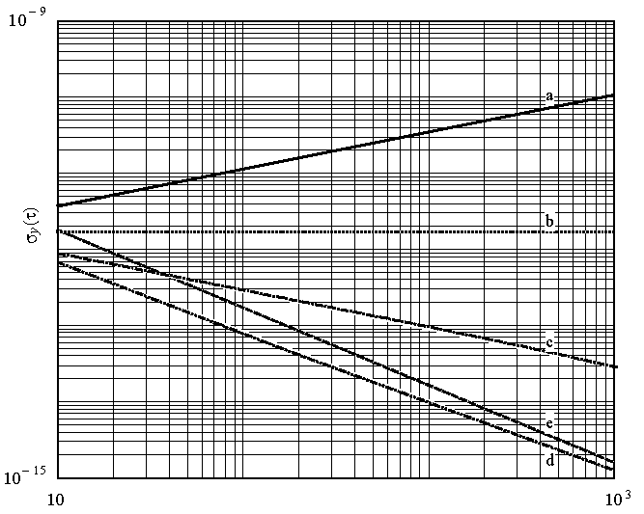
Tiempo de medición (s)
Figura 4.1
σ_{y} (τ) en función de (τ) para los cinco tipos de ruido de ley exponencial comunes

La Fig. 4.2 muestra la relación de mod σ_{y}²(nτ₀) a σ_{y}²(nτ₀) para los cinco tipos de ruido comunes, en el límite que 2πf_{h} τ₀ >> 1.
El Cuadro 4.5 enumera los parámetros que comúnmente afectan la incertidumbre en mediciones de σ_{y}(nτ) y Mod σ_{y}(τ).
El Cuadro 4.6 indica los intervalos de confianza de 68% para σ_{y}(τ) y Mod σ_{y}(τ) para plena superposición de los datos. Para mayores detalles, véase [Walter, 1994 y Weiss y otros, 1993]. En [Howe, 1995] se ha desarrollado un nuevo método de análisis de datos para calcular σ_{y}(τ) y Mod σ_{y}(τ) que elimina la desviación
introducida por la supresión de una separación de frecuencias promedio procedente de los datos. Esto mejora notablemente el intervalo de confianza cuando el tiempo de medición es mayor que el 20% del conjunto de datos.
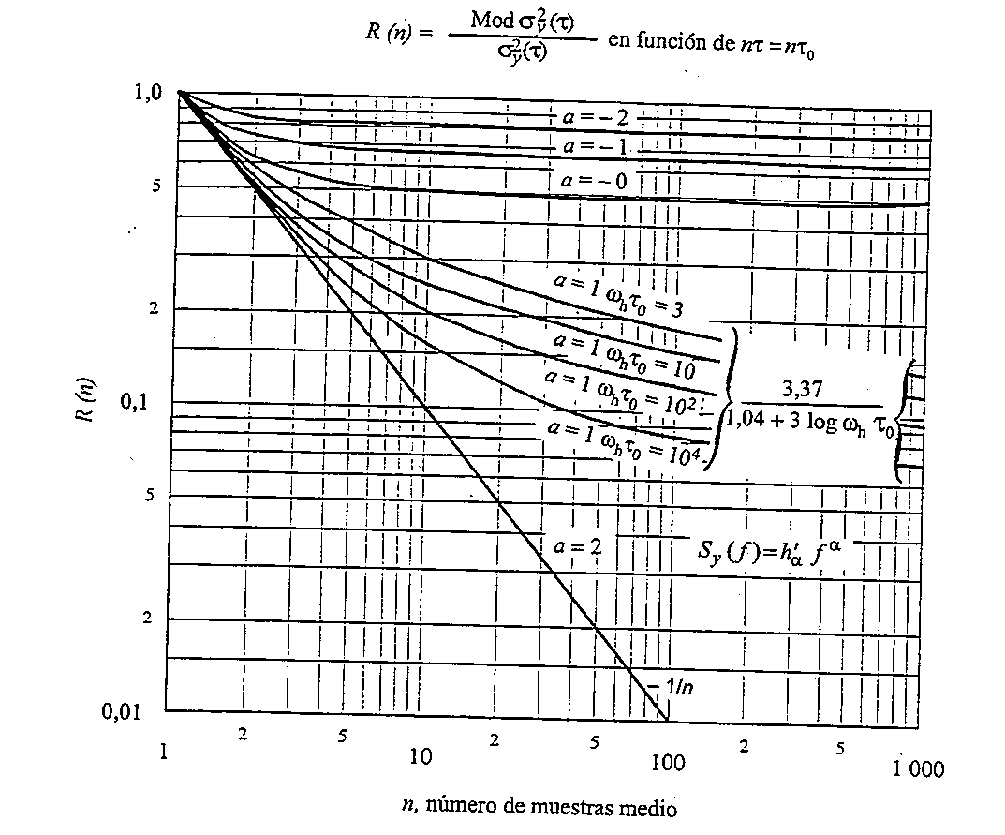
FIGURA 4.2
Relación de Mod σ_{y}²(nτ₀) a σ_{y}²(nτ₀) en función de n
cuadro 4.5
Modelo de error para mediciones de σy(τ) y Mod σy(τ)
1. Tiempo muerto
2. Anchura de banda de medición
3. Contribución de la fuente de referencia o base de tiempo
4. Ruido en el detector de cruce de cero (en el dominio del tiempo)
5. Ruido en el sistema de medición de MP (en el dominio de la frecuencia)
6. Deriva de frecuencia en las fuentes
7. Efectos ambientales, por ejemplo cambios en el desplazamiento del mezclador debido a variaciones de temperatura, humedad, y carga
8. Arrastre de fase proveniente de otras fuentes
CUADRO 4.6
Intervalos de confianza de un sigma (68%) para mediciones en el dominio del tiempo
Intervalos de confianza de un sigma (68%) para mediciones en el dominio del tiempo con 1025 muestras espaciadas en τ0. Los tiempos de medición se dan a τ = mτ0. Las columnas 2 y 5 indican los grados de libertad aproximados de σy(τ) y Mod σy(τ), respectivamente [Stein, 1985; Walters, 1995 y Weiss y otros, 1995]. Las columnas 3 y 4 indican los intervalos de confianza de un sigma para σy(τ) con plena superposición de los datos calculados según [Stein, 1985 y Howe y otros, 1981]. Las columnas 6 y 7 indican los intervalos de confianza de un sigma para mod σy(τ) con plena superposición de los datos [Weiss y otros, 1995]. El trabajo de [Howe, 1995] elimina una variación a largo plazo y mejora los intervalos de confianza cuando el tiempo de medición es mayor que 20% de la longitud de datos total.
n=1025 | Grado de libertad para σy(τ)  MP por  ruido blanco | Superposición  total – para 68%  σy(τ)  MP por  ruido blanco | Superposición  total + para 68%  σy(τ)  MP por  ruido blanco | Grado de libertad  para Mod σy(τ)  MP por  ruido blanco | Superposición  total – para 68%  Mod σy(τ)  MP por  ruido blanco | Superposición  total + para 68%  Mod σy(τ)  MP por  ruido blanco
m=1 | 526 | 2,9% | 3,2% | 526 | 2,9% | 3,2%
m =2 | 526 | 2,9% | 3,2% | 477 | 3,1% | 3,4%
m =4 | 524 | 2,9% | 3,2% | 299 | 3,8% | 4,3%
m =8 | 521 | 2,9% | 3,2% | 158 | 5,2% | 6,1%
m =16 | 515 | 3,0% | 3,3% | 78,9 | 7,1% | 9,0%
m =32 | 503 | 3,0% | 3,4% | 38,2 | 9,7% | 14%
m =64 | 479 | 3,0% | 3,5% | 17,6 | 13,% | 22%
m=128 | 432 | 3,1% | 3,6% | 7,40 | 18,% | 41%
m=256 | 355 | 3,4% | 4,0% | 2,85 | 24,% | 94%
n=1025 | MP por ruido de  centelleo | MP por ruido de  centelleo | MP por ruido de  centelleo | MP por ruido de  centelleo | MP por ruido de  centelleo | MP por ruido de  centelleo
m=1 | 590 | 2,8% | 3,0% | 590 | 2,8% | 3,0%
m=2 | 554 | 2,9% | 3,1% | 497 | 3,0% | 3,3%
m=4 | 453 | 3,2% | 3,5% | 263 | 4,1% | 4,6%
m=8 | 336 | 3,6% | 4,0% | 128 | 5,7% | 6,8%
m=16 | 232 | 4,3% | 5,0% | 62,3 | 7,8% | 10%
m=32 | 151 | 5,2% | 6,1% | 29,8 | 11% | 16%
m=64 | 92,3 | 6,7% | 8,4% | 13,7 | 15% | 26%
m=128 | 52,1 | 8,4% | 11% | 5,74 | 20% | 50%
m=256 | 26,2 | 11% | 16% | 2,07 | 26% | 134,%
n=1025 | MF por  ruido blanco | MF por  ruido blanco | MF por  ruido blanco | MF por  ruido blanco | MF por  ruido blanco | MF por  ruido blanco
m=1 | 682 | 2,6% | 2,8% | 682 | 2,6% | 2,8%
m=2 | 584 | 2,8% | 3,0% | 516 | 3,0% | 3,2%
m=4 | 354 | 3,5% | 4,0% | 252 | 4,1% | 4,7%
m=8 | 186 | 4,8% | 5,6% | 123 | 5,8% | 7,0%
m=16 | 93,5 | 6,4% | 8,1% | 59,8 | 8,0% | 10%
m=32 | 45,9 | 8,8% | 12% | 28,7 | 11% | 16%
m=64 | 22,0 | 12% | 19% | 13,2 | 15% | 27%
m=128 | 10,0 | 16% | 32% | 5,50 | 20% | 51%
m=256 | 4,0 | 22% | 65% | 1,81 | 27% | 158%
n=1025 | MF por ruido de  centelleo | MF por ruido de  centelleo | MF por ruido de  centelleo | MF por ruido de  centelleo | MF por ruido de  centelleo | MF por ruido de  centelleo
m=1 | 829 | 2,4% | 2,5% | 829 | 2,4% | 2,5%
m=2 | 606 | 2,6% | 3,0% | 524 | 2,9% | 3,2%
m=4 | 307 | 3,8% | 4,3% | 246 | 4,2% | 4,8%
m=8 | 150 | 5,1% | 6,0% | 120 | 5,8% | 7,1%
m=16 | 73,5 | 7,1% | 9,0% | 58,5 | 8,0% | 11%
m=32 | 35,8 | 9,9% | 14% | 28,0 | 11% | 16%
m=64 | 17,0 | 13% | 22% | 12,9 | 15% | 27%
m=128 | 7,62 | 18% | 41% | 5,31 | 20% | 53%
m=256 | 3,01 | 24% | 90% | 1,56 | 27% | 192%
n=1025 | MF por ruido  aleatorio | MF por ruido  aleatorio | MF por ruido  aleatorio | MF por ruido  aleatorio | MF por ruido  aleatorio | MF por ruido  aleatorio
m=1 | 1023 | 2,1% | 2,2% | 1023 | 2,1% | 2,2%
m=2 | 511 | 3,0% | 3,3% | 442 | 3,2% | 3,5%
m=4 | 254 | 4,1% | 4,8% | 200 | 4,6% | 5,4%
m=8 | 125 | 5,7% | 7,0% | 97,2 | 6,4% | 8,0%
m=16 | 61,2 | 7,8% | 10% | 47,3 | 8,8% | 12%
m=32 | 29,2 | 11% | 16% | 22,6 | 12% | 19%
m=64 | 13,3 | 15% | 26% | 10,3 | 16% | 32%
m=128 | 5,51 | 20% | 51% | 4,19 | 22% | 65%
m=256 | 2,0 | 26% | 134% | 1,29 | 28% | 256%

4.1 Mediciones directas de tiempo (fase) y frecuencia
Esta técnica se caracteriza por una comparación directa de la fase de la señal sometida a prueba con respecto a una señal de referencia sin la utilización de mezcladores. En la Fig. 4.3a se muestra el diagrama de temporización de la medición.

4.1.1 Mediciones directas de tiempo (fase)
La incertidumbre y estabilidad del tiempo están limitadas fundamentalmente por la exactitud y estabilidad de la señal de referencia y técnicamente limitadas por la resolución de tiempo del contador. Las resoluciones típicas de contadores de intervalos de tiempo varían de picosegundos a microsegundos. La medición de tiempo requiere gran cuidado en asegurar que la relación de ondas estacionarias de tensión (ROET) sea pequeña de modo tal que la fase, tanto de la señal como de la referencia, sea significativa y reproducible [Nelson y otros, 1992]. Para señales sinusoidales, el tiempo es a menudo referenciado en el cruce de cero de pendiente positiva de la señal. (En señales digitales, el tiempo viene referenciado comúnmente como la media de los estados «0» y «1».) El contador se puede activar con la señal sometida a prueba o con la señal de referencia. Lógicamente, el conteo se iniciará por lo general con la señal que se ha de medir; luego el tiempo (o fase) en avance corresponde a una frecuencia que es superior que la de referencia. La resolución se limita a 1/n, donde n es la frecuencia del oscilador de base de tiempo del contador (véase la Fig. 4.3a). En algunos casos la referencia puede proporcionar esta base de tiempo así como, por ejemplo, la señal de desactivación. Las técnicas de interpolación en contadores de mayor complejidad pueden llegar a aumentar la resolución en un factor de 100.

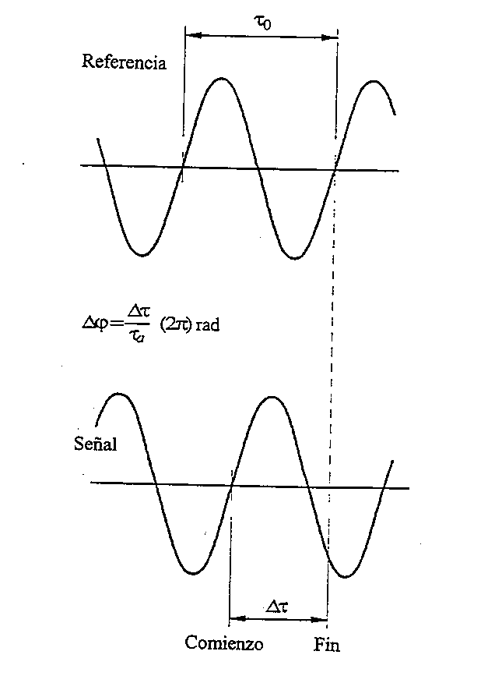
FIGURA 4.3a
Diagrama de temporización del sistema de medición directa de tiempo (fase)
La estabilidad de frecuencia relativa en el dominio del tiempo del par referencia-señal se puede estimar con los datos de temporización obtenidos con la ecuación (4.4a). Como la resolución a corto plazo de este método está generalmente limitada por la resolución del contador, es a menudo conveniente utilizar el Mod σ_{y}(τ) (ecuación (3.39)) del Capítulo 3 para obtener una mejor estimación de las inestabilidades de reloj subyacentes. Por lo general, estas mediciones tienen un tiempo muerto entre ellas que produce una desviación sistemática en las estimaciones de la estabilidad de frecuencia relativa [Barnes y otros, 1990]. Para mayor estudio véase el Capítulo 3. En la Fig. 4.3b se ilustra el esquema de medición directa de intervalo de tiempo entre dos señales de un impulso por segundo (1 imp/s). Es importante apreciar que las señales de 1 imp/s se derivan de la señal de oscilador (por ejemplo, 5 MHz) a través de algún tipo de circuito de conteo y/o de división. Por ejemplo, después de 5 millones de cruces de cero de pendiente positiva procedentes de un oscilador de 5 MHz un circuito produce un impulso. Este circuito degrada a menudo la estabilidad de tiempo. Además, la señal de 1 imp/s derivada posee generalmente un tiempo de crecimiento muy rápido. Esto requiere una sección de entrada de alta frecuencia apropiada para el contador de intervalos de tiempo.

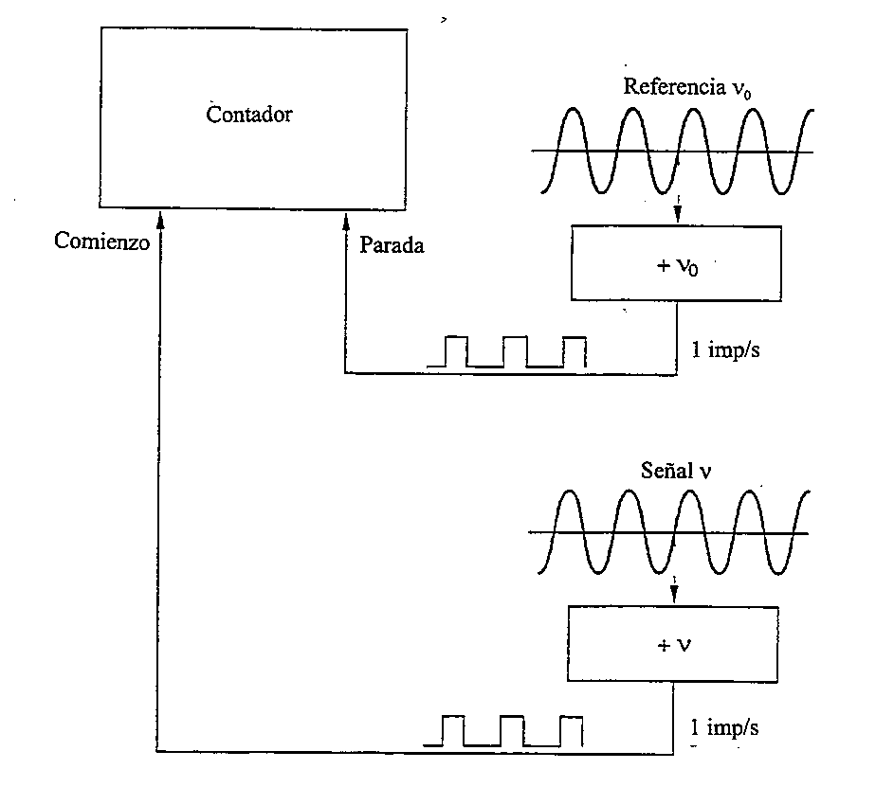
FIGURA 4.3b
Diagrama de temporización de sistemas de un impulso por segundo

4.1.2 Mediciones directas de frecuencia
En la aplicación más simple de este método, la referencia se utiliza como base de tiempo de un contador. El instrumento indica el número de ciclos completos que se producen durante la cantidad de ciclos especificada (cruces de cero) de la referencia como se ilustra en la Fig. 4.4. El instrumento generalmente cuenta el número de cruces de cero de la señal medida durante un determinado tiempo de cómputo de referencia. Esta medición está limitada en resolución a un ciclo de la referencia. Por ejemplo, si la referencia fuera 10 MHz,
la resolución normalizada de la base de tiempo sería 1/(10 MHz ⋅ τ), donde τ es el tiempo de cómputo del contador. La medición también está limitada a un ciclo de la señal medida. En contadores más complejos, se utilizan técnicas de interpolación para estimar el número de ciclos completos más las fracciones de un ciclo. Para frecuencias menores que la frecuencia de referencia, la señal se utiliza a veces como la base de tiempo del contador que computa la referencia. Los resultados se invierten entonces para obtener la frecuencia de la señal sometida a prueba. La incertidumbre para tiempos de medición largos en cualquiera de los dos métodos está limitada por la incertidumbre normal combinada relativa de la inexactitud de la referencia. La resolución a corto plazo está limitada por la estabilidad de la referencia y por el periodo de la referencia o señal.
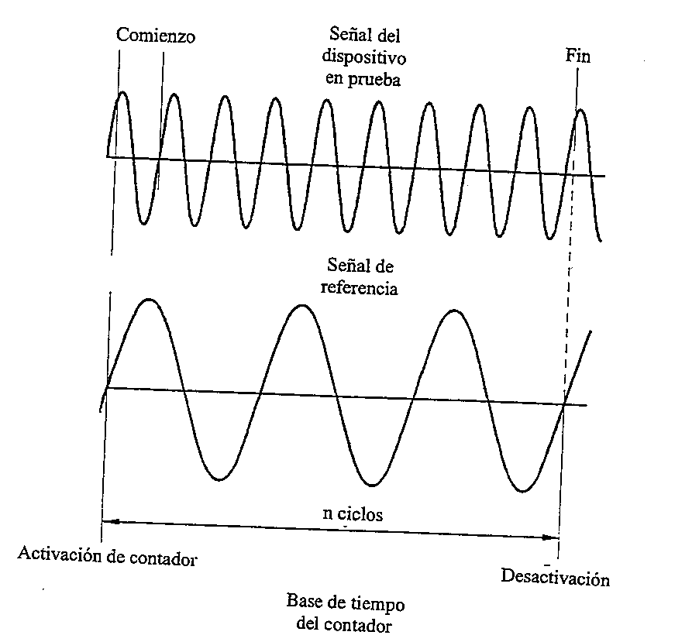
FIGURA 4.4
Diagrama de temporización del sistema de medición directa de frecuencia
La estabilidad de frecuencia relativa en el dominio del tiempo de la señal y de la referencia se puede estimar con los datos de frecuencia obtenidos de la ecuación (4.4b). Como la resolución a corto plazo de este método está limitada generalmente por la resolución del contador, resulta a menudo conveniente utilizar la ecuación (3.40) del Capítulo 3 para obtener una mejor estimación de la inestabilidad subyacente de las fuentes. Estas mediciones tienen generalmente tiempo muerto entre las mismas. Las desviaciones de los resultados debidas al tiempo muerto dependen del tipo de ruido [Barnes y otros, 1990].

4.2 Mediciones heterodinas de frecuencia y fase (tiempo)
Las técnicas heterodinas ofrecen resolución a corto plazo notablemente mejoradas sobre las técnicas de medición directas de tiempo y frecuencia y se utilizan a menudo para medir el ruido de MP o la representación en el dominio de la frecuencia de la estabilidad de frecuencia. De acuerdo con esta técnica la
señal sometida a prueba ν se bate con una señal de referencia ν₀ y se mide la diferencia o señal de batido ν_{b}. En la Fig. 4.5 se muestran las distintas señales. La resolución de frecuencia se mejora en un factor ν₀/ν_{b} con respecto a las mediciones directas, donde ν_{b} = ν_{señal} – ν₀.
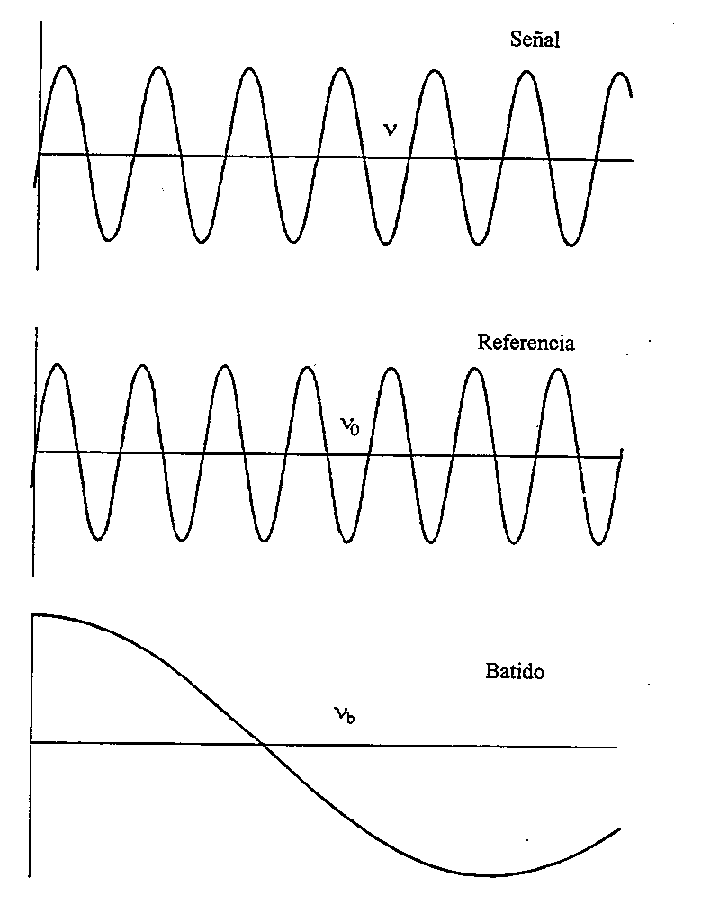
Figura 4.5
Diagrama de tiempos del sistema heterodino de medición del tiempo
La señal de batido se obtiene generalmente conectando las dos señales a un elemento no lineal tal como un mezclador simétrico doble. La salida del mezclador entrega la frecuencia suma y la frecuencia diferencia más armónicos. La diferencia se extrae con un filtro paso bajo y se mide. El ruido introducido por el mezclador puede limitar, en principio, la resolución a corto plazo pero generalmente es despreciable frente al ruido de las fuentes disponibles. Cuando se mide ruido de MP con técnicas analógicas, la frecuencia de batido se fija generalmente en cero. Cuando se emplean técnicas digitales, la frecuencia de batido se ajusta para que sea como mínimo el doble de la frecuencia de Fourier de interés más alta para ruido de MP o ruido de MA. El método digital tiene la ventaja de que se puede medir modulación de fase MP, modulación de amplitud MA y estabilidad de frecuencia con la misma disposición. Sin embargo, la resolución no es generalmente tan buena como los mejores métodos analógicos.
En mediciones heterodinas se debe tener cuidado que ninguna fuente sea perturbada por la fase de la otra. Este problema se soluciona generalmente utilizando un amplificador de distribución de alta aislación a la salida de cada fuente. Las perturbaciones máximas para una aislación γ (dB) es:
${\text{dj}}_{\text{mx}}={\text{10}}^{{−g}/{\text{20}}}\text{rad}$ (4.5)
Si la separación de frecuencia entre las fuentes es menor que ϕ_{máx}/2Q₁, donde Q₁ es el factor Q cargado de la fuente, las fases seguirán una «sincronización por inyección», que virtualmente no produce adelanto de fase acumulado para tiempos prolongados. Es conveniente hacer que las frecuencias de salida de reloj sean expresamente diferentes de modo que si la sincronización por inyección es un problema importante, la acumulación de fase aparecerá como una serie de valores discretos seguido de un salto en el valor.
Una ventaja apreciable del sistema de medición de dos osciladores es que se puede verificar el umbral inferior de ruido utilizando un oscilador subordinado como se explica en el § 4.2.3 [Walls y otros, 1988].

4.2.1 Mediciones heterodinas de fase (tiempo)
La resolución para mediciones heterodinas de tiempo o fase se incrementa a:
$\text{dt}=({ν_{0}}/{ν_{b}})dt$ (4.6)
donde δt es la resolución del contador como se indicó en el § 4.1.1. Para evitar ambigüedades, n_{b} se debe comparar con las variaciones de frecuencia de cresta entre la referencia y la fuente sometida a prueba. Para determinar si la frecuencia de la fuente es superior o inferior que la de referencia es necesario efectuar mediciones adicionales. La fase de la señal de batido pasa por cero cuando la diferencia de fase entre las dos señales es ± (2n + 1) 90º, donde n = 0, 1, 2, 3, ... (véase la Fig. 4.5). El instante de cruce de cero presenta un sesgo o un error de δϕ debido a imperfecciones en la simetría del mezclador y/o la ROET en los trayectos de la señal y la referencia [Nelson y otros, 1992]. En [Nelson y otros, 1992] se indican los errores de tiempo debido a efectos de la ROET y coeficientes de temperatura típicos para desviaciones sistemáticas del mezclador en frecuencias de 5 y 100 MHz. Estos errores generalmente guardan una escala de 1/ν.
El tiempo de la fuente sometida a prueba es:
$t_{\text{DUT}}=T_{\text{ref}}±{nν}_{0}±\text{dj}$ (4.7)
donde n es el número de ciclos de batido que se han producido desde la sincronización original. El tiempo mínimo entre muestras de datos es 1/ν_{b}. Para relojes que tienen aproximadamente la misma frecuencia, esta limitación puede ser muy restrictiva.
Los datos de diferencia de tiempo se pueden utilizar para caracterizar la estabilidad de frecuencia relativa de las fuentes empleando la ecuación (4.4a) o (3.39) del Capítulo 3. La resolución para la estabilidad de frecuencia a corto plazo en el dominio del tiempo (τ menor que 0,1 s) es típicamente mucho menor que la obtenida por la integración del ruido de fase a través de la ecuación (4.5c) [Walls y otros, 1990].

4.2.2 Mediciones heterodinas de frecuencia
Utilizando el método heterodino, la frecuencia del dispositivo sometido a prueba, DUT, es:
$ν_{\text{DUT}}=ν_{0}±ν_{b}$ (4.8)
Para determinar el signo de la diferencia de frecuencia son necesarias mediciones adicionales. Un método es variar la frecuencia de la señal de referencia o de la señal sometida a prueba en una cantidad conocida y
determinar si el batido se hace mayor o menor. Otra manera es agregar o sustraer un desplazamiento de fase (o tiempo) a la referencia o dispositivo sometido a prueba y observar la dirección del desplazamiento en la frecuencia de batido. La resolución para una medición de frecuencia heterodina viene dada por:
$\text{dν}=dt\frac{ν_{b}^{2}}{ν_{0}}$ (4.9)
donde δt es la resolución de temporización para τ = 1/νb. Para mayores detalles véase el § 4.1.1. La incertidumbre está limitada típicamente por la estabilidad de frecuencia de la referencia, las variaciones de fase del detector de fase, y de otros factores enumerados en los Cuadros 4.2 y 4.4.
Después de haber terminado un conteo, un contador típico quedará preparado y esperará el siguiente cruce de cero para comenzar un nuevo cómputo. Por tanto, en una situación de batido cero lento, la mitad del tiempo el contador no está tomando datos (esperando el próximo cruce de cero). Este periodo de inactividad, denominado «tiempo muerto» [Barnes y otros, 1990], desvía el cálculo de σ_{y}(t) y Mod σ_{y}(t) en una cantidad que depende del tipo de ruido y de la duración del tiempo muerto. En [Barnes y otros, 1990] figuran tablas de desviación sistemática en función del tipo de ruido y porcentaje de tiempo muerto. La limitación de tiempo muerto se puede evitar utilizando dos contadores que se disparan en ciclos alternados o bien empleando una de las técnicas tratadas en los § 4.2.4-4.2.6. Para relojes que tengan casi la misma frecuencia ésta es una limitación importante.

4.2.3 Mediciones heterodinas de ruido de modulación de fase
En la Fig. 4.6 se muestra el diagrama de bloques de un sistema de medición analógico típico utilizado para medir ruido modulado en fase de una fuente con respecto a un oscilador de referencia. El mezclador se utiliza como detector de fase para transformar las pequeñas variaciones de fase en pequeñas fluctuaciones de tensión que entonces se miden con un analizador de espectro. Los Cuadros 4.2 y 4.4 indican el parámetro que generalmente afecta la incertidumbre de medición. La Fig. 4.5 muestra la salida típica del mezclador en función de la diferencia de fase entre la fuente y la referencia. La sensibilidad del mezclador k_{d} y la ganancia nominal del amplificador G( f ), suponiendo que las mediciones se efectúan luego del amplificador, se obtiene mediante la ecuación (4.10), la medición de la pendiente de la señal de batido en el punto de cruces cero y el periodo de batido.
$k_{d}G(f)=\frac{dV}{{dt}_{|_{v=0}}} \frac{\text{Tb}}{2p}$ (4.10)
Para obtener una función de transferencia lineal a partir del mezclador generalmente es necesario mantener las fluctuaciones de fase cercanas a 90° (en cuadratura) donde la tensión de salida es aproximadamente cero. El mantenimiento de las desviaciones de fase del punto de cuadratura en un valor más pequeño que 0,1 radian reduce generalmente el error por debajo de 0,2 dB. Esto se efectúa comúnmente por medio de un bucle con enganche de fase (PLL) que reduce las fluctuaciones de fase a frecuencias de Fourier bajas y deja pasar las frecuencias de Fourier más elevadas que la anchura de banda del PLL [Walls y otros, 1988; Howe y otros, 1981; Walls y otros, 1976]. Por lo general se utiliza un PLL de segundo orden (uno con un integrador) para reducir el error de fase al mínimo [Walls y otros, 1976] (véase la Fig. 4.6.)
Se debe señalar que de la dependencia de frecuencia del mezclador y del amplificador que sigue al mezclador surgen importantes errores [Walls y otros, 1988]. El ruido del mezclador y el posterior al amplificador determinan la resolución o umbral inferior de ruido de esta configuración. Las terminaciones reactivas mejoran la sensibilidad del mezclador con lo cual se mejora el umbral inferior de ruido; sin embargo, la respuesta de frecuencia no es tan plana y los errores de fase se aumentan sobre los obtenidos con terminaciones de 50 Ω [Nelson y otros, 1992; Walls y otros, 1988]. La Fig. 4.7 muestra la dependencia típica de un mezclador de bajo nivel a 5 MHz sobre la potencia y carga capacitiva.

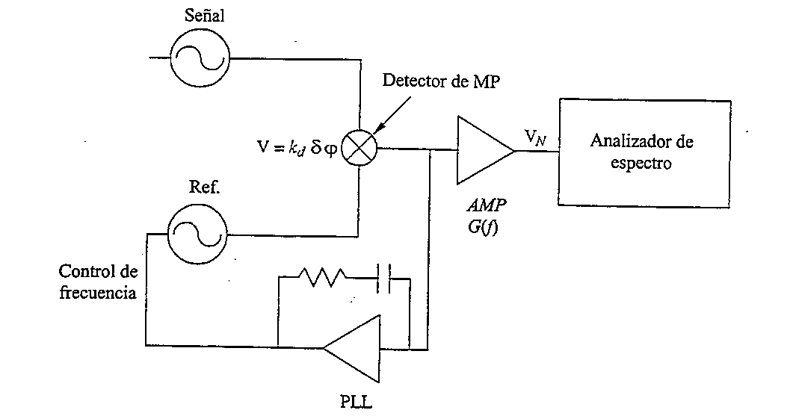
figura 4.6
Diagrama de bloques del sistema de medición de ruido de modulación de fase
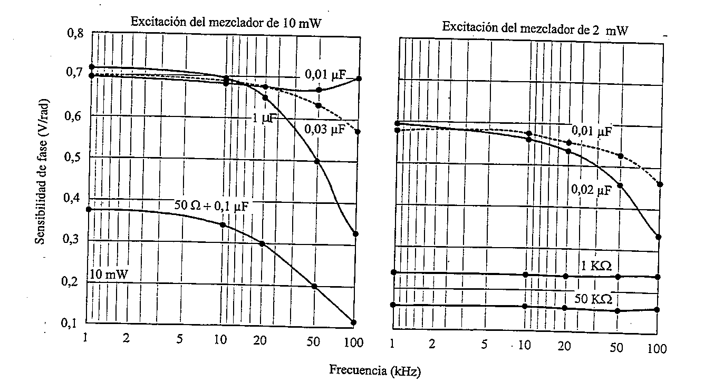
figura 4.7
Sensibilidad típica de un mezclador simétrico doble de bajo nivel a 5 MHz en función
de la terminación de FI para niveles de excitación de +2 y +10 dBm
Los errores e incertidumbres debidos a estos efectos se pueden reducir notablemente utilizando una de las técnicas de calibración siguientes. En la Fig. 4.8 se muestra una técnica muy versátil [Walls y otros, 1988; Walls, 1992; Walls y otros, 1991].

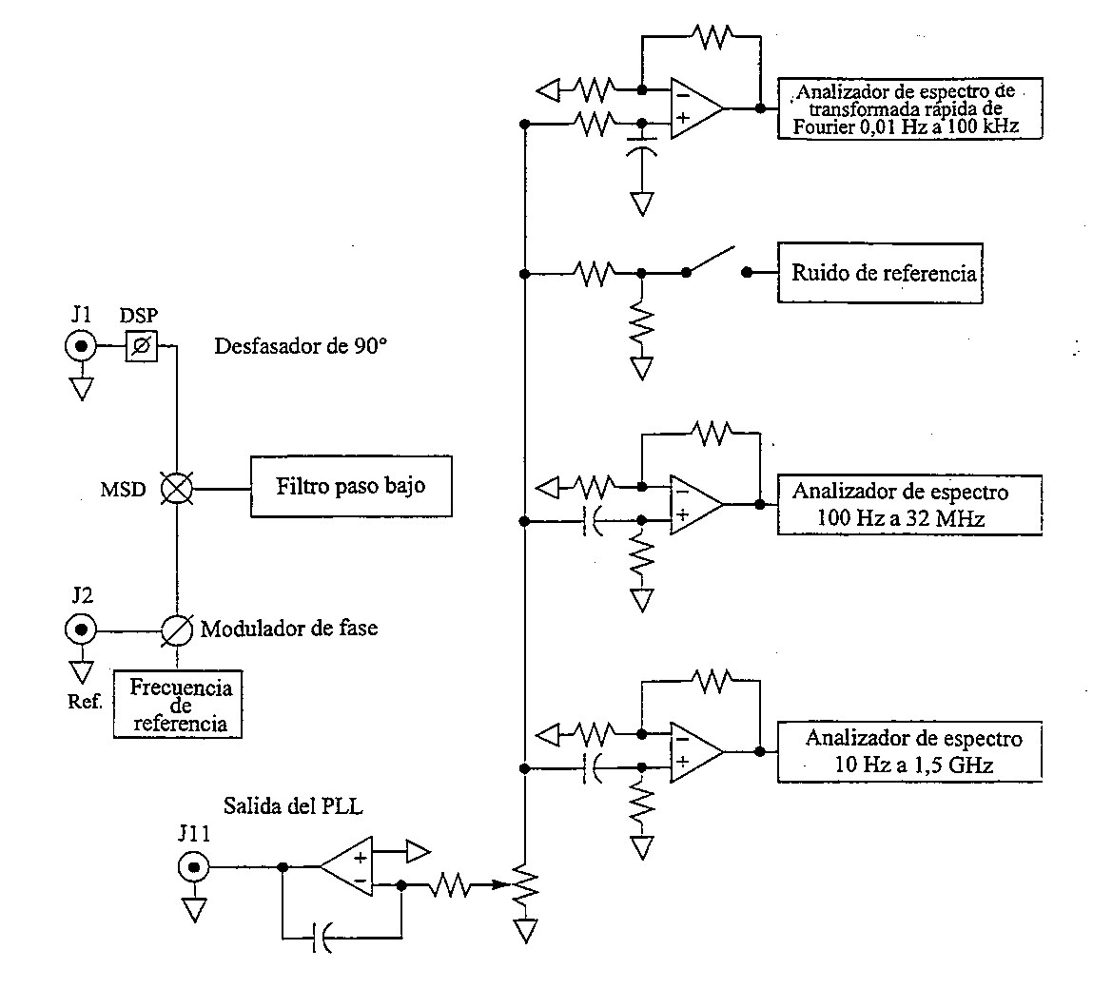
FIGURA 4.8
Diagrama de bloques del sistema de medición de modulación de fase ampliado NIST que utiliza modulador de fase interno para calibrar la sensibilidad del mezclador y la
sensibilidad del amplificador en función de la frecuencia f
En esta técnica las bandas laterales de modulación de fase, que son de amplitud aproximadamente constante con la frecuencia f, se codifican a la señal por el modulador. La frecuencia de la fuente de modulación es barrida a las frecuencias de separación de Fourier de interés. Como la amplitud de la banda lateral de modulación de fase es constante con respecto a la frecuencia de separación de Fourier, se puede utilizar la amplitud de la señal demodulada en el analizador de espectro para corregir todos los errores que dependen de la frecuencia [Walls y otros, 1988]. La sensibilidad del mezclador y la ganancia a bajas frecuencias se determina a la frecuencia de batido mediante la medición de la pendiente de la señal de batido después del amplificador en la Fig. 4.8. La disposición de la Fig. 4.8 mejora notablemente la exactitud para sistemas de medición de banda ancha. Se han efectuado mediciones con una certidumbre normal de menos de 2 dB para frecuencias de Fourier de hasta 1 GHz de la portadora [Walls y otros, 1988; Walls, 1992; Walls y otros, 1991].
En la Fig. 4.9 se muestra una nueva técnica de calibración de errores que dependen de la frecuencia que está bien adaptada a sistemas donde se efectúan muchas mediciones a la misma frecuencia. En esta técnica, se agrega a la referencia una pequeña cantidad de ruido gaussiano centrado alrededor de la portadora en un dispositivo de adición de potencia de bajo ruido. Esto produce una cantidad igual de ruido de MP y de MA que se puede agregar a voluntad a la referencia [Walls, 1993a; Walls, 1993b; Walls y otros, 1994]. Cuando no haya ruido agregado, la degradación del ruido de MP de referencia no es virtualmente mensurable [Walls, 1993b]. La fuente que se ha de medir está enclavada en fase a la referencia por medio de un bucle de enganche de fase (PLL) como se describió anteriormente. Cuando se utiliza esta técnica no se requieren datos de frecuencia de batido.

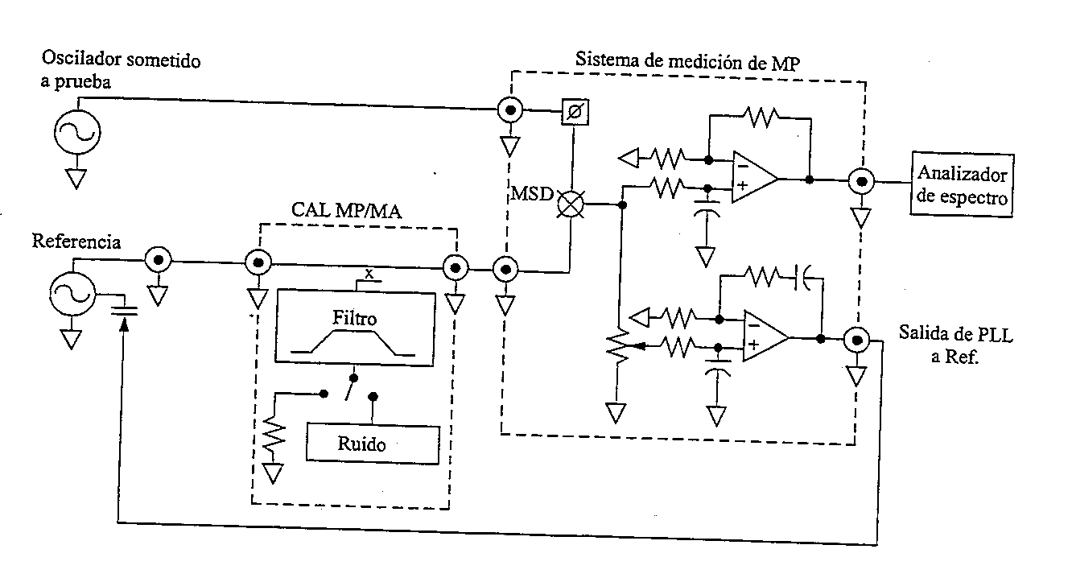
figura 4.9
Diagrama de bloques que muestra la utilización del ruido CAL MP/MA NIST
normal para determinar el ruido de modulación de fase de un oscilador
El ruido MP/MA agregado se puede hacer excepcionalmente constante con la frecuencia de Fourier como se indica en el Cuadro 4.7. La densidad espectral de potencia (PSD) de la tensión de ruido V_{n} se mide con y sin ruido. La PSD con ruido aplicado es igual al nivel de ruido calibrado multiplicado por la ganancia del mezclador y amplificadores. Se supone aquí que el ruido de los osciladores y el ruido del sistema se puede despreciar en esta medición y que el detector de fase tiene rechazo de ruido de MA suficiente de modo que su contribución se puede despreciar. En el § 4.2.8 se analizan las mediciones en las que el ruido del sistema es importante. La PSD de V_{n} sin ruido aplicado es igual al ruido de los osciladores sometidos a prueba más el ruido del sistema multiplicado por la ganancia de potencia del sistema amplificador mezclador. Si las PSD se expresan en dB:
S_{ϕ}( f )DUT = S_{ϕ}( f )_{calib} – la diferencia (4.11)
como se ilustra en la Fig. 4.10. Las variaciones de CAL MP/MA reflejan cambios en la sensibilidad general debidos a efectos dependientes de la frecuencia tales como la operación del PLL y la ganancia del amplificador. El valor de L( f ) del dispositivo sometido a prueba (DSP) se calcula mediante la ecuación (4.11) [Walls, 1990: Walls y otros, 1991; Walls, 1993a; Walls, 1993b]. Este esquema reduce notablemente la incertidumbre de la medición pues tiene en cuenta automáticamente todos los términos de errores, aun los dependientes en frecuencia, salvo la conversión MA a MP. Este método también reduce el tiempo necesario para efectuar las mediciones de ruido de MP de rutina comparado con los métodos tradicionales, pues la medición se reduce ahora a la medición de la relación entre el valor obtenido con ruido y sin ruido aplicado [Walls, 1993b].
cuadro 4.7
Características de ruido para 5 MHz, 10 MHz, 100 MHz
y normalizaciones de ruido MP/MA de 10,6 GHz
Origen nominal del ruido de fase/canal (± 3dBc/Hz)
Frecuencia de Fourier
Frecuencia  de origen | 1 Hz | 10 Hz | 100 Hz | 1 kHz | 10 kHz | 100 kHz | 1 MHz | 10 MHz
5 MHz | –121 | –151 | –163 | –171 | –174 | –174 | –174
10 MHz | –115 | –145 | –157 | –165 | –168 | –168 | –168
100 MHz | –70 | –100 | –130 | –156 | –170 | –170 | –173 | –173
10,6 GHz | +30 | 0 | –30 | –60 | –85 | –110 | –140 | –169
Ruido residual máximo entre canales (dBc/Hz)
5 MHz | –162 | –172 | –182 | –190 | –194 | ≤–175 | ≤–175
10 MHz | –161 | –176 | –183 | –191 | –197 | ≤–175 | ≤–175
100 MHz | –152 | –162 | –172 | –182 | –193 | –193 | –194
10,6 GHz |  | –153 | –163 | –173 | –181 | –181 | –196 | –198
Ruido diferencial MP/MA (± 0,2 dBc/Hz)
5 MHz | –127,3 | –127,3 | –127,3 | –127,3 | –127,3 | –127,3
10 MHz | –128,4 | –128,4 | –128,4 | –128,4 | –128,4 | –128,4 | –128,4
100 MHz | –129,5 | –129,5 | –129,5 | –129,5 | –129,5 | –129,5 | –129,5 | –129,8
10,6 GHz | –138,9 | –138,9 | –138,9 | –138,9 | –138,9 | –138,9 | –138,9 | –138,9
El umbral inferior de ruido del sistema de medición de dos osciladores se puede determinar utilizando la configuración mostrada en la Fig. 4.11. Se utiliza un divisor de potencia reactiva para proporcionar una señal de referencia para ambos puertos del sistema de medición de MP. Como la fase entre las dos señales es ahora fija, es necesario una tercera señal para calibrar la sensibilidad del mezclador y la ganancia del amplificador. Un método es fijar la fase de ϕ de modo que la salida del mezclador sea casi cero.

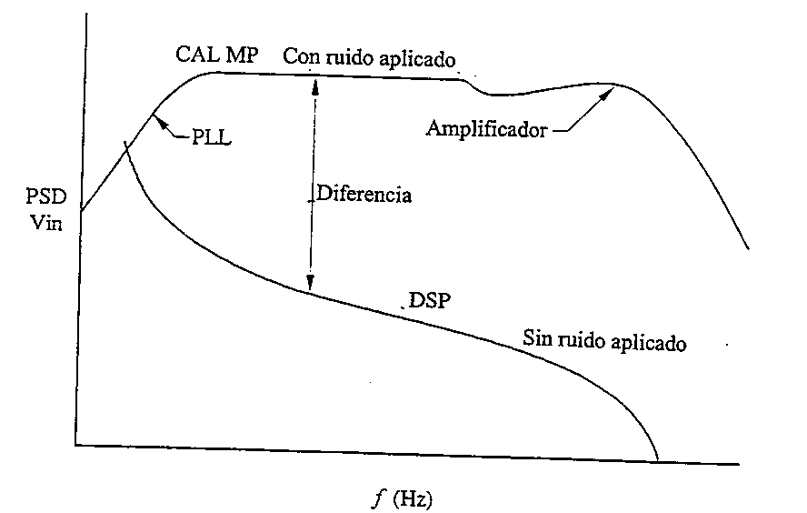
FIGURA 4.10
Determinación de la calibración utilizando CAL MP/MA de la Fig. 4.9
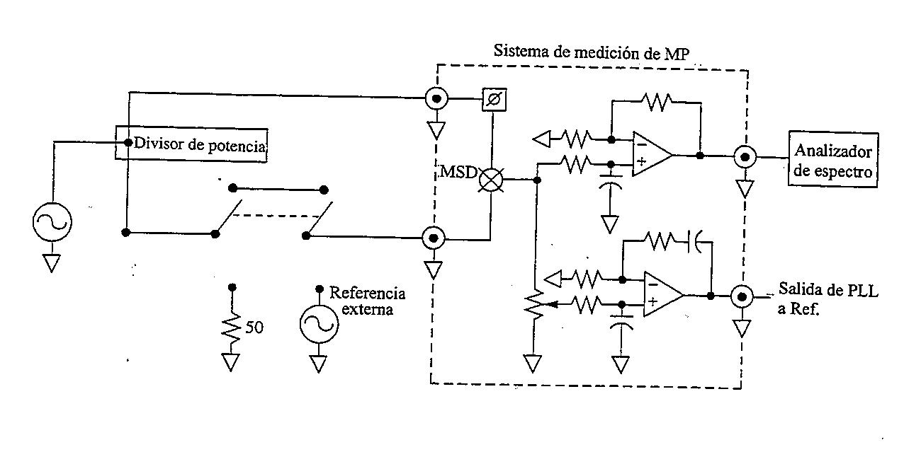
figura 4.11
Diagrama de bloques de configuración convencional para medir el umbral inferior
de ruido de sistemas de medición de ruido de MP
Un puerto del divisor de potencia termina entonces con 50 Ω y el cable conectado a otra fuente con la misma impedancia de salida y potencia que la salida del divisor de potencia. La fuente externa se desplaza de la referencia para obtener una señal de batido conveniente con el fin de calibrar la sensibilidad del mezclador y la ganancia del amplificador empleando la ecuación (4.10). Después de la calibración de k_{d} G( f ), el cable se vuelve a conectar a la referencia original y el umbral inferior de ruido se determina con la siguiente expresión:
$\frac{\text{PSD}V_{N}}{[k_{d}G(f)]^{2}}\text{ = }S_{j\text{sist}\text{.}\text{med}\text{.}}\text{ + 2}β^{2}S_{a1}(f)\text{ + }\frac{pf}{ν_{{}_{0}}}S_{j1}(f)$ (4.12)
donde S_{ϕ} ( f ) es el ruido de MP de la referencia, β² es la conversión MA a MP del mezclador, y S_{a1}( f ) es el ruido MA de la referencia. Se ha supuesto el desplazamiento de fase mínimo necesario para obtener cuadratura de fase del mezclador.
Una limitación importante de este método para sistemas de medición de banda ancha es que la calibración no mide las variaciones de frecuencia de k_{d} o G( f ) o la contribución del ruido de referencia [Walls y otros, 1988]. Para mayores detalles véanse los § 4.2.7 y 4.2.8.
En la Fig. 4.12 se muestra una nueva técnica que generalmente tiene mayor exactitud, pues no son necesarias mediciones de frecuencia de batido ni fuente de sustitución y la dependencia de frecuencia para k_{d} y G( f ) se incluye automáticamente. En este método la sensibilidad del mezclador y la ganancia del amplificador se calibran mediante la medición de PSD V_{n} con ruido CAL MP/MA normal aplicado. Se elimina la fuente de ruido y se mide PSD V_{n} debida al ruido residual. El umbral inferior de ruido viene dado por la ecuación (4.11) (véase la Fig. 4.10). El umbral inferior de ruido de este método se muestra extremadamente bajo llegando, en algunos casos, a –195 dBc/Hz. En el Cuadro 4.7 se indica un ejemplo de umbral inferior de ruido de MP obtenido mediante esta técnica para frecuencias portadoras de 5 MHz a 10,6 GHz [Walls, 1993b].

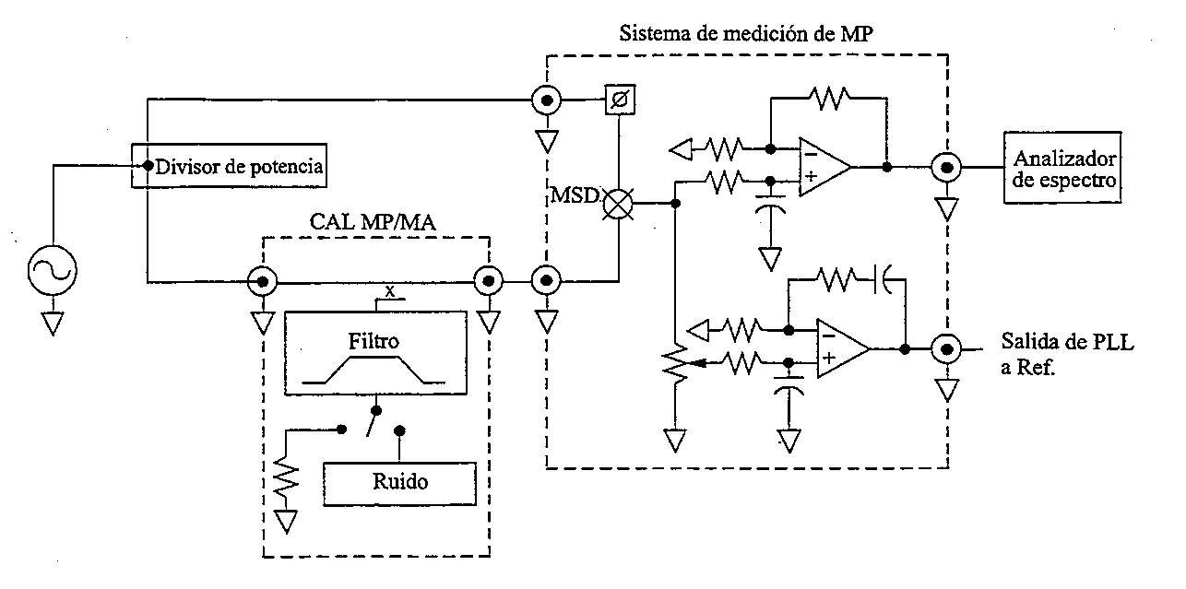
figura 4.12
Diagrama de bloques de configuración para medir el umbral inferior
de ruido de sistemas de medición de ruido de MP
Los mezcladores simétricos doble (MSD) típicos utilizados para la detección de fase presentan distorsión armónica considerable, en especial cuando son fuertemente excitados. Esta característica se puede aprovechar para efectuar mediciones de ruido de MP en armónicos impares del oscilador local o frecuencia de referencia. Las sensibilidades son típicamente –9 dB para detección en el tercer armónico y –16 dB para detección en el quinto armónico [Walls y otros, 1988]. Algunos mezcladores especializados están diseñados para funcionar con armónicos aún superiores, especialmente en microondas y gamas de ondas milimétricas. Esta distorsión armónica puede causar errores en mediciones de MP fundamentales en razón de que la salida del mezclador contiene términos adicionales del batido entre los armónicos de una señal y el ruido en la otra señal. Si una de las señales es una onda cuadrada los errores pueden tener una magnitud de hasta 2-6 dB. Para eliminar este problema se puede utilizar un filtro paso bajo o paso banda de bajo ruido [Walls y otros, 1988; Walls y otros, 1994].
Otro problema importante en mediciones de modulación de fase de precisión es la presencia de ruido de MA en fuentes y sistemas de medición. Muchos dispositivos incluidos amplificadores y mezcladores convierten ruido de MA en ruido de MP aparente. Los coeficientes de conversión típicos son –3 a –30 dB. Por tanto, para medir el umbral inferior de ruido de un sistema de medición es a menudo necesario utilizar una fuente con ruido de MA relativamente bajo [Walls y otros, 1988; Nelson y otros, 1994; Ascarrunz y otros, 1993; Parker, 1989]. El umbral inferior de ruido para numerosos dispositivos se fija realmente por la conversión de MA a MP y no el ruido de MP inherente. En este aspecto, las referencias son muy esclarecedoras [Walls y otros, 1988; Ascarrunz y otros, 1993; Parker, 1989]. Para un análisis de las técnicas de medición de ruido de MA véase el § 4.4.

4.2.4 Sistemas de medición de tiempo con mezclador doble
En la Fig. 4.13 se muestra un diagrama de bloques simplificado de un sistema de medición de tiempo con mezclador doble [Stein y otros, 1982; Stein y otros, 1983]. Este sistema permite medir la fase entre un oscilador de referencia y una o muchas otras fuentes, y se utiliza comúnmente en gestión de sistemas de conjuntos de reloj. Los relojes en un conjunto funcionan, generalmente, muy cerca de la misma frecuencia. A menudo las separaciones de frecuencia relativas son menores que 10^{–11}. El sistema heterodino simple normal no puede medir relojes en separaciones de frecuencias tan bajas pues los datos sólo se toman en los cruces de cero y esto puede suceder en menos de dos veces por día. El sistema de doble mezclador soluciona este problema efectuando el batido de cada fuente frente a un oscilador de separación común que a veces está enclavado en fase a la referencia. Mediante el ajuste de la frecuencia desplazada se puede tomar la velocidad de datos para la comparación de fase entre los diversos relojes.
Este esquema es algo más complejo que los sistemas de canal simple pero posee bajo ruido, tiempo muerto cero, resolución ajustable, y puede medir fase, tiempo, frecuencia, y estabilidad de frecuencia [Stein y otros, 1982; Stein y otros, 1983]. La resolución de frecuencia relativa de este método es típicamente 10^{–12} a 10⁻¹⁴ τ ⁻¹ a una frecuencia portadora de 5 MHz. Esta característica debe variar según 1/ν. El umbral inferior de ruido se puede mejorar notablemente utilizando técnicas de correlación cruzada [Lepek y otros, 1993; Groslambert y otros, 1981]. Para un análisis de los conceptos generales véase el § 4.2.8.

4.2.5 Sistemas de medición con referencia dividida («valla de estacas»)
En las Fig. 4.14 y 4.15 se ilustra otro método para medir la estabilidad de frecuencia de relojes de precisión que también tienen tiempo muerto cero [Greenhall, 1989]. La referencia se divide en alguna frecuencia conveniente, por lo general del orden de 10 Hz. La señal activa el contador de intervalo de tiempos y un impulso procedente de la referencia dividida detiene el contador. Mientras que el periodo de la señal de batido sea largo comparado con el tiempo de reposición del contador este esquema funcionará sin tiempo muerto. En [Greenhall, 1989] se detalla el procedimiento de revelado de datos para recuperar la fase del reloj. Este esquema es algo más complejo que los sistemas de canales simples pero tiene bajo ruido, tiempo muerto cero, resolución ajustable, y puede medir fase, tiempo, frecuencia, y estabilidad de frecuencia. Este método requiere una referencia desplazada para batirse con la fuente sometida a prueba, similar al sistema de diferencia de tiempos con mezclador doble.

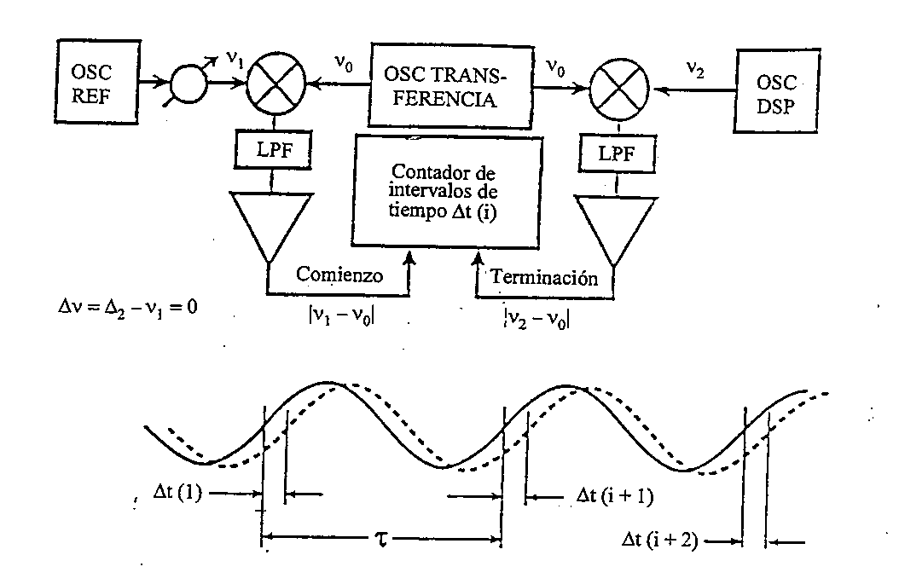
Figura 4.13
Diagrama de bloques del sistema de medición de diferencia de tiempo con mezclador doble

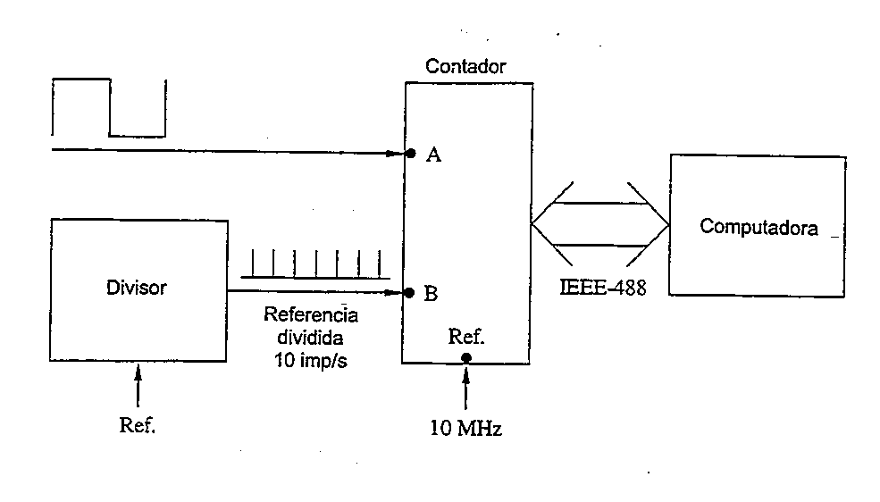
FIGURA 4.14
Diagrama de bloques de un sistema de medición con referencia dividida

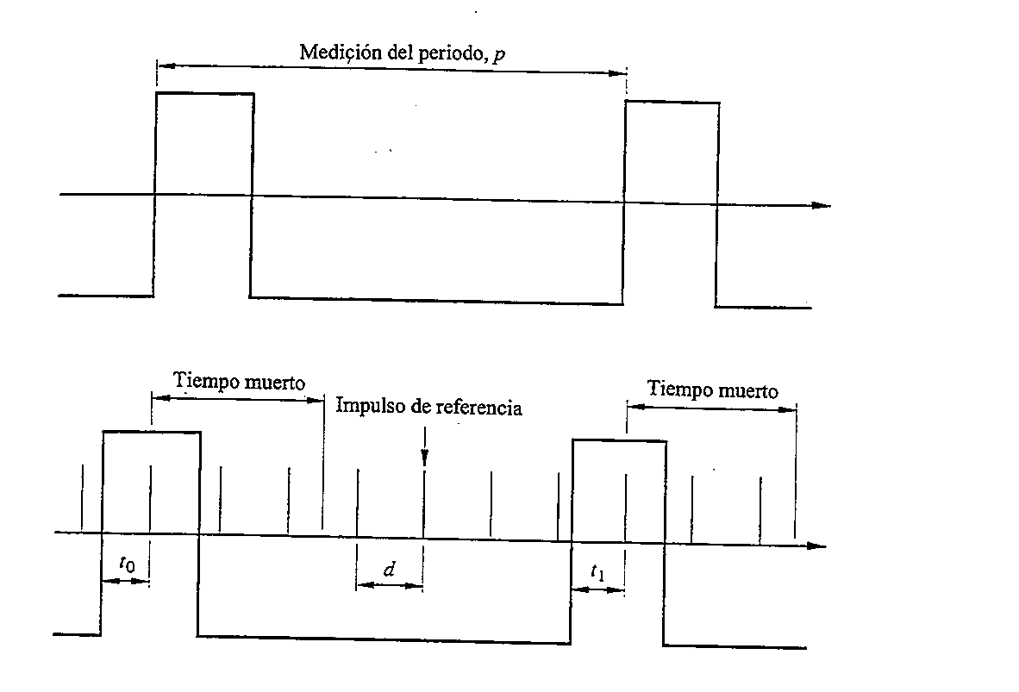
FIGURA 4.15
Diagrama de temporización para un sistema de medición con referencia dividida

4.2.6 Técnicas digitales para mediciones de frecuencia y de MP
Si la señal de batido entre dos fuentes (véase la Fig. 4.5) se digitaliza con suficiente precisión es posible recuperar las variaciones de tiempo de amplitud y fase [Blair, 1994]. Se puede analizar las variaciones de tiempo de fase para obtener tiempo y frecuencia como se resumió anteriormente. La transformada de Fourier de los cruces de cero es proporcional al ruido de MP. La señal no debe saturar el mezclador si se desea una salida proporcional a las fluctuaciones de amplitud de la señal sometida a prueba. Sin embargo, la mejor medida para efectuar mediciones de MP de bajo ruido es, a menudo, saturar los puertos de señal y de referencia.

4.2.7 Mediciones con el método de tres osciladores
Las mediciones analógicas de un solo canal simple como se describió anteriormente contiene el ruido de MP de la señal, de la referencia, y del sistema de medición. Como el ruido de las diversas fuentes no están correlacionados, la salida del mezclador es proporcional a la adición simple de la potencia de ruido de todas las contribuciones, es decir los diversos componentes de ruido son separables (véase la ecuación (4.13)) [Walls y otros, 1988; Walls y otros, 1991]. Aquí β² es el factor de conversión de MA a MP del mezclador.
$S_{j\text{1,2}}(f)\text{ = }S_{j1}(f)\text{ + }S_{j2}(f)\text{ + }S_{js\text{ist}\text{.}\text{med}\text{.}}(f)\text{ + }β^{2}S_{a1}(f)\text{ + }β^{2}S_{a2}(f)$ (4.13)
$S_{j1}(f)\text{ =}\frac{1}{2}[S_{j1,2}(f)\text{ + }S_{j1,3}(f)±S_{j2,3}(f)±S_{j\text{sist}\text{.}\text{med}\text{.}}(f)±β^{2}S_{a1}(f)]$ (4.14)
El ruido de la fuente sometida a prueba a veces se puede estimar mejor mediante la medición del ruido de MP entre tres osciladores diferentes. El ruido de MP de un solo oscilador se calcula entonces mediante la ecuación (4.14). Conforme a este método se debe estimar el umbral inferior del ruido de MP del sistema de medición y la contribución de ruido de amplitud. Si el ruido de MA de la fuente es superior al ruido de MP puede limitar, dependiendo del valor de β, el umbral inferior de ruido de la medición. Los valores típicos de β² están comprendidos entre –5 a –30 dB. El ruido procedente del sistema de medición se puede estimar utilizando los métodos tratados en el § 4.2.3. S_{a}( f ) se puede medir según las técnicas indicadas en el § 4.4.
En casos óptimos, la contribución a S_{ϕ}( f ) debida al ruido de MP de las fuentes 2, 3 y el sistema de medición se puede reducir en un factor de 10. Los resultados de este método dependen de la buena adaptación de los niveles de señal en el mezclador y los valores k_{d}G( f ) y V_{n} para cada medición.

4.2.8 Sistemas de medición de correlación cruzada
En la Fig. 4.16 se muestra un sistema de medición de dos canales para medir el ruido de MP de una sola fuente [Walls y otros, 1988; Nelson y otros, 1994; Ascarrunz y otros, 1993; Lance y otros, 1984; Walls, 1992]. Cada sistema de medición contiene el ruido de MP de la fuente sometida a prueba más el ruido de MP de la señal de referencia asociada y el sistema de medición descrito anteriormente. De forma ideal, la densidad espectral de potencia de (V_{N1} × V_{N2}) sólo debe contener el ruido de MP de la fuente común. El ruido de las dos referencias y los dos sistemas de medición no están correlacionados y se debe promediar a cero según la raíz cuadrada del número de mediciones, N. En la práctica, el umbral inferior de ruido se fija a menudo conforme al valor de β² y del ruido de MA de las fuentes.
$\begin{aligned}\frac{\text{PSD}(V_{N1}V_{N2})}{(K_{d1}K_{d2}G_{1}(f)G_{2}(f)}=S_{j1}(f)+β^{2}{(S}_{a_{1}}(f)\text{+ }S_{a2}(f)+S_{a3}(f)) \\ \text{+ }\frac{S_{j}(f)_{2}+S_{j}(f)_{3}+S_{j}(f)_{\text{sist}\text{.}\text{med}\text{.}}}{\sqrt{N}}\end{aligned}$ (4.15)
La contribución del ruido MP procedente de las fuentes y los sistemas de medición se pueden reducir, típicamente, en un factor de 100 con 10⁴ promedios. Esto permite medir el ruido de MP en una fuente que es mucho mejor que cualquier otra referencia disponible. Esta técnica funciona desde la región de las radiofrecuencias hasta la región de las ondas milimétricas [Walls y otros, 1988; Nelson y otros, 1994; Ascarrunz y otros, 1993; Lance y otros, 1984; Walls y otros, 1992]. En la sección media de la Fig. 4.17 se indican los umbrales inferiores de ruido típicos de este método para frecuencias portadoras de 5 MHz a 10,6 GHz. El método de correlación cruzada presenta menos ruido que el descrito en el § 4.2.7 en razón que los datos se toman en forma simultánea, lo cual proporciona mejor rechazo de ruido, y los resultados dependen linealmente de (k_{d} G( f ))² en cada canal en lugar de la diferencia entre ellos. La Fig. 4.17 permite obtener una comparación de los umbrales inferiores de ruido típicos para diferentes técnicas de medición de MP [Walls y otros, 1988].

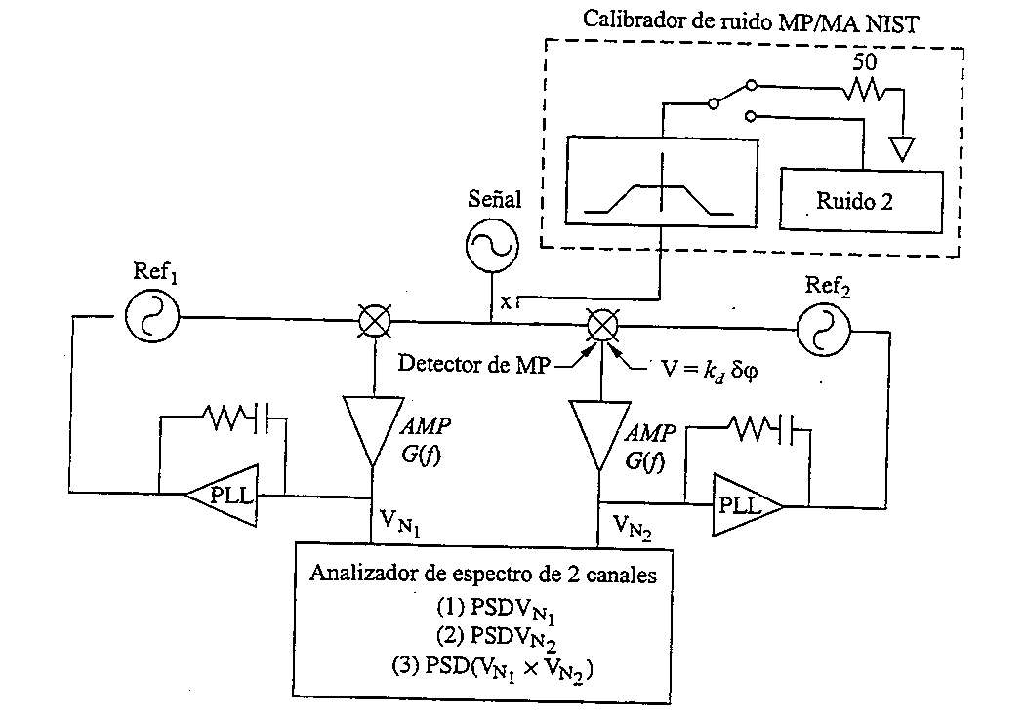
FIGURA 4.16
Diagrama de bloques de un sistema de medición de dos canales que utiliza técnicas
de correlación cruzada para estimar el ruido de MP de un solo oscilador
La correlación cruzada se puede utilizar con la mayoría de las técnicas de un solo canal para mejorar la resolución. En [Lance y otros, 1984] también se ilustra la utilización de correlación cruzada para reducir el umbral inferior de ruido de la línea de retardo basado en mediciones de ruido de MP. En [Lepek y otros, 1993; Groslambert y otros, 1981] se ilustra la utilización de técnicas de correlación cruzada para reducir el umbral mínimo de ruido en sistemas de medición en el dominio del tiempo.

4.3 Mediciones de frecuencia y ruido de MP de un solo oscilador
Existe una diversidad de técnicas que se pueden utilizar para medir el comportamiento de una sola fuente. Todas estas técnicas se caracterizan por la utilización de una línea de retardo o resonador estable como discriminador de frecuencia. En estos sistemas la señal de salida es proporcional a una diferencia de frecuencia de la nominal, en lugar de una diferencia de fase entre dos fuentes como se describió en los § 4.2 a 4.2.6. El umbral inferior de ruido cercano a la portadora para mediciones de MP es típicamente muchas órdenes de magnitud inferior que las técnicas de dos osciladores descritas en los § 4.2 a 4.2.8 [Lance y otros, 1984; Ashley, 1968]. En la Fig. 4.17 se ilustra una comparación de los umbrales inferiores de ruido obtenidos con el método de un solo oscilador y los obtenidos con dos osciladores. Para mejorar el umbral inferior de ruido de las mediciones de un solo canal que se muestran en la Fig. 4.17 se pueden utilizar técnicas de correlación cruzada de dos canales. Otro inconveniente de las técnicas de medición de un solo oscilador es que es difícil verificar un umbral inferior de ruido que sea mejor que la fuente en prueba.
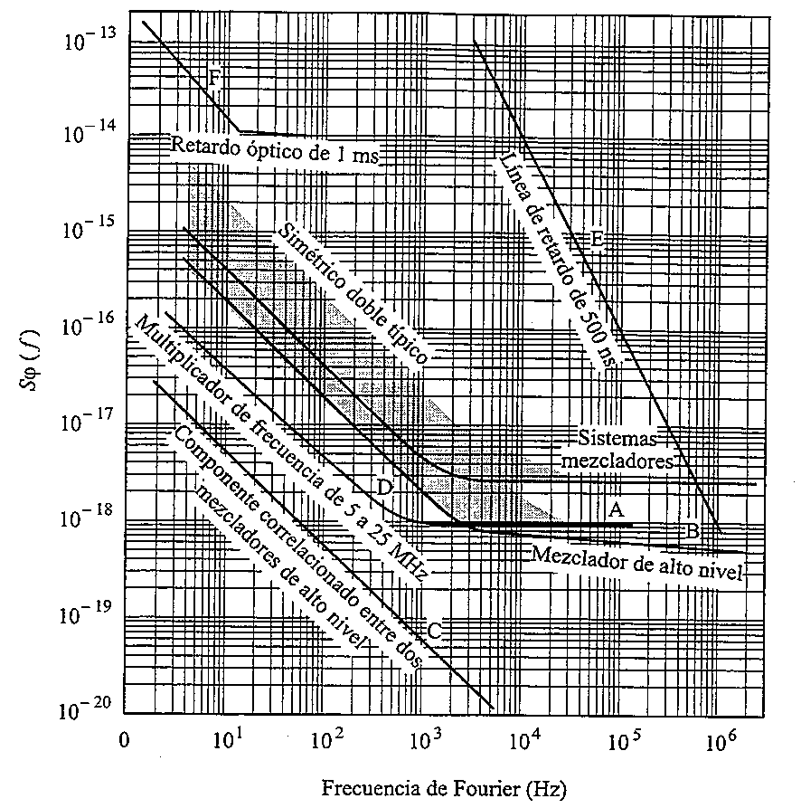
figura 4.17
Comparación del umbral inferior de ruido o resolución
de diversas configuraciones de medición de MP

4.3.1 Mediciones de frecuencia y ruido de MP con línea de retardo
En la Fig. 4.18 se muestra un diagrama de bloques de un sistema simple para medir frecuencia y ruido de MP de una fuente que utiliza un discriminador de frecuencia de línea de retardo [Walls y otros, 1988]. En [Lance y otros, 1984; Ashley, 1968; Avramov y otros, 1994] se tratan versiones más elaboradas. El mezclador suministra una tensión de salida proporcional a la diferencia entre la fase de la señal de aviso y la fase de la línea de retardo. El desplazamiento de fase ϕ se ajusta para producir una salida de 0 V aproximadamente a una determinada frecuencia. Los pequeños cambios de fase alrededor de este punto de funcionamiento inicial serán entonces proporcionales a pequeñas variaciones de frecuencia. Sin embargo, la incertidumbre para determinar la frecuencia con este método es bastante alta, y a menudo es muy útil para medir variaciones de frecuencia. Una técnica sencilla para calibrar el valor de k_{y} G( f ) es medir dV, es decir la variación de la tensión de salida de corriente continua cuando la frecuencia de la señal de entrada varía en pasos de dν que son grandes comparados con el ruido y menor que 1/50τ aproximadamente (véase la ecuación (4.16)). Los datos se pueden analizar para calcular el ruido de MP mediante la ecuación (4.17).
La sensibilidad de este método toma un valor nulo a medida que el retardo de fase se acerca a (2n + 1)90º [Ashley, 1968]. Los tiempos de retardo largos que son necesarios para obtener alta sensibilidad en desplazamientos de frecuencia de Fourier bajas producen elevada atenuación de la señal en radiofrecuencia y en microondas. En [Avramov y otros, 1994] se informa de un umbral mínimo de ruido próximo a _190 dBc/Hz a algunos MHz a partir de una portadora de 1 GHz para un sistema de retardo de 2 canales con correlación
cruzada. Este problema se puede solucionar en alguna medida codificando la señal de radiofrecuencia o de microondas en una señal óptica que se adapta a una línea de retardo de fibra óptica de baja pérdida. Esto mejora la sensibilidad cerca de la portadora a expensas del umbral inferior de ruido de banda ancha que es relativamente pobre debido al ruido en sistemas de modulador/demodulador ópticos. En la Fig. 4.18 de [Lance y otros, 1984] se comparan los datos de diferentes retardos con los resultados del método de dos osciladores [Avramov y otros, 1994].
$dV=k_{v}G(f)dν$ (4.16)
$S_{j}(f)=\frac{V_{N}^{2}}{({fk}_{v}G(f))^{2}\text{BW}}$ (4.17)

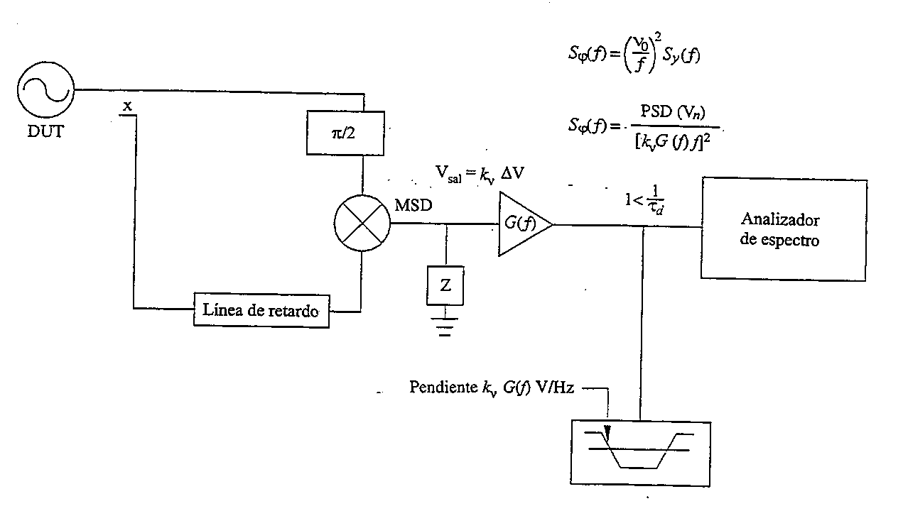
figura 4.18
Diagrama de bloques del discriminador de línea de retardo para mediciones de MP

4.4 Mediciones de ruido de MA
El ruido de MA en fuentes y dispositivos y la conversión de MA a MP limitan a menudo el comportamiento de sistemas prácticos. Ninguna medición de MP está completa sin una medición de nivel de ruido de MA. La medición del ruido de modulación de amplitud (MA) se puede efectuar sin necesidad de una referencia, por tanto todas las técnicas de medición son mediciones con un solo oscilador.
En la Fig. 4.19 se muestra un sistema de medición de un solo canal simple para mediciones de MA [Walls y otros, 1988]. La sensibilidad con respecto a la frecuencia de Fourier se puede calibrar utilizando una fuente que puede estar modulada en amplitud [Nelson y otros, 1992]. La sensibilidad de los sistemas de MA también se puede calibrar utilizando un patrón de ruido de MA [Walls, 1993b]. La ventaja de este esquema
es que generalmente puede proporcionar incertidumbre más baja y una gama de frecuencias de Fourier mucho más amplia. Las mediciones que utilizan el patrón de ruido de MA conforme al trabajo de [Walls, 1993b] proporciona calibración de K_{a} G( f ) para f desde cerca de cc al 10% de la portadora o 1 GHz, cualquiera sea menor.

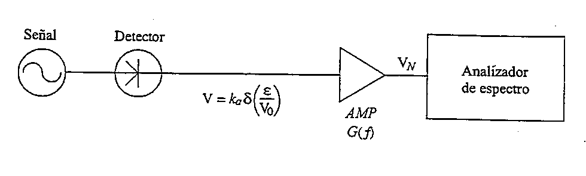
figura 4.19
Diagrama de bloques del sistema de medición de ruido de MA simple
Para reducir la contribución que el ruido del sistema de medición produce al ruido medido total se puede utilizar un sistema de medición de ruido de MA de dos canales que emplea técnicas de correlación cruzada para mejorar considerablemente el umbral inferior de ruido [Walls, 1993a; Walls, 1993b; Walls y otros, 1994; Nelson y otros, 1994; Ascarrunz y otros, 1993]. Este sistema se calibra con las mismas técnicas descritas anteriormente.
En los Cuadros 4.3 y 4.4 se enumeran los parámetros que afectan comúnmente la incertidumbre de las mediciones de ruido de MA.

REFERENCIAS BIBLIOGRÁFICAS
ALLAN, D. W. y BARNES, J. A. [1981] A Modified Allan Variance with Increased Oscillator Characterization Ability. Proc. 35th Annual Symposium on Frequency Control.
ALLAN, D. W., HELLWIG, H., KARTASCHOFF, P., VANIER, J., VIG, J., WINKLER, G. M. R. y YANNONI, N. [1988] Standard Terminology for Fundamental Frequency and Time Metrology. Proc. 42nd Annual Symposium on Frequency Control.
ASCARRUNZ, F. G., FERRE, E. S., y WALLS, F. L. [1993] Investigations of AM and PM Noise in X-Band Devices. Proc. 1993 Frequency Control Symposium, Salt Lake City, UT, Estados Unidos de América, 2-4 de junio, 303-311.
ASHLEY, J. R., SEARLES, C. B., y PALKA, F. M. [1968] IEEE Trans. Microwave Theory Tech., Vol MTT-16, 753-760.
AVRAMOV, I. D., WALLS, F. L., y PARKER, T. E. [1994] Extremely low thermal Noise Floor Power Oscillator Using Surface Transverse Waves. Proc. 1994 IEEE Frequency Control Symposium.
BARNES, J. A. y ALLAN, D. W. [1990] Variances Based on Data with Dead Time Between the Measurements. NIST Technical Note 1318.
BARNES, J. A., CHI, A. R., CUTLER, L. S., HEALEY, D. J., LEESON, D. B., McGUNIGAL, T. E., MULLEN, J. A. Jr., SMITH, W. L., SYDNOR, R. L., VESSOT, R. F. C. y WINKLER, G. M. R. [1971] Characterization of Frequency Stability. IEEE Trans. on Instr. and Meas.
BERNIER, L. G. [1987] Theoretical Analysis of the Modified Allan Variance. Proc. 41st Annual Frequency Control Symposium 1987, 116-121.
BLAIR, D. [1994] Cryogenic Sapphire Dielectric Resonator Microwave Oscillator with Improved Stability. Proc. 8th European and Time Forum, Weihenstephan, Alemania.
GREENHALL, C. A. [septiembre de 1989] A Method for Using a Time Interval Counter to Measure Frequency Stability. IEEE Trans. on Ultrasonics, Ferroelectrics and Frequency Control, Vol. UFFC-36, 5, 478-480.
GROSLAMBERT, J., FEST, D., OLIVIER, M. y GAGNEPAIN, J. J. [1981] Characterization of Frequency Fluctuations by Cross-Correlation and by using 3 or more Oscillators. Proc. 35th Annual Frequency Control Symposium, 113-118.
HOWE, D. A., ALLAN, D. W. y BARNES, J. A. [1981] Properties of Signal Sources and Measurement Methods. Proc. 35th Annual Symposium on Frequency Control.
HOWE, D. [1995] An Extension of the Allan Variance which Removes a Bias at Long Term. Proc. 1995 International IEEE Frequency Control Symposium.
LANCE, A. L., SEAL, W. D. y LABAAR, F. [1984] Infrared and Millimetre Waves. Vol. 11, 239-289.
LEPEK, A. y WALLS, F. L. [1993] Cross Correlation Analysis Improves Time-Domain Measurements. Proc. IEEE Frequency Control Symposium, Salt Lake City, UT, Estados Unidos de América, 312-320.
LESAGE, P. y AUDOIN, A. [1973] Characterization of Frequency Stability: Uncertainty due to the Finite Number of Measurements. IEEE Trans. on Instr. and Meas., Vol. IM-22, 157-161.
LESAGE, P. y AYI, T. [1984] Characterization of Frequency Stability: Analysis of the Modified Allan Variance and Properties of Its Estimate. IEEE Trans. on Instr. and Meas.
NELSON, L. M. y WALLS, F. L. [1992] Environmental Effects in Mixers and Frequency Distribution Systems. Proc. 1992 IEEE Frequency Control Symposium, Hershey, PA, Estados Unidos de América. mayo 27-29, 831-837.
NELSON, L. M., NELSON, C. W. y WALLS, F. L. [1994] Relationship of AM to PM Noise in Selected RF Oscillators. IEEE Trans. on Ultrasonics, Ferroelectrics and Frequency Control.
PARKER, T. E. [1989] Residual Noise in Components. Proc. 43rd Annual Symposium on Frequency Control, 349-359.
PERCIVAL, D. B. y WALDEN, A. T. [1993] Spectral Analysis for Physical Application. Cambridge University Press.
RUTMAN, J. y WALLS, F. L. [1991] Characterization of Frequency Stability in Precision Frequency Sources. Proc. IEEE, Vol. 79, 952-960.
STEIN, S., GLAZE, D., LEVINE, J., GRAY, J., HILLIARD, D. y HOWE, D. [1982] Performance of an Automated High Accuracy Phase Measurement System. Proc. 36th Annual Symposium on Frequency Control, 314-320.
STEIN, S., GLAZE, D., LEVINE, J., HILLIARD, D., HOWE, D. y ERB, L. [1983] Automated High Accuracy Phase Measurement System. IEEE Trans. on Instr. and Meas., Vol. IM-32, 227-231.
STEIN, S. R. [1992, 1985] Frequency and Time – Their Measurement and Characterization. Precision Frequency Control, Vol. 2, Nelson y otros.
STEIN, S. R. y TURNEEAURE, J. P. [1973] The Development of the Superconducting Cavity Stabilized Oscillator. Proc. 27th Annual Symposium on Frequency Control, 414-420.
SULLIVAN, D. B., ALLAN, D. W., HOWE, D. A. y WALLS, F. L. [1990] Characterization of Clocks and Oscillators. NIST Technical Note 1337, 1-342.
TAYLOR, B. N. y KUYATT, C. E. [1993] NIST Technical Note TN 1297.
WALLS, F. L. [1990] Method and Apparatus for Wide Band Phase Modulation. United States Patent – No. 4, 968, 908.
WALLS, F. L. [1992] Frequency Calibration Standard Using a Wide Band Phase Modulator. United States Patent – No. 5, 101, 506.
WALLS, F. L. [1993a] Reducing Errors, Complexity, and Measurement Time for PM Noise Measurements. Proc. 1993 Frequency Control Symposium, Salt Lake City, UT, Estados Unidos de América, junio 2-4, 81-86.
WALLS, F. L. [1993b] Secondary Standard for PM and AM Noise at 5, 10, and 100 MHz. IEEE Trans. on Instr. and Meas., Vol. IM-42, 136-143.
WALLS, F. L., BARILLET, R., BESSON, R., GROSLAMBERT, J., SCHUMACHER, P., RUFENACHT, J. y HILTY, K. [1994] International Comparison of Phase Noise. Proc. 8th European Frequency and Time Forum, 9-11 de marzo, Weihenstephan, Alemania.
WALLS, F. L., CLEMENTS, A. J. D., FELTON, C. M., LOMBARDI, M. A. y VANEK, M. D. [1988] Extending the Range and Accuracy of Phase Noise Measurements. Proc. 42nd Annual Symposium on Frequency Control, 432-441.
WALLS, F. L., CLEMENTS, A. J. D., FELTON, C. M. y MARTIN, T. D. [1991] Precision Phase Noise Metrology. Proc. National Conference of Standards Laboratories (NCSL), Albuquerque, NM, Estados Unidos de América, agosto de 1991, 257-275.
WALLS, F. L. y DEMARCHI, A. [1975] RF Spectrum of a Signal After Frequency Multiplication; Measurement and Comparison with a Simple Calculation. IEEE Trans. on Instr. and Meas., Vol. IM-24, 210-217.
WALLS, F. L., GARY, J., O’GALLAGHER, A., SWEEET, L. y SWEET, R. [1990] Time-Domain Frequency Stability Calculated from the Frequency Domain: an Update. Proc. 4th European Frequency and Time Forum, Neuchatel, Suiza, marzo de 1990, 197-204.
WALLS, F. L., PERCIVAL., D. B. e IRELAN, W.R. [1989] Biases and Variances of Several FFT Spectral Estimators as a Function of Noise Type and Number of Samples. Proc. 43rd Annual Symposium on Frequency Control, 336-341.
WALLS, F. L. y STEIN, S. R. [1976] Servo Techniques in Oscillators and Measurement Systems. NBS Technical Note 692, 1-20.
WALLS, W. F. [1992] Cross-correlation Phase Noise Measurements. Proc. 1992 Frequency Control Symposium, 257-261.
WALTER, T. [1994] Characterizing Frequency Stability: A Continuous Power-Law Model with Discrete Sampling. IEEE Trans. on Instr. and Meas., Vol. 43, 69-79.
WEISS, M. A., WALLS, F. L., GREENHALL, C. A., WALTER, T. [1995] Confidence on the Modified Allan Variance. Proc. 9th European Frequency and Time Forum, Besançon, Francia.
CAPÍTULO 5
CARACTERÍSTICAS DE LOS DIVERSOS PATRONES DE FRECUENCIAS

Cuadro de materias

Página
5.1 Definiciones y análisis: medidas y consecuencias 117
5.1.1 Caracterización de procesos aleatorios 117
5.1.1.1 L ( f ), S_{ϕ}( f ) 117
5.1.1.2 σ_{y}(τ), mod σ_{y}(τ), σ_{x}(τ) 117
5.1.2 Efectos sistemáticos 117
5.1.2.1 Efectos ambientales 117
5.1.2.1.1 Temperatura 117
5.1.2.1.2 Humedad 118
5.1.2.1.3 Presión barométrica 118
5.1.2.1.4 Campo magnético 118
5.1.2.1.5 Tensión de la línea de alimentación, ruido e interrupciones 119
5.1.2.1.6 Aceleración, vibración e impacto 119
5.1.2.1.7 Envejecimiento 119
5.1.2.1.8 Deriva 119
5.2 Características de las diversas fuentes de frecuencia 120
Referencias Bibliográficas 123

5.1 Definiciones y análisis: medidas y consecuencias

5.1.1 Caracterización de procesos aleatorios

5.1.1.1 L ( f ), S_{ϕ}( f )
S_{ϕ}( f ) es la densidad espectral de potencia de fase (véanse los Capítulos 2 (Parte A), 3 y 4), como se vería en un analizador de espectro que sólo mide el ruido de fase. Es importante en aplicaciones en las que la estabilidad a corto plazo es crítica tal como en comunicaciones de ondas decamétricas y donde el ruido de señales horarias debe ser muy pequeño. L ( f ) se define como 1/2 S_{ϕ}( f ) o, en dB, 3 dB menor que S_{ϕ}( f ). El significado de las dos definiciones es que L ( f ) es la densidad unilateral y S_{ϕ}( f ) es la densidad bilateral (esto no es totalmente exacto para frecuencias de oscilador muy cercanas a la portadora). Las unidades de ambas son el dBc/Hz, es decir, la cantidad de potencia de ruido de fase en una anchura de banda de 1 Hz referido a la potencia de la portadora. El ruido de fase en una señal aumenta con la multiplicación de frecuencia en 20 log N, donde N es el factor de multiplicación de frecuencia. Por tanto, para utilización de una fuente de frecuencia en frecuencias más elevadas, por ejemplo 30 GHz, S_{ϕ}( f ) debe ser muy pequeña en la base de tiempo a fin de mantener una capacidad de ruido baja al transmitir o recibir una señal. Por ejemplo, si se requiere un nivel de ruido de fase tal que L ( f ) es menor que –50 dBc a 30 GHz, la señal básica, por ejemplo a 5 MHz, debe tener un L ( f ) de –50 –20 log(30 × 10⁹ /5 × 10⁶), o –40 –20 log(6 × 10³) = -50 - 75,6 = _125,6 dBc/Hz. Este valor requiere un oscilador de cuarzo de precisión de alta calidad que generalmente no se obtiene de otras fuentes de frecuencia de precisión. En forma similar, cuando se efectúan mediciones de tiempo precisas, un valor pequeño de L ( f ) permite la medición de intervalos de tiempo con mejor exactitud. Toda vez que se da L ( f ) o S, se debe dar la frecuencia portadora; de otro modo, la especificación no está completamente definida.

5.1.1.2 σ_{y}(τ), mod σ_{y}(τ), σ_{x}(τ)
Estas medidas son similares a los números –y se obtienen de los mismos– que mediría un contador de frecuencia. La desviación de Allan, σ_{y}(τ), se calcula por medio de la diferencia en los valores obtenidos de una serie de mediciones adyacentes de una fuente de frecuencia (véanse los Capítulos 2 y 4). Como σ_{y}(τ) no puede detectar la diferencia entre procesos de ruido de centelleo de fase y ruido blanco de fase, se obtiene mod σ_{y}(τ) para describir más completamente los procesos de ruido en la fuente de frecuencia. Estas mediciones son útiles para describir el comportamiento de la fuente de frecuencia cuando se utiliza como reloj o generador de temporización. La medida σ_{x}(τ) se obtiene para caracterizar la estabilidad de tiempo. Esto se define en el Capítulo 4. Esta medida es muy útil para caracterizar las variaciones aleatorias en sistemas de medición, sistemas de distribución horaria y redes. La industria de la comunicación la ha adoptado como medida. Su construcción está relacionada con la de mod σ_{y}(τ). Cabe señalar que $σ_{x}(τ)=τ(\text{mod}σ_{y}(τ)/{\sqrt{3}})$ y que generalmente se obtiene de las diferencias de fase o tiempo en lugar de las diferencias de frecuencia como se describe en el Capítulo 3.

5.1.2 Efectos sistemáticos

5.1.2.1 Efectos ambientales

5.1.2.1.1 Temperatura [IEEE, 1995]
Todas las fuentes de frecuencia, en mayor o menor medida, son sensibles a la temperatura. En función de esta sensibilidad y de las características requeridas puede ser necesario tomar precauciones especiales para controlar la temperatura del medio local. Por ejemplo, si la sensibilidad a la temperatura de una fuente de frecuencia es 1 × 10^{–12}/°C y la sala en la que la fuente de frecuencia se ha de instalar tiene una variación de temperatura de 2° C cresta a cresta del equipo de aire acondicionado con un periodo de 5 minutos, la variación de frecuencia será de 2 × 10^{–12} aproximadamente con el mismo periodo. (Se hace notar que la amplitud real de la variación está afectada por la constante de tiempo térmica de la fuente de frecuencia y la variación se puede reducir aumentando la constante de tiempo.) Si el requisito es que la fuente de frecuencia sea estable en
1 × 10^{–13} a 300 s, la estabilidad de la sala (o recinto separado) debe ser mejorada en un factor de 20, a 0,1° C cresta a cresta. Un sistema de aire acondicionado de sala excelente puede alcanzar una estabilidad de temperatura de 2° C cresta a cresta, de modo que en este ejemplo puede ser necesario algún control adicional de temperatura. Se señala que los sistemas de aire acondicionado de precisión se puedan diseñar para tener una variación de temperatura no mayor que ± 0,05° C para una sala normal.

5.1.2.1.2 Humedad [IEEE, 1995]
Las variaciones de la humedad ambiente pueden afectar la fuente de frecuencia de diversas maneras. La capacidad y conductancia térmicas del aire húmedo es diferente de la del aire seco. Esto puede afectar el medio térmico interno de la fuente de frecuencia y los gradientes de temperatura así como la variación de resistencia de las plaquetas de circuito impreso en circuitos de alta impedancia. Todos estos efectos pueden variar la frecuencia de la fuente. Algunas fuentes de frecuencia de haz de cesio antiguas presentaban muy fuerte influencia a la humedad, pero ésta se redujo notablemente con los modelos más recientes. El resultado de la dependencia a la humedad se considera típicamente como un cambio estacional en la frecuencia de la fuente, o una variación con un periodo de 4½ días aproximadamente – periodo promedio debido a los frentes climáticos que se mueven en una zona – en todo el mundo.

5.1.2.1.3 Presión barométrica [IEEE, 1995]
Como la densidad del aire varía con los cambios de presión barométrica, las características térmicas de la fuente de frecuencia están afectadas de manera similar a los efectos debidos a la humedad. Además, la flexión de las diversas partes de la fuente de frecuencia puede causar variaciones de frecuencia, por ejemplo la cavidad en un máser de hidrógeno. Estas variaciones se relacionan generalmente con el movimiento de los frentes climáticos a través de una zona con un periodo promedio, nuevamente, de 4½ días en todo el mundo.

5.1.2.1.4 Campo magnético [IEEE, 1995]
Todas las fuentes de frecuencia son sensibles, en alguna medida, a los campos magnéticos. En el caso de variaciones de temperatura se deben aplicar consideraciones similares. Por otra parte, a menudo se requiere blindaje magnético. La ubicación exacta de una fuente de frecuencia en un bastidor electrónico en relación con otros elementos permeables puede tener un efecto considerable. En un bastidor electrónico típico se encuentran generalmente campos magnéticos de valores como 5 μT (50 mgausios) a la frecuencia de la red de alimentación (50 ó 60 Hz). Los campos estáticos o de variación lenta debido al movimiento de automóviles o de otros objetos de acero grandes pueden afectar la fuente de frecuencia. Asimismo, las variaciones del campo terrestre debido a los cambios de temperatura del hormigón armado de un edificio afectarán la permeabilidad del acero y, por tanto, el campo magnético en el entorno de la fuente de frecuencia. La ubicación de la fuente de frecuencia es muy importante para reducir estos efectos a un nivel aceptable. La degradación de las características funcionales debido a los campos relacionados con la línea de alimentación se puede determinar fácilmente con un buen analizador de espectro como se describió en el Capítulo 3. Las pequeñas variaciones sólo se pueden descubrir con una supervisión continua de la frecuencia de la fuente con respecto a una referencia externa, tal como GPS o un laboratorio nacional como se describe en los Capítulos 2 (Parte B) y 6. Los blindajes magnéticos internos en patrones de frecuencia son también no lineales, es decir, tienen diferentes coeficientes de blindaje para distintos niveles de campos magnéticos. También tienen una cierta cantidad de histéresis, que exhiben una memoria de eventos pasados en términos de sus coeficientes de blindaje. El propio patrón de frecuencias tiene distinta susceptibilidad a campos magnéticos aplicados en diferentes sentidos, de modo que la ubicación y la orientación son muy importantes.

5.1.2.1.5 Tensión de la línea de alimentación, ruido e interrupciones [IEEE, 1995]
Las variaciones de tensión de la línea de alimentación de energía pueden afectar la frecuencia de la fuente. El ruido en la línea de energía puede modular la fuente de frecuencia o agregarse a la salida. Las interrupciones de la tensión de la línea de alimentación debido a tormentas o averías interrumpirán no sólo el funcionamiento de la fuente, sino también podrá transcurrir largo tiempo (un mes o más en algunos casos) antes de que la fuente vuelva a tener sus características técnicas. Es conveniente poner en funcionamiento la fuente de frecuencia desde un sistema de energía no interruptible. En muchos casos, resulta adecuado utilizar baterías al menos para pequeñas interrupciones. Los generadores pueden ser necesarios para mantener el funcionamiento de la fuente de frecuencia para interrupciones previstas más largas. Para reducir o eliminar los efectos de ruido de la línea de alimentación, sobretensiones, caídas de tensión y desactivaciones es necesario utilizar fuentes de alimentación estables y de bajo ruido (preferiblemente redundantes).

5.1.2.1.6 Aceleración, vibración e impacto [IEEE, 1995]
Toda aceleración de la fuente de frecuencia produce esfuerzos en las partes internas de la misma. La flexión resultante puede producir variación de frecuencia. Algunas de las partes pueden presentar también propiedades magnetostrictivas que pueden afectar el funcionamiento de la fuente y variar la frecuencia. Los osciladores de cristal de cuarzo son especialmente sensibles a estos efectos. Como todas las fuentes de frecuencia incluyen un oscilador de cristal de cuarzo, se debe tener cuidado en evitar que la vibración sea suficientemente grande como para modular la frecuencia de salida de la fuente. Una oficina o laboratorio típico tiene una vibración de ≈ 0,2 m/s² debido al aire acondicionado, etc. Teniendo en cuenta que la sensibilidad de la vibración de un oscilador de cuarzo se encuentra en la gama de 10^{–10} a 10^{–11} por g, se debe efectuar una evaluación del nivel necesario de reducción de vibración. En fuentes atómicas de frecuencia, el oscilador de cuarzo es responsable del comportamiento a corto término. El oscilador o resonador atómico controla el comportamiento a mediano y largo plazo. La frecuencia de transición real entre el oscilador de cuarzo y el resonador atómico depende del tipo de patrón. Para el máser de hidrógeno está en 0,5 Hz aproximadamente, mientras que para el patrón de haz de cesio está en el orden de 0,01 Hz.
Los impactos deben ser suficientemente grandes para afectar permanentemente la frecuencia de la fuente mediante el desplazamiento de elementos en el resonador de cuarzo o en el dispositivo atómico. Las fuentes de frecuencia se deben considerar elementos frágiles durante su transporte y manipulación.

5.1.2.1.7 Envejecimiento [IEEE, 1995]
Muchas fuentes producen una frecuencia que, en condiciones ambientales fijas, varían con el tiempo, generalmente de manera casi lineal. Este efecto se denomina envejecimiento y está causado por la relajación de esfuerzos en el elemento resonante o en un elemento acoplado muy cerca del elemento resonante. Las fuentes de frecuencia que generalmente presentan este comportamiento son: osciladores de cristal de cuarzo, debido a las variaciones en el propio cristal de cuarzo así como en el circuito asociado; máseres de hidrógeno, debido a variaciones en la cavidad y, posiblemente, cambios en el recubrimiento de las paredes. El cesio por lo general no presenta envejecimiento hasta que el tubo de haces esté cerca del final de su vida útil. Los patrones de rubidio pueden presentar envejecimiento, por ejemplo debido a la reacción del gas de rubidio con el cristal de la lámpara y la célula de gas.

5.1.2.1.8 Deriva [IEEE, 1995]
El significado de los términos «envejecimiento» y «deriva» se confunden a menudo. La definición aceptada de deriva es la variación de frecuencia a largo plazo debido a todas las causas, incluidos plazos sistemáticos y plazos aleatorios, entre ellos el envejecimiento. Como se explicó anteriormente, envejecimiento es la variación de frecuencia debida a efectos internos con el patrón funcionando en un medio fijo.

5.2 Características de las diversas fuentes de frecuencia [CCIR, 1990]
Las Figs. 5.1 y 5.2 y el Cuadro 5.1 muestran el comportamiento de las diversas fuentes de frecuencia en un medio constante. En particular, cabe señalar que el patrón de cesio tiene la mejor estabilidad a largo plazo en lo que atañe a su selección original para la definición del segundo. Si bien los patrones descritos en estas figuras son todos de tipo comercial, la mayoría de los laboratorios nacionales y de calibración que funcionan actualmente los utilizan, disponiéndolos como verdaderos patrones primarios (en el caso de laboratorios nacionales) sólo con fines de calibración o para calibrar la longitud del segundo UTC para el BIPM.
La Fig. 5.1 muestra la densidad espectral de potencia de fase para los patrones de frecuencia de cuarzo, rubidio, cesio y máser de hidrógeno. Se observa que las frecuencias de Fourier más elevadas (más alejadas de la portadora) se acercan al valor del patrón de frecuencia de cristal de cuarzo. Esto se debe a que todos los patrones llevan un oscilador de cuarzo como dispositivo de salida, véanse los Capítulos 1 y 2 (Parte A). El mejor patrón comercial para las frecuencias de Fourier inferiores es el máser de hidrógeno, seguido en orden decreciente por el patrón de frecuencia de haz de cesio, el patrón de rubidio y el patrón de cuarzo.

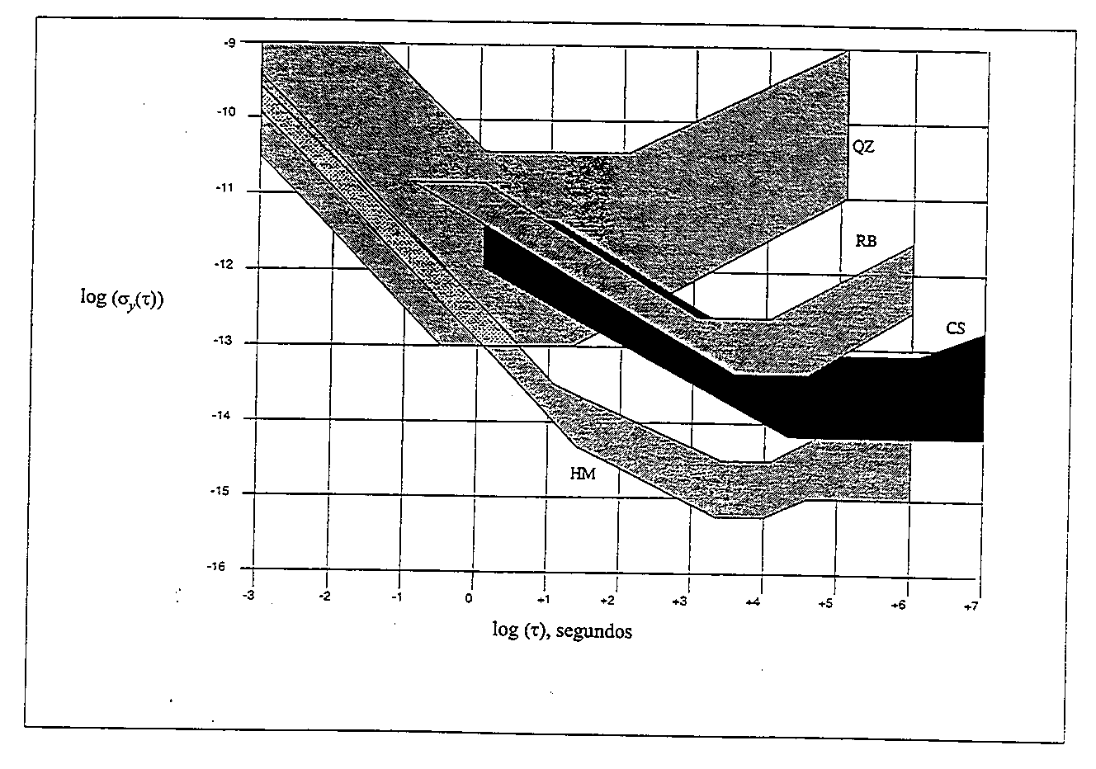
figura 5.1
Gamas de estabilidad de diversas fuentes de frecuencia para 1 kHz
La Fig. 5.2 muestra la desviación de Allan para los mismos patrones de frecuencia. Nuevamente, para los tiempos de promediación más cortos, se acercan todos al comportamiento del oscilador de cuarzo que es una parte integral de sus sistemas. A muy largo plazo, el cesio es el mejor (el máser de hidrógeno con
autosintonía se aproxima a las características del cesio, pero no es un patrón primario). Los patrones de cuarzo, rubidio e hidrógeno presentan un recorrido aleatorio de frecuencia a largo plazo. Los mejores patrones de cesio no presentan ese comportamiento hasta cerca del final de la vida útil del tubo de haces.

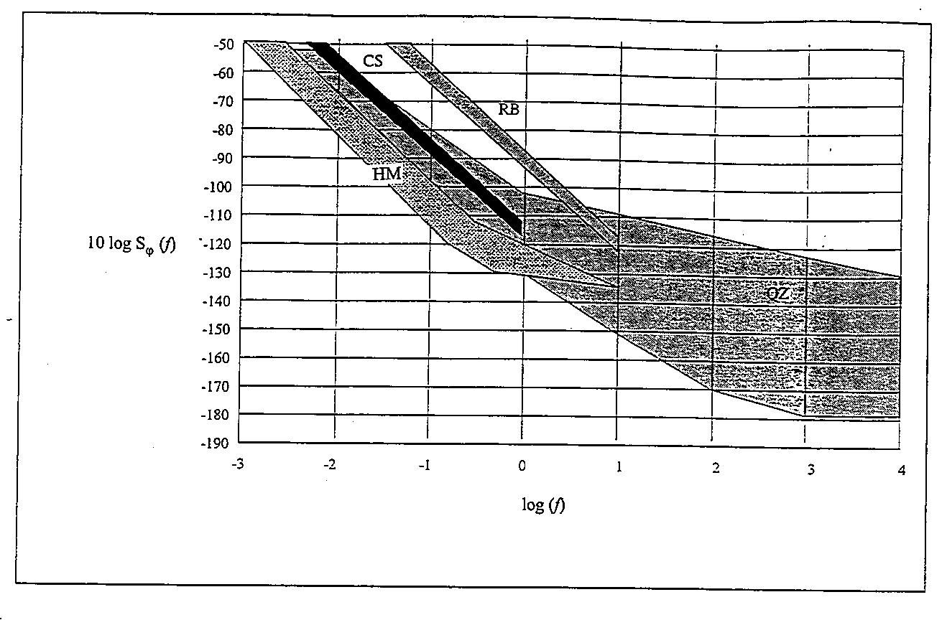
figura 5.2
Densidad espectral de potencia nominal de fase para diversos patrones calculada a 5 kHz
El Cuadro 5.1 enumera los parámetros físicos importantes de los diversos patrones. Éstos son la incertidumbre de frecuencia, una condensación del comportamiento, el volumen, los requisitos peso/potencia y el coste estimado. Un rápido examen de esta lista demuestra el compromiso entre coste, volumen, peso y comportamiento.
El Cuadro 5.2 enumera las sensibilidades ambientales típicas de los patrones de cristal de cuarzo, máser de hidrógeno, haz de cesio y célula de rubidio.
La Fig. 5.1 muestra la gama de la característica de desviación de Allan disponible para las diversas fuentes de frecuencia [CCIR, 1990]. La diferencia de comportamiento desde la parte superior de una de las bandas a la parte inferior de la banda depende de diversos factores que incluyen la modernización del diseño, coste del patrón y estabilidad del medio ambiente.
La Fig. 5.2 muestra la gama de densidad espectral de potencia fase, S_{ϕ}( f ) para los diversos patrones [CCIR, 1990]. Se aplica la misma descripción de los significados de las anchuras de banda que en la Fig. 5.1.
Cuadro 5.1
Comportamiento de las fuentes de frecuencia en medios controlados
Patrón de  frecuencia | Incertidumbre | Estabilidad |  |  | Volumen  (dm³) | Masa  (kg) | Requisitos de energía | Coste estimado  (1987,  en miles de dólares  de EE.UU.)
 |  | Corto plazo  (100 s) | Umbral mínimo | Envejecimiento  (en años)
Cuarzo de precisión | (1) | 10^{–10} a 10^{–13}  (2) | 10^{–10} a 10^{–13} | 10^{–6} a 10^{–10} | 1 a 10 | 0,1 a 10 | 0,1 a 20 | 0,5 a 20
Máser de hidrógeno | 10^{–12} | 2 → 6 × 10^{–15} | 8 a 20 × 10^{–16} | 10^{–12} a 10^{–14} | 1 000 | 250 | 100 | 200 a 450
Cesio comercial  (3)  (4) | 2 × 10^{–12}  1 × 10^{–12} | 10^{–12}  8,5 × 10^{–13} | 2 → 5 × 10^{–14}  3 → 5 × 10^{–15} | < 3 × 10^{–13}  < 2 × 10^{–14} | 45  45 | 30  30 | 30  30 | 40 a 75  67 a 75
Rubidio  (elevada calidad) | (1) | 7 × 10^{–15} | 4 × 10^{–14} | 10^{–10} | 26 | 15 | 35 | 20
(1) La especificación no se aplica.
(2) Estabilidad a 1 s.
(3) «Unidad de alta calidad», unidades antiguas [Sydnor, 1989].
(4) «Unidad de alta calidad» unidades modernas [Kusters, 1992].
Cuadro 5.2
Sensibilidades ambientales de las diversas fuentes de frecuencia
Tipo de patrón de frecuencia | Temperatura  (K) | Aceleración  (m/s² ⁽1)) | Campo magnético  (Tesla) | Presión barométrica  (Pascal) | Envejecimiento  (años)
Cuarzo de precisión con cámara termoestable | 10^{–12} | 10^{–11} | 10^{–10} | 10^{–12} | 10^{–8}
Máser de hidrógeno | 10^{–14} | 10^{–14} | 10^{–10} | 10^{–12} | 10^{–12}
Haz de cesio  (2)  (3) | 10^{–14}  ≤ 1 × 10^{–15} | 10^{–14}  10^{–14} | 10^{–9}  ≤ 1 × 10^{–14} | 10^{–13}  ≤ 1 × 10^{–15} | 10^{–12}  < 2 × 10^{–14}
Célula de rubidio | 10^{–12} | 10^{–13} | 10^{–13} | 10^{–15} | 10^{–10}
(1) Para frecuencias dentro de la anchura de banda del servo. Fuera de la anchura de banda, esta sensibilidad es la del oscilador de cuarzo.
(2) «Unidad de alta calidad», unidades antiguas [Sydnor, 1989].
(3) «Unidad de alta calidad», unidades modernas [Kusters, 1992].

REFERENCIAS BIBLIOGRÁFICAS
CCIR [1990] Informes. Anexo al Volumen VII, Informe 364-6: Comportamiento de los generadores de frecuencias patrón, 129-149.
IEEE [1995] Standard 1193, IEEE Guide for Measurement of Environmental Sensitivities of Standard Frequency Generators.
KUSTERS, J. A. y JOHNSON, J. L. [27-29 de mayo de 1992] A New Caesium Beam Frequency Standard Performance Data. Proc. 1992 IEEE Frequency Control Symposium, 143-150.
SYDNOR, R. L., TUCKER, T. K., GREENHALL, G. A., DIENER, W. A. y MALEKI, L. [29-30 de noviembre de 1989] Proc. Twenty-first Annual Precise Time and Time Interval (PTTI). Applications and Planning Meeting, 409-419.

CAPÍTULO 6
ESCALAS DE TIEMPO

Cuadro de materias

Página
6.1 Introducción 126
6.1.1 Tiempo Universal 126
6.1.2 Tiempo de Efemérides 127
6.1.3 Tiempo Atómico Internacional 127
6.1.4 Tiempo Universal Coordinado 128
6.2 Escalas de tiempo en la relatividad general 129
6.2.1 Sistemas de coordenadas en la relatividad general 129
6.2.2 La Resolución A4 de la UAI de 1991 130
6.2.2.1 Recomendación I 130
6.2.2.2 Recomendación II 130
6.2.2.3 Recomendación III 131
6.2.2.4 Recomendación IV 131
6.2.3 Tiempo Atómico Internacional 131
6.2.4 Otras escalas tiempo-coordenada 131
6.3 Generación de escalas de tiempo 131
6.3.1 Calidades esperadas 132
6.3.1.1 Fiabilidad 132
6.3.1.2 Estabilidad 132
6.3.1.3 Exactitud 133
6.3.1.4 Retardo de acceso 133
6.3.2 Datos de temporización 134
6.3.2.1 Forma general de los datos de temporización 134
6.3.2.2 Comparación de relojes situados en la misma ubicación 135
6.3.2.3 Comparación de relojes situados en ubicaciones distantes 135
6.3.2.4 Eliminación del ruido de medición de los datos 137
6.3.3 Algoritmo de la estabilidad 138
6.3.3.1 Definición de una escala de tiempo media 140
6.3.3.2 Longitud del intervalo básico de cálculo 142
Página
6.3.3.2.1 Actualización de TA cada intervalo de duración T 143
6.3.3.2.2 Actualización de TA cuando finaliza el intervalo de duración nT 143
6.3.3.3 Procedimiento de ponderación 144
6.3.3.3.1 Ideas generales 144
6.3.3.3.2 Procedimiento de ponderación en AT1(NIST) 145
6.3.3.3.3 Procedimiento de ponderación en ALGOS(BIPM) 146
6.3.3.4 Predicción de frecuencias 147
6.3.3.4.1 Ideas generales 147
6.3.3.4.2 Predicción de frecuencias en AT1(NIST) 147
6.3.3.4.3 Predicción de frecuencias en ALGOS(BIPM) 147
6.3.4 Exactitud del intervalo de escala de una escala de tiempo 148
6.3.5 Ejemplos 148
6.3.5.1 Estabilidad de algunas escalas de tiempo independientes 148
6.3.5.2 Gobierno de algunas representaciones locales de UTC 150
6.4 Difusión de las escalas de tiempo 150
6.5 Conclusiones 155
Referencias Bibliográficas 155

6.1 Introducción
La verdadera naturaleza del tiempo no tiene una explicación racional; nosotros simplemente sentimos que el tiempo nunca se detiene ni vuelve atrás. Pero, aparte de consideraciones filosóficas, la experiencia indica que cualquier evento puede ser localizado especificando tres coordenadas espaciales y una coordenada temporal, generalmente simbolizadas (x, y, z, t). Hasta el momento, ningún experimento ha precisado más parámetros independientes. Intuitivamente, una escala de tiempo se define pues como el eje de tiempos de un sistema de coordenadas. La Recomendación UIT-R TF.686 define una escala de tiempo como un conjunto ordenado de marcas de escala con una numeración asociada.
El establecimiento de una escala de tiempo parece una tarea sencilla, pues cualquier sistema en desarrollo permite la transformación de la medida de la variación de tiempo en la medida de una magnitud con dimensión. Pero los científicos necesitan propiedades metrológicas, y se requieren escalas de tiempo de referencia fiables, estables y exactas. Además, no existe un tiempo absoluto como lo concibió Newton en la mecánica clásica. De hecho, todos los fenómenos temporales están afectados por los campos gravitacionales y por las velocidades con respecto al observador. Las escalas de tiempo deben por ello definirse en el marco de la relatividad general, como se explica en el § 6.2.
De modo convencional se distinguen dos tipos diferentes de escalas de tiempo: escalas de tiempo integradas y escalas de tiempo dinámicas:
– Para las escalas de tiempo integradas el dato primario es una unidad de duración, es decir, de intervalo de tiempo, definida a partir de un fenómeno físico. La escala de tiempo se construye fijando un origen convencional y acumulando unidades de duración sin tiempos muertos y sin interrupción. Este concepto para la construcción de un eje de tiempos fue aplicado a la duración del día, lo que condujo a la definición del tiempo solar medio. La escala de tiempo de referencia mundial actual, el Tiempo Atómico Internacional (TAI) es una escala de tiempo integrada; se obtiene por la acumulación de segundos atómicos definidos como un número de periodos de la radiación correspondiente a una transición del átomo de cesio.
– Para las escalas de tiempo dinámicas, el dato primario resulta de la observación de un sistema físico dinámico, descrito por un modelo matemático en el que el tiempo es un parámetro que identifica inequívocamente la configuración del sistema. La medición del tiempo se convierte de este modo en una medición de posición, y la unidad de tiempo se define como una duración particular. El Tiempo Universal (UT1) y el Tiempo de Efemérides (ET) son escalas de tiempo dinámicas, basadas en la rotación de la Tierra sobre su eje y alrededor del Sol, respectivamente.
En el pasado se han definido cierto número de escalas de tiempo, tanto dinámicas como integradas. La unidad de duración asociada se utilizó entonces para definir el segundo del Sistema Internacional de Unidades (SI). El cambio de una definición a otra ha estado motivado por el deseo de mejorar la exactitud. En los puntos siguientes se da un breve resumen.

6.1.1 Tiempo Universal
El Tiempo Universal, UT1, es un tiempo dinámico, derivado de la observación de la rotación de la Tierra: es proporcional al ángulo de rotación de la Tierra sobre su eje. El coeficiente de proporcionalidad se elige de modo que 24 h de UT1 están próximas a la duración media del día, y la fase se escoge para que 0 h UT1 corresponda, como media, a la medianoche en Greenwich.
La unidad de tiempo asociada es el segundo de tiempo solar medio. Su definición no es muy precisa: es la fracción 1/86400 del día solar medio. Éste era el segundo SI hasta 1960. Los astrónomos estimaban que podía ser realizado con una incertidumbre del orden de 10^{–9}, consiguiéndose este nivel de exactitud después de una década de observaciones, análisis y promediaciones astronómicas.
El UT1 era la escala de tiempo de referencia, y por ello la base del tiempo legal, hasta 1972. Proporciona aún un registro de la rotación de la Tierra para geofísica, astronomía, etc.

6.1.2 Tiempo de Efemérides
El Tiempo de Efemérides, ET, es un tiempo dinámico derivado de la teoría de la rotación de la Tierra alrededor del Sol (incluida la rotación de la Luna alrededor de la Tierra, etc.): se proporciona mediante una expresión para la longitud media del Sol. Esta expresión y la fase inicial de ET se escogieron de modo que ET y UT1 estuvieran en coincidencia aproximada en 1900. Desde entonces ellos han divergido lentamente (ET - UT1 ≈ 56 s en 1988).
La unidad de tiempo asociada es el segundo de efemérides, definido como la fracción 1/31556925,9747 del año tropical para el 0 de enero de 1900 a las 12 h de tiempo de efemérides. Este fue el segundo SI desde 1960 a 1967.
Mediante la observación de planetas y de la Luna, ha sido posible obtener las diferencias de tiempo entre ET y UT1 desde 1630, con una precisión de varias decenas de segundos para la 17ª centuria y de varios segundos para la 19ª centuria; ET constituye así una referencia para los estudios de la rotación de la Tierra en el pasado.

6.1.3 Tiempo Atómico Internacional
El Tiempo Atómico Internacional, TAI, es un tiempo integrado disponible desde 1955. La unidad de tiempo es el segundo atómico, que pasa a ser el segundo SI en 1967 y está todavía en uso. Su definición, adoptada por la 13ª Conferencia General de Pesos y Medidas (CGPM – Conférence générale des poids et mesures) en 1967, es como sigue:
«El segundo es la duración de 9 192 631 770 periodos de la radiación correspondiente a la transición entre los dos niveles de estructura superfina del estado base del átomo de cesio 133.»
El segundo atómico puede ser realizado en un laboratorio. Los relojes de cesio más comerciales, hoy extensamente utilizados en los centros de temporización, generan el tiempo con una exactitud del orden del 1 × 10^{–12}. Algunos laboratorios mantienen cierto número de patrones primarios de frecuencia; estos patrones dan una exactitud de realización final del orden de 1 × 10^{–14} (véase el Capítulo 1).
La función de un reloj es proporcionar un conjunto continuo y ordenado de marcas con una numeración asociada. Esto constituye una escala de tiempo. El número asociado con una marca dada se designa como la «lectura del reloj». Puesto que los dispositivos físicos pueden fallar, los laboratorios están inevitablemente obligados a disponer de varios relojes. Los datos de los relojes son recopilados y tratados conjuntamente mediante una combinación de sus lecturas a fin de generar un tiempo conjunto. A una escala mundial, tal tiempo conjunto es el Tiempo Atómico Internacional (TAI).
La definición de TAI fue aprobada por el Comité Internacional de Pesos y Medidas en 1970, y reconocida por la Conferencia General de Pesos y Medidas en 1971. Reza como sigue:
«El Tiempo Atómico Internacional (TAI) es la coordenada de referencia de tiempo establecida por la Oficina Internacional de la Hora sobre la base de las lecturas de relojes atómicos que funcionan según diferentes principios conformes a la definición del segundo, unidad de tiempo del Sistema Internacional de Unidades (SI).» [En 1988 se transfirió la responsabilidad de TAI a la Sección de Tiempo de la Oficina Internacional de Pesos y Medidas (BIPM – Bureau international des poids et mesures).]
El origen de TAI fue acordado oficialmente para que coincida con UT1 el 1 de enero de 1958.
Una consecuencia importante de la mejora de las exactitudes obtenidas en la realización del segundo atómico es la constatación de que los efectos relativistas son importantes. En este contexto, la definición del segundo debe entenderse como la definición del tiempo propio, es decir, estrictamente hablando, el usuario debe encontrarse en las inmediaciones del reloj y en reposo con respecto a él. Cuando se comparan dos realizaciones del segundo SI, pueden aparecer diferencias de unas pocas partes en 10¹³ debido a los campos gravitacionales diferentes a los que se ven sometidos los relojes. De este modo se completó la definición de TAI como sigue, en una declaración del Comité Consultivo para la Definición del Segundo [Informe CCDS, 1980] durante su 9ª reunión celebrada en 1980:
«TAI es una escala de tiempo coordenada definida en un sistema de referencia geocéntrico (el origen del sistema es el centro de la Tierra) con el segundo SI realizado en el geoide en rotación como unidad de escala.»
De aquí surge una nueva situación (UT1 y ET distintos) en la que la relación entre la unidad de escala TAI y una realización dada del segundo SI depende de la posición del reloj que lo produce. Para todos los relojes que se encuentran fijos en la Tierra y al nivel del mar, la unidad de escala de TAI es igual a la unidad de tiempo realizada localmente; pero la unidad de escala de TAI parece ser mayor en 1,1 × 10^{–13} s cuando se compara con un reloj a 1 000 m de altitud, debido al desplazamiento de frecuencia gravitacional hacia el rojo [Misner y otros, 1973]. Una definición teórica completa del TAI, en el marco de la relatividad general, fue dada por primera vez en 1991 por la Unión Astronómica Internacional (UAI) (véase el § 6.2).

6.1.4 Tiempo Universal Coordinado
El Tiempo Universal Coordinado (UTC) se definió en 1972. Representa una combinación de las dos escalas de tiempo TAI y UT1, y se define mediante el sistema de ecuaciones siguiente, válido para cualquier fecha t:
UTC(t) – TAI(t) = n s (n entero) (6.1)
y
|UTC(t) – UT1(t) | < 0,9 s
Las magnitudes UTC(t) y TAI(t) difieren, para cualquier fecha t, en un número entero de segundos, igual a 29 desde el 1 de julio de 1994. El Servicio Internacional de Rotación Terrestre (IERS) que se encarga de la publicación del UT1, decide el ajuste de segundos con referencia a la divergencia predicha entre las escalas de tiempo UT1 y TAI. Se introducen segundos intercalares al final de un mes, normalmente al final de junio o diciembre.
Por definición, el UTC tiene las mismas propiedades metrológicas que el TAI, que es un tiempo atómico. Además, sigue la rotación de la Tierra dentro de 1 s. Esto es suficiente para los propósitos de la navegación astronómica, donde se necesita disponer del UT1 en tiempo real.
El UTC constituye la base general para la distribución del tiempo por todo el mundo. Los tiempos locales se derivan del UTC mediante el desplazamiento de un número entero de medias horas (que puede cambiar de invierno a verano), decidido por la administración de cada país, o grupos de países de una zona. Todas las señales horarias, a cualquier nivel, incluidas las señales distribuidas por televisión, radio o relojes parlantes, son sincronizadas a estos tiempos locales, y de este modo a UTC.
Las escalas de tiempo de referencia TAI y UTC son calculadas y distribuidas por la Sección del Tiempo de la BIPM. Estas escalas están diferidas en el tiempo, por lo que conseguir la calidad metrológica final requiere meses de recopilación y tratamiento de datos. Los laboratorios nacionales mantienen por ello otras escalas de tiempo, para un uso más inmediato, que son cuidadosamente comparadas a posteriori con TAI y UTC en cada nueva publicación. Son las escalas de tiempo local independientes, TA(k), y las representaciones locales de UTC, UTC(k), donde k designa el acrónimo del laboratorio.
En 1994 se mantenían 17 TA(k) independientes. Eran generados a partir de conjuntos de relojes cuidadosamente mantenidos en una ubicación, como es el caso de American A.1(MEAN) del USNO y del AT1 del NIST, o en varias ubicaciones diferentes dentro de un país, como se hace para el TA(F) francés y el TA(CH) suizo. El ciclo básico de mediciones es mucho más corto que para el TAI (de 1 hora a 1 día frente a 10 días), la escala de tiempo es actualizada mucho más a menudo (cada día o semana frente a periodos de 2 meses), y la actualización puede calcularse a posteriori o en tiempo casi real. Estas escalas de tiempo son autoexcitadas y no tienen representaciones físicas. Son conocidas a través de valores de diferencias de tiempo con respecto a un reloj físico que es también mantenido en el laboratorio. Su objetivo científico es proporcionar una referencia local estable.
En 1994 se encontraban en funcionamiento en todo el mundo 45 UTC(k). Están generalmente enlazados a la salida de un reloj, con o sin corrección de frecuencia, y así corresponden a una señal física accesible en tiempo real. No son autoexcitados, sino que están estrechamente controlados para que sigan el UTC. Conforme a la Recomendación UIT-R TF.536, la diferencia de tiempo máxima recomendada entre las escalas de tiempo UTC y UTC(k) es de ± 1 μs [CCIR, 1990], y el objetivo es alcanzar los ± 100 ns [CCDS, 1993]. Los UTC(k) proporcionan sincronización en tiempo real, y en particular son utilizados como referencias para la difusión de señales horarias.
Otras escalas de tiempo permiten aplicaciones de navegación y temporización a través de sistemas mundiales de navegación por satélite. Las dos principales son el tiempo GPS (Global Positioning System – Sistema mundial de determinación de posición norteamericano), y el tiempo GLONASS (GLObal NAvigation Satellite System – Sistema mundial de navegación por satélite ruso). Ambas son generadas con una frecuencia de actualización elevada (del orden de varios minutos) a partir de un conjunto de relojes mantenidos en la estación de control maestro del sistema, y orientados a una representación local de UTC: UTC(USNO) para el tiempo GPS y UTC(SU) para el tiempo GLONASS.
Para la mayoría de las aplicaciones que se demandan, tales como la temporización de púlsares de milisegundo, la BIPM publica escalas de tiempo atómico retrospectivamente. Estas escalas se designan TT(BIPMxx) donde 1900 + xx es el año de cálculo [Guinot, 1988]. Las sucesivas versiones de TT(BIPMxx) son actualizaciones y revisiones: pueden diferir para fechas comunes.
Antes de tratar sobre la práctica del cálculo y la difusión de escalas de tiempo como TAI, UTC, TA(k), UTC(k), tiempo GPS, tiempo GLONASS y TT(BIPMxx), en los § 6.3 y 6.4, volvemos a las definiciones teóricas de las escalas de tiempo en la relatividad general.

6.2 Escalas de tiempo en la relatividad general

6.2.1 Sistemas de coordenadas en la relatividad general
En la relatividad general, las escalas de tiempo son consideradas como una de las coordenadas de los sistemas de referencia espacio-tiempo cuadrimensionales.
Debido a la curvatura de espacio-tiempo, las unidades de escala de estas coordenadas no tienen, en general, una relación constante a nivel global con las magnitudes medibles localmente (propias) [Misner y otros, 1973, Brumberg, 1991]. En el marco de la mecánica newtoniana, siempre es posible definir las coordenadas de modo que sus unidades de escala sean en cualquier parte iguales a las distancias y duraciones medidas. Esto es imposible en la relatividad general, donde la relación entre las magnitudes medidas y las unidades de escala de las coordenadas depende de la posición en el espacio-tiempo del observador que efectúa la medición. Para las escalas de tiempo, esto implica que la relación entre un intervalo tiempo coordenada y el segundo realizado localmente, utilizando un reloj atómico por ejemplo, depende de la posición del reloj.
En principio, se puede utilizar cualquier conjunto de coordenadas para la descripción del espacio-tiempo. Sin embargo, ocurre que definiendo varios sistemas de coordenadas que se superponen, cada uno de ellos válido para una región restringida, el tratamiento de los problemas prácticos y la relación entre coordenadas y
magnitudes medibles puede simplificarse grandemente [UAI, 1992]. Tales definiciones proporcionan varias coordenadas de tiempo, cada una de ellas válida en una región particular espacio-tiempo, viniendo dada la relación entre ellas por transformaciones de coordenadas relativistas.
Un sistema de coordenadas en la relatividad general se define por su tensor métrico g_{αβ}(x ^{λ}) (el exponente de letra griega varía de 0 a 3) que es dependiente de la posición – y del tiempo – y debe ser conocido para la región completa de espacio-tiempo dentro de la cual se utiliza el sistema de coordenadas.
La necesidad de definir varios sistemas relativistas de coordenadas espacio-tiempo, en particular el baricéntrico y el geocéntrico, fue reconocida por la Unión Astronómica Internacional (UAI) en su Resolución A4 [UAI, 1991, 1992]. Esta Resolución incluye definiciones de escalas de tiempo-coordenada baricéntricas y geocéntricas, y proporciona así la base teórica para la definición del TAI.

6.2.2 La Resolución A4 de la UAI de 1991
La Unión Astronómica Internacional aprobó la Resolución A4 en su Asamblea General celebrada en Buenos Aires en agosto de 1991. El texto completo de la Resolución se encuentra en el Boletín Informativo N.º 67 de la UAI de 1992. Contiene varias Recomendaciones de importancia para la definición y realización de escalas de tiempo-coordenada. Estas Recomendaciones se explican en los puntos siguientes.

6.2.2.1 Recomendación I
La Recomendación I introduce explícitamente la teoría general de la relatividad como fundamento teórico para la definición de sistemas de referencia espacio-tiempo. Proporciona la forma de la métrica que se ha de utilizar para sistemas de coordenadas centrados en el baricentro de un conjunto de masas:
${ds}^{2}\text{=-}c^{2}{dt}^{2}=g_{\text{ab}}(x^{l}){dx}^{α}{dx}^{b}$ (6.2)
${ds}^{2}\text{=-}\left(1−2\frac{U}{c^{2}}\right)({dx}^{0})^{2}+\left(1+2\frac{U}{c^{2}}\right)\left[({dx}^{1})^{2}+({dx}^{2})^{2}+({dx}^{3})^{2}\right]$ (6.3)
donde ds es un elemento infinitesimal de la línea espacio-tiempo, τ es el tiempo propio realizado por un reloj ideal, c es la velocidad de la luz en el vacío, U es la suma de los potenciales gravitacionales del conjunto de masas y de un potencial de mareas generado por masas externas al conjunto, desvaneciéndose el último potencial en el baricentro. Las cuatro coordenadas espacio-tiempo se definen como (x⁰ = ct, x¹, x², x³). Se utiliza la convención sumatoria de Einstein, lo que implica la suma de exponentes repetidos. Debe observarse que la ecuación (6.3) da solamente el primer término de una serie, lo que es suficiente para el nivel actual de exactitud de las observaciones. Pueden añadirse términos de orden superior si es necesario. Para aplicaciones de tiempo y frecuencia, será el caso cuando las estabilidades de reloj alcancen algunas partes en 10¹⁹.

6.2.2.2 Recomendación II
La Recomendación II establece que la cuadrícula de coordenadas de espacio con su origen en el centro de masa de la Tierra no debe mostrar la rotación global con respecto a un conjunto de objetos extragalácticos distantes, que las coordenadas de tiempo para todos los sistemas de coordenadas deben derivarse de una escala de tiempo realizada por relojes atómicos que operan en la Tierra y que las unidades físicas básicas de espacio-tiempo son el segundo del Sistema Internacional de unidades (SI) para el tiempo y el metro SI para la longitud. Esta Recomendación debe también aplicarse a los relojes a bordo de satélites de la Tierra.

6.2.2.3 Recomendación III
La Recomendación III define las unidades de escala y los orígenes de todas las coordenadas de tiempo, y designa la coordenada de tiempo baricéntrica y la coordenada de tiempo geocéntrica del sistema solar como tiempo-coordenada baricéntrico (TCB) y tiempo-coordenada geocéntrico (TCG) respectivamente. Debe señalarse que estas coordenadas de tiempo exhiben diferencias seculares entre sí y con respecto al TAI.

6.2.2.4 Recomendación IV
La Recomendación IV define el tiempo terrestre, TT, una escala de tiempo coordinado geocéntrico que difiere del TCG en un valor constante, eligiéndose la unidad de escala de TT de modo que concuerde con el segundo SI en el geoide en rotación. Este valor constante se estima actualmente en 6,9692904 × 10^{–10} con una incertidumbre de 1 × 10^{–17} (1 σ).
Como las escalas de tiempo teóricas TCB, TCG y TT están definidas completamente por la Resolución A4 de la UAI, el paso a escalas de tiempo realizadas es inmediato.

6.2.3 Tiempo Atómico Internacional
De acuerdo con su definición, el Tiempo Atómico Internacional (TAI) es sencillamente una realización de TT, del que está separado 32 184 s, valor introducido por razones históricas. Se obtiene combinando los datos de un conjunto de unos doscientos relojes atómicos diseminados en todo el mundo. Para conseguir esto es necesario comparar aquellos relojes utilizando un convenio de sincronización coordinado [Allan y Ashby, 1986]. Se define como sigue:
«Dos eventos fijados en un sistema de referencia por los valores de sus coordenadas (t₁, x₁, y₁, z₁) y (t₂, x₂, y₂, z₂) se consideran simultáneos con respecto a este sistema de referencia si los valores de las coordenadas de tiempo correspondientes son iguales: t₁ = t₂. Dos relojes se considera que están sincronizados con respecto a un sistema de referencia si producen simultáneamente (en el sentido anterior) las mismas marcas de tiempo.»
En la vecindad de la Tierra se utiliza un sistema de referencia geocéntrico sin rotación, como se define en la Resolución A4, Recomendación II, de la UAI, para la sincronización de los relojes, y en particular para el cálculo y difusión de TAI.
Para conformidad con la definición de TT, la unidad de escala de TAI se define por un valor igual al segundo SI realizado en el geoide en rotación [BIPM, 1991]. Para llevar esto a cabo, los datos procedentes de los patrones primarios más exactos son corregidos individualmente para el desplazamiento de frecuencia gravitacional que nace de la elevación del laboratorio por encima del geoide, y son entonces combinados para formar la unidad de escala de TAI.

6.2.4 Otras escalas tiempo-coordenada
Escalas tiempo-coordenada atómicas como TA(k), UTC, UTC(k), tiempo GPS, tiempo GLONASS, TT(BIPMxx) etc., son coordenadas de tiempo estrechamente relacionadas con TAI y proporcionadas para diferentes propósitos. Las escalas TCG y TCB están relacionadas con TT y por tanto con TAI mediante transformaciones relativistas [Notas a las Recomendaciones III y IV de la Resolución A4 de la UAI, 1992].

6.3 Generación de escalas de tiempo
El problema que se presenta en la práctica es el de generar una escala de tiempo a partir de un conjunto de relojes atómicos mantenidos en uno o varios laboratorios. La combinación eficiente de las lecturas de los relojes participantes requiere [Tavella y Thomas, 1990a]:
– la definición de las calidades esperadas de la escala de tiempo,
– la caracterización de los datos de tiempo disponibles,
– el diseño de un algoritmo para el tratamiento de los datos.

6.3.1 Calidades esperadas
En general, es necesario generar una escala de tiempo que esté lo más próxima posible a una escala de tiempo ideal. El desajuste con respecto a una acumulación de segundos SI ideales en el geoide en rotación puede estimarse mediante el cálculo de su «desajuste de frecuencia normalizado» en la fecha t, referido comúnmente como «frecuencia», y definida así:
$y(t)=\frac{n(t)−n_{0}}{n_{0}}$ (6.4)
donde ν₀ = 1 Hz, y ν(t) es la recíproca de la unidad de escala (segundos SI) de la escala de tiempo para la fecha t.
Los relojes físicos reales tienen fallos que pueden hacerse mínimos combinando sus datos para obtener una escala de tiempo fiable, estable y exacta. Un punto separado, pero importante, es el retardo de acceso a la escala. Para algunos fines el acceso debe ser inmediato, mientras que para otros puede tolerarse un retardo grande.

6.3.1.1 Fiabilidad
Los relojes físicos individuales pueden fallar, con lo que se produce una interrupción inmediata de las escalas de tiempo que entregan. La fiabilidad exige por ello redundancia y finalmente colaboración nacional e internacional entre los laboratorios que mantienen relojes atómicos.
La solución más sencilla a este problema es sustituir el reloj que ha sufrido fallo por otro. Esto es lo que se hace normalmente en los laboratorios de tiempo que generan UTC(k). Usualmente el UTC(k) está enlazado directamente a la salida de un reloj físico, normalmente el mejor del conjunto del lugar, siendo designado como «reloj maestro». Su salida está controlada por pasos de tiempo y frecuencia pequeños y predeterminados, a menudo mediante un escalonador de microfase, de modo que el UTC(k) siga al UTC. De esta manera un cambio de reloj maestro no influye en la escala de tiempo de salida si el escalonador de microfase está programado adecuadamente para gestionar el cambio.
Más a menudo, la fiabilidad se asegura utilizando un conjunto de relojes y calculando un tiempo conjunto. Este tiempo raramente tiene una realización física. En el cálculo de este tiempo conjunto es necesario minimizar las perturbaciones producidas por la entrada y salida de los relojes en el conjunto. Es evidente que cuantos más relojes constituyan el conjunto menor será el efecto perjudicial en el momento en que uno de ellos entre o salga del conjunto. Por esta razón ha habido un aumento general del número de relojes de un conjunto dado. Por ejemplo, el número de relojes que contribuyen a TAI era de unos 180 hace 10 años. Desde principios de 1993, sin embargo, la comercialización del nuevo reloj HP 5071A, de la firma Hewlett-Packard, ha conducido a un crecimiento constante del número de relojes, que han alcanzado la cifra de 237 en marzo de 1994. Una consecuencia importante es el aumento de la fiabilidad del TAI.

6.3.1.2 Estabilidad
La estabilidad de una escala de tiempo puede definirse como su capacidad de mantener un intervalo de escala constante, incluso si este intervalo difiere del ideal. Una medición de la estabilidad consiste así en la estimación de la dispersión de los valores de frecuencia y(t) con el tiempo. Se han desarrollado algunas herramientas estadísticas para estimar la estabilidad (véase el Capítulo 4). Estas herramientas son eficaces para la caracterización de los tipos normales de ruido aleatorio que afectan a las señales de los relojes. La herramienta más común para la estimación de la estabilidad es la varianza de Allan o varianza de dos muestras $s_{y}^{2}(t)$, que depende del tiempo de observación, o muestreo, τ.
La estabilidad de una escala de tiempo de un conjunto de relojes depende de las estabilidades de los relojes contribuyentes y del diseño del algoritmo utilizado para generarla. El algoritmo debe, en particular, manejar correctamente cualquier cambio de comportamiento de los relojes. En el § 6.3.3 se dan detalles sobre las consideraciones generales, pero la idea central es generar una escala de tiempo más estable que cualquiera de los relojes contribuyentes. Esto sólo puede realizarse, en general, para una gama dada de tiempos de promediación, τ.
En principio, el concepto de estabilidad se aplica solamente a las escalas de tiempo autoexcitadas. Un UTC(k) está, por definición, orientado de modo que se ve afectado por saltos de frecuencia intencionales, y su estabilidad a corto y medio plazo se ve inevitablemente degradada. Además, surge un problema crucial del hecho de que los valores de frecuencia de la escala de tiempo son siempre valores estimados o medidos con respecto a la frecuencia de otra escala de tiempo o reloj físico. El análisis de estabilidad de tales medidas comparativas conduce a la evaluación de la estabilidad conjunta de las dos escalas de tiempo. Se presentan dos casos:
– La frecuencia de la escala de tiempo en prueba se evalúa por comparación con una escala de tiempo de mejor calidad, tal como la realizada por patrones primarios de frecuencia. La inestabilidad observada puede entonces adscribirse totalmente a la escala de tiempo en prueba.
– Se supone que las dos escalas de tiempo que se están comparando son de una calidad similar. Se necesita una técnica para el desacoplamiento de ruido. Si puede suponerse que las escalas de tiempo que intervienen en la comparación son completamente independientes, la técnica de medición con N osciladores [Barnes, 1982; Allan, 1987] proporciona una estimación de la estabilidad intrínseca de cada elemento. Si la independencia no se verifica, deben manejarse conjuntamente varianzas y covarianzas para un análisis completo [Tavella y Premoli, 1994].

6.3.1.3 Exactitud
La exactitud de una escala de tiempo se puede definir como su capacidad para mantener un valor medio de intervalo de escala lo más próximo posible a su definición. Para las escalas de tiempo que producen TT, el intervalo de escala medio debe aproximarse lo más posible al segundo SI en el geoide en rotación.
Para los patrones primarios de frecuencia, la exactitud viene dada por un presupuesto de incertidumbre obtenido a través de la evaluación de los efectos físicos que modifican la frecuencia resultante con respecto a la definición. Cuando no es posible constituir tal presupuesto de incertidumbre, la exactitud se evalúa comparando la duración del intervalo de escala con la mejor realización del segundo SI proporcionado por patrones primarios de frecuencia. Es por supuesto necesario tener en cuenta el efecto resultante producido sobre la frecuencia patrón primario por el desplazamiento gravitacional hacia el rojo, a fin de convertir su segundo SI realizado sobre el geoide (altura nula). La exactitud de una escala de tiempo se da generalmente por una diferencia de frecuencia entre la escala de tiempo y el patrón primario de frecuencia, evaluada para tiempos de promediación correspondientes a la mejor estabilidad de la escala de tiempo, y tomando en consideración la incertidumbre del patrón primario de frecuencia.
Comúnmente la mejora de la exactitud de una escala de tiempo se efectúa fuera del algoritmo principal, que se ocupa solamente de la optimización de la estabilidad. Esto puede realizarse orientando la frecuencia de la escala de tiempo hacia la frecuencia de un patrón primario o de una escala de tiempo de referencia más estable. Para que ello sea efectivo, las correcciones de la frecuencia deben ser más pequeñas que las fluctuaciones de frecuencia de la escala de tiempo a fin de evitar una degradación de su estabilidad.

6.3.1.4 Retardo de acceso
El retardo de acceso a una escala de tiempo está ligado a la calidad de los datos brutos de temporización y a los fines científicos previstos que ha de satisfacer la escala de tiempo.
Los datos brutos de temporización se adquieren de acuerdo con un ciclo de mediciones básico cuya duración se extiende de varios minutos a varias horas, y están afectados por el ruido de la medición. Dependiendo del nivel de este ruido, puede ser necesario depurar las mediciones acumulando datos sobre varias muestras básicas sucesivas de medición (véase el § 6.3.2). Esto retarda el acceso a la escala de tiempo resultante. Además, es útil observar el comportamiento de los relojes contribuyentes durante un periodo largo, tanto antes como después del momento al que se aplican los datos, con el fin de hacer un mejor uso de estos datos. Esto retrasa también el acceso.
Definir lo que constituye un retardo de acceso inaceptable a una escala de tiempo depende del uso de la escala. En el caso de una escala de tiempo de referencia, tal como TAI, el requisito es extremar la fiabilidad y la estabilidad a largo plazo. Para satisfacer este objetivo, la escala de tiempo de referencia depende de un número grande de relojes de diferentes tipos, localizados en diferentes partes del mundo. Los datos deben por consiguiente ser recopilados y tratados correctamente, lo que exige tiempo. El retardo es así considerable, pero resulta aceptable debido a la calidad última obtenida. Para los estudios científicos en laboratorio puede, sin embargo, ser preciso producir la escala en tiempo casi real, inmediatamente después de las mediciones de reloj, incluso si ello degrada las calidades a largo plazo de la escala.

6.3.2 Datos de temporización

6.3.2.1 Forma general de los datos de temporización
Los datos de temporización toman la forma de diferencias de tiempo entre relojes. Un reloj atómico suministra una serie de impulsos eléctricos físicos separados entre sí por una duración de 1 s, a menudo designada «serie de 1 imp/s». Cada impulso es un evento con un número asociado, una suerte de etiqueta que está unida a él. Este número asociado es la lectura del reloj para ese evento particular: por ejemplo, se puede leer como 1994 junio 13 11 h 27 min 13 s. Puede también ser designado como la fecha del evento; su origen es arbitrario y se escoge del modo que resulte conveniente, pero es incrementado en 1 s a cada nuevo impulso. Las lecturas de reloj varían continua y rápidamente, de manera que sólo pueden ser «tomadas al vuelo». Sin embargo, sí se dispone de contadores: pueden ser puestos en marcha con un impulso dado entrante que procede de un reloj y parados con un impulso con la misma etiqueta entrante y procedente de otro reloj. El contador mide de este modo diferencias de tiempo que son magnitudes propias. Estas magnitudes son por tanto medibles y se expresan en unidades SI.
Las coordenadas de tiempo del impulso etiquetado t, entregado por el reloj H_{i}, y del impulso, con la misma etiqueta, entregado por el reloj H_{j}, en un sistema de referencia dado se representan por h_{i}(t) y h_{j}(t). El intervalo de tiempo-coordenada:
$x_{\text{ij}}(t)=h_{j}(t)−h_{i}(t)$ (6.5)
se necesita para la generación y difusión de escalas de tiempo-coordenada.
En el nivel actual de exactitud de las comparaciones de relojes, la magnitud de la coordenada x_{ij}(t) puede aproximarse utilizando el intervalo de tiempo propio obtenido de un contador, teniendo en cuenta los retardos de propagación de la señal para relojes separados por distancias grandes [Petit y Wolf, 1994]; puede así ser expresado en unidades SI. Además, en la práctica corriente, no se especifica un sistema de referencia y se designa la coordenada de tiempo h_{i}(t) como la «lectura del reloj H_{i} en la fecha t», lo que, estrictamente hablando, no es correcto. Por razones de conformidad con la literatura existente, se empleará la misma designación en el presente texto. Sin embargo, el significado real de (6.5), que involucra solamente magnitudes de coordenadas, no debe ser olvidado.
Las cantidades x_{ij}(t) son las mediciones básicas utilizadas para la generación de escalas de tiempo. Ellas se obtienen por métodos de transferencia de tiempo aplicados entre relojes situados en la misma ubicación o en ubicaciones distantes. En general, se utiliza una red no redundante de enlaces de tiempo, comparándose una sola vez un reloj dado con todos los demás relojes en cada fecha.

6.3.2.2 Comparación de relojes situados en la misma ubicación
Para el cálculo de alguno de los TA(k) mantenidos por centros de temporización nacionales, todos los relojes contribuyentes están situados en la misma ubicación. Éste es el caso del NIST (unos 10 relojes de cesio y 1 máser de hidrógeno), el SU (de 4 a 6 máseres de hidrógeno), y el USNO (unos 50 relojes de cesio y 14 máseres de hidrógeno). En cada ubicación, uno de los relojes se designa como reloj maestro. Su salida proporciona normalmente UTC(k), la realización local de UTC. Sirve también como reloj de referencia con el que se comparan los demás relojes en una configuración en estrella como muestra la Fig. 6.1.
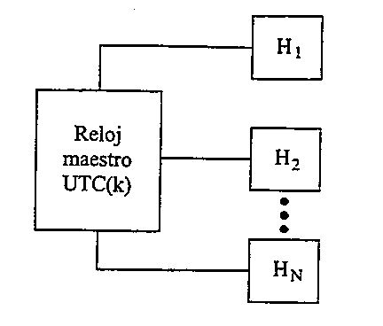
Figura 6.1
Comparación entre relojes situados en la misma ubicación
Las mediciones obtenidas toman la forma:
$x_{\text{ik}}(t)=\text{UTC}(k)(t)−h_{i}(t)$ con i = 1, ..., N (6.6)
en la fecha t, siendo N el número de relojes.
Los contadores o medidores de intervalos de tiempo utilizados normalmente en los laboratorios de temporización proporcionan mediciones cada segundo, o incluso con una frecuencia mayor, con exactitudes que van desde 0,1 ps a 100 ps (1 σ) para una medición individual (se ha demostrado que un ruido de medición de 0,1 ps puede obtenerse utilizando el esquema de diferencias de tiempo de doble mezclador [Allan y Daams, 1975; Stein y otros, 1982]). Si se emplea un contador de intervalos de tiempo y se promedian varias lecturas, y en el caso de que el ruido de medición residual sea blanco, se puede reducir el ruido de medición a niveles despreciables. Este proceso de promediación se repite según un ciclo de medición básico τ₀ de varias horas; por ejemplo τ₀ = 2 h para la generación de AT1 en el NIST. Sin embargo, debe resaltarse que los efectos subyacentes de la temperatura sobre los retardos pueden anular los beneficios de la promediación.

6.3.2.3 Comparación de relojes situados en ubicaciones distantes
En el cálculo de algunas escalas de tiempo TA(k) independientes, los relojes contribuyentes se encuentran situados en más de un laboratorio. Éste es el caso de la TA(F) francesa, calculada a partir de 24 relojes de cesio mantenidos en 11 laboratorios en Francia, de la TA(CH) que incluye datos procedentes de 13 relojes mantenidos en 3 laboratorios suizos, y del TAI calculado a partir de datos proporcionados por 45 centros de temporización nacionales, que mantienen en conjunto unos 230 relojes atómicos [BIPM, 1993].
Además del esquema de la Fig. 6.1, que se utiliza dentro de los laboratorios contribuyentes, se requieren enlaces de naturaleza más elaborada entre UTC(k) distantes. Esto corresponde a la Fig. 6.2, y conduce a mediciones expresadas en la forma:
$x_{{\text{ik}}_{1}}(t)=\text{UTC}(k_{1})(t)−h_{i}(t)$ con i = 1, ..., N1
$x_{{\text{jk}}_{2}}(t)=\text{UTC}(k_{2})(t)−h_{j}(t)$ con j = 1, ..., N2 (6.7)
$x_{k_{1}k_{2}}(t)=\text{UTC}(k_{2})(t)−\text{UTC}(k_{1})(t)$
donde t es la fecha, k₁ y k₂ los acrónimos de los dos laboratorios que se están comparando, y N₁ y N₂ el número de relojes de cada laboratorio. Las magnitudes básicas x_{ij}(t) definidas en (6.5) se obtienen por combinación lineal de las diferencias en (6.7).

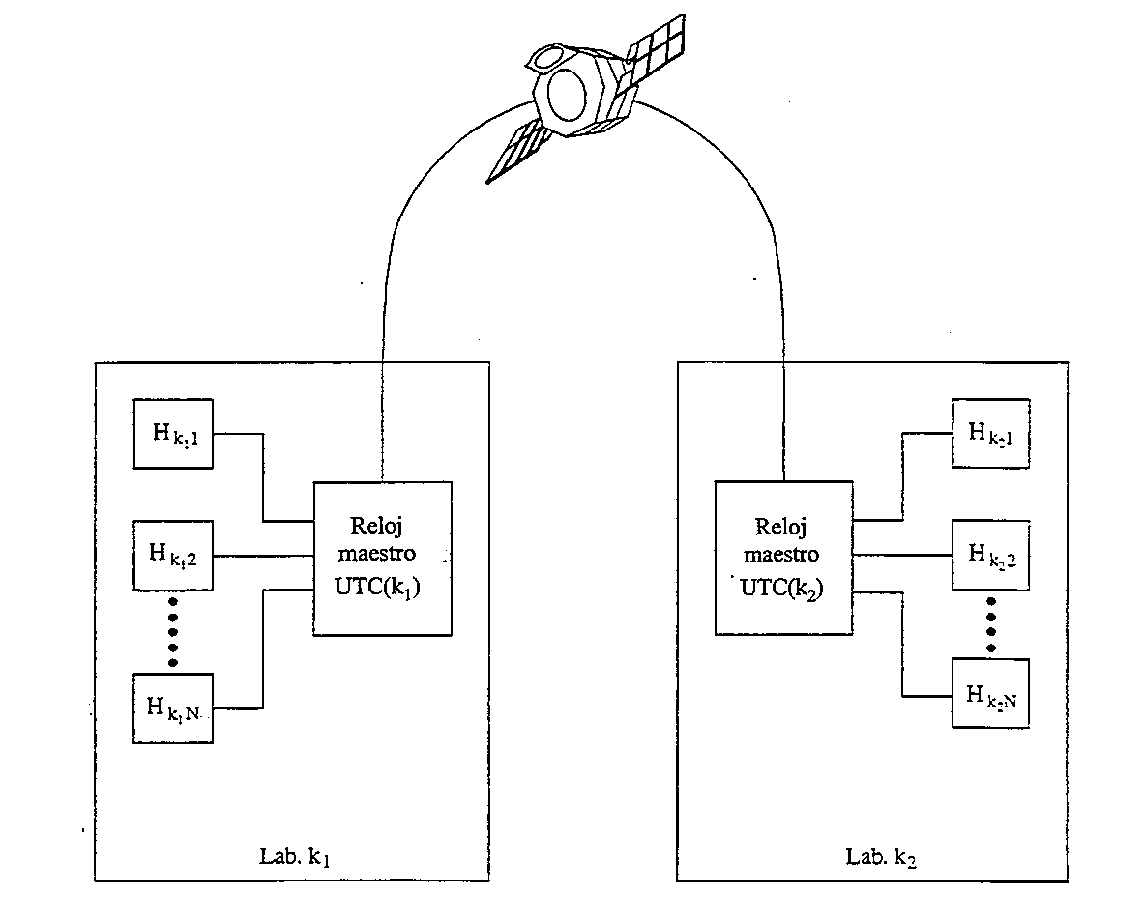
Figura 6.2
Comparación entre relojes situados en dos ubicaciones diferentes
Hay varios métodos para efectuar comparaciones de tiempo a distancia. Entre los menos exactos se encuentra el método basado en la recepción de señales horarias emitidas en frecuencias radioeléctricas, por ejemplo las señales de la estación DCF77 emitidas en Alemania en 77,5 kHz [BIPM, 1993]. Las señales de navegación terrenal como Loran-C se utilizaron también ampliamente hasta alrededor de 1985. Éstas tienen una precisión del orden de 0,5 μs en una comparación única. Además de este ruido, se han observado variaciones estacionales inmensas. La calibración del equipo, receptores y emisores, resultó muy difícil, y la exactitud obtenida estuvo caracterizada por una incertidumbre (1 σ) del orden de varios microsegundos.
La introducción de métodos de transferencia de tiempo utilizando sistemas de satélite ha llevado a una mejora importante de la precisión, la exactitud y la cobertura de la metrología del tiempo en todo el mundo. Todos los métodos tienen una exactitud potencial del orden de varios ns (1 σ) o incluso mejor. A comienzos de 1994 se estaban utilizando, o se encontraban en una fase de planificación avanzada:
– El sistema mundial de determinación de posición (GPS) [Lewandowski y Thomas, 1991]. El GPS es un sistema de navegación militar norteamericano basado en el uso de satélites con relojes atómicos a bordo. Desde que el GPS entró en funcionamiento, en diciembre de 1993, ha sido posible proporcionar la posición, la velocidad y el tiempo de manera instantánea y continua en cualquier punto situado en la Tierra o por encima de la Tierra. En particular, la observación de cualquier satélite GPS proporciona acceso a la escala de tiempo conocida como tiempo GPS, que está estrechamente orientado a UTC(USNO). Para aplicaciones de temporización, el GPS se emplea de acuerdo con el método de visión común [Allan y Weiss, 1980], que hace posible superar parcialmente la degradación intencional causada a las señales de satélite. En 1994, se utilizó este método de manera rutinaria en la mayoría de los laboratorios de temporización nacionales del mundo, lo que llevó a incertidumbres en las comparaciones de tiempo del orden de varios ns.
– El sistema mundial de navegación por satélite, GLONASS [Daly y otros, 1992; Lewandowski y otros, 1993]. El GLONASS es un sistema ruso equivalente al GPS pero no dispone de degradación intencional de la señal. Los receptores comerciales de señales horarias no están todavía disponibles, por lo que el sistema no se utiliza extensamente.
– Transferencia bidireccional de señales horarias a través de un satélite geoestacionario, TWSTT (Two-Way Satellite Time Transfer via a geoestationary satellite) [Kirchner y otros, 1991; [De Jong, 1993]. El TWSTT precisa en el emplazamiento una estación para la emisión y recepción de señales de microondas en la banda de telecomunicación, y un canal de satélite para la repetición de las señales a bordo.
– Sincronización de relojes atómicos por satélite geoestacionario, LASSO (LAser Synchronization from Satellite Orbit) [Baumont y otros, 1993]. El sistema LASSO precisa una estación de disparo láser en el emplazamiento y un satélite equipado con osciladores estables, contadores y retrorreflectores de luz.

6.3.2.4 Eliminación del ruido de medición de los datos
Los datos de comparación entre relojes distantes exhiben un ruido de medición cuyo origen se encuentra en el método de transferencia de las señales de tiempo. Es necesario eliminar este ruido para:
– aprovechar la calidad total de los relojes que se comparan,
– evitar la inyección de ruido de medición en la propia escala de tiempo, lo que degradaría su estabilidad a corto plazo.
Para la eliminación eficaz del ruido de medición es preciso efectuar su análisis estadístico. Aquí se ilustra esta eliminación para el caso frecuente de la transferencia de señales de tiempo de visión común GPS entre dos laboratorios. El ejemplo elegido corresponde al enlace de tiempo europeo entre el OP de París, Francia, y el PTB de Braunschweig, Alemania. En la Fig. 6.3a) se muestran los valores brutos de visión común, obtenidos durante un periodo de treinta días en mayo de 1994. Estos datos corresponden a unas 24 exploraciones diarias del programa N.º 22 de GPS internacional de visión común. Los datos son tratados primeramente para calcular la desviación típica de Allan (véase el Capítulo 4), utilizando la hipótesis de datos igualmente espaciados, separados por un intervalo τ₀ = 1/24 día. En la Fig. 6.3b), la representación
logarítmica doble de los valores σ_{y}(τ) de la desviación típica de Allan es una línea recta de pendiente –1 para tiempos de promediación τ₀ ≤ τ ≤ 1 día. Esto indica la presencia de ruido de fase para τ menores que un día. La calidad de funcionamiento real de los relojes maestros en el OP y el PTB no está dominada por el ruido de fase para tales tiempos de promediación, con lo que se hace accesible tan pronto como el ruido de fase, cuyo origen se encuentra en el método de comparación de tiempos, es eliminado. Para este propósito es suficiente tomar valores medios de datos brutos consecutivos x_{αOP PTB}(t) que abarquen un día. Esto conduce a valores de enlace de tiempo x_{OP PTB}(t') comunicados en las fechas t´ correspondientes a los puntos medios de días sucesivos, con el ruido aleatorio producido por el método GPS de visión común eliminado. El nivel del ruido de fase blanco se estima a partir de la desviación típica de Allan modificada Mod σ_{y}(τ₀), utilizando (véase el Capítulo 4) la fórmula:
$s_{x}=t_{0}\frac{\text{Mod }s_{y}(t_{0})}{\sqrt{3}}$ (6.8)
que da σ_{x} = 2,6 ns para el ejemplo que nos ocupa. El ruido de fase blanco residual en la promediación diaria sería del orden de ${σ_{x}}/{\sqrt{\text{24}}}$, que es menor de 1 ns, si las 24 observaciones se efectuaron dando estimaciones independientes de la diferencia de tiempo, lo que no es el caso enteramente. De cualquier manera, el ruido residual, después de la promediación, es despreciable si se compara con la calidad de funcionamiento diaria del reloj.
El ejemplo anterior muestra que, aunque los datos de tiempo GPS se toman con un ciclo τ₀ de medición bastante corto, igual a 1 h en este caso concreto, las mediciones de interés, es decir, las realmente representativas de la calidad de los relojes mismos, solamente pueden obtenerse con un periodo básico T₀ del orden de un día. Para enlaces GPS de larga distancia, T₀ se extiende de 2 a 3 días en el mejor de los casos, cuando se utilizan retardos de propagación ionosférica medidos y efemérides de satélite precisas. Antes de la introducción del GPS eran necesarias duraciones de T₀ de hasta 50 días para reducir el ruido de medición del sistema Loran-C a niveles aceptables.
En todos los casos, el ruido de medición que afecta a los datos de temporización es eliminado antes de aplicarse el algoritmo principal al cálculo de la escala de tiempo.

6.3.3 Algoritmo de la estabilidad
Supóngase un conjunto de N relojes: en la fecha t, los datos de temporización correspondientes son las (N-1) mediciones x_{ij}(t), con respecto al reloj H_{j}, elegidas para que no sean redundantes, y dadas por (6.5):
$x_{\text{ij}}(t)=h_{j}(t)−h_{i}(t)$, i = 1, ..., N, i ≠ j
Supóngase que TA es la escala de tiempo resultante del procesamiento informático; debe calcularse para la fecha t a partir de la combinación óptima de las x_{ij}(t). Las N diferencias de tiempo:
$x_{i}(t)=\text{TA}(t)−h_{i}(t)$, i = 1, ..., N (6.9)
dan acceso a TA en la fecha t. Las x_{i}(t) son las incógnitas.
Supóngase que TA es conocido para una fecha dada t₀ en la cual se dispuso de las mediciones x_{ij}(t₀) y éstas fueron tratadas. Se toman ahora las mediciones x_{ij}(t) para una fecha siguiente t, tal que t > t₀. Las fechas t_{y} t₀ están normalmente separadas por un duración T mayor que T₀. El problema consiste en diseñar un algoritmo capaz de tratar los datos de temporización x_{ij}(t) para la generación de TA en la fecha t.
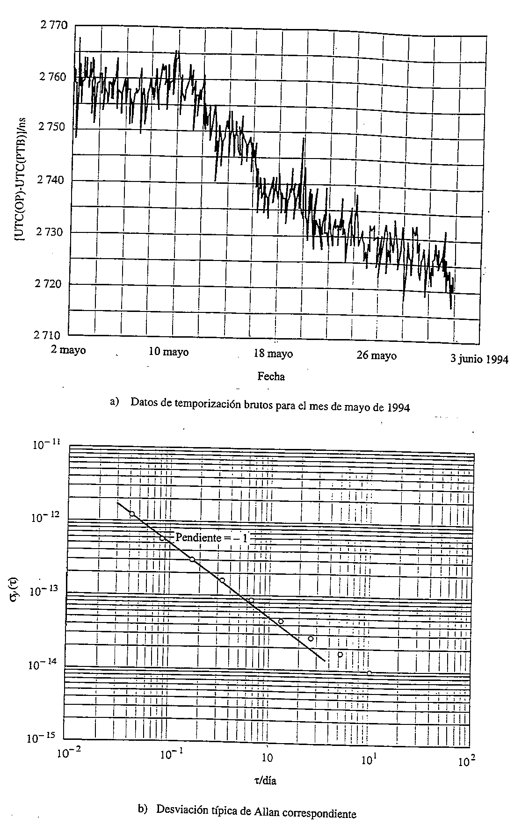
Figura 6.3
Transferencia de tiempo GPS de visión común entre el OP y el PTB
Un algoritmo de escala de tiempo generalmente está destinado a asegurar la mejor estabilidad de la escala de tiempo, siendo tratada la exactitud externamente tal como se explica en el § 6.3.1.3. Es importante resaltar que no existe una solución general mejor en el diseño de algoritmos de escala de tiempo. Por el contrario, un buen diseño significa la realización de una serie de elecciones adaptadas al objetivo para el que la escala de tiempo ha de utilizarse. Un algoritmo destinado a proporcionar un patrón de referencia de tiempo no es probable que satisfaga las necesidades de aquellos cuyo interés reside en la prestación de un servicio de investigación. Una elección crítica tiene lugar, por ejemplo, si el algoritmo debe suministrar la escala de tiempo en tiempo real, o casi en tiempo real, o si es aceptable una escala de tiempo retardada. En todos los casos, sin embargo, el tratamiento estadístico de los datos de reloj requiere al menos [Tavella y Thomas, 1991a]:
– la definición de una escala de tiempo media;
– la elección de una duración entre dos actualizaciones de la escala de tiempo;
– la especificación de un procedimiento para optimizar la contribución de cada reloj; y
– la implementación de un filtro en cada frecuencia de reloj para proporcionar un medio de predicción de la frecuencia, con una compensación apropiada si existe deriva de frecuencia.
Los algoritmos de escala de tiempo que se emplean en los centros de temporización parten de dos supuestos básicos:
– Las mediciones x_{ij}(t) resultantes, dadas en (6.5), están afectadas por un ruido intrínseco que es despreciable en comparación con el ruido del reloj.
– Los relojes son independientes y las series de datos correspondientes no están correlacionadas. Esta hipótesis es conceptualmente cierta, ya que cada reloj es una caja independiente en la que los átomos se mueven y «fijan» la frecuencia generada en el interior. Pero, en 1989, el Comité Consultivo para la Definición del Segundo recomendó la realización de un estudio sobre las posibles correlaciones entre relojes. Mediante un examen del comportamiento de los relojes contribuyentes al TAI [Tavella y Thomas, 1990b, 1991b], se detectaron algunas correlaciones entre frecuencias de relojes. Estas correlaciones se deben principalmente a respuestas a cambios en las condiciones ambientales experimentadas por los relojes. Desde hace varios años, se han continuado los esfuerzos para mejorar la independencia de los relojes, bien a través de un mejor control de las condiciones ambientales o bien mediante la realización de relojes atómicos menos sensibles [De Marchi, 1988].
En lo que sigue a continuación, se hará referencia a ejemplos de los que se puede encontrar una documentación extensa. Son, en particular, el algoritmo ALGOS(BIPM) [Guinot y Thomas, 1988, Tavella y Thomas, 1991a], que produce el TAI de referencia internacional en la BIPM, y el algoritmo AT1(NIST) [Varnum y otros, 1987; Weiss y otros, 1989], que produce la escala de tiempo AT1 en tiempo real en el NIST. El ALGOS(BIPM) trata los datos procedentes de un gran número de relojes diseminados por todo el mundo. Está diseñado para estabilidades extremas a largo plazo y es aceptable un retardo de acceso de varias semanas para la entrega de TAI. El AT1(NIST) maneja datos procedentes de unos 10 relojes mantenidos en el mismo emplazamiento. Está destinado a experimentos científicos que requieren un acceso en tiempo real a AT1.

6.3.3.1 Definición de una escala de tiempo media
Para ajustarse a las definiciones de escalas de tiempo dadas en la introducción y en el § 6.2, la lectura de una escala de tiempo atómico TA puede expresarse teóricamente, en la fecha t, como la media ponderada de las lecturas de los relojes contribuyentes:
$\text{TA}(t)=\sum_{i=1}^{N}{w_{i}(t)h_{i}(t)}$ (6.10)
La definición matemática básica dada en (6.10) desempeña un papel fundamental en el desarrollo de los algoritmos de escalas de tiempo que se detallan a continuación. Algunos tiempos de conjunto, tales como el antiguo TA(NIST) [Jones y Tryon, 1983, 1987], detenido en 1993, o el tiempo GPS [Feese y otros, 1991], no emplean una definición del valor medio similar. Estos casos no son considerados aquí.
Los pesos relativos ω_{i}(t), i = 1, ..., N, se introducen para discriminar los relojes de acuerdo con sus calidades intrínsecas. Estas ponderaciones satisfacen la relación:
$\sum_{i=1}^{N}{w_{i}(t)=1}$ (6.11)
El tiempo de un reloj es en general erróneo cuando se le compara con una escala de tiempo definida debido a desviaciones sistemáticas y desviaciones aleatorias. La función de ponderación de (6.10) se elige típicamente para optimizar la estabilidad, y no depende de las desviaciones sistemáticas (por ejemplo, cambio de frecuencia, deriva de frecuencia) sino exclusivamente de las desviaciones aleatorias. De aquí que, si se cambia la ponderación de un reloj o si se añade o retira un reloj, el cálculo de la escala de tiempo resultante se verá afectado negativamente, puesto que la función de ponderación en (6.10) se aplica también a desviaciones sistemáticas [Allan y otros, 1974; Guinot, 1987]. Por tanto (6.10) no es válida para los conjuntos de relojes reales, en los que son inevitables los cambios de ponderaciones. La ecuación (6.10) debe por ello completarse como sigue:
$\text{TA}(t)=\sum_{i=1}^{N}{w_{i}}(t)\left[h_{i}(t)+h_{i}^{©}(t)\right]$ (6.12)
donde $h_{i}^{¢}(t)$ es una corrección de tiempo añadida en la fecha t a la lectura del reloj H_{i}, y destinada a garantizar la continuidad de tiempo y frecuencia de TA en la fecha t₀ anterior cuando las ponderaciones han sido cambiadas [Guinot y Thomas, 1988]. La corrección $h_{i}^{¢}(t)$ se expresa:
$h_{i}^{©}(t)=x_{i}(t_{0})+y_{\text{ip}}(t)⋅(t−t_{0})$ (6.13)
donde x_{i}(t₀) = TA(t₀) – h_{i}(t₀) es conocido, ya que resulta del cálculo de TA en la fecha t₀, y donde y_{ip}(t) es la frecuencia prevista del reloj H_{i}, relativa a TA, en un intervalo (t₀, t). La frecuencia y_{i}(t) del reloj H_{i}, relativa a TA, en un intervalo (t₀, t) puede estimarse mediante:
$y_{i}(t)=\frac{\left[\text{TA}(t)−h_{i}(t)\right]−\left[\text{TA}(t_{0})−h_{i}(t_{0})\right]}{t−t_{0}}$ (6.14)
En tanto que TA es calculado en la fecha t, y_{i}(t) es desconocido. Es por ello necesario predecirlo de acuerdo con el comportamiento pasado del reloj H_{i}. Esta frecuencia predicha se indica como y_{ip}(t) y aparece en (6.13).
Las ecuaciones (6.5), (6.9) y (6.12) desembocan en el siguiente sistema de ecuaciones, suponiendo que no existe ruido de medición:
$\sum_{i=1}^{N}{w_{i}(t)x_{i}(t)=}\sum_{i=1}^{N}{w_{i}(t)x_{i}(t_{0}})+\sum_{i=1}^{N}{w_{i}(t)y_{\text{ip}}(t)⋅(t−t_{0})}$ (6.15)
$x_{i}(t)−x_{j}(t)=x_{\text{ij}}(t)$
El (6.15) es un sistema determinístico con N ecuaciones y N incógnitas. La solución es única y el resultado son las diferencias de tiempo x_{i}(t), i = 1, ..., N, que dan acceso a TA en la fecha t. La diferencia entre el reloj H_{j} y TA viene dada explícitamente por:
$x_{j}(t)=\sum_{i=1}^{N}{w_{i}(t)\left[h_{i}^{©}(t)−x_{\text{ij}}(t)\right]}$ (6.16)
El sistema (6.15) puede encontrarse en la mayoría de los algoritmos utilizados en todo el mundo, por ejemplo en los algoritmos aplicados al cálculo de AT1 en el NIST [Varnum y otros, 1987; Tavella y Thomas, 1991a], de TA(F) [Granveaud, 1986] en el OP, de TAI [Guinot y Thomas, 1988] en la BIPM, de TA(AUS) en el ORR [Luck, 1979], de TA(CRL) en el CRL [Yoshimura, 1980], y de A.1(MEAN) en el USNO [Percival, 1978].
Se han demostrado [Allan y otros, 1974] las ventajas de optimizar las dos estabilidades, a corto y a largo plazo, y se han propuesto recientemente nuevos desarrollos de algoritmos de escala de tiempo que contemplan la posibilidad de utilizar procedimientos de ponderación a corto y largo plazo [Wei Gu, 1992, Stein, 1992]. En el USNO se utiliza un nuevo algoritmo en el que el tiempo del conjunto es reevaluado cada hora a partir de los 75 días anteriores: las ponderaciones se modifican de acuerdo con una variación cuadrática con el tiempo, a fin de ajustar las calidades a corto plazo y largo plazo de diferentes tipos de relojes (patrones de cesio y máseres de hidrógeno). La actualización para la última hora se utiliza para gobernar el reloj maestro [Breakiron, 1991].
Para algunos algoritmos, la definición de la escala de tiempo se emplea junto con filtros específicos que actúan sobre los datos de temporización brutos, que no han sido depurados antes. Es el caso de KAS-1 [Stein, 1988; Stein y otros, 1989], para el que se ha aplicado un filtro de Kalman. En otros casos se utiliza el formalismo de Kalman para la resolución de la ecuación (6.16) a fin de mejorar la estabilidad de la escala de tiempo, como se hace en KAS-2 [Stein, 1992], o evaluar la incertidumbre de las estimaciones y detectar comportamientos anormales, como se hace en TA2(NIST) [Weiss y Weissert, 1994]. En adelante, el examen se limitará a los «clásicos» y muy establecidos algoritmos de conjuntos de relojes que cumplen el sistema de ecuaciones (6.15), remitiendo al lector interesado a la literatura sobre otros desarrollos.
Puesto que la definición de la escala de tiempo, y por tanto el sistema de ecuaciones resultante, adopta casi siempre la misma forma, la especificidad de un algoritmo dado viene dada por la elección que se hace de:
– la longitud del intervalo de tiempo (t₀, t);
– las ponderaciones atribuidas a los relojes;
– el método de predicción de las frecuencias de reloj y el método de tratamiento de la deriva de frecuencia.
Estas elecciones se relacionan estrechamente con los fines a los que se destina la escala de tiempo.

6.3.3.2 Longitud del intervalo básico de cálculo
En los puntos anteriores se han definido ya dos duraciones básicas:
– τ₀, duración del ciclo de medición básico.
– T₀, duración mínima sobre la cual se deben promediar los datos de temporización a fin de eliminar el ruido de medición lo suficiente como para alcanzar las calidades intrínsecas de los relojes que se están comparando. El orden de magnitud de T₀ es de varios minutos a varias horas dentro de un laboratorio, de 12 h a 1 día entre dos laboratorios vinculados a través de visiones comunes GPS de corta distancia, y de varios días entre dos laboratorios vinculados por visiones comunes GPS de larga distancia.
También se han definidos dos fechas:
– t₀, fecha para la que TA es conocido;
– t, una fecha posterior (t > t₀) para la cual se dispone de mediciones de temporización depuradas y para las que TA ha de calcularse mediante la resolución de (6.15).
El intervalo de actualización T = t – t₀ es, en general, del mismo orden de magnitud y ligeramente mayor que T₀. Su longitud se encuentra así directamente ligada a la calidad de los datos de temporización. Es, por ejemplo:
– T = 2 h para AT1(NIST), que utiliza solamente datos de temporización tomados en el emplazamiento.
– T = 1 día para TA(F), que utiliza datos de temporización procedentes de toda Francia, siendo la línea de base máxima entre laboratorios del orden de 1 000 km.
– T = 10 días para TAI, que utiliza datos de temporización procedentes de todo el mundo, siendo línea de base máxima entre laboratorios del orden de 6 000 km.
Es también necesario caracterizar eficientemente el comportamiento de los relojes participantes para poder ponderarlos correctamente y predecir con eficacia sus frecuencias relativas a TA (véanse los puntos siguientes). Se necesita por ello a menudo observar los relojes durante un periodo superior a T. Se dispone entonces de las dos posibilidades que siguen.
Se considera un número entero n mayor que 1.

6.3.3.2.1 Actualización de TA cada intervalo de duración T
En este caso se mantiene una memoria de los n últimos intervalos de duración T. La escala de tiempo se entrega en tiempo casi real, con un retardo no superior a T, pero se basa solamente en el comportamiento pasado de los relojes contribuyentes. No hay reprocesamiento ni postprocesamiento. Las ponderaciones y la predicción de frecuencias son válidas para un intervalo de duración T. El algoritmo resultante es de este modo dinámico y adaptativo a intervalos de T.
La ventaja de este método es que la escala de tiempo resulta accesible en tiempo real. El inconveniente es que no es posible tomar en consideración el comportamiento anormal de un reloj antes de que tal comportamiento se registre en la escala. Un reloj estable que súbitamente presenta un salto de frecuencia puede, por tanto, participar a lo largo de la escala de tiempo antes de que la anomalía se detecte.
Este enfoque se utiliza para AT1, en el que T = 2 h y nT ≈ 10 días (n ≈ 120). El problema de detectar el comportamiento anormal de un reloj se resuelve parcialmente en un algoritmo actualizado AT2, concebido y probado en el NIST [Weiss y Weissert, 1991].

6.3.3.2.2 Actualización de TA cuando finaliza el intervalo de duración nT
Las fechas (n + 1) incluidas en el intervalo son tratadas como un conjunto. Se entrega una escala de tiempo en tiempo diferido, computada en un postprocesamiento. La ponderación y la predicción de frecuencia de un reloj dado son válidas para un intervalo de duración nT. Ellas cambian para el intervalo de duración nT siguiente, pero son iguales para todas las fechas incluidas en el intervalo de duración nT dado. El comportamiento del reloj observado durante el intervalo completo de cálculo se tiene en cuenta. El algoritmo resultante es dinámico y adaptativo a posteriori a intervalos de duración nT.
La ventaja del sistema reside en la posibilidad de tomar en consideración cualquier comportamiento anormal de los relojes que tenga lugar durante este periodo. El inconveniente se encuentra en que el acceso a la escala se efectúa en tiempo diferido para las (n + 1) fechas incluidas en el intervalo de computación.
Es el caso de TA(F), para el cual T = 1 día y nT = 30 días (n = 30). El TAI se calcula por el mismo procedimiento con T = 10 días y nT = 60 días (n = 6).
Otro algoritmo, en el NIST, utiliza ambos procesos. Se trata de TA2 que depende del algoritmo AT2 (AT1 más la detección de comportamiento anormal), que opera con T = 2 h y nT ≈ 10 días, y que explora hacia adelante y hacia atrás durante una duración de un mes [Weiss y Weissert, 1994] dos escalas de tiempo, la AT1 en tiempo real y la TA2 en tiempo diferido, habiéndose suspendido el cálculo de la TA(NIST) anterior, basada en un filtro de Kalman [Barnes, 1982], desde mediados de 1993.
La mayoría de los algoritmos utilizados en los laboratorios nacionales adoptan el primer sistema, actualizando TA(k) en tiempo real o en tiempo casi real sin postprocesamiento. Adicionalmente, algunos algoritmos, como los diseñados para TAI en la BIPM, A.1(MEAN) en el USNO, o TA2 en el NIST, eligen un procedimiento iterativo para evaluar los pesos y las predicciones de frecuencia: el procedimiento toma la forma de sucesivos recálculos de TA para el mismo intervalo, con la detección de valores atípicos en cada paso, hasta que los resultados converjan [Tavella y Thomas, 1991a].

6.3.3.3 Procedimiento de ponderación

6.3.3.3.1 Ideas generales
Puesto que los algoritmos de escalas de tiempo se diseñan para optimizar la estabilidad de frecuencia, cada reloj debe ser ponderado según su propia estabilidad de frecuencia. La ponderación atribuida a un reloj dado es por ello elegida fundamentalmente para que sea inversamente proporcional a su varianza de frecuencia, $σ_{i}^{2}$.
$w_{i}=\frac{1/s_{i}^{2}}{\sum_{k=1}^{N}{1/s_{k}^{2}}}$, i = 1, ..., N (6.17)
La razón de ello reside en que si los relojes contribuyentes son independientes y sus ponderaciones no están limitadas artificialmente, la varianza de frecuencia de la escala de tiempo resultante puede expresarse como:
$\frac{1}{s_{\text{TA}}^{2}}=\sum_{i=1}^{N}{\frac{1}{s_{i}^{2}}}$ (6.18)
que significa que la escala de tiempo es, en principio, más estable que cualquier elemento contribuyente. La elección del tipo de varianza (clásica, filtrada o de Allan) depende de las aplicaciones para las que se genera la escala de tiempo, y puede por tanto diferir de acuerdo con el algoritmo que se utilice. Sin embargo, hay dos factores limitadores como se expone a continuación.
Las frecuencias de reloj H_{i}, utilizadas para el cálculo de su varianza de frecuencia, se estiman a lo largo de un intervalo de duración τ. De conformidad con (6.18), la estabilidad de la escala de tiempo resultante es optimizada para tiempos de promediación próximos a τ. Es por ello de primordial importancia determinar para qué valores de τ los relojes contribuyentes presentan sus mejores estabilidades, y definir cuál es el objetivo de estabilidad que debe satisfacer la escala de tiempo. En otros términos, la optimización de la estabilidad a corto y a largo plazo podría exigir contribuciones de tipos diferentes de relojes, tratadas con diferentes procedimientos en el algoritmo. Éste es el caso del programa UTC(USNO) calculado en el USNO [Breakiron, 1991], y también para los algoritmos KAS [Stein, 1992].
Las frecuencias de reloj H_{i}, utilizadas para el cálculo de su varianza de frecuencia, son estimadas por comparación con una referencia. Muy a menudo esta referencia es la misma escala de tiempo ya que se supone que su estabilidad es mejor que la de los relojes contribuyentes. Ello hace que la varianza calculada
esté inherentemente sesgada [Yoshimura, 1980] y deje de representar la calidad verdadera del reloj. Es el denominado efecto «correlación reloj-conjunto de relojes». Una aproximación al estudio de este efecto ha sido publicada [Tavella y otros, 1991], y da:
$s_{\text{i,ses}}^{2}=s_{\text{i,ver}}^{2}\left(1−w_{i}\right)$ (6.19)
donde $s_{i,\text{ses}}^{2}$ y $s_{i,\text{ver}}^{2}$ son las varianzas de frecuencia «sesgada» y «verdadera» del reloj H_{i}.
El efecto correlación reloj-conjunto de relojes es proporcional a la contribución relativa del reloj en cuestión dentro del conjunto. Si no se tiene en cuenta este efecto, un reloj muy estable es progresivamente más fuertemente ponderado, lo que amenaza la fiabilidad de la escala de tiempo. El factor de corrección de la ecuación (6.19) aparece en la mayoría de los algoritmos utilizados en los laboratorios nacionales, algunas veces con un factor de multiplicación próximo a 1 [Tavella y Thomas, 1991a]. Sin embargo, el factor no interviene en el algoritmo de TAI porque el número de relojes contribuyentes y la implementación de un limite de ponderación superior determina una contribución máxima, ω_{i}, de un reloj dado, que ha sido menor del 1% desde comienzos de 1993, y es por tanto despreciable con respecto a 1.
Además de los aspectos fundamentales que ya han sido examinados, el procedimiento de ponderación debe obedecer a algunas otras reglas. La más importante es la utilización de un límite de ponderación superior, necesario en la práctica para hacer que la escala de tiempo dependa de los relojes mejores y con todo evite otorgar un papel predominante a cualquiera de ellos. Otra es el uso de un criterio objetivo para salvaguardar la escala de tiempo contra el posible comportamiento anormal de algunos relojes. Es importante resaltar que la existencia de un límite superior de ponderación garantiza la fiabilidad pero invalida la ecuación (6.18). Puede así conducir a una escala de tiempo TA que no es superior que el mejor reloj contribuyente individual.
Para ilustrar lo anterior se toman los ejemplos de los algoritmos AT1(NIST) y ALGOS(BIPM) para los que se dispone de una comparación completa [Tavella y Thomas, 1991a].

6.3.3.3.2 Procedimiento de ponderación en AT1(NIST)
En AT1(NIST) las ponderaciones utilizadas para el cálculo de AT1 en la fecha t se deducen a partir de los resultados del cálculo de AT1 en la fecha t₀ (t – t₀ = T). La ponderación ω_{i}(t) del reloj H_{i} se obtiene de (6.21) donde $σ_{i}^{2}(t)$ resulta de un filtro exponencial escrito como sigue:
$s_{i}^{2}\left(t\right)=\frac{1}{A+1}\left[d_{i}^{2}+A⋅s_{i}^{2}(t_{0})\right]$ (6.20)
con:
$d_{i}=\left|(t_{0})−y_{\text{ip}}(t_{0})\right|+K_{i}T$ (6.21)
El filtro exponencial se emplea para anular la ponderación (desponderar) del comportamiento pasado del reloj. Su constante de tiempo A se fija normalmente a un valor de 20 a 30 días. El término δ_{i} contiene el desplazamiento entre la frecuencia real del reloj H_{i} y su valor previsto, dando así una estimación de la predicibilidad del reloj durante un periodo T. El término K_{i}, añadido en la ecuación (6.21), toma en consideración la correlación entre el tiempo del conjunto y el del reloj H_{i}. Es absolutamente necesario en el algoritmo AT1(NIST), que está destinado al tratamiento de un número pequeño de relojes (aproximadamente 10) y donde la contribución máxima de un reloj dado puede alcanzar el 20%. Desde hace muy poco tiempo, el término K_{i} se ha elegido de conformidad con la ecuación (6.19) en los dos algoritmos de AT1 y TA2 [Weiss y Weissert, 1994].
La determinación de ponderación en AT1(NIST) no conserva memoria de los valores absolutos de las frecuencias del pasado, sino que depende más bien de las variaciones de frecuencia. Es similar a la diferencia entre una varianza de Allan y una varianza clásica. Aunque se comprueba la inestabilidad de frecuencia del reloj, debe señalarse que alguna información sobre las variaciones sistemáticas a largo plazo puede perderse.
El empleo de un filtro exponencial para la determinación de los pesos es eficaz porque hace la desponderación de los valores pasados: si un reloj tiene un «accidente» de frecuencia, y es por ello voluntariamente desponderado, su desponderación se va eliminando progresivamente durante un intervalo de varios periodos de integración. En AT1(NIST) y TA2(NIST) se introduce explícitamente una detección de salto de frecuencia [Weiss y Weissert, 1994]: la idea básica es detectar una diferencia de frecuencia mayor de 4 veces el nivel del ruido de frecuencia observado para el reloj. Adicionalmente, se introduce en AT1(NIST) un límite superior de ponderación en aras de la fiabilidad.

6.3.3.3.3 Procedimiento de ponderación en ALGOS(BIPM)
Como ya se ha señalado, ALGOS(BIPM) opera en post-tratamiento, procesando como un conjunto mediciones tomadas durante un periodo básico nT = 60 días. Se dispone de las mediciones cada T = 10 días, en las fechas modificadas del calendario juliano (MJD) terminadas en 9. La escala de tiempo se actualiza para cada una de las seis fechas t incluidas en el periodo de dos meses en consideración: t = t₀ + mT, donde m = 1, 2, 3, 4, 5, 6. La fecha t₀ es la última fecha del intervalo de dos meses anterior, para el que la escala de tiempo es mantenida y no actualizada. La separación entre actualizaciones es así de 10 días, pero el periodo entre cálculos es de 60 días.
En ALGOS(BIPM), la ponderación ω_{i}(t) del reloj H_{i} es constante durante el intervalo I de dos meses de cálculo: es por ello válido para las siete fechas t = t₀ + mT, con m = 0, 1, 2, 3, 4, 5, 6, estando asegurada la continuidad en t₀ por la predicción de frecuencia de reloj. Puede escribirse ω_{i}(I) según la ecuación (6.17), donde $σ_{i}^{2}(I)$ son varianzas clásicas individuales calculadas a partir de seis frecuencias de dos meses consecutivas del reloj H_{i}. Éstas son las frecuencias calculadas sobre el intervalo I y los cinco intervalos de dos meses anteriores. Como aún no se conoce la frecuencia en el intervalo I, se utiliza un proceso iterativo [Tavella y Thomas, 1991a] que comienza con las ponderaciones obtenidas en el cálculo de dos meses anterior, terminando en la fecha t₀; esto da una indicación del comportamiento de cada reloj durante el intervalo I y hace posible de este modo refinar las ponderaciones en las siguientes iteraciones.
La determinación de las ponderaciones en ALGOS(BIPM) utiliza mediciones de reloj que abarcan un año completo, de modo que las variaciones de frecuencia anuales y las derivas a largo plazo pueden provocar la desponderación. Esto ha ayudado a reducir la variación estacional de TAI observada durante las décadas del 70 y del 80. Además, la elección del periodo de 60 días, hecha inicialmente para depurar los datos de Loran-C, corresponde a un periodo de promediación adecuado para la detección de las anomalías de frecuencia. El muestreo a lo largo de 60 días permite así la optimización de la estabilidad de TAI en el largo plazo. Con el uso creciente de los enlaces GPS de visión común y de los relojes HP nuevamente diseñados, nT puede reducirse a 30 días. La ponderación puede entonces determinarse con 12 muestras de un mes.
En ALGOS(BIPM) el término para la correlación reloj-conjunto de relojes de la ecuación (6.19) es despreciable y por ello no se introduce [Tavella y otros, 1991]. Hay un límite superior de pesos que corresponde a una varianza mínima $σ_{i}^{2}(I)$ de 3,66 × 10^{–14}, que puede cambiarse si se producen mejoras en la calidad de funcionamiento de los relojes. Se implementa también un algoritmo para detectar comportamientos anormales: este algoritmo comprueba los cambios de frecuencia [Tavella y Thomas, 1991a].
Para concluir, las ponderaciones empleadas en AT1(NIST) y ALGOS(BIPM) obedecen a las mismas reglas, en particular: optimización de la estabilidad, detección de comportamientos anormales, minimización de la correlación reloj-conjunto de relojes. Las elecciones específicas que se han hecho se adaptan a los datos de temporización disponibles y satisfacen la necesidad fundamental de disponer de acceso a una escala en tiempo real o en tiempo diferido.

6.3.3.4 Predicción de frecuencias

6.3.3.4.1 Ideas generales
El método de predicción de la frecuencia del reloj H_{i} depende de sus características estadísticas y del periodo para el cual la predicción debe ser válida. Se presentan varios casos concretos:
– El ruido predominante es ruido de frecuencia blanco: es el caso de los relojes de cesio comerciales para tiempos de promediación τ que van de 1 día a 10 días. La frecuencia más probable, estimada en un intervalo de duración τ para el siguiente intervalo τ viene entonces dada por el valor medio de los valores de frecuencia observados durante cierto número de intervalos de duración τ anteriores.
– El ruido predominante es el ruido de recorrido aleatorio de la modulación de frecuencia: éste es el caso en la mayoría de los relojes de cesio comerciales con tiempos de promediación τ de 20 días a 70 días. El valor más probable de la frecuencia para el intervalo τ siguiente es entonces el último valor de frecuencia estimado en el intervalo de duración τ anterior.
– La desviación de frecuencia predominante es una deriva lineal: es el caso de algunos máseres de hidrógeno para tiempos de promediación τ superiores a varios días. La frecuencia más probable para el intervalo τ siguiente es en este caso la última frecuencia calculada en el intervalo anterior de duración τ corregida en un término que se deduce de la deriva de frecuencia estimada.
Para optimizar un conjunto de relojes es por ello necesario tener un buen conocimiento del comportamiento de los relojes contribuyentes, y ser sagaz en la selección de los modos adecuados de predicción de frecuencias según los distintos tipos de relojes.
Para ilustrar lo anterior se estudiarán los algoritmos AT1(NIST) y ALGOS(BIPM). Se dispone también de un estudio comparativo en [Tavella y otros, 1991a].

6.3.3.4.2 Predicción de frecuencias en AT1(NIST)
Para AT1(NIST), la frecuencia prevista y_{ip}(t) del reloj H_{i}, para el cálculo de AT1 en la fecha t, se deduce a partir de los resultados del cálculo de AT1 en la fecha t₀, con t – t₀ = T. Se obtiene a partir de un filtro exponencial dado por:
$y_{\text{ip}}(t)=\frac{1}{B_{i}+1}\left[y_{i}(t)+B_{i}⋅y_{\text{ip}}(t_{0})\right]$ (6.22)
La frecuencia prevista de reloj H_{i}, es un promedio de las frecuencias de reloj H_{i} en periodos pasados con una ponderación exponencial. La constante de tiempo B_{i} del filtro exponencial depende de las propiedades estadísticas del reloj H_{i} y puede por tanto diferir de un reloj a otro. Ello permite una estimación óptima del comportamiento a largo plazo del reloj, ya que corresponde al tiempo de promediación para el cual el reloj alcanza su umbral inferior de centelleo o para el cual es posible una buena estimación de la componente del recorrido aleatorio.

6.3.3.4.3 Predicción de frecuencias en ALGOS(BIPM)
Como se ha señalado con anterioridad, ALGOS(BIPM) funciona en post-tratamiento, procesando como un conjunto las mediciones efectuadas a lo largo de un periodo nT = 60 días. Al igual que su ponderación, la frecuencia de reloj H_{i} prevista es constante durante el intervalo I de cálculo de dos meses; esto es válido para las siete fechas t = t₀ + mT, con m = 0, 1, 2, 3, 4, 5, 6, y puede representarse por y_{ip}(I ).
En ALGOS(BIPM), la frecuencia prevista utilizada para el intervalo de dos meses actual es igual a la frecuencia obtenida en el intervalo de dos meses anterior aplicando una predicción lineal de un escalón. Ésta es la predicción óptima para tiempos de promediación de dos meses, periodo para el cual el ruido predominante es el recorrido aleatorio de la modulación de frecuencia. Todos los relojes contribuyentes a TAI están sujetos al mismo modo de predicción de frecuencias; sin embargo, se están estudiando cambios en el procedimiento, en particular la introducción de una estimación de la deriva de frecuencia para la predicción de frecuencias de los máseres de hidrógeno.
Para concluir, los modos de predicción de frecuencias en AT1(NIST) y ALGOS(BIPM) difieren porque cada uno de ellos está adaptado a la longitud de su propio intervalo básico de cálculo, y por tanto a las propiedades estadísticas de los relojes en tales tiempos de promediación.

6.3.4 Exactitud del intervalo de escala de una escala de tiempo
La mejora de la exactitud de una escala de tiempo se realiza generalmente fuera del algoritmo principal, que trata solamente con la optimización de la estabilidad.
En el caso de TAI, la mejora se consigue orientando en frecuencia la escala de tiempo autoexcitada derivada del algoritmo de estabilidad ALGOS(BIPM). Las correcciones de frecuencia son más pequeñas que las fluctuaciones de frecuencia de la escala de tiempo a fin de evitar una degradación de su estabilidad. Ellas se deciden después de comparar la frecuencia de la escala de tiempo calculada con una combinación de las frecuencias de patrones primarios de frecuencia, funcionando continuamente o evaluándose en ocasiones, en todo el mundo [Azoubib y otros, 1977]. En este ejercicio se toma en consideración el efecto del desplazamiento hacia el rojo gravitacional de las frecuencias patrón primarias. Solamente se aplicó una corrección de orientación de frecuencia en 1993: alcanzó el valor de 0,5 × 10^{–15}. La exactitud de TAI se expresa en términos de la duración media de su unidad de escala, calculada para intervalos de dos meses, en segundos SI en el geoide en rotación. Se ha publicado en los sucesivos volúmenes del Informe Anual de la Sección de Tiempo de la Oficina Internacional de Pesos y Medidas. Por ejemplo, la duración media de la unidad de escala de TAI era igual a (1 + 0,2 × 10^{–14}) segundos SI en el geoide en rotación para el intervalo mayo-junio de 1993, con una incertidumbre (1 σ) igual a 1,3 × 10^{–14}.
Para las escalas de tiempo atómico NIST, la exactitud se garantiza mediante comparaciones con los patrones primarios de frecuencia NBS-6 y NIST-7.

6.3.5 Ejemplos

6.3.5.1 Estabilidad de algunas escalas de tiempo independientes
Se han calculado desviaciones típicas de Allan utilizando los valores de comparación de tiempo entre TAI y, respectivamente, TA(F), AT1, TA(PTB) y A.1(MEAN), recogidos en [BIPM, 1993].
El TA(F) se calcula a partir de 23 relojes de cesio en laboratorios distribuidos por toda Francia, mediante un algoritmo similar al de ALGOS(BIPM). El valor mínimo de la desviación típica de Allan es:
$s_{y}\left(t»\text{40}\text{ das}\right)»8´{\text{10}}^{±\text{15}}$ (6.23)
El AT1 se calcula a partir de unos 10 relojes de cesio mantenidos en una misma ubicación, utilizando el algoritmo AT1(NIST). El valor mínimo de la desviación típica de Allan es:
$s_{y}\left(\text{20 das}≤t≤\text{40 das}\right)»5´{\text{10}}^{±\text{15}}$ (6.24)
El TA(PTB) no se obtiene de un algoritmo de escala de tiempo. Es sencillamente la salida del patrón primario de frecuencia PTB CS2, que funciona continuamente como un reloj. El valor mínimo de desviación típica de Allan es:
$s_{y}\left(\text{80 das}≤t\right)»6´{\text{10}}^{−\text{15}}$ (6.25)
El TA(USNO) es la escala de tiempo A.1(MEAN), calculada a partir de unos 50 relojes de cesio (36 de los cuales son unidades HP 5071A) y 14 máseres de hidrógeno mantenidos en el emplazamiento, mediante un algoritmo que utiliza un procedimiento de ponderación doble para la optimización de las estabilidades a corto plazo y largo plazo. El valor mínimo de la desviación típica de Allan es:
$s_{y}\left(t»\text{80 das}\right)»5´{\text{10}}^{−\text{15}}$ (6.26)
Puesto que los valores de las desviaciones típicas de Allan dados aquí describen las diferencias de tiempo entre TAI y las escalas de tiempo independientes, la parte de inestabilidad que procede de TAI no se separa de la que procede de los TA individuales. La aplicación del método de medición de N oscilaciones permite esta separación, ya que las escalas de tiempo que intervienen en el cálculo son estadísticamente independientes. La Fig. 6.4 muestra los valores de desviación típica de Allan para TAI obtenidos con el método de medición de 4 osciladores, utilizando datos tomados de comparaciones entre TAI y AT1, TAI y TA(SU) y TAI y TA(PTB) para el periodo de enero de 1993 a abril de 1994. Los valores obtenidos son siempre menores que 6 × 10^{–15}.

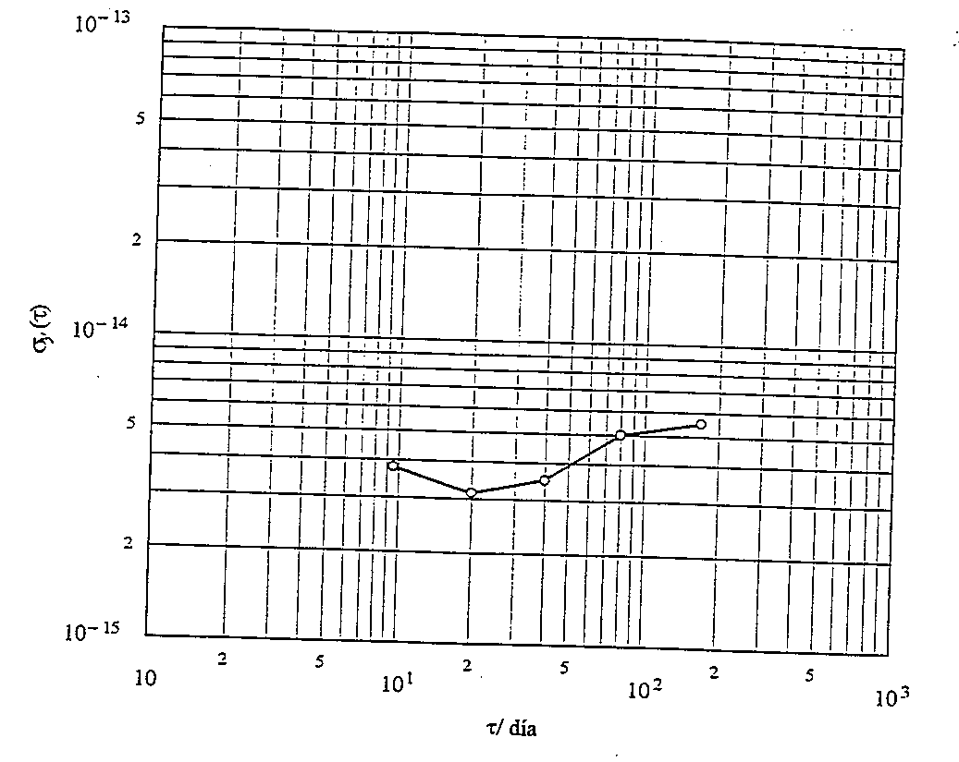
Figura 6.4
Valores de la desviación típica de Allan para TAI
Es importante señalar que los valores comunicados en los informes para la desviación típica de Allan han disminuido considerablemente para la mayoría de las escalas de tiempo independientes en los últimos años. Para TAI, desde la introducción de los nuevos relojes HP 5071A y el uso de máseres de hidrógeno autosintonizados activos, los valores han descendido también substancialmente. La situación continúa siendo la misma en el caso de los máseres de hidrógeno, los cuales, si bien presentan estabilidades excepcionales a corto y medio plazo, causan a TAI algún problema de deriva de frecuencia a largo plazo.

6.3.5.2 Gobierno de algunas representaciones locales de UTC
En la Fig. 6.5 se muestran dos ejemplos de variaciones con el tiempo de comparaciones entre UTC y UTC(k) a lo largo de un año que termina a finales de abril de 1994.

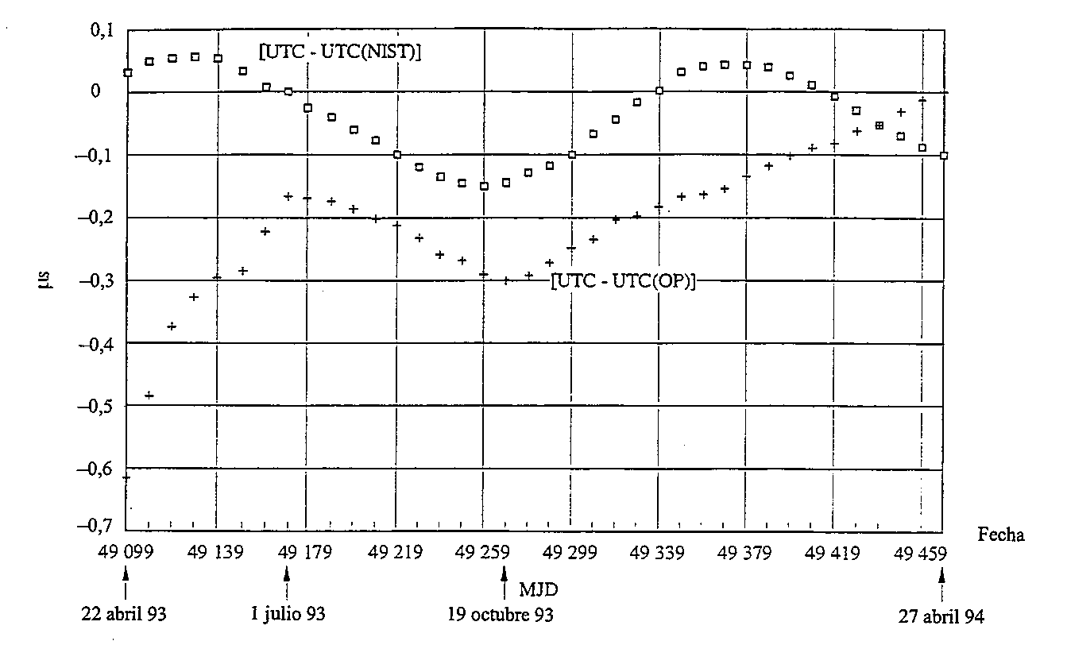
Figura 6.5
Datos de temporización obtenidos de la comparación entre
UTC y UTC(OP) y UTC y UTC(NIST)

El UTC(OP), en París, es un UTC generado por soporte físico derivado de un solo reloj físico gobernado mediante un escalonador de microfase. El cambio de reloj maestro llevado a cabo en 1993, de un HP de diseño antiguo a una unidad HP 5071A, se ha observado rápidamente: la estabilidad ha mejorado de forma inmediata. Un mando de gobierno de frecuencia fue activado en 1993 para acercar UTC(OP) a UTC.
El UTC(NIST) mantenido en el NIST es un UTC de soporte lógico derivado de un conjunto de relojes físicos y orientado a UTC por programa de computador. Este UTC local tiene varias representaciones físicas, obtenidas a partir de relojes físicos, cada uno de ellos controlado cada 6 minutos, a través de un escalonador de microfase. El UTC(NIST) presenta oscilaciones lentas y regulares alrededor de UTC.

6.4 Difusión de las escalas de tiempo
Como ya se ha descrito anteriormente, una escala de tiempo solamente puede derivarse del conocimiento de la diferencia de tiempo entre esta escala de tiempo y otra, o de un reloj físico, en una fecha dada. El acceso a las escalas de tiempo se efectúa por ello a través de la publicación de las diferencias de tiempo. La incertidumbre de estos valores es generalmente mejor que 10 ns (1 σ).
Antes de examinar ejemplos concretos, es útil señalar que una escala de tiempo de un conjunto de relojes puede ser difundida haciendo una comparación con cualquier otro reloj en funcionamiento, incluso si este reloj no participa en la generación de la escala de tiempo en cuestión, para lo cual basta con disponer de un enlace de tiempo. Es pues importante distinguir entre la generación y la difusión de una escala de tiempo. En el caso extremo puede elegirse TAI de modo que sea el valor medio de unos pocos relojes extraordinariamente estables mantenidos en un número pequeño de laboratorios, pero el trabajo necesario para esta difusión, es decir, el establecimiento de una red GPS internacional, sería exactamente el mismo.
La difusión de la mayor parte de las escalas de tiempo se lleva a cabo mediante la publicación de documentos oficiales, normalmente en papel, pero también por correo electrónico.
En la Fig. 6.6 se reproduce la primera página de un número del Bulletin H preparado mensualmente por el LPTF, laboratorio primario francés para el tiempo y la frecuencia. Contiene varias tablas, en particular una que da los valores de la comparación de tiempo entre el UTC(OP) y el tiempo GPS, y entre el UTC(OP) y tres cadenas de Loran-C europeas. Abarca un periodo de un mes.

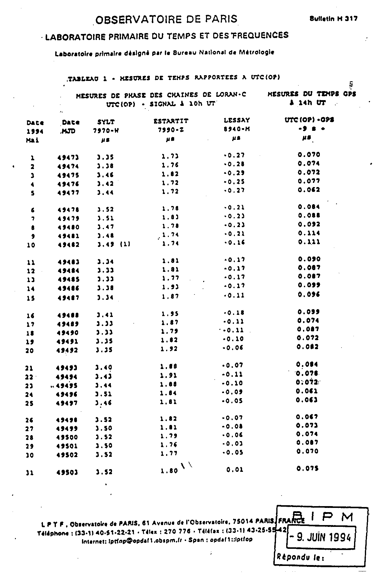
Figura 6.6
Primera página del Bulletin H (número 317),
publicado mensualmente por el LPTF, París, Francia
En la Fig. 6.7 se reproducen las dos primeras páginas de un número del Bulletin-A del IERS de producción semanal. Recoge tablas de valores de la comparación entre UT1 y UTC e información acerca del movimiento polar.

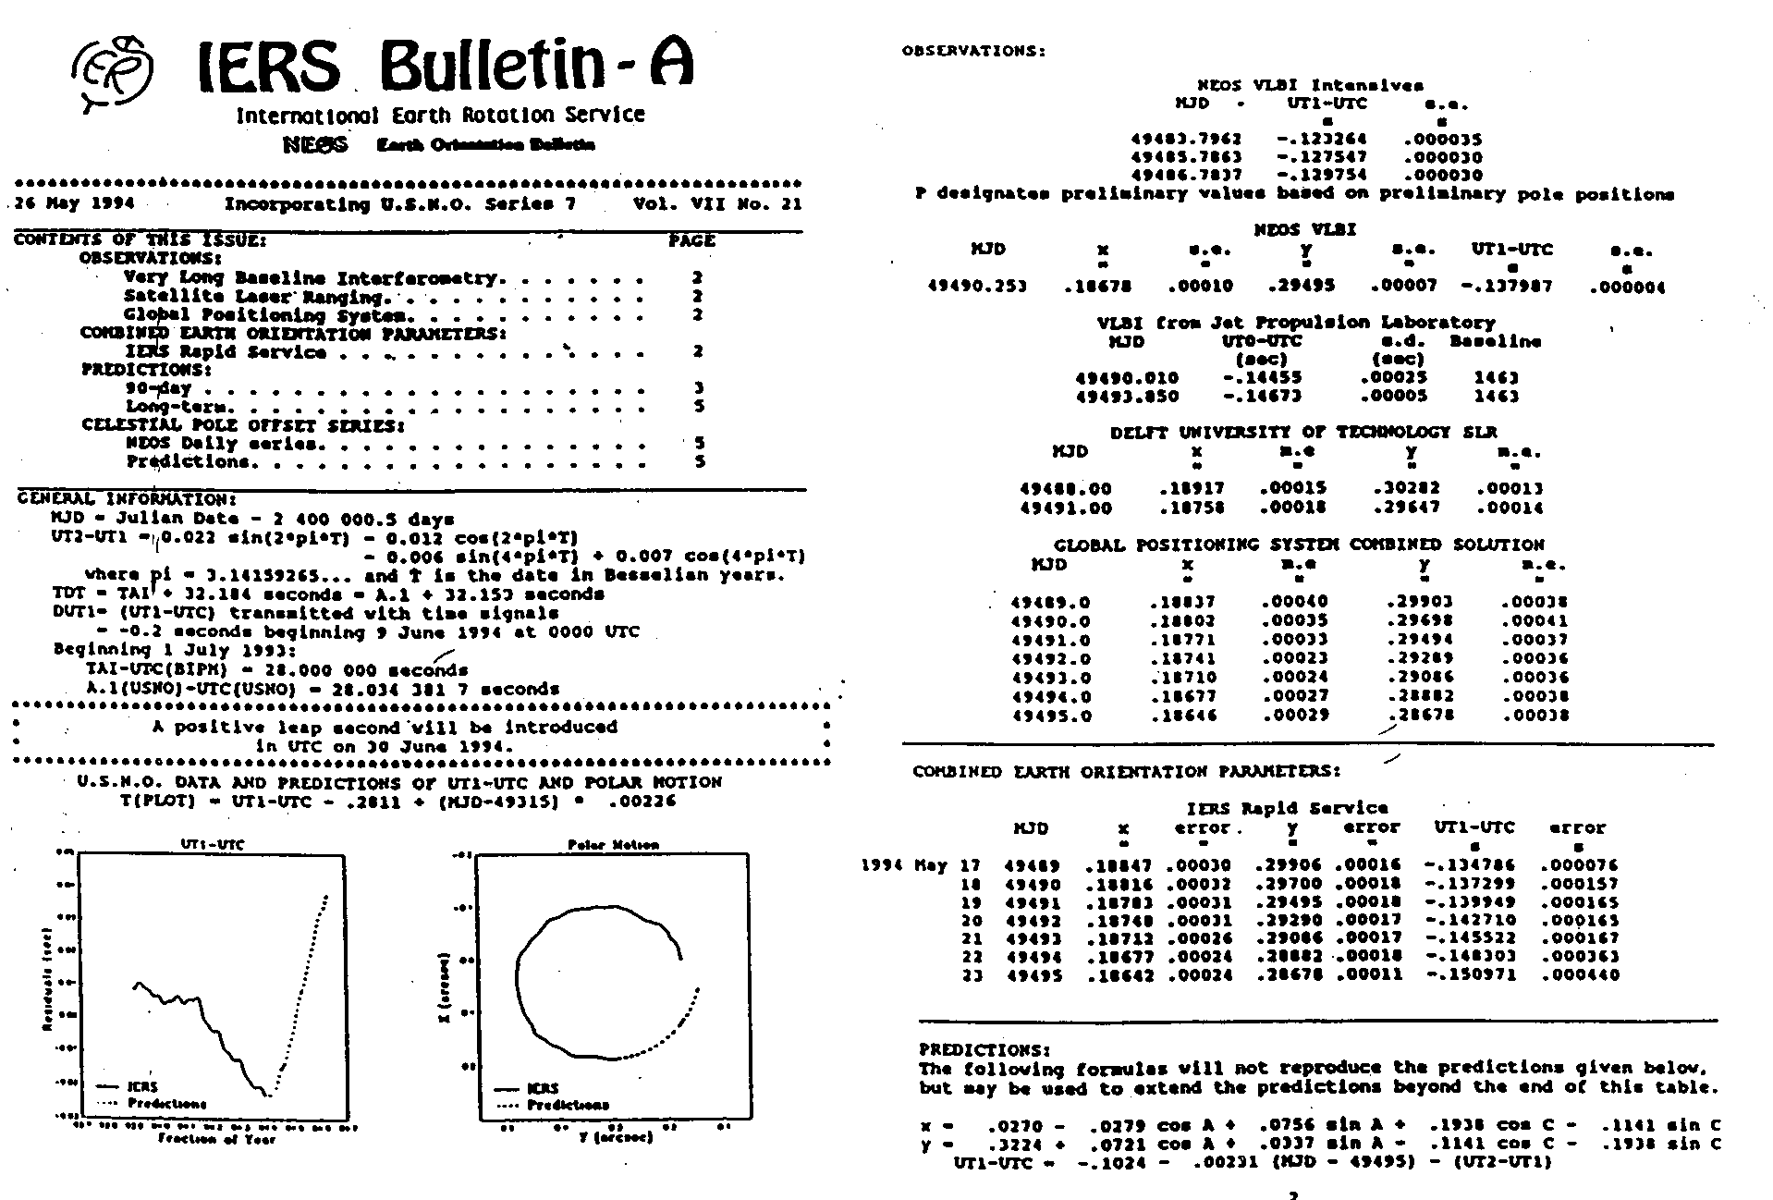
FIGURA 6.7
Primeras dos páginas del Bulletin-A IERS (número del 26 de mayo de 1994),
publicado semanalmente por IERS, París, Francia

En la Fig. 6.8 se reproducen las tres primeras secciones de un número de la Circular T producida mensualmente por la BIPM. Contiene tablas de los valores de la comparación entre UTC y UTC(k) para las 45 representaciones locales de UTC, y entre TAI y TA(k) para las 17 escalas de tiempo atómico independientes calculadas en todo el mundo. La BIPM da también una estimación diaria de comparaciones entre UTC y el tiempo GPS, y UTC y el tiempo GLONASS.

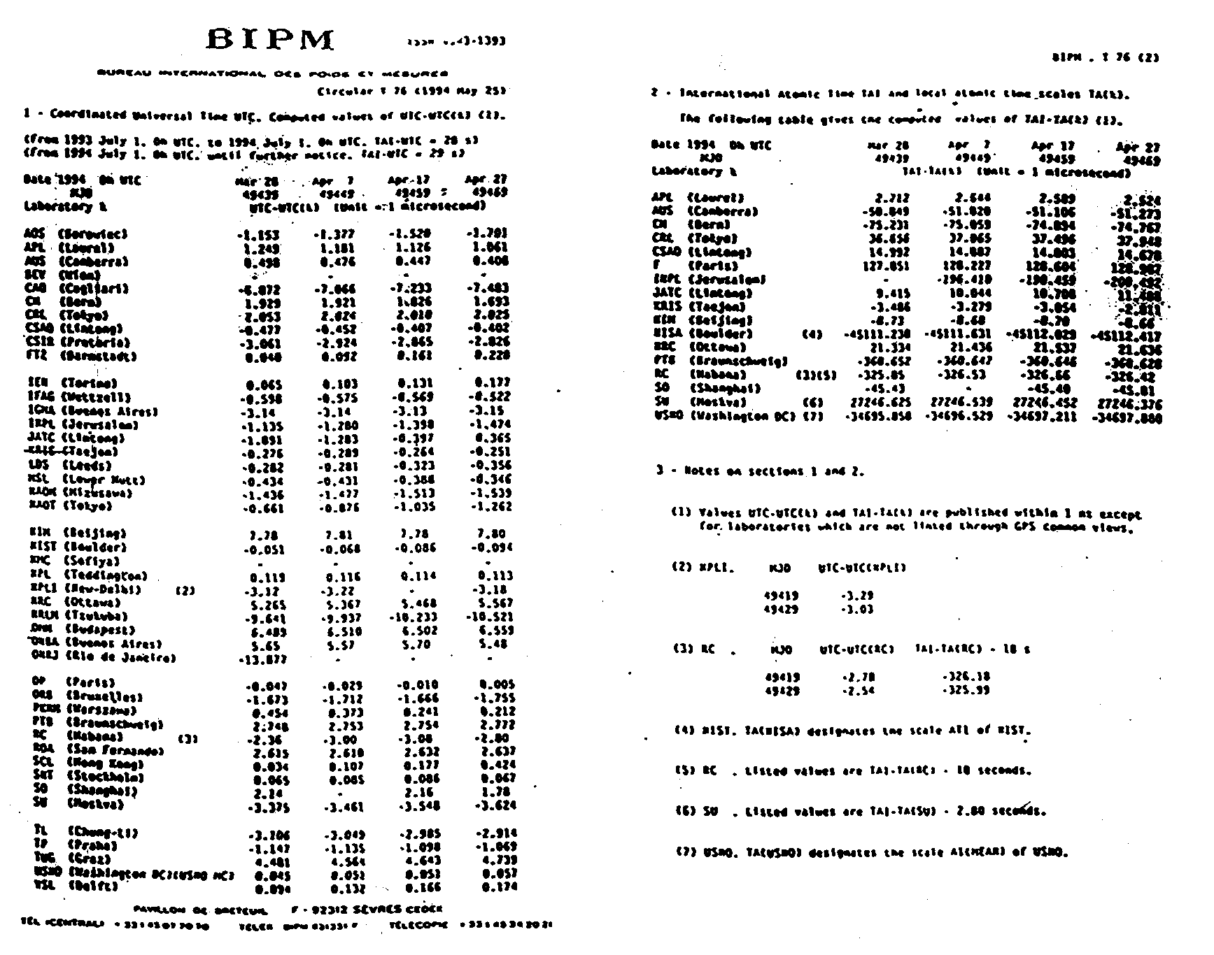
FIGURA 6.8
Primeras dos páginas de la Circular T (número del 25 de mayo de 1994),
publicada mensualmente por la BIPM, Sèvres, Francia

Para otras escalas de tiempo, tales como el tiempo GPS y el tiempo GLONASS, la difusión se realiza en tiempo real a través de observaciones de los satélites que las transmiten. Puede ser necesario filtrar las mediciones para eliminar el ruido de observación y la degradación intencional. El acceso en tiempo diferido se obtiene en publicaciones específicas producidas por el USNO [Serie 4] (véase la Fig. 6.9), la BIPM [Circular T], y también por los servicios de tiempo y frecuencia NIST.

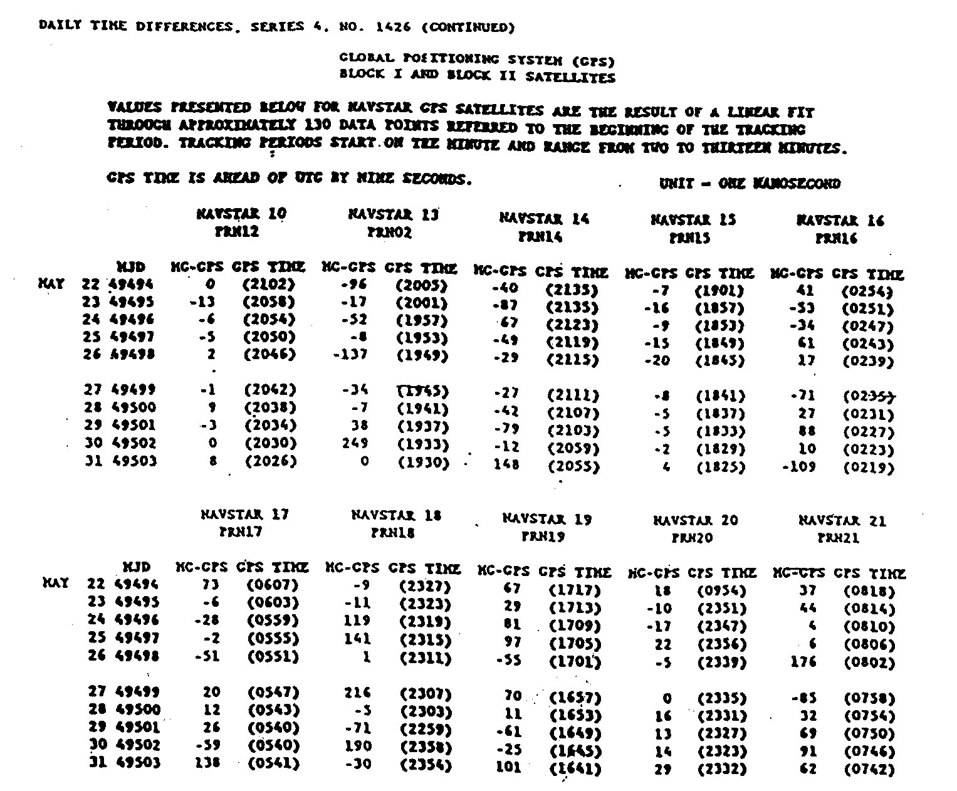
FIGURA 6.9
Segunda página de Series 4 de USNO (número 1426), publicado semanalmente
en Washington, DC, Estados Unidos de América

6.5 Conclusiones
En 1991, La Unión Astronómica Internacional especificó claramente en términos de relatividad general el marco dentro del cual deben definirse las escalas de tiempo. Una realización de Tiempo Terrestre, como se menciona explícitamente en la Resolución de la UAI, es el Tiempo Atómico Internacional, TAI, que se obtiene a partir de una combinación de las lecturas de relojes atómicos mantenidos en la Tierra.
Si bien TAI es la referencia internacional para la temporización, otras muchas escalas de tiempo son calculadas regularmente y utilizadas para propósitos científicos. Además de conservar las representaciones locales de UTC, los laboratorios que calculan estas escalas tienen que diseñar algoritmos para la generación de escalas de tiempo autoexcitadas e independientes basadas en datos recogidos en el lugar. El desarrollo de algoritmos conduce inevitablemente a la necesidad de expresar una ecuación de definición, en la forma de una media ponderada, y al establecimiento de procedimientos para la determinación de la ponderación del reloj y la frecuencia del reloj. Son posibles muchas complejidades, pero las elecciones reales están guiadas por los usos a que se destina la escala y por el ruido que afecta a los datos de temporización.
En 1993, las escalas de tiempo más estables en todo el mundo alcanzaron estabilidades mejores que 1 x 10⁻¹⁴ para tiempos de promediación del orden de varias semanas. Las exactitudes alcanzadas están limitadas por la exactitud de los mejores patrones primarios de frecuencia, y se caracterizan, en el momento actual, por una incertidumbre (1 σ) del orden de 1 × 10^{–14}. Las mejoras en la calidad de funcionamiento son rápidas: es probable que en el año 2000 se disponga de exactitudes del orden de algunas partes en 10¹⁶ para la realización del segundo SI, y de varios cientos de picosegundos para las comparaciones de tiempo.
Aunque el segundo se define en términos atómicos y las escalas de tiempo son generadas por relojes atómicos, el tiempo conserva su relación estrecha con la astronomía: la escala de tiempo de referencia internacional es el TAI puramente atómico, pero se ha mantenido la coherencia con la rotación de la Tierra mediante la producción de UTC. En el siglo XXI, la relación con la astronomía puede verse de nuevo reforzada por el uso de los púlsares de milisegundo para la supervisión de la estabilidad a largo plazo del TAI [Petit y otros, 1992].
NOTA 1 – Acrónimos y localizaciones de laboratorios se encuentran en el Cuadro 3, páginas 20 y 21, del Informe Anual de la Sección del Tiempo del BIPM, Volumen 6, que está disponible en el BIPM, Pavillon de Breteuil, 92312 Sèvres Cedex, Francia.

REFERENCIAS BIBLIOGRÁFICAS
ALLAN, D. W. [1987] Time and frequency (time domain) characterization, estimation, and prediction of precision clocks and oscillators. IEEE Trans. Ultr. Ferr. Freq. Control, Vol. UFFC-34, 647-654.
ALLAN, D. W. y ASHBY, N. [1986] Relativity in Celestial Mechanics and Astrometry. Ed. Kovalevsky J. and Brumberg V.A ., Reidel Dordrecht, 299-313.
ALLAN, D. W. y DAAMS, H. [1975] Picosecond Time Difference Measurement System. Proc. 29th FCS, 404-411.
ALLAN, D. W. y WEISS, M. A. [1980] Accurate Time and Frequency Transfer during Common-View of a GPS Satellite. Proc. 34th FCS, 334-346.
ALLAN, D. W. y otros [1974] The National Bureau of Standards Atomic Time Scale: Generation, Stability, Accuracy, and Accessibility. NBS Monograph 140. Ed. Byron Blair, Capítulo 9.
AZOUBIB, J., GRANVEAUD, M. y GUINOT, B. [1977] Estimation of the scale unit duration of time scales. Metrologia, Vol. 13, 87-93.
BARNES, J. A. [1982] Time Scales Algorithms Using Kalman Filters – Insights from Simulation. Proc. 2nd Symposium on Atomic Time Scales Algorithms, Sect. 15, 42.
BAUMONT, F., GRUDLER, P., VEILLET, C., WIANT, J., LEWANDOWSKI, W. y PETIT, G. [1993] A preliminary report on the comparison of LASSO and GPS time transfer. Proc 7th EFTF, 641-646.
BIPM [1991] Le Système International d'Unités, SI, 6e édition. Bureau international des poids et mesures.
BIPM [1993] Rapport Annuel de la Section Temps du BIPM, Vol. 6, 129 pages.
BREAKIRON, L. A. [1991] Timescale algorithms combining cesium clocks and hydrogen masers. Proc. 23th PTTI Meeting, 297-305.
BRUMBERG, V. A. [1991] Essential Relativistic Celestial Mechanics, Adam Hilger, Bristol, Reino Unido.
CCDS Report [1980] BIPM Com. Cons. Déf. Seconde, Vol. 9, S 15.
CCDS Report [1993] BIPM Com. Cons. Déf. Seconde, Vol. 12, S 69.
DALY, P., KOSHELYAEVSKY, N. B., LEWANDOWSKI, W., PETIT, G. y THOMAS, C. [1992] Comparison of GLONASS and GPS Time Transfers. Proc 6th EFTF, 249-252.
DE JONG, G. [1993] Two-Way Satellite Time Transfer: Overview and Recent Developments. Proc. 25th PTTI Meeting, 101-117.
DE MARCHI, A. [1988] The Accuracy of Commercial Cesium Beam Frequency Standards. Frequency Standards and Metrology. Ed. A. De Marchi, Springer-Verlag, Berlín, 52-56.
FEESS, W. A., HOLTZ, H., SATIN, A. L. y YINGER, C. H. [1991] Evaluation of GPS/UTC steering performance. Proc. 23th PTTI Meeting, 35-46.
GRANVEAUD, M. [1986] Echelles de temps atomique, Monographie du Bureau National de Métrologie. Ed. Chiron.
GUINOT, B. [1987] Some properties of algorithms for atomic time scales. Metrologia, Vol. 24, 195-198.
GUINOT, B. [1988] Atomic time scales for pulsar studies and other demanding applications. Astronomy and Astrophysics, Vol. 192, 370-373.
GUINOT, B. y THOMAS, C. [1988] Establishment of International Atomic Time. Annual Report of the BIPM Time Section, Vol. 1, D1-D22.
IAU [1991] IAU Transactions Vol. XXIB. Proc. 21st Gen. Assembly Buenos Aires, Kluwer Acad. Publ., Dordrecht, Boston, Londres, Reino Unido.
IAU [1992] Information Bulletin 67, 7.
JONES, R. H. y TRYON, P. V. [1983] Estimating time from atomic clocks. J. Res. NBS, Vol. 88, 1, 17-24.
JONES, R. H. y TRYON, P. V. [1987] Continuous Time Series Models for unequally Spaces Data Applied to Modeling Atomic Clocks. SIAM J. Sci. Stat. Comput., Vol. 8, 71-81.
KIRCHNER, D., THYR, U., RESSLER, H., ROBNIK, R., GRUDLER, P., BAUMONT, F., VEILLET, C., LEWANDOWSKI, W., HANSON, W., CLEMENTS, A., JESPERSEN, J., HOWE, D., LOMBARDI, M., KLEPCZYNSKI W., WHEELER, P., POWELL, W., DAVIS, A., UHRICH, P., TOURDE, R. y GRANVEAUD, M. [1991] Comparison of Two-Way Satellite Time Transfer and GPS Common-View Time Transfer Between OCA and TUG. Proc. 23rd PTTI, 71-88.
LEWANDOWSKI, W. y THOMAS, C. [1991] GPS Time Transfer. Proc. IEEE Special Issue on Time, Vol. 79, 991-1000.
LEWANDOWSKI, W., MOUSSAY, P., CHERENKOV, G. T., KOSHELYAEVSKY, N.B. y PUSHKIN, S. B. [1993] GLONASS common-view time transfer. Proc. 7th EFTF, 147-151.
LUCK, J. M. [1979] Comparison and coordination of time scales. Proc. Astronomical Society of Australia. Vol. 3, 5-6, 357-363.
MISNER, C. W., THORNE, K. S. y WHEELER, J. A. [1973] Gravitation, W.H. Freeman and Company, San Francisco. Estados Unidos de América.
PETIT, G., TAVELLA, P. y THOMAS, C. [1992] How can Millisecond Pulsars improve the Long-Term-Stability of Atomic Time Scales? Proc. 6th EFTF, 57-60.
PETIT, G. y WOLF, P. [1994] Relativistic theory for picosecond time transfer in the vicinity of the Earth. Astronomy and Astrophysics, Vol. 286, 971-977.
PERCIVAL, D. B. [1978] The U.S. Naval Observatory Time Scales. IEEE Trans. Instrum. Meas., Vol. IM-27, 376-385.
STEIN, S. R. [1988] Kalman Ensembling Algorithm: Aiding Sources Approach. Proc. 3rd International Time Scale Algorithm Symposium, 345-358.
STEIN, S. R. [1992] Advances in time-scale algorithms. Proc. 24th PTTI Meeting, 289-302.
STEIN, S. R., GIFFORD, G. A. y BREAKIRON, L. A. [1989] Report on the Timescale Algorithm Test Bed at USNO. Proc. 21st PTTI Meeting, 269-288.
STEIN, S. R., GLAZE, D., LEVINE, J., GRAY, J., HILLIARD, D. y HOWE, D. [1982] Performance of an Automated High Accuracy Phase Measurement System. Proc. 38th FCS.
TAVELLA, P., AZOUBIB, J. y THOMAS, C. [1991] Study of the Clock-Ensemble Correlation in ALGOS Using Real Data. Proc. 5th EFTF, 435-441.
TAVELLA, P. y PREMOLI, A. [1994] Estimating the instabilities of N clocks by measuring differences of their readings. Metrologia, Vol. 30, 479-486.
TAVELLA, P. y THOMAS, C. [1990a] Time Scale Algorithm: Definition of Ensemble Time and Possible Uses of the Kalman Filter. Proc. 22nd PTTI Meeting, 157-170.
TAVELLA, P. y THOMAS, C. [1990b] Study of the correlations among the frequency changes of the contributing clocks to TAI. Proc. 4th EFTF, 527-541.
TAVELLA, P. y THOMAS, C. [1991a] Comparative Study of Time Scale Algorithms. Metrologia, Vol. 28, 57-63.
TAVELLA, P. y THOMAS, C. [1991b] Report on correlations in frequency changes among the clocks contributing to TAI. Rapport BIPM-91/4, 50 páginas.
VARNUM, F. B., BROWN, D. R., ALLAN, D. W. y PEPPLER, T. K. [1987] Comparison of time scales generated with the NBS ensembling algorithm. Proc. 19th PTTI Meeting, 13-24.
WEI GUO [1992] A study of atomic time scale stability. Proc. 46th FCS, 151-156.
WEISS, M. A., ALLAN, D.W. y PEPPLER, T. K. [1989] A Study of the NBS Time Scale Algorithm. IEEE Trans. Instr. Meas., Vol. IM-38, 631-635.
WEISS, M. A. y WEISSERT, T. [1991] AT2, A new time scale algorithm: AT1 plus frequency variance. Metrologia, Vol. 28, 65-74.
WEISS, M. A. y WEISSERT, T. [1994] Sifting through Nine Years of NIST Clock Data with TA2. Metrologia, Vol. 31, 9-19.
YOSHIMURA, K. [1980] Calculation of unbiased clock-variances in uncalibrated atomic time scale algorithms. Metrologia, Vol. 16, 133-139.
CAPÍTULO 7
USOS DE LAS FUENTES DE FRECUENCIA

Cuadro de materias

Página
7.1 Uso de las fuentes de frecuencia en la ciencia y la tecnología 159
7.2 Metrología 159
7.2.1 Comparación de exactitud entre el patrón de tiempo y los patrones de las otras magnitudes básicas 159
7.2.2 Relaciones entre la unidad de tiempo y otras unidades 160
7.3 Física fundamental y física aplicada 161
7.3.1 Aceleración de gravedad (g) 162
7.3.2 Constante gravitacional por masa de la Tierra (GM) 162
7.3.3 Campo gravitacional de la Tierra 162
7.3.4 Interferometría de línea de base muy larga (VLBI) y cuasi-VLBI 162
7.4 Determinación de la posición y navegación 163
7.4.1 Navegación cónica 164
7.4.2 Navegación circular o esférica 165
7.4.3 Navegación hiperbólica 168
7.4.4 Hipérbolas, hiperboloides y sus propiedades 168
7.4.5 Requisitos de exactitud para los patrones de frecuencia utilizados en sistemas de navegación 169
7.5 Telecomunicaciones 170
7.5.1 Sistemas analógicos 170
7.5.2 Sistemas digitales 170
7.6 Otras aplicaciones 172
7.6.1 Aplicaciones en automotores 172
7.6.2 Sistemas de transporte de energía eléctrica y sistemas de transporte de gas comprimido 173
7.6.3 Instrumentación 173
7.6.4 Radares de efecto Doppler 175
Referencias Bibliográficas 175
Bibliografía 175

7.1 Uso de las fuentes de frecuencia en la ciencia y la tecnología
En adelante, el acrónimo FS significa una fuente de frecuencia (FS – Frequency Source), o un patrón de frecuencia (FS – Frequency Standard), es decir un dispositivo, como el que se describe en los Capítulos 1 y 2 (Parte A), capaz de proporcionar una señal eléctrica cuya frecuencia de salida se puede suponer que satisface todos los requisitos necesarios para la aplicación en cuestión. Tales requisitos pueden ser la exactitud, estabilidad, insensibilidad al entorno, pureza espectral, etc., como se ha tratado en los Capítulos 4 y 5. Por el momento no se establece ningún supuesto en cuanto al tipo de FS, puesto que la elección viene dictada por la aplicación y por otros requisitos.
De todos los dispositivos fabricados por el hombre, los FS son únicos, en el sentido de que ofrecen normalmente el mejor compromiso entre exactitud, fiabilidad, coste, etc. Este aserto requiere algunas explicaciones y ejemplos. Para un nivel dado de exactitud, por ejemplo 10^{–7}, un FS o un instrumento de medición de frecuencia cuesta menos de 1/100 que los dispositivos de exactitud equivalentes para longitudes o masas. En las aplicaciones técnicas, las vidas útiles de los dispositivos comerciales para patrones de frecuencia se extienden de 5 a 20 años, dependiendo del tipo de dispositivo. Las necesidades de potencia pueden ser también muy bajas; el FS utilizado en relojes de pulsera de cuarzo o en dispositivos similares funcionan con una potencia menor que un microvatio. Las telecomunicaciones de todo tipo dependen en gran medida de los FS; un teléfono móvil celular se equipa con 4 a 5 FS, mientras que cada televisor u ordenador tiene en su interior un FS por lo menos.
En la tecnología de las mediciones conviene en general convertir mediante un transductor la magnitud de interés, cualquiera que sea su naturaleza –tensión, presión, humedad, velocidad, etc.– en una frecuencia o en un intervalo de tiempo que sea finalmente medido utilizando un FS. Este procedimiento ofrece importantes beneficios en cuanto exactitud, costes y facilidad de uso, pues la superior exactitud y precisión pueden obtenerse a un coste más pequeño. Por último, los patrones de frecuencia resultan únicos en la solución de una multitud de problemas, tales como la medición de masas, velocidades, aceleraciones o posiciones de una nave espacial distante.

7.2 Metrología
El objetivo de este punto es describir las relaciones presentes y las relaciones futuras previsibles entre la metrología del tiempo y de la frecuencia, otras metrologías y las constantes fundamentales. El Sistema Internacional de Unidades, designado como SI, se funda en siete magnitudes básicas, cada una de las cuales tiene una unidad normalizada que se describe por una definición. Ligado a estas unidades básicas está el conjunto incontable de unidades derivadas (velocidad, resistencia, coeficiente de transferencia del calor, peso específico, etc.) utilizadas en la ciencia y la tecnología. En cuanto a la magnitud tiempo, la unidad –el segundo− y su definición se introdujeron en los Capítulos 1 y 2.

7.2.1 Comparación de exactitud entre el patrón de tiempo y los patrones de las otras magnitudes básicas
Como se ha visto en los Capítulos 1 y 2, el patrón de tiempo se deriva directamente, con un mínimo de supuestos, de una constante fundamental y de algunas propiedades de la materia. Como se ha visto también en los Capítulos 1 y 2, hay en efecto fuentes de errores, pero mediante técnicas adecuadas se puede reproducir el segundo en cada laboratorio metrológico con una incertidumbre entre 1 × 10^{–13} y 1 × 10^{–14}. Por diversas razones, que no se exponen aquí, la exactitud disponible para el segundo excede considerablemente las exactitudes que se pueden conseguir en las realizaciones experimentales de las otras unidades. En el Cuadro 7.1 y en la Fig. 7.1 se representa la situación actual al respecto.
Cuadro 7.1
Incertidumbres relativas en la realización de unidades SI
Unidad base | m | kg | s | A | K | mol | cd
Incertidumbre relativa | 10^{–11} | 10^{–8} | 10^{–14} | 10^{–7} | 10^{–6} | 10^{–6} | 10^{–3}

FIGURA 7.1
Incertidumbre relativa en la realización de unidades SI
El hecho de que un FS pueda ser, para un nivel dado de exactitud, mucho más sencillo y más barato que otros patrones, explica en parte lo que fuera señalado en la sección anterior en relación con el interés que representa transformar primero una magnitud en una frecuencia o en un intervalo de tiempo, para ser medida luego con las técnicas vistas, por ejemplo las de los Capítulos 3 y 4, o con las indicadas en el § 7.6.3 de este Capítulo.

7.2.2 Relaciones entre la unidad de tiempo y otras unidades
En el pasado, el sistema métrico estaba basado en un número de artefactos como la barra para el metro, la pila para el voltio, una resistencia metálica para el ohmio, etc. En la actualidad, la unidad de masa es realizada aún mediante un artefacto, mientras que algunas otras unidades, fundamentales o derivadas, se encaminan progresivamente hacia una definición relacionada con la naturaleza (constantes fundamentales, leyes de la física) que garanticen la estabilidad y permanencia de su definición. En efecto, este esfuerzo ha tenido éxito para muchos de los patrones de base.
Un paso importante tuvo lugar en 1983 con el cambio de la definición de metro, derivada ahora directamente del segundo mediante una medición y una definición del valor de la velocidad de la luz.

La definición del metro
En 1983, la Conferencia Internacional de Pesos y Medidas, adoptó la siguiente definición del metro: «El metro es la longitud del trayecto recorrido por la luz en el vacío durante un intervalo de tiempo de 1/299 792 458 de un segundo.»
Consecuentemente, la unidad de longitud está ahora ligada a la definición del segundo, y puesto que se ha adoptado para c un valor «exacto», la exactitud disponible para la unidad de tiempo (10^{–13} → 10^{–14}) puede ahora, en principio, ser transferida a la unidad de longitud.
El mantenimiento de la unidad eléctrica básica, el amperio, depende de las representaciones del voltio y del ohmio, dadas por el valor de dos constantes fundamentales –la constante de Josephson K_{j} = 2e/h y la constante de von Klitzing R_{k} = h/e²– más, para la unidad de tensión, de una medición de la frecuencia de una señal de microondas. En consecuencia, esta magnitud eléctrica está directamente unida a un patrón FS. Los experimentos empleados para el voltio y para el ohmio son el efecto Josephson y el efecto Quantum Hall, respectivamente.
Se han presentado también teorías para el establecimiento de un patrón quantum de corriente, que está directamente relacionado con la frecuencia y con la carga del electrón. En [Pöpel, 1992; Hartland, 1992] se recogen detalles acerca de estos nuevos patrones.

El efecto Josephson
El efecto Josephson relaciona directamente una frecuencia con una tensión mediante la razón entre e, carga del electrón, y h, constante de Planck. Este fenómeno criogénico, previsto teóricamente en 1962, ha cambiado fundamentalmente la metrología eléctrica; una tensión eléctrica puede medirse con una exactitud de alrededor de 10⁻¹⁰, utilizando un contador de frecuencia. Inversamente, si una tensión es conocida adecuadamente con respecto a las unidades SI fundamentales, la razón e/h puede obtenerse con una exactitud sin precedentes.
La unidad de intensidad luminosa, la candela, cambió su definición mediante un artefacto en 1979, a la definición actual derivada de una medición de potencia eléctrica, la frecuencia de un láser y mediciones geométricas. Consecuentemente también la candela esta unida, si bien indirectamente, a un patrón FS.
Respecto a la masa, se llevan a cabo investigaciones para relacionar la masa con magnitudes eléctricas, el espacio, la velocidad y el tiempo. Esta audaz tarea se basa en el concepto de que la potencia, en un sistema dado, debe ser la misma con independencia de que se calcule mediante magnitudes mecánicas (fuerza y velocidad) o magnitudes eléctricas (tensión y corriente).
Como resultado final puede ocurrir que todas las unidades básicas, con excepción de la unidad de medida de substancia, el mol, y de la temperatura termodinámica, el Kelvin, puedan relacionarse directamente con la metrología de tiempo y frecuencia, y que un FS constituya el ingrediente básico para la realización de cierto número de unidades fundamentales y derivadas [Petley, 1988].

7.3 Física fundamental y física aplicada
La mayor parte de las actividades de investigación sobre física fundamental y física aplicada se basan hoy en dispositivos o técnicas FS. La gama de aplicaciones es amplia y abarca: las leyes físicas, física aplicada, astronomía, validación de teorías postnewtonianas, validación y aplicación de la relatividad especial y general, geodesia, geopotencial y geofísica. Los dispositivos y técnicas FS desempeñan también un papel fundamental en la geociencia del espacio, tal como la oceanografía, climatología y, en general, en la detección a distancia. En lo que viene a continuación solamente se resumirán unas pocas de estas aplicaciones de FS.

7.3.1 Aceleración de gravedad (g)
El valor de g se obtiene en el laboratorio y en trabajos en condiciones reales, midiendo la caída libre de un cuerpo. El cuerpo es un cubo cuadrado reflector que cae en el vacío; su trayectoria es seguida usando un interferómetro de láser, ya que el retrorreflector que cae forma la rama variable de un interferómetro de Michelson. El láser se puede estabilizar con referencia a un FS, y el seguimiento del tiempo de la caída se efectúa mediante un reloj atómico. El valor local de g puede obtenerse con una exactitud de 10^{–9}.

7.3.2 Constante gravitacional por masa de la Tierra (GM)
En los cálculos de la órbita de un satélite, la magnitud de interés es el producto GM y no los valores individuales para la constante gravitacional G, y la masa de la Tierra M. Un valor exacto del producto GM se obtiene mediante la tercera ley de Kepler, lanzando un satélite alrededor de la Tierra y midiendo los parámetros de su órbita. La tercera ley de Kepler se puede expresar así:
G(M₁ + M₂) = k · a³/P ²
donde P es el periodo de la órbita, a es el semieje de la órbita y M₁ y M₂ las masas de la Tierra y el satélite, respectivamente.
La masa M₂ puede obviamente ser despreciada, el semieje a puede conocerse por mediciones de intervalo de tiempo (medición de distancias por láser), con una exactitud de 10^{–9} aproximadamente, el periodo P puede ser calculado con una exactitud de alrededor de 10^{–8} → 10^{–9} utilizando orbitografía Doppler o láser, relojes atómicos y el TAI. El valor del producto GM puede obtenerse con una exactitud de alrededor de 10⁻⁹. Presenta algún interés el hecho de que tanto G como M se conocen separadamente con errores de 10⁻⁴ → 10⁻⁵.

7.3.3 Campo gravitacional de la Tierra
El valor y la distribución del geopotencial alrededor de la Tierra refleja la distribución de la masa en el interior de la Tierra misma. Estas magnitudes son ahora conocidas por observación de las anomalías en las órbitas de algunos satélites especiales, insertados en órbitas circulares bien definidas. Las posiciones instantáneas de estos satélites se determinan midiendo intervalos de tiempo o variaciones de frecuencia, es decir, por mediciones de distancias mediante láser o por mediciones Doppler.
La forma real del geoide es por ello conocida; una utilización muy eficaz en algunos satélites geodésicos es la presencia a bordo de un altímetro de radar, que proporciona la topografía a pequeña escala de los continentes y mares. Con el tratamiento adecuado de los ecos del radar se puede deducir información sobre la intensidad del viento, alturas de las olas, posiciones actuales de estos fenómenos, etc.

7.3.4 Interferometría de línea de base muy larga (VLBI) y cuasi-VLBI
La VLBI es la aplicación científica que precisa la mayor estabilidad a corto plazo de un FS, ya que en dos estaciones distantes se miden los tiempos de llegada de impulsos procedentes de una radioestrella. Estas mediciones son seguidamente comparadas y correlacionadas. En esta aplicación los relojes que se utilizan deben tener una inestabilidad de frecuencia del orden de 10^{–14} para la duración de una medición, que se extiende típicamente de 10 min a unas pocas horas. Los mejores patrones de frecuencia para esta tarea son los máseres de hidrógeno; estos máseres son capaces de proporcionar estabilidades de frecuencia de alrededor de 10^{–15} durante una hora. Los datos de la VLBI son herramientas en la medición de las derivas de los continentes, la posición y forma de las fuentes radioeléctricas extragalácticas, con una exactitud de 10 mrad, el movimiento errático del Polo, las pequeñas variaciones en la velocidad de rotación de la Tierra y otros datos astronómicos y geofísicos.
Una técnica similar, denominada cuasi-VLBI, utiliza, en lugar de una radiofuente natural, tal como una radioestrella, las señales radioeléctricas coherentes procedentes de un satélite artificial. Esta última técnica es útil en geodesia y topografía y en la navegación espacial exacta.

7.4 Determinación de la posición y navegación
Un aeroplano está dotado con dos docenas al menos de dispositivos que proporcionan funciones de comunicación, localización, navegación, avisos de fallo, etc., y que están basados en un reloj o un FS. En la Fig. 7.2 se presenta una situación típica, con identificación de los equipos. Para cada sistema se da también la exactitud necesaria a bordo o en satélites o estaciones en tierra.
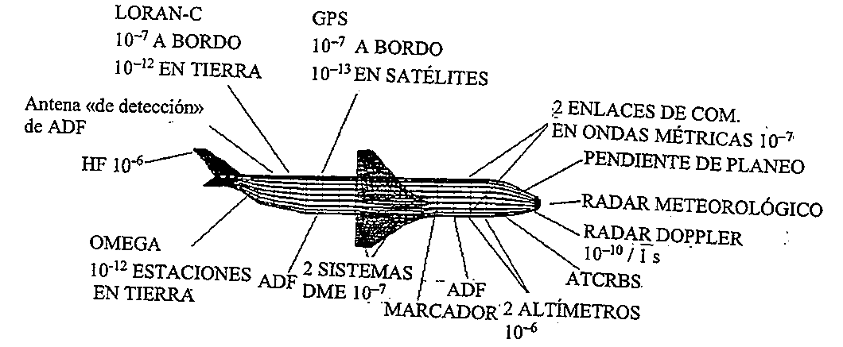
FIGURA 7.2
Dispositivos de un aeroplano que utilizan fuentes de tiempo y frecuencia
Los requisitos, en su término medio, no son muy exigentes incluso si a veces se especifica un oscilador de cuarzo compensado o con control de temperatura, a excepción de los sistemas de navegación. La calidad de los relojes es una característica muy importante en algunos casos para los relojes a bordo, pero en la estructura en tierra o en los satélites debe siempre aproximarse a las calidades de los patrones de frecuencia que se utilizan en los laboratorios metrológicos.
Dado que esta aplicación de sistemas y métodos FS es de importancia crucial para la eficacia y seguridad de los viajes, ha de recibir un tratamiento especial y muy pocos viajeros conocen que las técnicas que intervienen dependen de los relojes. En lo que sigue se perfilan los métodos fundamentales de radionavegación y se enumeran las mediciones de tiempo y frecuencia implicadas, y en algunos casos se describen estas mediciones.
El objetivo de este punto es proporcionar elementos y hechos que conduzcan al conocimiento del por qué son necesarios FS exactos en la navegación.
La determinación de una posición y la navegación, una de las técnicas más antiguas del hombre, ha experimentado recientemente un cambio drástico. Durante milenios, en efecto, la navegación estuvo basada en mediciones de ángulos, mientras que actualmente, desde la introducción de los FS, la mayoría de los métodos dependen de mediciones de distancias o de velocidades relativas. Las distancias se derivan del tiempo empleado en el recorrido por un impulso electromagnético. Las posiciones se calculan mediante intersecciones de líneas o superficies de posición, cuya forma y ubicación, expresadas en algún sistema de referencia adoptado, se dan por las mediciones de:
– tiempo absoluto;
– tiempo de recorrido;
– diferencias de tiempo de llegada;
– diferencias de fase;
– variaciones de frecuencia.
Todas estas mediciones se realizan utilizando equipos de tiempo y frecuencia.
Las figuras geométricas que intervienen son líneas, conos, circunferencias, esferas, hipérbolas e hiperboloides. Es conveniente estudiar los diferentes métodos y, consecuentemente, los diferentes usos de los dispositivos FS, utilizando como orientación la figura geométrica considerada, denominada punto de posición.

7.4.1 Navegación cónica
Con referencia a la Fig. 7.3, todos los puntos que reciben una señal con el mismo efecto Doppler (véase la inserción) deben dibujar la superficie de un cono que tiene:
– su vértice V en la posición del satélite en ese instante,
– su eje tangente a la trayectoria, en la posición del vértice,
– su semiángulo de apertura alfa viene dado por cos (α) = V_{r} /V_{s}, donde V_{r} y V_{s} son, respectivamente, la velocidad relativa medida en el punto P y la velocidad del satélite a lo largo de su órbita.
El satélite transmite su posición y todos sus parámetros orbitales, con lo que se conoce la posición del vértice; la velocidad V y sus orientaciones son conocidas a lo largo del tiempo en que el satélite se encontraba en el vértice del cono.

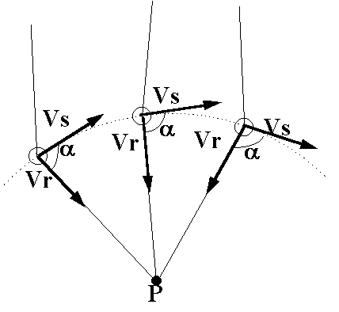
FIGURA 7.3
Principio de la navegación cónica

El valor de V_{r} en el punto P en reposo se obtiene midiendo la frecuencia con un contador de frecuencia gobernado por un FS adecuado. Debe señalarse que todos los puntos alineados con V y P miden el mismo efecto Doppler y en consecuencia lo mismo se aplica a todos los puntos situados en la misma superficie cónica.
La operación completa se repite en momentos posteriores, utilizando el mismo satélite, con lo que resultan diversos conos que se intersectan, en principio en el punto P. Así pues, en la implementación del método cónico son necesarios dos FS, uno situado en el vehículo espacial y el segundo en el punto desconocido, además de un sistema de medición del efecto Doppler en P.

El efecto Doppler consite en la variación sistemática de la frecuencia de cualquier onda (acústica, electromagnética) que se propaga entre dos puntos en movimiento relativo. En relación con la Fig. 7.3, sea:
V_{s} : velocidad de un satélite en su órbita
F_{s} : frecuencia de una onda electromagnética emitida por el satélite
λ : longitud de onda correspondiente
V₁: velocidad relativa entre el satélite S y un punto en la Tierra, supuesto en reposo
F_{r} : frecuencia recibida en P. En una primera aproximación, F_{r} = F_{s} ± V_{a} /λ, donde el signo + indica que V_{r} es positiva (S se aproxima a P) y el signo – indica que V_{r} es negativa
Puesto que los usuarios solamente reciben, su número es ilimitado.
Se señala a la atención el hecho de que los dispositivos FS utilizados en los satélites y en las estaciones en tierra son totalmente independientes, es decir, no están sintetizados ni sincronizados por otros medios ni forman parte de una red. En consecuencia todas las mediciones son absolutas y los FS individuales deben calibrarse o enlazarse cada uno de ellos por separado con una fuente de segundos SI. La navegación cónica se realiza mediante algún sistema de determinación de posición por satélite, como el ARGOS.

7.4.2 Navegación circular o esférica
La navegación circular o esférica sigue básicamente el mismo principio, en el plano y en el espacio respectivamente. Para simplificar, se supone el caso más sencillo de navegación circular en un plano.
Con referencia a la Fig. 7.4, sean A y B los dos puntos, en reposo o en movimiento, pero cuyas posiciones son conocidas. El punto P mide sus distancias (los radios de las circunferencias) mediante una determinación del tiempo empleado por un impulso electromagnético en su recorrido, estableciendo el supuesto de que las señales se propagan a la velocidad de la luz. Existen ambigüedades, puesto que dos circunferencias se cruzan en dos puntos, pero pueden eliminarse por otros medios o por una medición con un tercer punto, C.

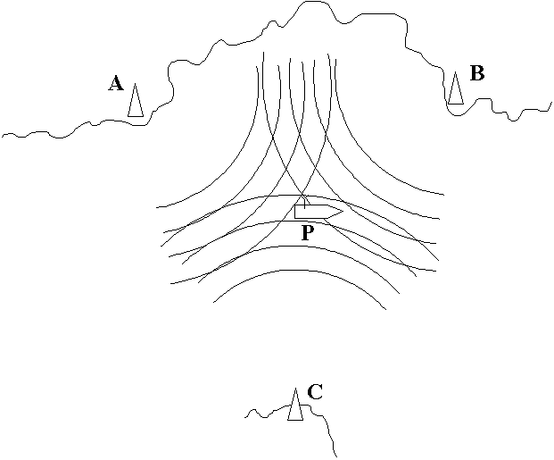
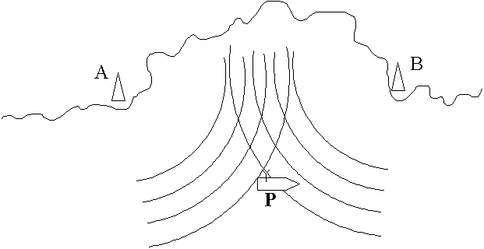
Figura 7.4
Navegación circular en un plano
En el caso de la navegación espacial, la posición se obtiene mediante la adecuada intersección de tres esferas al menos, cuyos centros y radios son conocidos.

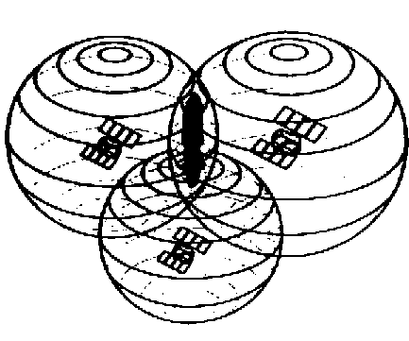
Figura 7.5
Ejemplo de navegación esférica
Los sistemas de navegación circular pueden ser de dos tipos, denominados sistemas unidireccionales y sistemas bidireccionales. En los sistemas unidireccionales:
– todas las estaciones y usuarios tienen relojes precisos y mutuamente sincronizados;
– el tiempo de llegada proporciona directamente el tiempo de propagación y en consecuencia la distancia;
– el número de usuarios es ilimitado (los usuarios solamente reciben).
Por tanto, en principio, la implementación del método esférico unidireccional requeriría cuatro relojes FS, tres de ellos en el vehículo espacial y el cuarto en el punto desconocido, además de sistemas de medición de intervalo de tiempo y sistemas de sincronización de tiempo.
Se debe destacar una vez más que los cuatro relojes (tres en el vehículo espacial y el cuarto en la nave usuario) deben tener la misma calidad y exactitud, y deben estar mutuamente sincronizados. Esta realización no puede proponerse por razones de coste y complejidad.
Una excepción muy notable a los requisitos mencionados anteriormente la ofrecen los sistemas de navegación por satélite, GPS y GLONASS, en los cuales el uso de un cuarto satélite dotado de un FS exacto y sincronizado permite rebajar en 5-6 órdenes de magnitud las exigencias de los relojes utilizados en el vehículo del usuario. Es suficiente que el receptor contenga un oscilador de cuarzo sencillo con una estabilidad de 10⁻⁶ durante el ciclo de medición, que es típicamente del orden de segundos.
El NAVSTAR/GPS es un sistema de navegación y temporización a bordo de satélite, operado por el Departamento de Defensa de los Estados Unidos de América. El segmento espacial se compone de una constelación de 24 satélites colocados a 20 000 km de altitud, distribuidos en 6 planos orbitales y que completan dos órbitas en un día sidéreo. El sistema se diseñó para proporcionar permanentemente la visión, desde cualquier punto de la Tierra, de al menos seis satélites. Las señales radioeléctricas son transmitidas por
los satélites en dos frecuencias de la banda L: L1 = 1 575,42 MHz y L2 = 1 227,6 MHz, y las señales de modulación son del tipo de espectro ensanchado en secuencia directa (DSSS – Direct Sequence Spread Spectrum). Transportan dos códigos: el código «P» que proporciona el acceso al servicio de determinación de posición precisa (PPS – Precise Positioning Service) y el código C/A (Coarse Acquisition – adquisición aproximada), empleado para acceder al SPS (Standard Positioning Service – servicio de determinación de posición estándar) que es de enganche más rápido de ajustar, pero de menor exactitud.
Se necesitan cuatro satélites para resolver una determinación de navegación; las pseudodistancias a los satélites son calculadas por el receptor del usuario a partir de la medición del tiempo de llegada de las señales que transportan el mensaje de navegación. Este mensaje contiene, entre otras informaciones, la efemérides del satélite y su error de reloj respecto al tiempo GPS. La ecuación básica utilizada es R = c ⋅ T, donde R es la distancia entre cada satélite y el receptor, c es el valor definido de la velocidad de la luz y T la diferencia de tiempo entre los relojes de los satélites (todos ellos mutuamente sincronizados de manera ideal) y el tiempo de llegada de las señales GPS leídas en la escala de tiempo del usuario. Como la medición de las distancias de los satélites es efectuada por el reloj interno del receptor GPS, el cual no es exacto pero permanece estable durante el periodo de medición, el resultado es una pseudodistancia que contiene un sesgo debido al error de reloj del usuario. Si se miden estas pseudodistancias de cuatro satélites en una configuración adecuada, el usuario obtendrá una única posición espacial. A los fines de navegación, un error de tiempo de un nanosegundo es equivalente a un error de distancia de 0,3 m aproximadamente, por lo que la sincronización exacta de los relojes a bordo es extremadamente importante en el sistema GPS. Por esta razón, el conocimiento del tiempo del sistema GPS frente al UTC(USNO) se mantiene dentro de 100 ns, y las correcciones se ponen a disposición de los usuarios buscando la máxima exactitud.
Las coordenadas geográficas junto con la altitud, obtenida desde la posición espacial, son dadas por el receptor en el sistema de referencia geodésico WGS-84. La precisión de la posición obtenida puede alcanzar desde decenas de metros a unos pocos centímetros, dependiendo de la complejidad del receptor. Para un descripción detallada del sistema véase la referencia [Institute of Navigation, 1980].
Una herramienta mejorada para la navegación precisa en tiempo real está representada actualmente por el sistema GPS diferencial (DGPS), que consiste en la recepción, a través de un canal de comunicación auxiliar, de la información sobre los errores de distancia encontrados en las efemérides transmitidas de los satélites visibles y calculados por un receptor situado en una posición conocida. El receptor móvil puede por consiguiente corregir la medición realizada y mejorar la determinación de la posición.
La constelación de satélites GLONASS, operada por Rusia, contará cuando se complete con 24 satélites de características ligeramente diferentes. En la referencia [Ponsonby, 1995] se hace una comparación detallada entre estos dos sistemas de navegación.
En los dos sistemas bidireccionales:
– no se necesitan relojes sincronizados, ya que el usuario alcanza las estaciones de referencia enviando hacia adelante y hacia atrás un impulso electromagnético; el radio de la circunferencia de la esfera se obtiene dividiendo directamente el tiempo total de propagación por dos veces la velocidad de la luz;
– el número de usuarios es limitado (puede haber saturación de los canales de telecomunicación).
Como consecuencia, en la implementación del método esférico bidireccional solamente se necesita un FS en el lado usuario como referencia para su sistema de medición de intervalos de tiempo. La navegación circular bidireccional es realizada por algunos sistemas precisos de determinación de posición en tierra, tal como el Motorola Minitrack, y en el espacio para el caso de la navegación en el espacio lejano.
El método circular unidireccional en su versión de cuatro satélites disponibles en cada punto de tierra, es el más importante y el más extendido en el momento actual, y en un futuro previsible.

7.4.3 Navegación hiperbólica
Supongamos que mediante mediciones adecuadas realizadas en un solo satélite, se han obtenido, en una estación en tierra de posición conocida, un conjunto de distancias r₁, r₂, r₃, ..., en tiempos diferentes, por ejemplo, cada dos minutos durante un paso del satélite, en los tiempos UTC t₁, t₂, t₃. El satélite transmite el tiempo UTC y sus parámetros orbitales. Combinando esta última información se pueden calcular las posiciones del satélite P₁, P₂, ..., etc., en los tiempos t₁, t₂, etc. Tomando las diferencias (r₂ – r₁), (r₃ - r₂), etc., se obtienen hiperboloides cuyos focos se encuentran en las posiciones del vehículo espacial y cuyos parámetros vienen dados por las diferencias de distancia.

7.4.4 Hipérbolas, hiperboloides y sus propiedades
Recordemos que, en el plano, la hipérbola es la curva cuyos puntos mantienen una diferencia constante entre sus distancias a dos puntos fijos, llamados focos (Fig. 7.6). En la navegación hiperbólica en el plano, un receptor a bordo mide la diferencia de tiempos de propagación desde dos estaciones, localizadas en los focos, y su posición actual. El tiempo de propagación multiplicado por la velocidad de la luz es la distancia; con medidas sucesivas, se obtiene la diferencia de distancias (posición de la estación transmisora menos posición de la estación receptora). De este modo se define una hipérbola (línea continua en la Fig. 7.6). Repitiendo la medición con otras dos estaciones se obtiene una nueva hipérbola (línea de trazo discontinuo) y la posición viene dada por la intersección de las dos curvas. En el espacio (véase la Fig. 7.7), las mediciones de diferencias de tiempo dan lugar a los hiperboloides.

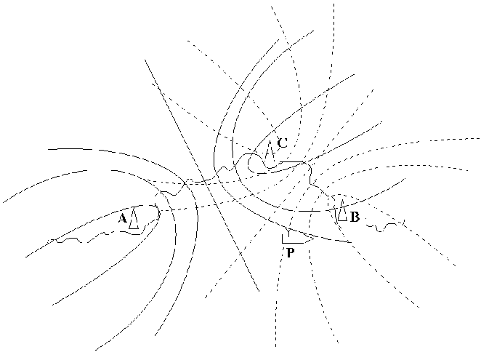
FIGURA 7.6
Navegación hiperbólica en el plano

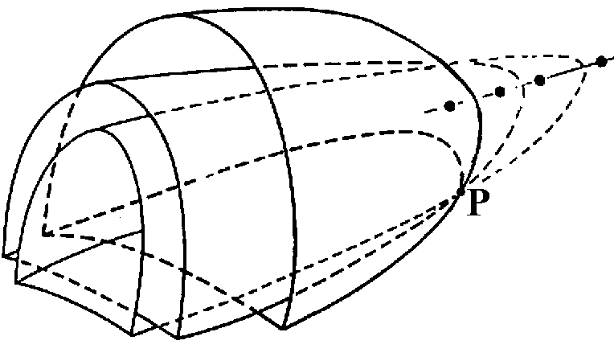
Figura 7.7
Navegación hiperbólica en el espacio

La navegación hiperbólica en el espacio puede configurarse utilizando las señales proporcionadas por los sistemas de navegación por satélite TRANSIT y TSIKADA.
En la superficie de la Tierra, la navegación hiperbólica es proporcionada por distintos sistemas, siendo el LORAN-C y el OMEGA los más importantes. En la implantación del método hiperbólico, cada satélite o estación en tierra debe estar dotado de un FS atómico; en algunos casos basta con una fuente de frecuencia, mientras que en otros se necesitan también relojes sincronizados. En el lado usuario es suficiente un FS sencillo. El número de usuarios es ilimitado (se emplea recepción solamente).

7.4.5 Requisitos de exactitud para los patrones de frecuencia utilizados en sistemas de navegación
Las calidades de funcionamiento de los relojes y/o los patrones de frecuencia que han de utilizarse en las estaciones o satélites que proporcionan la infraestructura al sistema, exigen como norma los dispositivos más modernos, es decir, deben emplearse patrones atómicos.
A bordo de la plataforma móvil, la exactitud del reloj y el error e inestabilidad de frecuencia del patrón de frecuencia dependen del método adoptado y de la exactitud de posición que se necesita. En lo que sigue se hacen algunas evaluaciones; en una navegación circular unidireccional (reloj preciso a bordo), si el error de posición después de un día de navegación debe mantenerse dentro de unos 0,5 km, el error de sintonía del reloj a bordo al principio del viaje debe ser menor de un microsegundo y la máxima diferencia de frecuencia relativa entre todos los relojes que participan, los de la infraestructura más el reloj a bordo, debe ser menor que 2 × 10⁻¹¹.
En el método bidireccional no se requiere un reloj exacto a bordo o en la estación; en uno de los terminales del enlace se necesita un transpondedor sencillo y en el otro terminal un contador de intervalos de tiempo más un equipo radioeléctrico. El tipo de contador depende una vez más de la exactitud necesaria en la medición de las distancias. La gama de exactitud se extiende de 10^{–5} para aplicaciones en tierra, a 10⁻¹⁰ para usos espaciales como los sistemas de satélite para la medición de distancias por láser. El lector interesado en detalles sobre los diferentes sistemas de navegación puede consultar los libros de referencia normales.

7.5 Telecomunicaciones
Las telecomunicaciones en sus primeros inicios (hacia 1850) fueron, en principio, un sistema digital de baja velocidad (el telégrafo que utilizaba el código Morse, presencia o ausencia de corriente), pero el grueso de los métodos de telecomunicación siguió rápidamente un enfoque analógico, con el teléfono, fonógrafo, radiodifusión, enlaces radioeléctricos y de microondas, registro magnético, televisión, etc., al menos durante una centuria.
Después de 1970 se ha observado una fuerte orientación hacia las técnicas digitales; en los nuevos sistemas de telefonía las tres funciones básicas – la codificación y decodificación del mensaje, la señalización (conexión desde un abonado llamante a un abonado deseado) y la transmisión – se llevan a efecto mediante técnicas digitales. Las comunicaciones digitales tienen normalmente exigencias, con respecto al FS utilizado, mucho más estrictas que los sistemas analógicos. Estos últimos son todavía utilizados extensamente y en consecuencia es obligado analizar los dos casos.

7.5.1 Sistemas analógicos
En las comunicaciones en ondas decamétricas los requisitos no son muy estrictos, situándose la exactitud necesaria en la región entre 10^{–5} y 10^{–7}. Un caso especial está representado por las cadenas de traslación de frecuencias utilizadas en los radioenlaces de microondas, en los que el canal audio de base (300-3 400 Hz) es transferido hacia adelante y hacia atrás, en 6-8 etapas, a los portadores de microondas que enlazan los repetidores. Las Recomendaciones del UIT-T (antiguo CCITT) requieren que en un enlace ficticio de 2 500 km, el error total de frecuencia en la banda de base permanezca por debajo de 2 Hz. En estas cadenas de traslación de frecuencias, las operaciones básicas realizadas son normalmente sumas en el lado de transmisión y diferencias en el lado de recepción. Es bien conocido que en las operaciones de sumas y diferencias, la incertidumbre del resultado es la suma de la incertidumbre de los dos términos. El error total de frecuencia de 2 Hz es por tanto el límite de la suma de las diferencias de frecuencias relativas de una docena o más de osciladores individuales.
Este límite requiere que en la cadena de 6-8 osciladores de cuarzo que se necesitan par la traslación de frecuencias arriba mencionada, las incertidumbres se extiendan de 10^{–6} para los primeros pasos a 10⁻⁸ → 10⁻⁹ para los últimos pasos de la traslación de frecuencias. Para la consecución de este objetivo se han empleado medios sencillos pero eficaces.

7.5.2 Sistemas digitales
El caso de las comunicaciones digitales es totalmente distinto, ya que las tres funciones arriba mencionadas, codificación y decodificación, señalización y transmisión, se efectúan mediante impulsos ordenados en el tiempo. En el sistema digital la posición de cada impulso individual dentro de un tren de impulsos similares determina el significado del símbolo que ha de transmitirse. El posicionamiento en el tiempo exige el primer uso de las técnicas de FS (a saber, patrones de frecuencia, contadores, etc.). La posición dentro del tren de impulsos, denominado trama, requiere a su vez que el comienzo de cada tren sea identificado inequívocamente. Esta identificación exige un segundo uso de las técnicas FS (a saber, patrones de frecuencia, relojes, contadores y sistemas de sincronización).
Es evidente que si existe una diferencia de frecuencia entre los relojes de codificación y de decodificación, aparecerá una diferencia de fase entre los dos relojes. Cuando esta diferencia alcanza la longitud (en el tiempo) del orden de una trama, el orden del impulso dentro de la trama no puede ya ser identificado, aparece un error de decodificación y el significado de la trama se pierde. Las comunicaciones digitales están por tanto profundamente basadas en dispositivos y métodos FS. Diversos enfoques se aplicaron o se están aplicando actualmente, exponiéndose brevemente a continuación los dos más importantes.
En el primer enfoque, aplicado en la mayor parte de los países industrializados, la red se basa en una jerarquía de relojes distribuidos en varios niveles denominados estratos. Comenzando por el nivel superior, en el cual se utilizan relojes maestros exactos, se encuentran, descendiendo en la jerarquía piramidal, relojes de calidad decreciente. Los enlaces de sincronización entre un estrato y el estrato siguiente tienen el carácter
de una relación maestro-subordinado. Este enlace VÉRTICE-BASE ha demostrado méritos, pero han aparecido problemas en la función de señalización. Dentro de países extensos geográficamente, donde más redes independientes pueden encontrarse, y en el caso de las redes de países distintos, cada red está gobernada por un reloj maestro separado o por un conjunto de relojes separados (todos ellos atómicos) que forman el estrato superior.
Este enfoque, basado en relojes independientes que trabajan en la proximidad del sincronismo, se denomina jerarquía digital plesiócrona (JDP) y constituye la infraestructura de transmisión existente utilizada en los enlaces internacionales. Plesiócrono significa «próximo (plesio) – relojes (chronos)», es decir, relojes próximos, o cercanos, en frecuencia, es decir, casi síncronos.
El nuevo enfoque, que hoy se encuentra en una fase de estudio avanzada y que comienza a introducirse, utiliza una estructura de relojes más flexible, se denomina jerarquía digital síncrona (JDS) y reemplazará al JDP. En el JDS una cadena de relojes de calidad baja y espacialmente distantes es insertada entre dos relojes de calidad elevada esclavos entre sí. El sistema es así enteramente síncrono. JDS proporciona funciones más fáciles de multiplexación de la señal digital, señalización e interconexión. La eficacia y robustez de la red han mejorado. Para que pueda efectuarse una transición suave de JDP a JDS, la nueva norma debe proporcionar una compatibilidad total con JDP. Los países menos industrializados tienden a saltar la norma JDP y pasar directamente a la norma JDS. Los detalles técnicos sobre la aplicación de estas dos normas pueden encontrarse en la Comisión de Estudio 13 de Normalización de las Telecomunicaciones, y en publicaciones de ANSI y ETSI; aquí solamente se tratarán las necesidades de frecuencia y tiempo.
Para los sistemas plesiócronos, y considerando el nivel superior, utilizados en los enlaces internacionales, las normas de la UIT admiten (Recomendaciones UIT-T G.811 – UIT-T G.823) un error de decodificación cada 15 días; la relación que da el error integrado total (TIE) (el error de fase acumulado entre los dos relojes interesados) es:
TIE < (10 ⋅ s + 2 500) ns
donde s es la duración (s) durante la cual no se admite error de decodificación. La duración, s, depende del servicio (telefonía, telegrafía, facsímil, datos) y de la proporción de errores aceptada en un enlace dado. La proporción de bits erróneos (BER) es de hecho uno de los parámetros más importantes al diseñar la implantación de una red.
Para s = 8,64 ⋅ 10⁵ s (diez días), resulta un valor de TIE < 11 140 ns. Si se convierte esta acumulación de fase en términos de diferencia de frecuencia relativa entre los dos relojes, encontramos que Δf / f = 1,29 × 10⁻¹¹. Este valor exige el uso de patrones de frecuencia atómicos y de una red de sincronización muy compleja dentro de la jerarquía de patrones de frecuencia localizados en los centros de telecomunicación de una red nacional. Esta sincronización puede proporcionarse por medios externos (Loran-C, GPS, etc.) o ser configurada dentro de la red.
Para caracterizar la calidad de funcionamiento de la red en los sistemas JDS se emplean dos parámetros, el MTIE(τ) (Maximum Time Interval Error – error de intervalo de tiempo máximo) y el TIE_{rms}(τ), ambos como una función del tiempo de medición τ. Las normas prescriben para estos parámetros los siguientes límites:
MTIE(τ) < 18 000 ns con τ < 100 000 s
TIE_{rms}(τ) < 300 ns con τ > 100 s
La estabilidad a largo plazo puede obtenerse por medio de relojes atómicos (rubidio, cesio) o por técnicas de sincronización que utilicen configuraciones maestro-subordinado. La estabilidad a corto plazo la proporcionan relojes de cuarzo, controlados con técnicas especiales.
El compromiso más apropiado entre los relojes atómicos (coste superior, derivas menores, procedimientos de sincronización más sencillos, menos errores de decodificación) y una red de sincronización formada en su mayor parte por osciladores de cuarzo (menor coste, fiabilidad extendida y probada, derivas más elevadas, procedimientos de sincronización complejos, proporciones de errores mayores) es un tema de debate. Puede sin embargo aceptarse sin temor a equivocarse que el problema reside en la eficacia y capacidad de la red; si
la proporción de error es importante, los ordenadores que examinan el flujo de tráfico piden que un mensaje específico sea repetido una y otra vez hasta que se consigue un resultado satisfactorio. Este procedimiento, si es demasiado frecuente, disminuye de hecho el uso eficiente del canal. Se ha estimado que un aumento de un 1% en el coste total de una red generado por el uso de mejores relojes y sus circuitos adicionales, puede aumentar alrededor del 10% la capacidad de la red.
El desarrollo de las comunicaciones digitales, al menos desde el punto de vista de los FS, requerirá algunos progresos en estos dispositivos, tales como:
– la mejora de la fiabilidad de los patrones de frecuencia atómicos para conseguir un objetivo de alrededor de 10⁵ h sin interrupción del servicio;
– la producción de patrones baratos pequeños con exactitudes de 10^{–10} - 10^{–11} durante su vida útil, para ser utilizados en sistemas autónomos pequeños;
– la mejora de la pureza espectral de los patrones de frecuencia, puesto que proporciones de bits erróneos superiores requerirán también en la región óptica un nivel elevado de coherencia de fase;
– finalmente, será obligado conseguir un mejor entendimiento entre los fabricantes y usuarios de patrones FS para telecomunicaciones acerca de los diferentes términos, especificaciones y símbolos empleados, así como una normalización de la estadística.

7.6 Otras aplicaciones
El bajo coste y el elevado nivel de exactitud fácilmente alcanzable con los dispositivos FS abre nuevos y amplios campos de aplicación, pero el uso de referencias de frecuencia y de tiempo precisas invade de tal modo la ciencia y la tecnología que cualquier estudio está lejos de ser exhaustivo y han de efectuarse algunas elecciones. En nuestro caso se darán solamente algunos ejemplos de aplicaciones.

7.6.1 Aplicaciones en automotores
Dependiendo de la clase de automóvil o camión, el número de osciladores de cuarzo dentro de un vehículo se extiende de unas pocas unidades a algunas docenas. A continuación se hace un listado de algunas de las aplicaciones de estos osciladores. Además de éstas, debe recordarse que cada microprocesador que se utiliza en un automóvil alberga un oscilador estabilizado con cristal.
Se emplean unidades de cuarzo en las siguientes aplicaciones de automotor:
– reloj-receptor radioeléctrico, dotado normalmente de un sintetizador de frecuencia indirecto;
– motor;
– control de emisión;
– transmisión;
– microprocesadores de antideslizamiento;
– fuentes de temporización;
– interfaces bus empleadas para la distribución de la energía eléctrica;
– control de crucero «inteligente»;
– acceso a carril;
– anticolisión;
– débito automático;
– información de tráfico, etc.

7.6.2 Sistemas de transporte de energía eléctrica y sistemas de transporte de gas comprimido
Cuando se transporta una cantidad grande de energía por líneas de energía eléctrica o por gasoductos, deben efectuarse mediciones programadas en el tiempo a fin de garantizar un flujo ordenado de la energía a lo largo de la red. El objetivo es alcanzar un flujo de energía eficiente por medio de un despacho adecuado de la misma. En el caso de sistemas de energía eléctrica, para facilitar el análisis del funcionamiento del sistema, las perturbaciones que se produzcan deben registrarse en el tiempo con errores inferiores a 1 ms en las zonas continentales.
Además, una gestión fina de los generadores de energía elevada como las turbinas de vapor o de gas de gran tamaño requiere una temporización estricta. La energía eléctrica (corriente alterna) no puede almacenarse, y en el caso de anomalías de funcionamiento las sobretensiones o sobreintensidades se propagan a lo largo de las líneas. Estas sobretensiones o sobreintensidades son a veces tan elevadas que producen efectos destructivos en el equipo de línea y causan consiguientemente interrupciones de larga duración en la prestación del servicio. En la búsqueda del origen del problema y en el hallazgo de las medidas adecuadas para su solución es de aplicación obligada el registro en el tiempo de los eventos individuales. Si se consigue una temporización en el nivel del microsegundo, que es el objetivo actual, la avería en la línea puede ser localizada con una incertidumbre de 300 m, aproximadamente la distancia entre torres de la línea de energía.
A lo largo de los años se han desarrollado soluciones basadas en la emisión de señales horarias y frecuencias patrón a través de redes dedicadas o de radiodifusión y, más recientemente, basadas en el uso de sistemas de navegación por satélite con base en el espacio como GEOS y GPS [Wilson, 1991].

7.6.3 Instrumentación
Un gran número de instrumentos de medición electrónicos están basados en patrones de frecuencia, FS. A continuación se darán algunos ejemplos.
En el primer caso, el mismo FS es utilizado directamente, y su uso es obligatorio. El ejemplo más importante es un instrumento denominado «contador electrónico», que se encuentra disponible en dos versiones: el contador de frecuencia y el contador de intervalo de tiempo (o periodo). En el primer caso, Fig. 7.8, los impulsos del FS se aplican para generar un intervalo de tiempo de longitud conocida T_{s}, por ejemplo un segundo, que abre una puerta.
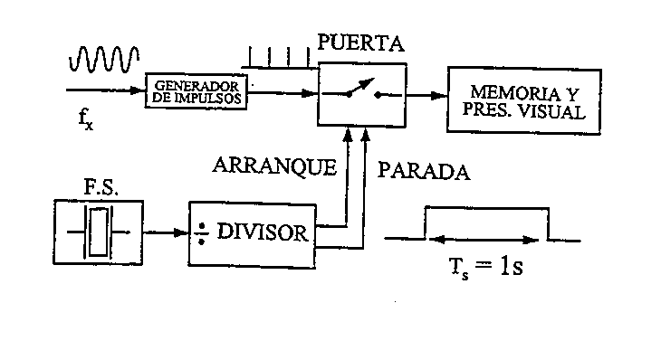
Figura 7.8
Principio del contador de frecuencia
Se cuentan los impulsos de una señal exterior F_{x}, de frecuencia desconocida, que ocurren durante el intervalo T_{s}; el resultado de este conteo da la frecuencia F_{x} (Hz).
En el segundo caso, Fig. 7.9, el número de impulsos de FS que caen dentro del intervalo de tiempo definido por dos eventos, ocurridos en la entrada y denominados «arranque» y «parada», dan la longitud-tiempo de este intervalo expresado en unidades del periodo de la frecuencia generada por el FS. El intervalo puede definirse por dos cruces por cero consecutivos y en la misma dirección de la señal de entrada; en este último caso el instrumento se denomina contador de periodos.
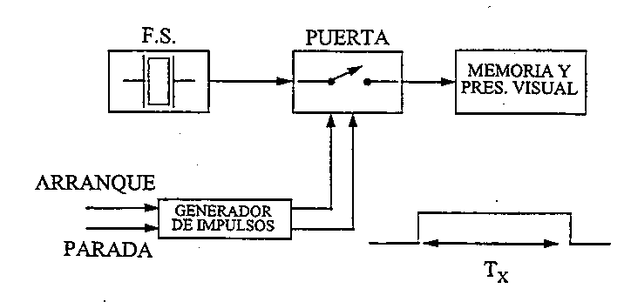
Figura 7.9
Principio del contador de intervalo de tiempo
Supóngase que la frecuencia nominal del FS es 100 MHz y que, por ejemplo, la «distancia tiempo» entre los impulsos de arranque y de parada es exactamente 1 450 ms; en este caso el contenido final de la memoria es 145 000, en unidades de 10 ns, es decir 1 450,00 μs o 0,00145000 s, permitiendo el instrumento elegir directamente la unidad utilizada (s, ms, μs, ...) y en consecuencia la presentación del resultado del modo más conveniente para el usuario.
Estos dos enfoques básicos han encontrado una diversidad de realizaciones a lo largo de los años. En el segundo ejemplo, el patrón FS, utilizado como frecuencia de referencia de la cual se deriva la señal de salida, aporta una mejora substancial de las capacidades del instrumento. El instrumento es el sintetizador, dispositivo gobernado por un FS y que produce un elevado número de señales en una gama de frecuencias grande, cada una de ellas con la exactitud del FS. Un instrumento comercial, por ejemplo, puede producir 5 × 10¹⁰ señales individuales en la gama de 1 Hz a 50 MHz con un salto mínimo de una señal a la siguiente de 0,001 Hz. Los sintetizadores de frecuencia se emplean extensamente en investigación y en telecomunicaciones.
En el tercer caso, un instrumento que mide una magnitud distinta de la frecuencia y del tiempo utiliza un FS porque ello proporciona una mejora de la exactitud o una mayor simplicidad en el diseño y la construcción, o finalmente porque aporta una mayor facilidad de uso. Esta tendencia es particularmente marcada en instrumentos que proporcionan una salida digital. Como ejemplo, muchos voltímetros digitales convierten la tensión desconocida en una frecuencia o en un intervalo de tiempo que son medidos finalmente con un contador electrónico.

7.6.4 Radares de efecto Doppler
En muchos casos, la magnitud de interés es la velocidad relativa entre dos cuerpos en movimiento o entre un cuerpo en movimiento y otro en reposo. La medición se realiza normalmente aplicando el efecto Doppler, tratado anteriormente en el § 7.4, en relación con algunos métodos de navegación. El uso de los radares Doppler está muy extendido en la navegación aeronáutica y se proponen para los sistemas destinados a evitar la colisión de automóviles. En estos dispositivos la velocidad relativa se transforma en una variación de frecuencia que es finalmente medida con un contador electrónico. Los radares Doppler encuentran también uso en otras aplicaciones inesperadas, como es el caso de la detección de intrusión o el atraque en puerto de petroleros o buques tanque de gran capacidad de transporte de crudos. Estos barcos pueden tener una masa de 5 × 10⁸ kg y deben aproximarse al muelle a una velocidad controlada de un milímetro aproximadamente por segundo. La medición de tales velocidades con un radar Doppler, cuando el tiempo de propagación de ida y vuelta es menor de 100 ns, plantea de hecho requisitos muy estrictos respecto a la estabilidad de frecuencia a corto plazo en el oscilador del radar en tierra.

REFERENCIAS BIBLIOGRÁFICAS
PETLEY, B. W. [1988] The Fundamental Physical Constants and the Frontier of Measurement. Adam Hilger, Londres, Reino Unido.
PÖPEL, R. [1992] The Josephson Effect and the Voltage Standard. Metrologia, Vol. 29, 153-174.
HARTLAND, A. [1992] The Quantum Hall effect and Resistance standard. Metrologia, Vol. 29, 175-190.
INSTITUTE OF NAVIGATION [1980] Global Positioning System. Navigation. Vol. I, Washington, DC, Estados Unidos de América.
PONSONBY, J. E. E. [abril de 1995] Global Satellite Navigation Systems – Uses of Space-Time fixes from Geodesy to Sailing. U.R.S.I. Space and Radio Science Symposium, Bruselas, Bélgica.
WILSON, R. E. [1991] Uses of precise time and frequency in power systems. Proc. of IEEE, Vol. 79, 7, 1009-1018.

BIBLIOGRAFÍA
METROLOGIA [febrero de 1995] Special Issue on physical units. Vol. 31, 6.
FORSSELL, B. [1991] Radionavigation Systems. Prentice Hall International Ltd.
KARTASCHOFF, P. [1991] Synchronisation in Digital Communication networks. Proc. of IEEE, Vol. 79, 7, 1019-1028.
CAPÍTULO 8
EXPERIENCIA, PROBLEMAS Y DIFICULTADES DE FUNCIONAMIENTO

Cuadro de materias

Página
8.1 Herramientas de frecuencia y tiempo 177
8.1.1 Elección de una referencia 177
8.1.1.1 Evaluación de la necesidad 177
8.1.1.2 Reloj gobernado frente a reloj autoexcitado 178
8.1.2 Herramientas para uso en la explotación 179
8.1.2.1 Estabilidad de los sistemas F/T 179
8.1.2.1.1 Ruido de medición 180
8.1.2.1.2 Medición de la calidad de funcionamiento de los relojes 181
8.1.2.2 Fiabilidad de un sistema 181
8.1.2.2.1 Proporciones de fallo 181
8.1.2.2.2 Problemas en el tratamiento de los errores 182
8.1.2.3 Exactitud de un sistema 182
8.1.2.4 Problemas en los equipos que se presentan en la práctica 183
8.2 Datos y ejemplos tomados de la experiencia de explotación 184
8.2.1 Patrones de frecuencia y de tiempo 184
8.2.2 Ejemplos de problemas que se presentan 187
8.2.3 Comparaciones de frecuencia y tiempo 187
8.2.3.1 ¿Es la regresión lineal la mejor representación? 188
8.2.3.2 Problemas relacionados con la ambigüedad del ciclo 188
8.2.4 Otros datos, instalación del sistema, y tratamiento de ideas y problemas 188
8.2.4.1 Modelos frente a realidad 189
8.2.4.2 Formatos de los datos 189
8.2.4.3 Recuperación y almacenamiento de los datos 189
8.2.4.4 Asuntos relativos a la instalación 189
8.2.4.5 Conservación de los equipos y sustitución de sus elementos 190
8.3 Conclusión 190
Referencias Bibliográficas 190

8.1 Herramientas de frecuencia y tiempo
Un sistema de frecuencia y/o tiempo se compone generalmente de varias partes que dependen de las necesidades del sistema. El corazón del sistema es la fuente de frecuencia (véanse los Capítulos 1 y 2). Los ciclos de esta fuente son contados para determinar el tiempo, constituyéndose así un reloj. A menudo se utilizan un conjunto de unidades por razones de fiabilidad y para la detección de errores o fallos, así como para alcanzar la calidad de funcionamiento deseada de cada reloj y/o referencia de frecuencia. La confianza en la calidad de funcionamiento de la fuente es la pregunta inmediata. Las comparaciones internas y externas aportan una respuesta necesaria para una interpretación juiciosa. Las capacidades de almacenamiento de las propias unidades de frecuencia/tiempo, así como los datos generados por ellas, son necesarios para analizar los datos, fechar los eventos, detectar los errores y mejorar la fuente de frecuencia/tiempo. A menudo se necesita un funcionamiento continuo, por lo que se requieren fuentes de alimentación sin fallos para sustentar este funcionamiento. ¿Cómo se difundirán las señales para su uso? ¿Cuántas salas serán necesarias para instalar todos los equipos?
Hacer una elección juiciosa del equipo de frecuencia/tiempo para una aplicación específica no es una tarea trivial. Los centros de temporización nacionales e internacionales y las organizaciones de telecomunicaciones se encuentran en buena posición para iniciar la prestación de ayuda a los usuarios en esta tarea; en particular, tienen una larga experiencia de funcionamiento que puede resultar de interés.
En este punto examinamos temas como la fiabilidad, exactitud, estabilidad, correlación de datos y modo de caracterizar los sistemas de frecuencia/tiempo (F/T). En la sección siguiente se presentan información y ejemplos al respecto.
Las primeras necesidades de los usuarios de fuentes F/T se refieren a la disponibilidad de fuentes que trabajen adecuadamente, es decir, de conformidad con las definiciones oficiales y las referencias nacionales e internacionales conocidas que se han hecho realidad. Tan pronto como las características requeridas (estabilidad, exactitud) son superiores a las garantizadas por el fabricante, el usuario se encuentra enfrentado a diversas preguntas: ¿Cómo estar seguro de que una fuente F/T trabaja adecuadamente? ¿Cuáles son sus características metrológicas? ¿Cómo evitar cualquier discontinuidad en el tiempo? ¿Cómo gestionar el sistema con un criterio costo-eficacia? ¿Cómo mantener y asegurar la calidad de funcionamiento de las fuentes F/T?

8.1.1 Elección de una referencia
Dada la extensa variedad de usos de los dispositivos y equipos F/T, la elección de los mismos varía drásticamente. Es mejor estudiar antes las necesidades y requisitos junto con los recursos disponibles, y adquirir después el equipo. Como se ha mencionado anteriormente, es también preferible consultar con aquellos que han tenido experiencia en un área dada. Por otra parte, recientemente se han hecho progresos importantes en relación con las fuentes y equipos F/T. La disponibilidad de señales F/T precisas procedentes de satélites ha tenido una repercusión importante en la elección de las fuentes de referencia F/T. Se puede obtener una exactitud elevada de las fuentes F/T a muy bajo costo.
En el pasado, los sistemas F/T han tendido a ser complejos y a depender de la tecnología disponible. Actualmente, los requisitos de precisión de los sistemas F/T son grandes, y estos requisitos están determinando los diseños. A causa de las grandes cantidades de estos sistemas que se necesitan, los costos han caído substancialmente en los últimos tiempos. Para seleccionar las fuentes F/T se dispone hoy de una gama mucho más amplia que en el pasado.

8.1.1.1 Evaluación de la necesidad
¿Cuál es la necesidad de una referencia de frecuencia y/o una referencia de tiempo? ¿Se necesita que esta referencia esté correlacionada con el segundo SI y/o con UTC? ¿Es necesario que se mantenga dentro de algún valor máximo el límite de frecuencia o límite de tiempo como parte de una red? ¿Se va a comparar con otra fuente de F/T, y en ese caso cuáles son las características de estabilidad y exactitud de esa fuente y
su enlace de comparación? Cada una de estas necesidades puede requerir equipos y fuentes muy diferentes. Un diseño prudente de la referencia para que satisfaga las necesidades y requisitos que se establezcan será una de las tareas importantes que puede realizar para la consecución de una buena relación costo-eficacia. Muchos sistemas han sido diseñados inadecuadamente porque no se formularon y plantearon de forma conveniente estas cuestiones, y grandes sumas de dinero se han gastado sin necesidad.
A título de ejemplo, la especificación 1 × 10^{–11} del UIT-T sobre las frecuencias en telecomunicaciones no se refiere al tiempo sino solamente a la frecuencia (sintonización). La especificación nació en una era en que resultaba mucho más fácil obtener la sintonización que la sincronización. A causa de los sistemas de temporización de los satélites, la sincronización se ha hecho mucho más fácil de conseguir que antes. Muchos de los dispositivos F/T nuevos están aprovechando este hecho: un oscilador de referencia convenientemente diseñado y acoplado a un sistema sincronizado también proporciona sintonización. Con el desarrollo de SONET y de la jerarquía digital síncrona (JDS), y para conseguir la eficiencia de funcionamiento de los sistemas de distribución de energía y la localización de averías en los mismos, algunas de las nuevas capacidades de bajo costo se están haciendo crecientemente importantes.
Para los laboratorios de patrones, la elección de una referencia es de importancia primordial en la metrología del tiempo y de la frecuencia. Ya que no se puede medir el tiempo de un reloj, sino solamente la diferencia de tiempo entre dos fuentes de temporización, estos datos de diferencias de tiempo se almacenan. Estos datos son indicaciones de diferencias de tiempo (o fase) entre dos relojes, o entre un reloj y una escala de tiempo publicada (como se ha definido en el Capítulo 6), o entre dos escalas de tiempo. Las diferencias de tiempo pueden calificarse como mediciones que caracterizan la variabilidad combinada de los dos relojes o escalas de tiempo. En ocasiones el reloj o escala de tiempo de referencia se considera perfecto, y toda la variabilidad se adscribe al otro reloj o escala de tiempo; esto no es, por supuesto, realista.
Los datos de frecuencia, por otra parte, pueden ser correlacionados con la física fundamental a través de la definición del segundo SI. A menudo, sin embargo, las mediciones de frecuencia se dan en valores relativos entre dos patrones o entre un patrón y una referencia convenida. Por el contrario, el tiempo oficial debe referenciarse con respecto al patrón de dispositivo UTC.

8.1.1.2 Reloj gobernado frente a reloj autoexcitado
Cuando un laboratorio tiene varias fuentes F/T de características similares (por ejemplo, varios patrones de cesio del mismo tipo), es usual y, desde el punto de vista práctico, necesario elegir uno de ellos como referencia o reloj maestro. Su elección tomará en consideración las características metrológicas oficiales, el comportamiento experimental con respecto a los otros relojes y la probabilidad de que funcione sin fallo. La determinación del reloj mejor desde el punto de vista de la calidad de funcionamiento puede hacerse utilizando el procedimiento de medición de n osciladores o mediante un procedimiento relativamente nuevo y más eficiente desarrollado por Lepek [Lepek y Walls, 1993].
En el largo plazo, el reloj de referencia, independientemente de su calidad, tenderá siempre hacia un recorrido aleatorio de frecuencia –si es un reloj autoexcitado– con respecto a cualquier otra escala de tiempo definida. Por ello, existe la posibilidad de ajustar el reloj (gobernar su frecuencia para controlar el tiempo) o la de disponer de un sintetizador (gobernado independientemente) en la salida del mismo. La primera opción inhabilita de hecho al reloj para su utilización como un contribuyente independiente a un conjunto de relojes, por lo que no se recomienda. Algunos nuevos patrones han incorporado sintetizadores de modo que en la misma unidad se puede disponer, tanto de un reloj independiente como de una salida gobernada.
Además de la referencia local que se utiliza en la práctica, es conveniente disponer, siempre que se pueda, de enlaces con otras referencias, nacionales e internacionales. Ello presenta dos ventajas principales: en primer lugar, se trata de referencias externas que se consideran generalmente independientes de la referencia local; en segundo lugar, tienen características metrológicas reconocidas y cuantificadas de estabilidad y exactitud. Los resultados relativos a tales referencias externas a menudo son conocidos solamente con retraso. En el caso de UTC, el retraso es actualmente superior a un mes.
Una característica específica de la metrología de F/T es que, con el equipo adecuado, cualquier usuario se enlaza fácilmente a las referencias nacionales y, por ende, a las internacionales. No hay pues, en general, dificultades para estar al corriente de varias referencias que pueden contribuir a la calificación y cuantificación de una fuente. En el caso de sistemas aislados (submarinos, naves espaciales, etc.) los enlaces son más difíciles y puede ser necesario que sean intermitentes. Es una buena práctica disponer de más de un enlace de comparación trabajando al mismo tiempo. De este modo, los enlaces pueden ser comparados como los relojes.
En resumen, es importante que el usuario que trabaja con información de F/T tenga presentes los conceptos de redundancia (para las fuentes y para las referencias) y de independencia entre la fuente y la referencia, así como la necesidad de realizar comparaciones.

8.1.2 Herramientas para uso en la explotación
Entre las herramientas que se han empleado para caracterizar los equipos F/T, dos de ellas son de primordial interés desde el punto de vista operacional. Una pretende medir la capacidad de una fuente F/T (o de una escala de tiempo) para entregar el mismo intervalo de tiempo, es decir, medir su estabilidad de frecuencia. Se ha empleado comúnmente una varianza específica (varianza de dos muestras o varianza de Allan); se dan detalles al respecto en el Capítulo 3. Aquí se harán unas pocas observaciones sobre los aspectos operacionales de esta varianza.
La segunda herramienta se refiere a la noción de fiabilidad. Hace dos años se llevó a cabo un extenso y profundo estudio en el marco de los estudios del UIT-R (ex CCIR) [CCIR, 1990]; los principales valores del Informe son incorporados en este Capítulo junto con algunos materiales nuevos relativos especialmente a los receptores GPS. No existe la misma información sobre los patrones más recientes. El usuario debe solicitar ayuda a los centros y laboratorios de F/T.
A menudo se usa una tercera herramienta, a saber, la exactitud de frecuencia. Como se explica en el Capítulo 1 y en el Glosario, la exactitud puede relacionarse específicamente con la definición del segundo SI, que proporciona una referencia fundamental para todos los relojes, o en un sentido más general puede referirse a otros patrones de frecuencia útiles. Desafortunadamente, a pesar de la importancia de esta herramienta en la metrología de F/T han surgido algunos equívocos, por lo que debe utilizarse con precaución.

8.1.2.1 Estabilidad de los sistemas F/T
La estabilidad de un sistema F/T estará limitada por cuatro circunstancias: el ruido de medición, las inestabilidades de los relojes contribuyentes, el ruido de tratamiento y/o los algoritmos utilizados para combinar las lecturas, y las inestabilidades en la distribución de F/T. El resultado final vendrá determinado por la combinación de estas cuatro contribuciones. Normalmente se emplean esfuerzos en conseguir que el ruido de medición sea menor que el ruido del reloj. Esto puede lograrse en un sistema bien diseñado y será examinado más adelante.
En general, la inestabilidad (o estabilidad) de frecuencia se define en la Recomendación UIT-R TF.686 (véase también el Glosario) por la «variación espontánea o ambiental de la frecuencia en un intervalo de tiempo dado» y se distingue entre efectos sistemáticos y fluctuaciones estocásticas. Estas últimas han sido caracterizadas comúnmente por la varianza de dos muestras (o varianza de Allan) de varios años por los usuarios y los fabricantes de patrones. Esta varianza se ha convertido en una herramienta operacional que presenta muchas ventajas.
– En primer lugar, es convergente para los ruidos de los patrones de frecuencia que se usan normalmente.
– Segundo, indica sin ambigüedades el tipo de ruido que predomina en los datos del patrón de frecuencia, salvo en el caso de los ruidos de fase blanco y de centelleo, que no son discriminados (véase Capítulo 3). En la práctica, el problema de esta ambigüedad normalmente sólo surge en las mediciones de la estabilidad a corto plazo de los osciladores de cristal de cuarzo y en los máseres de hidrógeno.
– Tercero, trata con los términos de la deriva de frecuencia (valor cuadrático de los datos de fase) igual que con los términos aleatorios. Se puede explicar fácilmente por el hecho de que la varianza de dos muestras trabaja con diferencias de segundo de fase.
– Cuarto, tiene una caracterización que corresponde a variaciones de fase periódicas.
– Quinto, es fácil de calcular a partir de datos muestreados. El modo más sencillo es tomar pares de datos adyacentes. Se ha demostrado [Stein, 1985] que el uso de pares de datos que se solapan da mejores estimaciones de la varianza que los pares de datos adyacentes [NIST, 1990].
– Sexto, aplicando el método de medición de los tres osciladores a las varianzas de pares de tres fuentes de frecuencia comparadas en las mismas fechas, es posible estimar la estabilidad de cada unidad individual [NIST, 1990]. Un nuevo método puede también utilizarse con cualquier varianza convergente (incluida la varianza de Allan) y obtenerse una estimación de las estabilidades de los relojes individuales mejor incluso que con el método de medición de los 3 o N osciladores. [Lepek y Walls, 1993].
Desde el punto de vista operacional, la necesidad de disponer de datos periódicos para calcular la varianza puede representar una dificultad. La eliminación de los datos no periódicos para conseguir datos periódicos puede introducir sesgos engañosos.
Últimamente se ha desarrollado una varianza de Allan modificada que ha comenzado a usarse por la comunidad de metrología. Tiene la ventaja de que discrimina los ruidos de fase blanco y de centelleo. El usuario ha de ser cauteloso en su aplicación, ya que los valores de la varianza de dos muestras modificada son usualmente diferentes de los de la varianza de dos muestras: aquéllos son típicamente más pequeños que éstos y la relación depende del tipo de ruido y de la duración de la muestra [Sullivan, 1993].
Más recientemente se ha desarrollado una varianza de tiempo (TVAR – Time VARiance), la cual ha sido adoptada en seguida por la comunidad de telecomunicación de los Estados Unidos de América y que resulta útil en la caracterización de las variaciones aleatorias en los sistemas de medición, los sistemas de distribución de F/T y en las redes. Tiene la mayor parte de las propiedades de la varianza de Allan modificada, pero trata directamente con residuales de tiempo (o fase) (véase el Capítulo 3).

8.1.2.1.1 Ruido de medición
Un sistema de medición ideal de las diferencias de tiempo (o fase ) tendrá residuales de modulación PM por ruido blanco. Si se procesan de manera óptima (utilizando mod σ_{y}(τ)), darán un valor de promediación de τ ^{-3/2} (véanse los Capítulos 3 y 4 ). Las variaciones de retardo de tiempo sistemáticas hacen que los sistemas de medición se aparten del ideal, y los residuales pueden ser modelados mejor por un proceso de MP por centelleo. En este caso la promediación es de τ ^{–1}. En la mayoría de los relojes (véase el Capítulo 5) la promediación es según τ ^{–1/2}; por ello, para tiempos de promediación suficientemente largos el ruido de medición puede normalmente hacerse menor que el ruido del reloj. Con diseños inadecuados de los sistemas y utilizando relojes de la tecnología más moderna, este tiempo de promediación puede ser del orden de días. Esto no ha de ser así necesariamente, y con un diseño apropiado se puede hacer que el ruido de medición sea menor que el ruido del reloj para la mayoría de los valores de τ (véase el Capítulo 4).
Muchos centros de temporización utilizan 1 imp/s (impulso por segundo) procedente de cualquier reloj para medir la diferencia de tiempo entre un reloj y los demás relojes del sistema. Éste es un ejemplo de diseño inadecuado que se ha mencionado antes. La temporización de 1 imp/s es un impulso de tiempo de subida rápido que viaja dentro de la sección de entrada de alta frecuencia de un contador de intervalo de tiempo. Este diseño requiere un anchura de banda de medición de muy alta frecuencia, f_{h}, que puede afectar negativamente a la medición. La complejidad del contador de intervalo de tiempo y de la generación de 1 imp/s debe corresponder a la tecnología más moderna para disminuir el ruido de medición efectivo. Incluso entonces, se requieren periodos de promediación largos, y los costes del equipo son muy elevados.
Se ha desarrollado una técnica de doble heterodinación que elimina muchos de los problemas anteriores. Una de sus versiones se denomina técnica de diferencia de tiempo de doble mezclador. Ella evita el ruido del divisor a 1 imp/s por medición de la fase de la señal RF del reloj, y permite conseguir fácilmente anchuras de banda de medición estrechas, convenientes y controlables –por ejemplo, mucho menores de 1 kHz. El ruido de medición puede ser menor que el ruido de reloj en la mayoría de los casos para tiempos de promediación tan pequeños como un segundo (véase el Capítulo 4).

8.1.2.1.2 Medición de la calidad de funcionamiento de los relojes
Resulta imposible medir la calidad de funcionamiento de un reloj individual comparando solamente los datos de medición con otro reloj de calidad similar. Si uno de ellos es significativamente mejor entonces podemos aproximar la calidad de funcionamiento del reloj peor, pero ello no puede determinarse utilizando solamente mediciones entre los dos relojes.
Son necesarios al menos tres o más relojes para estimar de manera cierta la calidad de funcionamiento de cada uno de los relojes del conjunto. Si se aplica el método de medición de N osciladores, de vez en cuando aparecerán varianzas negativas, y está siempre presente la pregunta de qué hacer con ellas [NIST, 1990]. Un método relativamente nuevo evita este problema a la vez que obtiene una estimación mejor de la calidad de funcionamiento. [Lepek y otros, 1993].
El uso de relojes de un conjunto ofrece la oportunidad de evaluar la calidad de funcionamiento individual de cada uno de los miembros contribuyentes. Aun cuando el tiempo de cada reloj estará en cierta medida correlacionado con el tiempo del conjunto, ya que contribuye al cálculo de este valor, esta correlación puede ser tenida en cuenta y efectuarse con ello una estimación no sesgada de la calidad de funcionamiento de cada reloj miembro (véase el Capítulo 6).

8.1.2.2 Fiabilidad de un sistema
En muchas aplicaciones modernas la fiabilidad es el tema más importante. Un sistema debe ser diseñado para impedir que existan puntos aislados de fallo o para hacer próxima a cero la probabilidad de un fallo catastrófico. El uso de conjuntos de unidades y la redundancia de los sistemas es un camino adecuado para aumentar la fiabilidad si se utilizan criterios de diseño apropiados. Debe prestarse al respecto mucha atención, ya que sistemas más complejos pueden resultar menos fiables.

8.1.2.2.1 Proporciones de fallo
El sistema clásico de medición de la fiabilidad de un dispositivo es el uso del parámetro estadístico tiempo medio entre fallos (MTBF – Mean Time Between Failures). Se calcula dividiendo el periodo de funcionamiento (de acuerdo con las características especificadas) de un conjunto de dispositivos similares por el número de fallos ocurridos durante dicho periodo de tiempo; las unidades pueden ser el año, el mes, ... La estimación que se obtiene sólo es significativa si la fiabilidad del dispositivo puede considerarse constante con el tiempo. La medida de MTBF tiene el inconveniente notable de que para poder calcular la media se debe esperar hasta que fallen todas las unidades.
Un parámetro estadístico más adecuado para informar sobre la fiabilidad es la probabilidad de que una unidad que ha sobrevivido un tiempo t falle en el tiempo t + Δt. Se ha definido como una tasa de fallo condicional Z(t) = –ΔN (t)/N (t)Δt, donde N (t) es el número de dispositivos funcionando en el instante t, y ΔN (t) es la variación en este número del instante t al instante t + Δt.
Se obtienen estimaciones de Z (t) dividiendo el número de dispositivos que han fallado durante un periodo específico (un año, por ejemplo) por el tiempo total de funcionamiento (contado en años en el ejemplo) de los dispositivos.
El cálculo de Z (t) se efectuó en enero de 1970 en el Observatorio Naval de los Estados Unidos de América (United States Naval Observatory) para un conjunto de relojes de cesio y se obtuvo Z (t) = kt, con k = 0,1 para t > 1 año.
A partir del modelo Z (t), se puede calcular la mitad de la vida útil (HL – Half Life) [Percival, 1975]; la probabilidad de que un reloj sobreviva a la duración de la mitad de la vida útil es del 50%, y se dispone de la estimación de HL después de que hayan fallado la mitad de los relojes de un conjunto de prueba.

8.1.2.2.2 Problemas en el tratamiento de los errores
Existe a menudo una gran confusión cuando se trata de la especificación de error. ¿Qué clase de varianza se utiliza para medir los errores? ¿Es la declaración de error un valor 1σ, 2σ o 3σ se basa en extremos a lo largo de un tiempo de funcionamiento? ¿Es la distribución estadística de los errores una distribución normal (gaussiana)?
Es importante seguir un buen procedimiento y especificar claramente qué ha sido medido. Se ha encontrado que las distribuciones de error de los relojes se acercan a la distribución gaussiana, pero a menudo habrá más energía en los extremos que en una distribución normal.

8.1.2.3 Exactitud de un sistema
La exactitud de frecuencia se define con respecto al segundo SI. La exactitud de tiempo se define con respecto al UTC. Desde el punto de vista de los sistemas, la coherencia de frecuencia y/o tiempo puede ser suficiente para un funcionamiento correcto.
Si se adquiere una fuente de frecuencia que se supone que entrega, después de un periodo normal de calentamiento, una señal de 5 MHz, se la compara durante cierto periodo de tiempo (horas, días) con una frecuencia de referencia y se obtiene 4,95 MHz, se dice que la exactitud (o la inexactitud) es del 1% (es decir, la separación nominal medida sobre el valor nominal). Si se piensa con sentido común, las palabras parecen correctas. En el sentido metrológico, no lo son. Lo que se ha expresado por el 1% es una desviación o diferencia de frecuencia normalizada medida en un intervalo de tiempo específico en un fecha dada. Hay tres problemas potenciales: cómo se referencia la exactitud con respecto al SI, cuánta incertidumbre ha introducido la medición y, puesto que se trata solamente de una medición en un cierto momento, cómo se puede saber que no cambiará con el tiempo.
Lo anterior no expresa una exactitud en el sentido definido en la Recomendación UIT-R TF.686, «grado de conformidad entre un valor medido o calculado y su definición (ver incertidumbre)», y la incertidumbre como «límite del intervalo de confianza de una cantidad medida o calculada».
Dicho de manera clara, el concepto de exactitud metrológica ha de separarse del concepto de exactitud del sentido común general. Cualquier medición pretende relacionar una magnitud de interés con la unidad correspondiente, expresándose esta relación por un número y una unidad. Es deseable en general que el número que cuantifica la medición sea lo más correcto que se pueda y refleje, también en la mayor medida posible, el valor verdadero. En otros términos, cualquier medición responde a un esquema de exactitud general.
En la metrología frecuencia/tiempo, el concepto exactitud de frecuencia se refiere a la calificación del comportamiento general de un patrón, de modo que es válido en el muy largo plazo: para la vida útil de un tubo de cesio en los patrones comerciales, para el periodo durante el que un patrón de laboratorio, y los procedimientos de medición, no se cambian. Además, de acuerdo con la definición del UIT-R, el número que da la exactitud expresa la conformidad entre las mediciones de la magnitud y su definición. La estricta aplicación de esto limita el uso de la exactitud a patrones de cesio que trabajan de acuerdo con la definición del segundo, o con algún medio de proporcionar la correlación con la definición de segundo. Finalmente, la exactitud se expresa por un valor de incertidumbre de los patrones de cesio de laboratorio, tomando en consideración todas las fuentes posibles de incertidumbres asociadas al funcionamiento del patrón, obteniéndose la estimación final a partir del análisis de los términos aleatorios y de la interpretación estadística de los términos posiblemente determinísticos (Capítulo 1).
En la metrología de frecuencia/tiempo se acostumbra a extender el uso del concepto de exactitud a patrones distintos de los patrones de cesio, tales como el máser de hidrógeno, patrón de rubidio, láseres, y también a los sistemas empleados para comparar relojes como el LORAN-C, GPS ... En este último caso, la exactitud de tiempo puede ser también un asunto de interés.

8.1.2.4 Problemas en los equipos que se presentan en la práctica
En este punto se puede recoger, por supuesto, una lista de problemas muy extensa. Dados el espacio limitado de que disponemos, haremos una lista sólo de unos pocos de los más comunes, que a menudo son pasados por alto.
A menudo aparecen disparidades importantes al tratar con la exactitud de tiempo. Si se trabaja en el nivel del nanosegundo es preciso conocer todos los retardos para mejorar el objetivo de exactitud. Deben conocerse las longitudes eléctricas de los cables, los alimentadores de antena, los retardos en los amplificadores, etc. Cuando se emplean cables simétricos, por ejemplo en la etapa de entrada de un contador de intervalo de tiempo, sus longitudes eléctricas deben ser iguales al nivel del decímetro y deben estar adecuadamente terminados. Los puntos de disparo y tiempos de subida de 1 imp/s vienen a ser muy importantes, y no existe una normalización al respecto. Algunos laboratorios aplican disparos de 0,4 V, otros de 0,5 V y otros de 1 V. Cuando se define una escala de tiempo hay que determinar un plano de fase en el que se podrán especificar, por ejemplo, el tiempo, la impedancia de adaptación y el tipo de conector.
– Bucles de tierra
Cuando se conectan entre sí múltiples instrumentos, existe el problema de tener múltiples conexiones a tierra a través de las cuales pueden fluir corrientes bastante elevadas por la baja resistencia de bucle. Estas corrientes causan tensiones extrañas en las entradas y salidas de los distintos instrumentos. Ellas pueden degradar la calidad de funcionamiento de la fuente de frecuencia, del sistema de distribución y de los instrumentos de medición. La mejor solución del problema consiste en agrupar todas las conexiones a tierra en un punto común. Esto puede requerir el uso de transformadores de aislamiento. Cualquier libro de texto sobre la aplicación de los amplificadores operacionales de bajo ruido puede dar información útil sobre la eliminación del problema.
– Campos magnéticos creados por la red de alimentación
Los instrumentos electrónicos contienen fuentes de alimentación que a menudo generan campos magnéticos parásitos a la frecuencia de red (50 ó 60 Hz). Dependiendo de la calidad de las fuentes de alimentación y de su ubicación en el bastidor se han medido campos que han alcanzado valores de hasta 50 μT (50 miligauss). Puede ser necesario colocar cuidadosamente los distintos instrumentos o realizar un blindaje magnético de los mismos para reducir suficientemente el campo, de manera que no degrade la calidad de funcionamiento de la fuente de frecuencia (véase el Capítulo 5).
– Control de temperatura
El control ordinario de la temperatura de la sala puede ser insuficiente para que la fuente de frecuencia trabaje según su capacidad. La variación de temperatura es típicamente de ± 3º C o superior, y con controladores del tipo abierto-cerrado (de todo o nada) la periodicidad de esta variación se encuentra entre 2 y 20 min. Si la fuente de frecuencia es suficientemente sensible se puede producir una variación periódica de la frecuencia de salida y la degradación de la densidad espectral de potencia o de la fase en una frecuencia correspondiente al periodo del sistema de gran acondicionamiento de aire. El empleo de sistemas de acondicionamiento de aire con control proporcional puede reducir la variación de temperatura a ± 0,05º C en una sala. Si se precisa una solución menos cara, existen pequeñas cajas con control de temperatura. Las incubadoras para huevos pueden trabajar muy bien a este respecto.
– Vibración
La vibración está normalmente presente en un laboratorio, y es producida por los sistemas de acondicionamiento de aire y por los ventiladores de los instrumentos. Los niveles de vibración son típicamente de 0,2 m/s² a una frecuencia que depende del periodo de rotación de los ventiladores y motores. Estas frecuencias son suficientemente elevadas para que algunos aisladores de vibraciones
puedan reducir el efecto. Puede ser necesario instalar la fuente de frecuencia sobre una fundación que la aísle de la vibración del edificio. Los efectos de la vibración pueden verse en un analizador de espectro de baja frecuencia (transformada rápida de Fourier).
– Estabilidad de la red de alimentación de energía
Algunas fuentes de frecuencia son sensibles a las variaciones de tensión de la línea de energía. Adicionalmente, después de un corte de energía la fuente de frecuencia puede necesitar varios días o más para alcanzar de nuevo una frecuencia estable y exacta. Por estas razones es aconsejable que la fuente de frecuencia funcione con un sistema de alimentación ininterrumpida (SAI – o UPS –Uninterruptible Power Supply). Se dispone en el mercado de diversas unidades de buena calidad. Es importante que el tamaño de la batería del SAI sea bastante grande para que su autonomía atienda los cortes esperados más largos, y que se cambie periódicamente ya que tiene una vida útil limitada. En las fuentes de frecuencia diseñadas para operar con un sistema de batería de reserva, éste puede ser el único SAI requerido.
– Relación de ondas estacionarias de tensión (ROET), cables y conectores
Los conectores BNC comúnmente utilizados son muy conocidos por sus desadaptaciones y variaciones de retardo y cambios bruscos. Examínese el problema originado por la longitud del cable en señales, por ejemplo, de 5 MHz , cuya longitud de onda es de unos 60 m. Un cable con una longitud eléctrica de ¼ λ (15 m) y sin resistencia de terminación, cuyo uso no es, en general, infrecuente, puede actuar como un cortocircuito. Los cables mismos pueden ocasionar problemas por cambios y saltos de fase producidos cuando se mueven o cambia su temperatura. Cables como el RG-58 causan la mayoría de las perturbaciones, seguido por el RG-223, cualquiera de los cables tipo Flexco, y finalmente los cables de gran calibre, semirrígidos y con dieléctrico de aire. De manera similar, los conectores listados por orden creciente de calidad son el BNC, TNC, SMA y N de precisión. Es importante que la relación de ondas estacionarias de tensión (ROET) en los cables se haga lo más pequeña posible mediante una resistencia de terminación apropiada. Altos valores de ROET reflejan una impedancia reactiva en la salida de la fuente de frecuencia y pueden producir un cambio en la frecuencia. Cambios pequeños en la longitud eléctrica pueden también ocasionar variaciones en la frecuencia que no se producirían si los cables se terminaran adecuadamente (ver párrafo sobre aislamiento). Debe señalarse que la mayoría de los cables estables son de fibra óptica, pero un sistema de fibra óptica debe ser diseñado cuidadosamente para que la distribución de frecuencia y/o tiempo funcione correctamente.
– Aislamiento de los amplificadores de salida
Si la salida del patrón de frecuencia se conecta a otro dispositivo con una ROET pobre o que presenta fugas de señales internas, la frecuencia puede verse afectada. El aislamiento de los amplificadores de salida es muy importante para impedir que los dispositivos externos produzcan cambios en la frecuencia del patrón. Algunas fuentes de frecuencia no tienen el aislamiento adecuado, por lo que puede ser necesario utilizar amplificadores externos de alto aislamiento. Éstos generalmente se incorporan en un sistema de distribución que dispone de una entrada y varias salidas. Un aislamiento de 100 a 130 dB es adecuado incluso para la mejor fuente de frecuencia.

8.2 Datos y ejemplos tomados de la experiencia de explotación

8.2.1 Patrones de frecuencia y de tiempo
En los Capítulos 1, 2 y 5 se presentan datos relativos a la estabilidad y exactitud de patrones de frecuencia atómicos (rubidio, cesio, máser de hidrógeno) que pueden ser empleados como material básico para seleccionar la frecuencia y tiempo apropiados para satisfacer las necesidades del usuario.
Para muchas aplicaciones resultan apropiados los patrones de cuarzo (véase el Capítulo 1), especialmente si se necesita una buena estabilidad a corto plazo (tiempos de menos de 1 s a 10 s). Además, recientes desarrollos de osciladores de cuarzo (o rubidio) orientados por una señal GPS han dado como resultado unidades de frecuencia/tiempo que presentan la estabilidad a corto plazo de los cristales de cuarzo y la estabilidad a largo plazo derivada de los patrones de cesio de GPS. El European Frequency and Time Forum, el Intentional IEEE Frequency Control Symposium, y las Actas de las Reuniones de Precise Time and Time Interval Planning and Applications son excelentes fuentes de información sobre estos desarrollos.
Los datos de estabilidad son de gran importancia, especialmente para los encargados de planificar el mantenimiento de las unidades de frecuencia y de garantizar una calidad de funcionamiento a largo plazo fiable así como la seguridad de los sistemas. Se han presentado estimaciones del MTBF (tiempo medio entre fallos) para el cesio, el rubidio y los relojes de cristal de cuarzo. Se han mencionado también resultados relativos al MTTR (tiempo medio de reparación de una unidad averiada, incluido el tiempo de envío). Estos valores de MTBF y MTTR se dan en los Cuadros 8.1, 8.2 y 8.3.
CUADRO 8.1
Valores MTBF y MTTR de relojes de cesio
(1) Modelo antiguo que ya no se fabrica.
Modelo (año) | $$\sum{U}$$ | $$\sum{F}$$ | MTBF (años) | MTTR (días) | N.º de unidades en estudio
Informe de los usuarios
HP5061A (1968) | 3347 | 823 | $$4,{\text{07}}_{−0,\text{52}}^{+0,\text{69}}$$ | 90 | 492
OSA 3200 (1975/76) | 96 | 32 | $${3,0}_{−0,4}^{+0,6}$$ | 90 | 25
HP5061A-004 (1973) | 118 | 44 | $$2,{\text{68}}_{−0,\text{31}}^{+0,\text{41}}$$ | 90 | 24
HP5060A(1) (1965) | 133 | 42 | 3,17 | 90 | 21
OSA 3000 (1976) | 29 | 10 | $${2,9}_{−0,6}^{+0,9}$$ | 90 | 14
HP5062 (1973) | 1648 | 319 (2) | $${5,2}_{−0,7}^{+1,0}$$ | 90 | 408
Informe de los fabricantes (véase el § 3.3)
OSA 3000 (1976) | 285 | 30 | 9,6 | 35 | 97
OSA 3200 (1975) | 679 | 161 | 4,22 | 50 | 149
(2) Para este tipo particular de reloj solamente se incluyen fallos del tubo del haz de cesio y otros fallos asociados con los fallos del tubo del haz.
MTBF = $\sum{U}$/ $\sum{F}$
donde:
$\sum{U}$: suma global de los años de operación de todas las unidades.
$\sum{F}$: total de fallos observados para estas unidades.
CUADRO 8.2
Valores MTBF y MTTR para relojes de rubidio
Modelo | $$\sum{U}$$ | $$\sum{F}$$ | MTBF | MTTR | N.º de unidades en estudio
HP5065A (1970) | 159 | 21 | 7,6 | 120
FRT/FRK (1973) | 584 | 52 | 11,2 | 90 | 159
XSRM (1972) | 71 | 13 | 5,5 | 90 | 15
POI (1976) | 44 | 41 | 1,08 | ------ | 20
CUADRO 8.3
Valores MTBF para relojes de cristales de cuarzo
(1) Modelo antiguo que ya no se fabrica.
Modelo | 1er año | $$\sum{U}$$ | $$\sum{F}$$ | MTBF (años) | N.º de unidades  en estudio | Notas
Informes de los usuarios
B5400 | 1974 | 48 | 1 | 48 | 11
B1250 | 1973 | 8 | 1 | 8 | 1 | (1)
B1010 | 1965 | 926 | 25 | 37 | 132 | (1)
HP104/105 | 1970 | 46 | 4 | 11.5 | 5 | (2)
R&S XSC/D/S | 1970 | 136 | 13 | 10.5 | 15 | (2)
C60MCS | 1972 | 223 | 1 | 200 | 52
CP12MCS | 1970 | 6316 | 33 | 191 | 1288
MT | 1975 | 834 | 13 | 64 | 139
K | 1975 | 1353 | 2 | 200 | 235
Informe de los fabricantes
OSA B5400 | 1974 | 1352 | 27 | 50 | 318
OSA B1250 | 1970 | 2314 | 3 | 71 | 20 | (1)
HCD HCD50 | 1970 | 4383 | 104 | 42 | 587
(2) Unidades combinadas en un estudio único por su elevada similitud de diseño y no haber desviaciones aparentes.
MTBF = $\sum{U}$/ $\sum{F}$
donde:
$\sum{U}$: suma global de los años de operación de todas las unidades.
$\sum{F}$: total de fallos observados para estas unidades.
Se ha realizado un análisis detallado de la distribución de fallos entre los distintos subconjuntos para los patrones de cesio: se revela que el resonador atómico (tubo de cesio) falla alrededor del 27% - 40% de los casos. Éste es un dato importante puesto que el precio de un tubo de cesio es aproximadamente la mitad del precio del patrón. Merece señalarse que el periodo de garantía de los patrones de tiempo de cesio ha sido incrementado por los fabricantes en los últimos años, alcanzando hasta 5 años (y más) en algunos casos.

8.2.2 Ejemplos de problemas que se presentan
Los metrólogos de tiempo y frecuencia tratan de conseguir lo mejor de los patrones comerciales que operan en sus laboratorios (especialmente de los patrones de cesio y máser de hidrógeno) y los cuidan con suma atención. A continuación se dan ejemplos de problemas que se han identificado.
– Se han informado correlaciones entre las señales de fase de relojes de cesio que trabajan próximos.
– Las condiciones ambientales de los relojes (temperatura, humedad, magnetismo, ...) se consideran importantes para el mantenimiento de una buena estabilidad de las señales. En particular, se ha señalado la humedad como un posible agente de inestabilidad. Merece señalarse que en su encuesta anual, la BIPM pidió datos sobre cambios habidos en las condiciones ambientales de los relojes.
– Se ha informado [Freon, 1990] que la contaminación del aire es el origen del deterioro de los conmutadores en los patrones de cesio, y también de pequeños saltos de fase. En el mismo trabajo referenciado se han identificado de forma clara las sintonías y ajustes electrónicos como fuentes de saltos de frecuencia (del orden de 10^{–13}) y de saltos de fase (hasta decenas de nanosegundos) en los patrones de cesio. Estos problemas deben reducirse considerablemente con la introducción de sistemas de procesamiento de datos y técnicas digitales en los patrones de cesio más recientes de los años 1990.
– Es preciso aplicar un sistema de supervisión completo para mantener la integridad de las fuente de frecuencia. El archivo de los datos de manera que se encuentren disponibles para analizar los cambios a largo plazo resulta una necesidad.
– Se debe establecer una filosofía de reparación/reemplazo para determinar criterios que permitan tomar una decisión racional sobre el momento en que corresponde reparar o reemplazar una fuente de frecuencia.
Algunos laboratorios (VNIIFTRII en Rusia, USNO en los Estados Unidos de América, etc.) han acumulado una amplia experiencia con conjuntos constituidos por numerosos máseres de hidrógeno que funcionan permanentemente. Las unidades autosintonizadas de cavidad que utilizan estos patrones son un elemento de importancia crucial, ya que pueden ser el origen de discontinuidades y de la degradación de la densidad espectral de fase [Audoin, 1992].

8.2.3 Comparaciones de frecuencia y tiempo
Como se ha mencionado anteriormente, las comparaciones de unidades de frecuencia/tiempo son esenciales para la realización de sistemas de frecuencia/tiempo fiables y de calidad. Se realizan comparaciones en el ámbito nacional e internacional aprovechando las amplias posibilidades proporcionadas por los satélites; los satélites GPS han sido utilizados extensamente por la comunidad metrológica (BIPM) desde 1983. Más recientemente han sido investigados los GLONASS (véase el Capítulo 2B).
La calibración de los resultados de las comparaciones es un tema importante y difícil, especialmente en la metrología del tiempo, donde repercute directamente en las calidades de las referencias de tiempo. El tema puede enfocarse de dos modos: el primero, aplica un método global por transporte de un reloj (técnica empleada hasta los años 1980) o de un receptor GPS (o GLONASS). La incertidumbre del resultado de la calibración puede ser tan pequeña como unos pocos nanosegundos, dependiendo esencialmente del cuidado con que se realiza el experimento.
Un segundo método [Lewandowski y Thomas, 1991] utiliza un presupuesto de incertidumbres, tomando en consideración, en la mayor medida posible, todas las fuentes de incertidumbres (han de considerarse los aspectos aleatorios y sistemáticos). La siguiente lista presenta puntos al respecto:
– la antena (coordenadas, entorno, cable, etc.)
– el receptor (retardo de tiempo, soporte lógico, etc.)
– los satélites (efemérides, correcciones, etc.)
– el tratamiento estadístico de los datos (número de procesos, sesgos, ruidos, etc.)
Las calibraciones de tiempo y los estudios sobre capacidades GPS llevados a cabo, han mostrado la existencia de una correlación entre los resultados de GPS y la temperatura [Lewandowski y Tourde, 1990] para varios tipos de receptores. También se han observado en varias ocasiones saltos de fase de hasta decenas de nanosegundos que se originan en los receptores GPS. Es claro que la redundancia de receptores GPS y de comparaciones GPS es necesaria para conseguir los mejores resultados en la metrología de tiempo. El problema no se presenta en principio tan crucial en las comparaciones de frecuencia. Sin embargo, las comparaciones de frecuencia en el nivel de 10^{–15} ó 10^{–16} con retrasos de tiempo razonables exigen receptores más estables que los actualmente disponibles.

8.2.3.1 ¿Es la regresión lineal la mejor representación?
Si los residuales en torno a la línea de regresión tienen un espectro de ruido blanco, entonces el ajuste es el más adecuado. Sería típicamente el caso que se presenta, por ejemplo, entre dos patrones de cesio: ya que las fluctuaciones aleatorias son modeladas por un espectro de modulación MF por ruido blanco, la diferencia de frecuencia óptima es la media simple. Restando el primer residual de tiempo del último y dividiendo por el tiempo transcurrido se obtiene el valor medio – donde este valor medio es la diferencia de frecuencia normalizada entre los dos relojes. Si se utiliza el método de los puntos extremos, debe prestarse atención porque uno de los dos puntos extremos, o ambos, pueden ser valores estadísticos atípicos.
Si se está haciendo la estimación de una deriva de frecuencia entre dos patrones de cesio, entonces la línea de regresión para la frecuencia es la adecuación óptima. Si la línea de regresión lineal se ajusta a las diferencias de tiempo, entonces la pendiente de esta línea está lejos de ser una estimación óptima, porque los residuales serían típicamente de recorrido aleatorio. El método ineficiente de hacer que una regresión lineal se ajuste a las diferencias de tiempo (o fase) para determinar la diferencia de tiempo y frecuencia es de uso demasiado común dentro de la comunidad de F/T. Si las fluctuaciones a largo plazo entre dos relojes pueden ser modeladas adecuadamente por una modulación MF de recorrido aleatorio, entonces la diferencia en segundos es el estimador óptimo de la deriva de frecuencia. Este estimador puede obtenerse eficazmente a partir de los puntos residuales de tiempo primero, central y último [NIST, 1990].
Una separación de frecuencia se califica a veces como una deriva de frecuencia. Esta designación no es correcta, puesto que siempre habrá una separación de frecuencia entre dos relojes cualesquiera; es decir, las separaciones de frecuencia son normales, mientras que la deriva es algo negativo.

8.2.3.2 Problemas relacionados con la ambigüedad del ciclo
A menudo es conveniente y eficaz utilizar, por ejemplo, un cruce por cero de la fase de RF como una marca de tiempo. El problema principal que se presenta con esta técnica es el de averiguar cuál es el ciclo que se está midiendo. Por ejemplo, en 5 MHz un ciclo dura 200 ns. Si se sabe que el tiempo es inferior a 1 rad de la fase, entonces el ciclo puede resolverse normalmente. Puesto que en el día de hoy la desviación media cuadrática entre dos relojes de cesio es casi siempre inferior a 10 μs, la resolución del ciclo no es normalmente un problema importante para estos relojes. Sin embargo, con el Loran-C, cuyo ciclo tiene una duración de 10 μs, se producen ocasionalmente deslizamientos del ciclo. Sobre largas líneas de base que utilizan sistemas de ondas kilométricas y de ondas miriamétricas, la identificación de los ciclos puede a veces constituir un problema debido a la interferencia mutua y a las perturbaciones ionosféricas.

8.2.4 Otros datos, instalación del sistema, y tratamiento de ideas y problemas
La utilización de datos de tiempo de reloj y su almacenamiento de un modo ordenado es de importancia crítica para la metrología de F/T. Además, el uso de los datos de forma óptima puede ahorrar tiempo y aumentar la eficacia y efectividad del resultado. Como ejemplos, el algoritmo para NIST AT1 toma datos cada dos horas, momento en el cual se calcula la escala de tiempo para fines de metrología en tiempo casi real. En principio, tales algoritmos pueden producir un resultado más estable que el mejor reloj contribuyente dentro del conjunto de relojes. Existe algún riesgo en la detección de saltos adversos tanto de tiempo como de frecuencia a esta pequeña velocidad de muestreo pero, a pesar de todo, esta escala ha funcionado de
manera continua desde 1968 presentando solamente perturbaciones menores, y actualmente tiene un umbral inferior de centelleo de 5 × 10^{–15}. La BIPM y el USNO han adoptado el enfoque más conservador. El USNO calcula su tiempo oficial UTC(USNO) un mes después – eliminando cuidadosamente cualquier comportamiento adverso en cualquiera de los relojes contribuyentes. El reloj maestro de USNO es un máser de hidrógeno seleccionado a mano, con estabilidades a medio y corto plazo excepcionales. La salida del máser en funcionamiento libre es un sintetizador de la tecnología más moderna que sigue finamente a la mejor estimación de UTC. Esto proporciona un reloj físico en tiempo real con una estabilidad excelente que se encuentra casi siempre dentro de 100 ns de UTC. Véase el Capítulo 6 para los detalles relativos al cálculo de UTC y TAI.

8.2.4.1 Modelos frente a realidad
A lo largo de los años se han desarrollado modelos del comportamiento de los relojes. Estos modelos son de gran utilidad, por ejemplo en la realización de simulaciones, la evaluación de algoritmos y el desarrollo de procedimientos de detección de errores. Los modelos estocásticos pueden ser estacionarios o no estacionarios (MF por ruido de centelleo, por ejemplo), pero ello no significa que se pueda decir que los datos de los relojes reales sean no estacionarios. De hecho, los datos son un complejo de procesos internos de los relojes en interacción con las perturbaciones y condiciones ambientales externas. La característica de no estacionario es una propiedad de los modelos, no de los relojes. La meta sería obtener modelos poco costosos que en la mayor medida posible se expliquen por la física subyacente de los relojes y sus interacciones con el mundo real.

8.2.4.2 Formatos de los datos
Como los relojes se comparan a menudo en el ámbito internacional, la BIPM ha establecido un procedimiento normalizado para la provisión de datos de entrada para UTC. Además, para conseguir la mayor exactitud de transferencia de tiempo del GPS utilizado en el modo de visión común, acaba de publicarse una nueva norma en Metrología. Los centros de temporización que deseen contribuir han de contactar con la BIPM y cumplir con estas normas. En el pasado surgieron algunas confusiones, por ejemplo en el uso de los datos GPS, sobre si éstos fueron tomados sobre la base de 1 ns o sobre la base de 0,1 ns. El nuevo formato es 0,1 ns.

8.2.4.3 Recuperación y almacenamiento de los datos
En la metrología de F/T, a menudo se toman datos de forma continuada. Si las velocidades de datos son elevadas y las palabras de datos largas, los ficheros pueden hacerse masivos –incluso con las grandes capacidades actuales de almacenamiento de ficheros de datos. La arquitectura de un sistema ha de pensarse cuidadosamente en términos de objetivos en cuanto a ruido de medición, necesidades de temporización en tiempo real, velocidad de cálculo y tamaño de la memoria, detección de errores F/T, robustez y fiabilidad, y exactitud y estabilidad. El mejor sistema de escala de tiempo necesita poder acceder a datos pasados. Por ejemplo, el ruido de medición puede ser tan elevado que sea necesario y suficiente, para gran parte del trabajo de escala de tiempo que se precisa, tomar los datos una vez al día solamente. La interrelación entre los datos actuales y el archivo histórico de datos de los relojes contribuyentes es una parte importante de la metrología de F/T. Antes de diseñar un sistema, sugerimos contactar con aquellos que han tenido una amplia experiencia en este área.

8.2.4.4 Asuntos relativos a la instalación
Los asuntos que deben considerarse al instalar un sistema F/T son: minimizar las perturbaciones de bucle de tierra cuando se proporciona energía eléctrica a distintas partes del sistema, lo que es especialmente crítico entre un sistema de medición de bajo ruido y los relojes. Deben hacerse mínimos los campos magnéticos producidos por la CA (60 Hz o 50 Hz) y por cambios de nivel en la CC. Algún material de blindaje magnético prudentemente utilizado puede ayudar en este cometido. Disponer de una cámara de temperatura para los relojes con un control de ± 0,1º C es un método que se sigue en los mejores centros de temporización
y que resulta muy útil. Deben evitarse zonas de vibración. Un acondicionador de potencia para el control de la línea de alimentación constituye una ayuda, y un sistema de alimentación ininterrumpida (SAI) es esencial. Los temas relativos a la ROET para todos los cables de RF críticos son muy importantes. Los cables entre los relojes y los amplificadores de salida deben tener niveles de aislamiento superiores a 110 dB. Algunos de los relojes más recientes tienen una insensibilidad a las condiciones ambientales excelente.

8.2.4.5 Conservación de los equipos y sustitución de sus elementos
La supervisión de los parámetros críticos de los relojes es importante en un sistema con funcionamiento a largo plazo. Esta supervisión es una ayuda en la evaluación de los procedimientos de reparación y en las decisiones que han de adoptarse acerca de la sustitución de partes del dispositivo. La mayoría de los relojes tienen una vida real finita y un presupuesto de explotación debe incluir un programa razonable de sustituciones.

8.3 Conclusión
Los dispositivos de frecuencia y tiempo ofrecen buenas oportunidades para una variedad de aplicaciones. La confianza en los resultados de las mediciones aumenta ampliamente si el usuario aplica algunas reglas de sentido común: redundancia, atención en los procedimientos de mediciones, estimación de todas las incertidumbres y asesoramiento de los centros metrológicos.

REFERENCIAS BIBLIOGRÁFICAS
AUDOIN, C. y DIENER, W. A. [1992] Frequency, Phase and Amplitude Changes of the Hydrogen Maser Oscillation. Proc. of IEEE Freq. Control Symp., 86.
BIPM [1993] Rapport annuel de la Section Temps du BIPM.
CCIR [1990] Informes del CCIR, Anexo al Volumen VII, Frecuencias patrón y señales horarias. Informe 898-2: Experiencia de funcionamiento con relojes de referencia en sistemas de señales horarias, 169-178.
FREON, G. [1990] Preventive Maintenance and Stability of Commercial Caesium Clocks. Proc. of 4th EFTF, 549.
LEPEK, A. y WALLS, F. L. [1993] Cross Correlation Analysis Improves Time Domain Measurements. Proc. of Freq., Control Symp., 313-320.
LEWANDOWSKI, W. y TOURDE, R. [1990] Sensitivity to the External Temperature of some GPS Time Receivers. Proc. of 22nd PTTI, 307.
LEWANDOWSKI, W. y THOMAS, C. [1991] GPS Time Transfer. Proc. of IEEE, Special Issue on Time, Vol. 79, 991.
NIST [marzo de 1990] Caracterization of clocks and oscillators. NIST Technical Note 1337.
PERCIVAL, D. B. y WINKLER, G. M. R. [1975] Timekeeping and the Reliability Problem. Proc. of 29th Freq. Control Symp.
STEIN, S. R. [1985] Frequency and Time, Their Measurement and Characterization. Precision Frequency Control, Vol. 2, 191. Editado por E.A. Gerber and A. Ballato, Academic Press, Nueva York, Estados Unidos de América.
CAPÍTULO 9
PERSPECTIVAS FUTURAS

Cuadro de materias

Página
9.1 Introducción 192
9.2 Visión general 192
9.3 Dispositivos de célula de gas 192
9.4 Patrones de haz de cesio 194
9.5 Máseres de hidrógeno 194
9.6 Patrones de iones atrapados 195
9.7 Fuente de cesio 196
9.8 Osciladores de cuarzo 197
9.9 Oscilador estabilizado con GPS 198
9.10 Oscilador estabilizado con resonador de zafiro enfriado 198
9.11 Patrones de frecuencia ópticos 199
9.12 Resumen 199

9.1 Introducción
Las descripciones, principios de explotación y calidad de funcionamiento actual de los muy conocidos patrones de frecuencia atómicos existentes, de haz de cesio, de célula de gas de rubidio y de máser de hidrógeno, ya han sido presentados en los Capítulos 1 y 2 de este Manual, por lo que las descripciones que aquí se dan serán muy breves. Este capítulo se refiere a las expectativas futuras acerca de estos patrones, así como de algunos de los patrones más recientes que se encuentran en desarrollo y de los que probablemente se podrá disponer en años venideros. Se describirán los nuevos dispositivos y se darán estimaciones de sus características de funcionamiento. Estos nuevos patrones incluyen dispositivos de iones atrapados, patrones de fuente de cesio, osciladores estabilizados con GPS y dispositivos en la gama de las frecuencias ópticas. Además, se examinarán los osciladores de cuarzo de precisión por tratarse de elementos esenciales de los patrones atómicos, iónicos y GPS estabilizados. Se describirán también los osciladores estabilizados de resonador con dieléctrico criogénico. Éstos presentan una estabilidad a corto plazo extremadamente buena y pueden llegar a ser elementos importantes en la constitución de los patrones de calidad de funcionamiento más elevada del futuro.

9.2 Visión general
Recientemente se han hecho grandes progresos en muchas áreas del campo de los patrones de frecuencia, y las perspectivas para el futuro son muy prometedoras, tanto en relación con los patrones de laboratorio como con los patrones comerciales. Las telecomunicaciones y las comunicaciones de datos han venido a ser muy importantes y están gobernado muchos aspectos de los negocios de los patrones de frecuencia comerciales. Los patrones de oscilador de cristal y de célula de gas estabilizados con GPS se utilizarán extensamente en aplicaciones de demanda moderada. En el área de los laboratorios la búsqueda de estabilidades y exactitudes mayores continúa.
Entre los objetivos principales de los patrones comerciales del futuro se incluyen un coste inferior, tamaño más pequeño, calidad de funcionamiento superior y mejora de la fiabilidad. En particular, el menor coste y menor tamaño son extremadamente importantes, especialmente en aplicaciones de alta utilización, y es por consiguiente crucial que se progrese de manera continuada en la microminiaturización y el incremento del grado de integración de la parte electrónica. Un mejor comportamiento en cuanto a la estabilidad y la exactitud será siempre necesario, y se están haciendo progresos considerables al respecto.
Los esfuerzos que se realizan en los patrones de laboratorio están dirigidos a reducir o eliminar los efectos sistemáticos, mejorando así la exactitud potencial y la estabilidad a largo plazo. Se persigue aumentar la estabilidad a corto plazo a causa de la necesidad de verificar la exactitud y la estabilidad en periodos de medición razonablemente cortos y de conseguir una buena pureza espectral.

9.3 Dispositivos de célula de gas
Como se ha mencionado en los Capítulos 1 y 2, los patrones de célula de gas funcionan haciendo pasar un haz de luz bombeada a través de un célula de gas que contiene vapor del átomo que se está empleando (típicamente rubidio o cesio) junto con, normalmente, un gas amortiguador dentro de una cavidad de microondas excitada. El sistema está concebido de modo que la intensidad de la luz bombeada y transmitida a través de la célula es mínima cuando la frecuencia de excitación coincide con la resonancia atómica.
La cantidad de patrones de rubidio vendidos actualmente es considerablemente mayor que la de cualquier de los otros patrones de frecuencia atómicos, debido principalmente al coste y el tamaño. Los patrones de rubidio se están convirtiendo en un elemento importante de las telecomunicaciones. Su calidad se encuentra comprendida entre la calidad de los patrones de cuarzo y la de los de haz de cesio. Si las unidades se diseñan adecuadamente pueden tener un comportamiento frente al choque y la vibración considerablemente mejor que el cuarzo. Lo mismo ocurre con los desplazamientos debidos al cambio en la orientación del campo gravitacional (g) de la Tierra. El coste y el tamaño de estas unidades es de primordial importancia y se están reduciendo continuamente.
La mayor parte de las unidades de rubidio actuales son bombeadas ópticamente con una lámpara excitada de RF. Las características de funcionamiento típicas se muestran en el Cuadro 9.1. Un futuro desarrollo consiste en reemplazar la lámpara excitada de RF por un láser de estado sólido adecuado. Con la utilización del bombeo láser se pueden conseguir tamaños menores y probablemente se satisfagan las características del Cuadro 9.1.
cuadro 9.1
Características de los patrones de rubidio (Rb) compactos
Parámetro | Característica  (Rb compacto con lámpara) | Característica  (Rb compacto con láser)
Magnitud del envejecimiento (10^{–11}/mes) | 1 a 2 | 1 a 2
Magnitud de la sensibilidad con respecto  a g (10^{–11}/g) | < 1 | < 0,2
Umbral inferior de centelleo (10^{–13}) | 3 a 5 | 1
Magnitud de la sensibilidad con  la temperatura (10^{–13}/C) | < 6, (pero no lineal) | < 1
Pureza espectral, dBc en una anchura de banda  de 1 Hz:  1 Hz  10 kHz | –80  –145 | –80  –145
Estabilidad a corto plazo:  10^{–12} (1 s tiempo medio)  10^{–13} (100 s tiempo medio) | 3  3 | < 1  < 1
Volumen:  pulgadas³  cm³ | 16  260 | 6  100
Utilizando un láser para bombear una célula de rubidio y diseñando el sistema para lograr una calidad de funcionamiento optima, más que una disminución del tamaño se pueden alcanzar posiblemente estabilidades a corto plazo de 2 × 10^{–14} × τ ^{–1/2} donde τ es el tiempo de promediación. Puede también conseguirse un umbral inferior de centelleo muy bajo. Este tipo de dispositivo es un buen candidato como fuente compensadora en los patrones atómicos avanzados de muy alta estabilidad, y consecuentemente de importancia potencial.
Se está trabajando actualmente en un dispositivo de célula de gas de cesio bombeado por láser. Este patrón podrá ser algo menor que los dispositivos de rubidio bombeado por lámpara de RF, debido principalmente a la menor longitud de onda de la raya de cesio, 3,26 cm frente a 4,39 cm para el rubidio, y al menor tamaño del láser en comparación con la lámpara excitada por RF. La calidad de funcionamiento sería comparable a la del rubidio pero el envejecimiento puede ser más pobre debido a la relación relativamente elevada entre el área de la superficie y el volumen en una célula pequeña. Un conjunto altamente integrado de los componentes electrónicos junto con un tamaño pequeño del empaquetado físico puede reducir el volumen a 10 cm³ o menos, y quizás se lleguen a conseguir costes inferiores si el volumen de fabricación es grande. Estos patrones podrían utilizarse ampliamente en el futuro.
El ya extenso mercado de dispositivos de gas comerciales puede crecer aún más si se logra rebajar el coste y el tamaño. El bombeo de láser es importante para la reducción del tamaño y la mejora de la calidad de funcionamiento. Puede incluso reducirse el coste en comparación con las lámparas de bombeo excitadas por RF si el costo del láser se hace razonable. La disponibilidad y el precio del láser son decisivos al respecto, y
ciertamente dependen de que exista demanda de un volumen de unidades elevado, y por tanto de la incertidumbre acerca de cómo se desarrolle la situación global. Hay indicaciones de que existe al menos un fabricante de láser que está en alguna medida interesado en el negocio de los patrones de frecuencia bombeados por láser. El bombeo de láser puede producir mejoras drásticas de la estabilidad a corto plazo en los patrones de rubidio de célula de gas convencionales.

9.4 Patrones de haz de cesio
Como se ha descrito en los Capítulos 1 y 2, los patrones de haz de cesio trabajan haciendo pasar un haz de átomos de cesio de un estado seleccionado a través de una cavidad de microondas excitada. Al dejar la cavidad, los átomos son sometidos a posteriores selecciones de estado para elegir los que han hecho una transición y finalmente obtener una señal, que será máxima cuando la frecuencia de excitación de microondas sea igual a la frecuencia de resonancia de los átomos. Alguna forma de modulación de frecuencia o de modulación de fase de la excitación de microondas se utiliza también para permitir la determinación precisa del centro de la raya.
Los patrones de frecuencia de haz de cesio tienen importancia cuando se necesitan valores altos de exactitud y reproducibilidad y valores despreciables de deriva. La unidad comercial actual de mayor calidad de funcionamiento tiene una exactitud de un orden de magnitud mejor que 1 × 10^{–12} una deriva inferior a 1 × 10⁻¹⁵ por día, un umbral inferior de centelleo menor que 1 × 10^{–14}, una estabilidad a corto plazo mejor que 8 × 10^{–12} × τ ^{-1/2}, y un coeficiente de temperatura menor que 1 × 10^{–15} por °C. Los patrones de frecuencia de haz de cesio de calidad de funcionamiento elevada son moderadamente caros.
El bombeo óptico de los dispositivos de haz de cesio que utilizan láseres para conseguir la selección de estado y la detección de los átomos, continúa aplicándose en varios laboratorios actualmente. El nuevo patrón bombeado por láser de NIST (NIST-7) se encuentra en funcionamiento y proporciona una calidad excelente. Otros varios laboratorios trabajan hoy en tubos de haz de cesio bombeado ópticamente, incluidos los trabajos sobre tubos pequeños para aplicación comercial. El bombeo láser aplicado a los patrones comerciales posiblemente mejorará su exactitud en un factor de 3 a 5, y la estabilidad a corto plazo en más de 10 veces. La mejora de la exactitud se produce por varios motivos. El corrimiento adelantado de Rabi y Ramsey puede reducirse de manera importante y la homogeneidad de campo C es mejor. Ello es debido a la falta de imanes de reflexión en el tubo bombeado ópticamente y a la mejora de la simetría de las transiciones de microondas próximas a la transición principal si se utiliza el tipo correcto de bombeo. Además, puede hacerse una corrección mejor de los desplazamientos de frecuencia causados por el desplazamiento de fase de la cavidad y por la relatividad (el desplazamiento Doppler de segundo orden). La mejora de la estabilidad a corto plazo se produce por la utilización mucho más adecuada del cesio en el haz. Una estabilidad a corto plazo mejorada es particularmente importante, ya que se trata del área con calidad de funcionamiento más débil en los patrones de frecuencia de haz de cesio que se encuentran actualmente en el comercio. Si la estabilidad a corto plazo mejora 10 veces, el tiempo necesario para efectuar una medición con una precisión dada se reduce 100 veces – ¡sería necesario emplear un conjunto de 100 patrones no mejorados para conseguir la misma precisión en el mismo tiempo! La disponibilidad de láseres de alta fiabilidad es de nuevo decisiva aquí.
El mercado de patrones de frecuencia de haz de cesio de menor coste, y consecuentemente de menor calidad de funcionamiento, puede crecer a causa del incremento continuo de las necesidades de temporización y sincronización a medida que aumentan las velocidades de los sistemas de comunicaciones. Sin embargo, los osciladores de cuarzo estabilizados por GPS descritos más adelante en este capítulo pueden conquistar una cuota importante de este mercado.

9.5 Máseres de hidrógeno
Los máseres de hidrógeno activos descritos en los Capítulos 1 y 2 utilizan la emisión estimulada de átomos de hidrógeno en una cavidad para producir una oscilación real en la frecuencia hiperfina del hidrógeno, 1 420 MHz, en contraste con los patrones pasivos que hemos examinado hasta aquí. Los máseres de hidrógeno activos proporcionan la mejor estabilidad a corto plazo actualmente disponible en un patrón atómico en la gama de las microondas. La calidad de funcionamiento típica, utilizando mod σ_{y} (τ) como
medida de la estabilidad, es de alrededor de 1 × 10^{–13} × τ ^{–3/2}, para periodos más cortos que unos 20 s y de 2,2 × 10^{–14} × τ ^{–1/2}, hasta alcanzar el umbral inferior de centelleo o la deriva. La mejor estabilidad que se ha conseguido es típicamente algo mejor que 1 × 10^{–15}. Los máseres de hidrógeno activos son los patrones que hay que elegir cuando se requieren estabilidades a corto plazo extremadamente buenas, como en el caso de la interferometría de línea de base muy larga (VLBI), y en otras aplicaciones de mediciones de radioastronomía.
Se producen corrimientos adelantados de la frecuencia del máser debido a la desintonización de la cavidad, que conduce a una deriva de frecuencia según la cavidad va derivando con el tiempo. Hay, sin embargo, varias técnicas para la sintonización automática de la cavidad que eliminan eficazmente esta fuente de deriva. Las unidades sin sintonización automática de la cavidad presentan tasas de deriva que se extienden normalmente de 1 × 10^{–15} por día a 1 × 10^{–14} por día.
Hay también un desplazamiento de frecuencia causado por colisiones de los átomos de hidrógeno con las paredes de la cubeta de almacenamiento que alcanza una magnitud de 2 × 10^{–11} aproximadamente para máseres típicos. Por no tenerse un conocimiento preciso de este desplazamiento producido por la pared, la exactitud absoluta del máser de hidrógeno está limitada actualmente a 1 × 10^{–12} aproximadamente.
Los máseres de hidrógeno activos son relativamente caros y su mercado no es grande en este momento.
Los máseres de hidrógeno pasivos son similares a los dispositivos de célula de gas y a los patrones de frecuencia de haz de cesio ya estudiados. Sus estabilidades a corto plazo son considerablemente peores que las de los máseres de hidrógeno activos pero algo mejores que las de los patrones actuales de cesio de alta calidad que se encuentran en el comercio. Los máseres pasivos tienen la misma incertidumbre de desplazamiento producido por la pared que los máseres activos, pero el corrimiento adelantado de frecuencia por efecto de cavidad es mucho menor de acuerdo con los otros patrones pasivos. En Estados Unidos de América se han llevado a cabo trabajos durante algún tiempo acerca de los máseres pasivos, pero las unidades comerciales americanas no están en el mercado. Sin embargo, unidades comerciales son vendidas actualmente por una firma rusa. El mercado no es tampoco amplio para estos patrones.
Se han continuado los trabajos en varios lugares sobre máseres de hidrógeno activos de frío (criogénicos). Se espera que tengan una estabilidad a corto plazo extremadamente buena, alcanzando quizás valores mejores que 1 × 10^{–18} en unos 1 000 s, y una estabilidad muy buena con respecto a los cambios de la temperatura ambiente. La refrigeración requerida es muy compleja y por ello el precio de estos máseres será bastante elevado. Ellos pueden también significar un excelente oscilador compensador para alguno de los patrones pasivos avanzados.

9.6 Patrones de iones atrapados
Los patrones de iones atrapados son dispositivos pasivos que utilizan una estructura de cuadripolo de RF (trampa de Paul) para atrapar desde uno a muchos (alrededor de 1 × 10⁷) iones. Se utilizan dos tipos de trampas, una con electrodos de anillo y cápsula y la otra con cuatro electrodos de varillas y terminales colocados simétricamente. Un ion aislado, con su relación propia carga eléctrica/masa experimenta dentro de la combinación de campos de RF y CC de estas trampas una fuerza media dirigida directamente hacia el centro geométrico de la estructura. Si el ion es atrapado viscosamente tenderá a permanecer allí. Si son atrapados muchos iones, los campos combinados del cuadripolo y la carga espacial de los iones conducen a la formación de una nube de iones si existe alguna atenuación por viscosidad o enfriamiento. La estructura de anillo y cápsula puede sustentar una nube esférica mientras que la estructura de varillas sustenta una nube alargada. En cualquier caso, los iones atrapados de este modo pueden ser interrogados durante largos periodos de tiempo, conduciendo así a rayas de resonancia muy estrechas.
Una técnica utilizada para el enfriamiento viscoso consiste en introducir helio a baja presión (10^{–6} torr) en la trampa. Los iones pesados que vibran en el campo de la trampa de RF pueden entonces perder energía térmica al colisionar con átomos de helio ligeros. El enfriamiento láser es otra técnica que se está explorando con éxito.
En la versión del mercurio 199 del patrón de iones atrapados, se emplea el bombeo óptico que utiliza un lámpara excitada por RF o una fuente láser para la preparación de estado y la observación de la resonancia de microondas en 40 GHz. Se han conseguido anchuras de rayas muy por debajo de 0,1 Hz. La separación de frecuencia sistemática más elevada que se produce cuando hay muchos iones atrapados se debe al efecto de velocidad relativista (desplazamiento Doppler de segundo orden) causado por el movimiento inducido de los iones en el campo de captura RF. Para una nube esférica que contenga 2 × 10⁶ iones aproximadamente, el desplazamiento es de –2 × 10^{–12} aproximadamente. Este valor se ve muy reducido si se utilizan las nubes alargadas producidas en el caso de trampas del tipo de varillas, o reducido virtualmente a cero en el caso de un ion aislado o una línea de iones aislados. Si se aplica el enfriamiento por helio, hay también un desplazamiento de frecuencia inducido por las colisiones de alrededor de 1 × 10^{–13}, y su valor real puede determinarse extrapolando experimentalmente a una presión cero del helio.
Se han construido varios patrones de iones atrapados empleando iones de mercurio 199 con una lámpara excitada por RF para el bombeo óptico. Al menos dos grupos se encuentran trabajando activamente actualmente en este campo. Se han demostrado estabilidades a corto plazo excelentes, de alrededor de 1 × 10⁻¹³ × τ ^{-1/2}, con una nube de iones de mercurio alargada formada mediante bombeo con una lámpara de RF y capturada en una trampa del tipo cuadripolo de varillas bidimensional.
Las moléculas de gas residual como los hidrocarburos pesados pueden causar desplazamientos de frecuencia bastante grandes, por lo que puede ser necesario el funcionamiento criogénico para conseguir la mejor estabilidad. Los cálculos indican que un ion atrapado, una técnica que utiliza bombeo láser y enfriamiento criogénico para liberarse del gas residual, puede tener separaciones respecto de la frecuencia de resonancia del ion libre tan bajas como 1 × 10⁻¹⁷.
Los patrones de iones atrapados sin bombeo óptico láser o enfriamiento criogénico pueden resultar sólo un poco más caros que un patrón de cesio de alta calidad. La adición del bombeo láser para iones de mercurio es muy costosa y de difícil manejo en el momento actual de la técnica.
En este momento no hay unidades disponibles en el mercado. Podría producirse comercialmente una versión que utiliza una nube alargada de mercurio 199 bombeada con lámpara RF y un enfriamiento de gas helio a baja presión, y gozaría de una calidad de funcionamiento superior a los patrones de frecuencia de haz de cesio de alta calidad a un costo no demasiado superior.

9.7 Fuente de cesio
La fuente de cesio es un patrón pasivo que utiliza manipulación y enfriamiento láser para lanzar una masa esférica de átomos de cesio de estado seleccionado y extremadamente fríos (nivel de microKelvin) a través de una cavidad de microondas excitada. Los átomos caen entonces a través de la misma cavidad por acción de la gravedad, y se evalúa su estado para ver si ha tenido lugar una transición de microondas. Los átomos «ven» un doble impulso de microondas que es la excitación normal de Ramsey. Se han conseguido tiempos de tránsito de hasta 1 s entre las dos interacciones con la cavidad, lo que lleva a anchuras de raya pequeñas de hasta 0,5 Hz con una relación señal/ruido buena. Actualmente varios grupos están trabajando en estos dispositivos y progresan en ello rápidamente.
Se espera que la exactitud sea de 1 × 10^{–15} o mejor. La limitación principal es el desplazamiento de frecuencia dependiente de la densidad producido por colisiones con intercambio de espín. Este desplazamiento puede ser muy grande a las bajas temperaturas y moderadas densidades utilizadas. Se puede hacer la extrapolación a la densidad cero mediante una serie de mediciones, y el valor de exactitud dado anteriormente supone que se ha utilizado este procedimiento. Se obtiene una estabilidad de frecuencia a corto plazo de 3 × 10^{–14} × τ ^{-1/2} con la relación señal/ruido ya conseguida. Los efectos de aceleración y de orientación del aparato serán grandes con tales átomos lentos. Por ello el patrón de fuente de cesio trabajará solamente en una ubicación con un ambiente benigno. En el momento actual no hay unidades disponibles para el comercio.

9.8 Osciladores de cuarzo
La calidad de funcionamiento de los osciladores de cuarzo de calidad elevada actuales está limitada por el resonador y el control ambiental del mismo, así como por los circuitos críticos asociados. Los cristales BVA, preparados a partir de una estructura de cuarzo completa con electrodos separados de la superficie del cristal, son los mejores resonadores disponibles hoy desde el punto de vista de la estabilidad y deriva de frecuencia. Desafortunadamente, los costes de fabricación de estos cristales son mayores que en el caso de los resonadores convencionales con electrodos formados directamente sobre el cristal.
Los osciladores de cuarzo de precisión son importantes no solamente para las aplicaciones autónomas, sino también porque son los elementos de salida esenciales de la mayor parte de los patrones atómicos. En los patrones pasivos pueden proporcionar la base para la señal de interrogación de microondas. Su importancia es esencial para el máser de hidrógeno activo puesto que el nivel de la potencia de la oscilación de hidrógeno real es muy bajo. En cualquier caso, el comportamiento de frecuencia del patrón para largos periodos es el de la oscilación o resonancia atómica, mientras que en periodos cortos el comportamiento está gobernado enteramente por el compensador de cuarzo. La constante de tiempo para la que ocurre el punto de cruce depende de los ruidos de la referencia atómica y del oscilador de cuarzo, y se selecciona para optimizar la calidad de funcionamiento global. Cuanto mejor sea el oscilador, mejor será la calidad de funcionamiento global.
En los patrones pasivos, el ruido de segundo armónico de la frecuencia utilizada para la modulación de frecuencia o de fase intencional para encontrar el centro de la línea, produce un ruido adicional que no se puede distinguir del ruido del resonador atómico. Esto es una limitación importante en los patrones de calidad de funcionamiento elevada. Una técnica para reducir este efecto ha sido desarrollada recientemente por NIST. Dos filtros de ranura, uno a cada lado de la frecuencia del oscilador y separados de ésta dos veces la frecuencia de modulación intencional, sirven para atenuar la modulación de ruido muy eficazmente. El efecto del ruido parásito puede ser reducido además por el procesamiento apropiado de la señal de respuesta del resonador atómico, como ha demostrado un grupo de trabajo en Francia.
En el Cuadro 9.2 se presentan las características de funcionamiento de varios osciladores. El oscilador BVA de 5 MHz y precisión ultraelevada tiene la mejor calidad de funcionamiento global. El BVA de 10 MHz es el siguiente en calidad. El tercer oscilador utiliza un resonador de corte SC convencional de 10 MHz. La magnitud de la tasa de envejecimiento de los mejores osciladores es en ocasiones tan baja como 2 × 10⁻¹² por día, pero los valores más normales son de 10 a 50 × 10^{–12} por día. Ocasionalmente se observan umbrales inferiores de centelleo tan bajos como 4 × 10^{–14}. Los resultados vienen determinados principalmente por el resonador, siempre que el conjunto de circuitos esté bien diseñado.
La magnitud de la sensibilidad a la temperatura del oscilador completo se extiende de 0,2 a 40 × 10⁻¹² por °C. Se observa claramente que los resultados en cuanto a la temperatura son muy variables, dependiendo del diseño y la construcción de los osciladores y del horno necesario para albergar el cristal y algunos de los circuitos.
El hecho de que puedan obtenerse a veces características de centelleo y de envejecimiento muy buenas indica que son posibles mejoras considerables en los resonadores, pero el procesamiento y/o el material no están actualmente suficientemente controlados.
Los avances que se necesitan en los osciladores de cuarzo incluyen: mejor material para los resonadores acompañado quizás de un Q intrínseco superior; un conocimiento y una tecnología de la interfaz cuarzo-electrodo mejorados; diseños y sellado hermético del horno mejores para reducir los efectos producidos por las condiciones ambientales. Finalmente, una mejora de la electrónica. El prototipo de resonador de serie múltiple patentado recientemente por Westinghouse puede dar una calidad de funcionamiento global mejor y puede utilizarse en la mayoría de las aplicaciones críticas.
En el Cuadro 9.2 se presentan también los valores esperados en los futuros osciladores de precisión ultraelevada.
cuadro 9.2
Características de los osciladores de cuarzo
Parámetro | 5 MHz  Ultra-Precisión | 10 MHz  Ultra-Precisión | 10 MHz  Precisión | Futuros  Ultra-Precisión
Magnitud del envejecimiento (10^{–12}/día) | 2 a 50 | 5 a 50 | < 100 | 1
Magnitud de la sensibilidad con respecto  a g (10^{–10}/g) | 1 | 0,5 | < 10 | < 1
Umbral inferior de centelleo (10^{–13}) | 0,4 a 2 | 1 a 3 | 10 | 0,1 a 0,5
Magnitud de la sensibilidad con  la temperatura (/°C) | 2 a 5 | < 50 | < 400 | < 1
Pureza espectral dB en una anchura de banda  de 1 Hz en:  1 Hz  100 kHz | –130  –180 | –120  –155 | –105  –162 | –145  –165

9.9 Oscilador estabilizado con GPS
Si un oscilador es suficientemente estable puede utilizarse en un bucle de enganche de fase con un receptor GPS y puede promediar las variaciones de frecuencia, disponibilidad selectiva, incorporadas intencionalmente en las señales GPS. Si el oscilador está fijado a la frecuencia GPS media con algoritmos de filtrado apropiados, se pueden conseguir estabilidades a largo plazo excelentes con respecto a GPS. Puede aplicarse cualquier oscilador o patrón de calidad elevada: célula de rubidio, haz de cesio, hidrógeno, etc.
Puede alcanzarse una incertidumbre de tiempo medio cuadrático con respecto a GPS de alrededor de 2 ns con cesio de alta calidad y un buen receptor. La incertidumbre esperada con un oscilador de cuarzo de calidad elevada es posiblemente de 20 ns. La estabilidad de frecuencia del GPS en sí es un factor limitativo. Las mediciones actuales indican que el GPS tiene una desviación de Allan de 2 × 10^{–14} aproximadamente para un tiempo de promediación de un día. La estabilidad de tiempo de GPS es también importante. El reglamento actual permite una separación de 340 ns, pero mediciones realizadas dan valores 1/10 de este valor.
Esta técnica es relativamente económica cuando se utiliza un patrón de oscilador de cuarzo o célula de gas. Ya se está comercializando, y podría desplazar a los patrones atómicos de mayor precio en diversas aplicaciones. Un patrón de cesio o un conjunto de patrones de cesio enganchados a GPS con una constante de tiempo apropiadamente grande tendrían una calidad de funcionamiento excepcionalmente buena.

9.10 Oscilador estabilizado con resonador de zafiro enfriado
El zafiro enfriado tiene unas pérdidas dieléctricas extremadamente bajas en frecuencias de microondas y en consecuencia un resonador de microondas con dieléctrico de zafiro puede tener un Q muy elevado. Se han medido valores superiores a 2 × 10⁷ en la banda X. Varios grupos están trabajando actualmente en osciladores estabilizados con estos resonadores y se están alcanzando excelentes resultados en la región de la banda X con temperaturas de 77 K e inferiores.
La pureza espectral conseguida en la banda X es de –50 dBc aproximadamente referida a una anchura de banda de 1 Hz y una separación de 1 Hz de la portadora. El umbral de ruido es en este momento de unos -162 dBc y es alcanzado en unos 3 kHz. Estos valores, en particular el umbral de ruido, son mucho mejores que los valores que se pueden conseguir con un oscilador de cuarzo de 10 MHz de calidad elevada trasladado por multiplicación de frecuencia a la banda X. Esta estabilidad en la banda X solamente ha sido superada por un oscilador estabilizado por una cavidad de niobio superconductor a unos 2 K. En los radares Doppler de calidad de funcionamiento elevada se necesita una fuente con una pureza espectral de estas características. Sería también útil como compensador de frecuencia de alta calidad para patrones de microondas y patrones atómicos ópticos. Debe prestarse gran atención en el trabajo de diseño y construcción del mismo para evitar la modulación perjudicial por vibración y ruido acústico. Solamente hay una unidad de este tipo disponible en el comercio.

9.11 Patrones de frecuencia ópticos
Los patrones de frecuencia atómicos ópticos tienen en potencia la posibilidad de proporcionar exactitudes y estabilidades muy elevadas. Los láseres de helio-neón en 633 nm que utilizan la depresión de Lamb y otras técnicas llevan disponibles comercialmente desde hace más de 25 años. Su reproducibilidad y exactitud es de alrededor de 1 × 10^{–7}. Una calidad de funcionamiento mucho mejor se obtuvo con láseres estabilizados en las rayas de absorción del yodo. Han aparecido láseres estabilizados de metano en la proximidad del infrarrojo con una reproducibilidad de algunas partes en 10¹². Un gran trabajo sobre el láser con metano fue realizado en los Estados Unidos de América en lo que era entonces la NBS (ahora NIST) y también en la URSS (ahora Rusia). Cierto número de patrones de metano portables se construyeron y utilizaron en la ex URSS.
Entre los átomos y los iones con rayas espectrales ópticas muy estrechas hay muy buenos candidatos para este tipo de aplicaciones.
El ion de mercurio es un buen ejemplo. Se ha previsto que la exactitud de los patrones construidos utilizando estas líneas será considerablemente mejor que 1 × 10^{–15}.
Si bien estos patrones son excelentes en la gama de las frecuencias ópticas, resulta todavía muy difícil, complicado y costoso establecer una conexión de su frecuencia con la región RF/microondas sin pérdida de exactitud. En varios lugares se están efectuando trabajos en este arduo e interesante campo, y existen ya algunas ideas prometedoras que pueden finalmente conducir a una solución práctica del problema de la conexión.

9.12 Resumen
Se continuará mejorando la calidad de funcionamiento, tamaño, coste y fiabilidad de muchos de los patrones existentes. Los dispositivos de gas de pequeño tamaño y bajo coste tendrán un mercado amplio. Los campos de las telecomunicaciones y de las comunicaciones de datos están creciendo rápidamente y sus requisitos de sincronización se hacen más estrictos. Éstas son potentes fuerzas directoras del mercado de los patrones de frecuencia. Los osciladores estabilizados con GPS serán extensamente utilizados.
En el área de las calidades de funcionamiento más elevadas están teniendo lugar diversos hechos. Los patrones de haz de cesio comerciales bombeados ópticamente ofrecerán una considerable mejora de la estabilidad y la exactitud. Los dispositivos de iones de mercurio atrapados tienen muy buenas perspectivas. Siempre serán necesarios los osciladores compensadores de buena calidad, y sus requisitos de calidad de funcionamiento son severos para los patrones atómicos avanzados que están apareciendo. Patrones de calidad de funcionamiento muy alta, tales como la fuente de cesio y los dispositivos de ion aislado, se están desarrollando activamente y pueden ser comercializados en el futuro. Los patrones ópticos tienen un gran porvenir, pero se necesita resolver el problema de proporcionar una fácil y segura conexión a la gama de frecuencias RF/microondas. Los patrones de calidad de funcionamiento muy elevada serán siempre necesarios para aplicaciones especiales y trabajos científicos, pero su mercado no es amplio.
CAPÍTULO 10
CONCLUSIONES

Cuadro de materias

Página
10.1 Observaciones generales 201
10.2 Relojes y osciladores 201
10.3 Métodos de medición y caracterización 202
10.4 Escalas de tiempo y coordinación y difusión de las mismas 203
10.5 Realidades 204

10.1 Observaciones generales
Los temas tratados en los Capítulos de este Manual son interdependientes. Es difícil describir uno de ellos sin invocar información sobre otro. Si bien el autor de cada Capítulo no se refiere con frecuencia de manera explícita a los otros, el lector no tendrá dudas sobre la necesidad de hacerlo. Una conclusión clave es, pues, que el seguimiento del trabajo sobre un tema requerirá probablemente el conocimiento de otros temas. Consideremos los siguientes ejemplos en que se aprecia esta interdependencia.
Los relojes y dispositivos avanzados no puede entenderse rápidamente sin una comprensión de los relojes y osciladores más primitivos, y los trabajos sobre dispositivos actuales o avanzados seguramente requerirá una comprensión tanto de la base estadística para la caracterización de los mismos como de los métodos de medición empleados.
Para valorar las aplicaciones de tiempo y frecuencia puede ser necesario conocer varias materias. Éstas incluyen las características de los relojes y osciladores, la construcción de escalas de tiempo fiables, la difusión de frecuencias y señales horarias, la caracterización de las señales transferidas a través de tales sistemas de difusión, y los problemas prácticos asociados con estas actividades. Por ejemplo, la calidad de las señales recibidas a menudo depende de las características de la fuente de radiodifusión local, de la escala de tiempo a la cual está orientada la fuente esta y del proceso de difusión.

10.2 Relojes y osciladores
La gama de relojes y osciladores disponibles para aplicaciones es excelente. Los relojes y osciladores disponibles comercialmente incluyen, por ejemplo: dispositivos de cuarzo, rubidio, cesio e hidrógeno. Éste es el orden aproximado de estos dispositivos de temporización según su costo ascendente. Sus principios básicos de operación (resumidos en el Capítulo 1) y sus calidades de funcionamiento (perfiladas en el Capítulo 2) varían considerablemente. Los requisitos de las aplicaciones específicas (requisitos sobre estabilidad de frecuencia, deriva de frecuencia, sensibilidad respecto del entorno, tamaño, costo, peso, potencia, etc.) pueden aconsejar la elección de uno cualquiera de estos dispositivos. Detrás de estas soluciones comerciales actuales a las necesidades de aplicación, descansan progresos en la investigación (descritos en el Capítulo 9) que sugieren la disponibilidad futura de dispositivos aún más avanzados. Los párrafos a continuación resumen algunas conclusiones claves en este campo.
Los osciladores de cuarzo constituyen los verdaderos cimientos de la tecnología relativa al tiempo y la frecuencia. Los patrones pasivos dependen de manera crítica de los osciladores de cuarzo. En efecto, el tiempo de ataque de los servosistemas en estos patrones es grande. Esto significa que la estabilidad a corto plazo de los patrones atómicos pasivos es esencialmente la estabilidad del oscilador de cuarzo utilizado para controlar el oscilador de microondas que prueba la resonancia atómica. El número de osciladores de cuarzo utilizados, incluso en aplicaciones de muy alta tecnología, es enorme. Ellos superan de forma clara al número de patrones atómicos en varios órdenes de magnitud. Si bien sus estabilidades y derivas de frecuencia a largo plazo son inferiores a las de los patrones atómicos, los dispositivos de cuarzo continúan siendo soluciones deseables por sus características de bajo coste, poco peso, pequeño tamaño, elevada fiabilidad y baja potencia.
Los patrones de frecuencia de rubidio ocupan el nivel inmediatamente superior en calidad de funcionamiento. Su estabilidad es normalmente mejor que la de los osciladores de cuarzo para periodos superiores a 10⁴ s, pero no es ni mucho menos tan buena como la de los patrones de haz. Son generalmente menos sensibles a los cambios de las condiciones ambientales que el cuarzo. Si bien el patrón de rubidio empaquetado es típicamente más grande que un oscilador de cuarzo empaquetado, es mucho mas pequeño que los patrones de frecuencia de haz de cesio actualmente disponibles. Los patrones de frecuencia de rubidio encuentran siempre más aplicaciones, particularmente en los sistema de telecomunicaciones, y han funcionado bien como relojes a bordo de los satélites GPS.
Los patrones de frecuencia de haz de cesio ocupan un lugar único porque descansan en la resonancia que sirve como definición del segundo. En consecuencia, los patrones de cesio son los únicos seleccionados como patrones primarios de frecuencia nacionales. El patrón primario de frecuencia difiere de los patrones de campo (comerciales) típicos en que en el primero los errores sistemáticos son cuidadosamente evaluados para alcanzar la mejor realización posible del segundo. En la práctica, muchos efectos sistemáticos se encuentran bien controlados en los patrones de frecuencia de haz de cesio comerciales, de modo que éstos pueden proporcionar exactitud, pero en un nivel inferior al de los patrones primarios. Debido a que los efectos sistemáticos se encuentran mejor controlados, los patrones de frecuencia de haz de cesio exhiben típicamente menos deriva que los otros patrones, y el usuario puede tener más confianza en que la frecuencia de salida corresponde más exactamente a la consignada por el fabricante. Por ello los patrones de frecuencia de haz de cesio son normalmente la primera elección para sistemas en los cuales debe mantenerse autónomamente una frecuencia exacta durante periodos largos. Los patrones de frecuencia de haz de cesio desempeñan un papel principal en las estaciones de control en tierra de GPS y son también portados (junto con los patrones de rubidio) por los satélites GPS. En el momento actual (1995), muchos de los relojes que proporcionan tiempo y frecuencia desde los satélites GPS son de cesio.
Aunque de un precio muy superior a otros patrones de frecuencia, los máseres de hidrógeno entregan una estabilidad ampliamente mayor en el corto y medio plazo. Ellos ceden solamente en estabilidad ante el cesio en el largo plazo, y no siempre. Si la resonancia de la cavidad de microondas está controlada por un servosistema, un máser de hidrógeno puede ser más estable que un patrón de cesio comercial para periodos del orden de un año. El problema de la estabilidad a largo plazo se deriva de la dificultad de controlar los efectos sistemáticos. Uno de los más perturbadores de estos efectos es el desplazamiento asociado a las colisiones de los átomos de hidrógeno con las paredes de la cubeta de almacenamiento. Otro es el de la cavidad resonante a la frecuencia del hidrógeno, que causa un error en la frecuencia de salida. La buena estabilidad a corto plazo de los máseres de hidrógeno ha sido extraordinariamente útil en aplicaciones como la interferometría de línea de base muy larga (VLBI) donde la fijación del tiempo de las observaciones muy próximas es especialmente crítico. Los máseres son también útiles para la caracterización de otros patrones de frecuencia de calidad de funcionamiento elevada, puesto que el tiempo necesario para hacer una medición dada se hace más pequeño a medida que el ruido en el dispositivo de referencia decrece. El máser de hidrógeno típico es activo, esto es, oscila espontáneamente, pero se han construido también máseres de hidrógeno pasivos. Los máseres pasivos tienen una calidad de funcionamiento intermedia entre los máseres de hidrógeno activos y los patrones de cesio.
Se continúa investigando sobre todos estos patrones. Los dispositivos de cuarzo han sido mejorados progresivamente con el tiempo, y es probable que continúe en el futuro la mejora gradual del conocimiento de los materiales y mecanismos de ruido así como el desarrollo de métodos inteligentes para el control de las sensibilidades a las condiciones ambientales. Por otra parte, la investigación en física atómica ha proporcionado nuevas herramientas que prometen mejoras de varios órdenes de magnitud en la calidad de funcionamiento de los patrones atómicos. Los láseres pueden ahora utilizarse para controlar los estados atómicos y los movimientos de los átomos, lo que reduce drásticamente las limitaciones relacionadas con el movimiento atómico (desplazamientos Doppler) y el tiempo de observación. El patrón de frecuencia de iones y la fuente de cesio coronan la lista de patrones pasivos avanzados. Los patrones de rubidio aprovecharán probablemente las técnicas de bombeo láser que pueden reemplazar el bombeo de lampara de descarga, ya que las limitaciones de la calidad de funcionamiento se adscriben al método tradicional de bombeo. Los máseres de hidrógeno deben beneficiarse de la investigación sobre los revestimientos de pared criogénicos que prometen mejoras substanciales en sus ya impresionantes estabilidades a corto plazo. Finalmente, debe hacerse mención de la investigación sobre el resonador de zafiro enfriado y el resonador de microondas superconductor, los cuales pueden exhibir ambos un factor Q extremadamente elevado, lo que conduce consecuentemente a una estabilidad a corto plazo muy superior a la del máser de hidrógeno.

10.3 Métodos de medición y caracterización
Los métodos de medición en este campo vienen dictados por la naturaleza del ruido encontrado en los relojes, osciladores y sistemas de transferencia de señales. La constatación de que el ruido de frecuencia más baja no es normalmente ruido blanco sino que varía según la inversa de alguna potencia superior de la frecuencia, pide un tratamiento estadístico no estándar del ruido. Puesto que la función cronométrica es una actividad a
largo plazo que requiere la consideración del comportamiento a muy largo plazo (frecuencia baja), el tratamiento estadístico de estos procesos de ruido no blanco es particularmente importante. El ruido aleatorio es decididamente muy importante, pero los efectos sistemáticos deben también ser conocidos, caracterizados y controlados. En las últimas décadas han evolucionado substancialmente estos temas (adecuadamente descritos en los Capítulos 3, 4 y 5).
Los métodos de caracterización en el dominio del tiempo y en el dominio de la frecuencia son importantes. Las medidas realizadas en el dominio del tiempo (descritas en el Capítulo 3) son especialmente útiles para caracterizar los procesos a largo plazo mientras que las medidas en el dominio de la frecuencia son más útiles para caracterizar el comportamiento a corto plazo (frecuencia más elevada). La varianza de dos muestras (Allan) y las variaciones de ésta han reemplazado satisfactoriamente a la varianza normal, que no puede utilizarse porque diverge para algún ruido no blanco. Las varianzas de dos muestras dependen del tiempo de promediación, de modo que este esquema de caracterización implica un gráfico, una representación σ - τ, bastante más ajustada que una varianza de una muestra. Las medidas de esta varianza se conjugan bien con la tecnología, puesto que pueden utilizarse mediciones repetidas con un contador para la adquisición de datos. El tiempo de promediación τ es entonces ajustado en el soporte lógico del procesamiento de los datos. La dependencia de τ se refiere a las frecuencias de Fourier presentes, y por lo tanto una representación σ - τ puede dar un indicación muy rápida de los componentes de frecuencia presentes en los datos.
El ruido de más corta duración se describe más típicamente utilizando una medición de la pureza espectral tal como la densidad espectral de potencia. El ruido de modulación de fase (MP) es típicamente de importancia superior, pero el ruido de modulación de amplitud (MA) no debe ser ignorado completamente. En los Capítulos 3 y 4 se dan descripciones de los conceptos de la caracterización y de los métodos para la realización de las mediciones físicas. Las mediciones directas que utilizan un analizador de espectro pueden ser útiles, pero las calidades de funcionamiento muy elevadas de muchos sistemas requieren una resolución superior, lo que se consigue normalmente utilizando un método heterodino para bajar el ruido de la frecuencia superior a la banda de base.
Los relojes y osciladores están sujetos a efectos sistemáticos inducidos por variaciones en parámetros medioambientales como la temperatura, la humedad, la presión barométrica y el campo magnético (véase el Capítulo 5). La aceleración, la vibración, el choque y el envejecimiento son también de interés. Los orígenes físicos de las respuestas de los distintos tipos de patrones a los cambios ocurridos en estos parámetros ambientales son obviamente diferentes. Un conocimiento de las magnitudes relativas de estos efectos en los distintos dispositivos puede constituir una ayuda al seleccionar un reloj/oscilador para una aplicación particular o al adoptar las precauciones necesarias para reducir los efectos de las variaciones del entorno. Es también útil conocer los orígenes de estos efectos sistemáticos. Ello requiere el estudio de sus principios físicos (Capítulos 1 y 2).
La caracterización de los relojes y osciladores es multifacética y a menudo se cometen errores. Un conocimiento detallado de las medidas estadísticas y de los métodos de medición es esencial para una buena metrología. Los errores pueden provenir de equivocaciones ocurridas en la detección del cruce de cero, la truncación de los datos, la justificación inadecuada de los efectos de anchura de banda y la consideración inapropiada del tiempo muerto del contador. Pueden hacerse conversiones matemáticas de las mediciones entre los dominios del tiempo y de la frecuencia, pero ha de prestarse suma atención al hacerlo, especialmente cuando se pasa del dominio del tiempo al dominio de la frecuencia. Equívocos en relación con los conceptos de caracterización han llevado a tal cúmulo de problemas que varias organizaciones han desarrollado una nomenclatura normalizada para los términos y metodologías normalizadas para la realización de las mediciones.

10.4 Escalas de tiempo y coordinación y difusión de las mismas
Para muchas aplicaciones la salida de frecuencia de un oscilador o de la salida de tiempo de un reloj no resulta de utilidad a menos que la señal sea mantenida de manera fiable, comparada con otros osciladores/ relojes, y distribuida a otros lugares (aplicaciones tipo red). Muchas aplicaciones necesitan disponer de manera continua
de señales de tiempo/frecuencia orientadas con una fuente central. Las preguntas que surgen naturalmente se refieren a los métodos para mantener la fiabilidad de las fuentes y a los medios óptimos para la distribución de las señales procedentes de aquellas fuentes.
En los últimos años ha emergido como un concepto importante la agrupación de relojes con un algoritmo propio para formar una escala de tiempo (Capítulo 6). Una escala de tiempo implementada adecuadamente puede proporcionar una fiabilidad y una calidad de funcionamiento superiores a las de cualquiera de los relojes contribuyentes a la escala, así como los medios para evaluar la calidad de funcionamiento de los relojes componentes e incluso de la escala de tiempo misma. Las escalas de tiempo de los conjuntos de relojes dependen de muchos desarrollos más tempranos, incluidos métodos para la caracterización de los relojes, métodos de bajo ruido para la lectura de las salidas de los relojes y algoritmos para la combinación óptima de las salidas de un conjunto de relojes.
Para mantener una escala de tiempo autónoma con una salida relacionada con UTC o con cualquier otra escala de tiempo, es de importancia crítica la coordinación de la escala de tiempo con la referencia a través de la transferencia de tiempo. Los métodos por satélite han mejorado drásticamente la coordinación, hasta el punto que los mejores patrones y escalas de tiempo pueden ser comparados en su exactitud total, aunque ello pueda requerir varios días de promediación para los de calidad de funcionamiento superior. Por ello, la exactitud más alta disponible puede ser ahora transferida a cualquier lugar. Si una aplicación precisa una disponibilidad local y continua del tiempo, el mantenimiento de un sistema de reloj (preferiblemente un conjunto) de alta estabilidad es la mejor solución. El sistema puede ser enganchado a una fuente exterior mediante una constante de tiempo grande. Si la señal externa se pierde durante un periodo, el sistema local puede sustituirla adecuadamente durante el mismo.
La mayor parte de las necesidades de frecuencias y señales horarias implican exactitudes muy por debajo de las de las escalas de tiempo de referencia principales, y pueden utilizarse métodos de entrega de estas señales más sencillos y de mejor relación coste-eficacia (como se describen en el Capítulo 2). A lo largo de los años se han utilizado diferentes sistemas de entrega de señales. Estos sistemas incluyen el teléfono, la radio en la banda de ondas decamétricas, la radio en la banda de ondas kilométricas y las señales de satélite. Estos sistemas son típicamente explotados por laboratorios de patrones nacionales. Además, otras señales estables, no consideradas normalmente como patrones, se utilizan a menudo como referencias de frecuencia. Un laboratorio de patrones puede supervisar tales señales y proporcionar datos de corrección en forma de desviaciones con respecto a su propio patrón. El usuario aplica estas correcciones a la señal recibida para conseguir una exactitud que está correlacionada con el patrón de referencia. Las difusiones de televisión y Loran-C se han empleado a menudo de este modo. Estos métodos permiten a un laboratorio nacional proporcionar un servicio excelente sin necesidad de hacer una gran inversión en equipo de radiodifusión.
La necesidad de indicación de la hora en las transacciones comerciales y en los datos técnicos por sistemas de computador distribuidos ha ido creciendo rápidamente. Los servicios actuales de temporización de red y de telefonía han satisfecho algunas de estas necesidades, pero es probable que las señales de temporización para tales aplicaciones sean proporcionadas finalmente por las compañías de teléfonos a través de sistemas de cable y fibra óptica.

10.5 Realidades
Las aplicaciones gobiernan normalmente el desarrollo de una tecnología, lo que es ciertamente el caso (como se trata en el Capítulo 7) en la tecnología del tiempo y la frecuencia. Las aplicaciones se extienden desde los experimentos científicos muy solicitados a relojes y osciladores aplicados a una variedad de productos de consumo más sencillos. Los relojes y osciladores controlan las actividades de muchos sistemas, esto es, regulan la velocidad a la cual tienen lugar los eventos. A medida que nuestras sociedades han venido haciéndose más dependientes de la electrónica, la temporización de las actividades se ha hecho progresivamente más exacta.
La frecuencia es nuestra magnitud física realizada con mayor exactitud. Como las mediciones de frecuencia de exactitud modesta son fáciles de realizar, a menudo otras magnitudes se traducen (convierten) a frecuencias. Por ejemplo, la longitud se define actualmente como la distancia recorrida por la luz en un tiempo fijo. También, el patrón voltio de Josephson convierte la frecuencia en tensión. Éstos son ejemplos de conversiones de unidades principales de medición, pero muchos otros tipos de transductores convierten a frecuencias otras magnitudes (por ejemplo, la presión y la vibración). De este modo, el valor de aplicación de los patrones de frecuencia se extiende más allá de las áreas tradicionales de la temporización.
La estrecha relación entre la longitud y el tiempo ha sido explotada en los sistemas de navegación; el sistema mundial de determinación de posición (GPS) es particularmente digno de mención. Un intervalo de tiempo exacto se traduce directamente a una distancia exacta. Efectivamente, el desarrollo de los patrones de frecuencia atómicos ha sido de una importancia crítica para el desarrollo de estos sistemas de navegación. La repercusión de estos desarrollos ha sido enorme. El GPS, por ejemplo, no sólo se utiliza para la navegación de barcos y aeronaves, sino para relevamientos topográficos e investigación geofísica. La posibilidad de determinar la posición de manera exacta se aplicará sin duda a otras muchas actividades, generándose una amplia gama de productos de consumo para la determinación de posición.
Las telecomunicaciones constituyen otro campo clave de aplicación. Los requisitos de temporización están aumentando a medida que los sistemas van utilizando velocidades de datos cada vez más elevadas. Con la explosión del procesamiento y la transferencia de información, la tecnología del tiempo y la frecuencia está desempeñando una función más importante en las telecomunicaciones. Las capacidades de los patrones de frecuencia atómicos han sido muy requeridas en esta industria, y una amplia distribución de la temporización de alto nivel es crítica para el funcionamiento con éxito de los sistemas más modernos.
Mientras que la lista de aplicaciones aumenta, puede ser adecuado concluir aquí señalando que esta tecnología es también importante para la investigación científica. Muchas teorías físicas fundamentales proporcionan predicciones del comportamiento de los relojes, y los relojes desempeñan así un papel principal en la confirmación de estas teorías. De hecho, las aplicaciones científicas han servido a menudo como fuerza impulsora del desarrollo de relojes mejores.
Se concluye este Capítulo con unas palabras de advertencia. Es ésta una tecnología compleja que involucra a muchas disciplinas. Éstas incluyen, por ejemplo, la física atómica, la ciencia de los materiales, la electrónica, la ciencia de la medición, el análisis estadístico y las comunicaciones radioeléctricas y por satélite. La estabilidad, fiabilidad y exactitud han pasado a tener significados e importancia especiales en este campo. Debe tenerse un conocimiento sólido de todas ellas. Los profesionales de la tecnología han acumulado una experiencia que sugiere que ciertos tipos de problemas ocurren repetidamente. Algunos de estos problemas se tratan en el Capítulo 8. Si se ha de emprender un proyecto importante en este campo se debe procurar la experiencia de otros. El Capítulo 8 puede proporcionar un buen punto de arranque.

* Estas definiciones difieren de las del VEI, pero el UIT-R las considera más adecuadas para el servicio de frecuencias patrón y señales horarias.
* Estas definiciones difieren de las del VEI, pero el UIT-R las considera más adecuadas para el servicio de frecuencias patrón y señales horarias.
* Estas definiciones difieren de las del VEI, pero el UIT-R las considera más adecuadas para el servicio de frecuencias patrón y señales horarias.
* Estas definiciones difieren de las del VEI, pero el UIT-R las considera más adecuadas para el servicio de frecuencias patrón y señales horarias.
* Estas definiciones difieren de las del VEI, pero el UIT-R las considera más adecuadas para el servicio de frecuencias patrón y señales horarias.

